**BỘ TÀI NGUYÊN VÀ MÔI TRƯỜNG**

**TRƯỜNG ĐẠI HỌC TÀI NGUYÊN VÀ MÔI TRƯỜNG**

**KHOA: HỆ THỐNG THÔNG TIN VÀ VIỄN THÁM**

🙟🙞 🕮 🙜🙝

**LAB CÁ NHÂN**

**MÔN HỌC: BẢO MẬT MẠNG MÁY TÍNH**

**VÀ HỆ THỐNG**

Giảng viên hướng dẫn: **ThS. Phạm Trọng Huynh**

Sinh viên thực hiện: **Nguyễn Quang Huy**

Lớp: **08_DHCNPM**

Khóa: **08**

***TP.Hồ Chí Minh, tháng 05 năm 2022*BỘ TÀI NGUYÊN VÀ MÔI TRƯỜNG**

**TRƯỜNG ĐẠI HỌC TÀI NGUYÊN VÀ MÔI TRƯỜNG**

**KHOA: HỆ THỐNG THÔNG TIN VÀ VIỄN THÁM**

🙟🙞 🕮 🙜🙝

**LAB CÁ NHÂN**

**MÔN HỌC: BẢO MẬT MẠNG MÁY TÍNH**

**VÀ HỆ THỐNG**

Giảng viên hướng dẫn: **ThS. Phạm Trọng Huynh**

Sinh viên thực hiện: **Nguyễn Quang Huy**

Lớp: **08_DHCNPM**

Khóa: **08**

***TP.Hồ Chí Minh, tháng 05 năm 2022***

**MỞ ĐẦU**

Mạng Internet không dây hiện nay được áp dụng trong rất nhiều lĩnh vực bởi những ưu thế nổi trội của nó so với mạng Internet hữu tuyến truyền thống: người dùng có thể di chuyển trong phạm vi cho phép, có thể triển khai mạng Internet không dây ở những nơi mà mạng Internet hữu tuyến không thể triển khai được. Tuy nhiên, khác với mạng Internet hữu tuyến truyền thống, mạng Internet không dây sử dụng kênh truyền sóng điện từ, và do đó nó đặt ra nhiều thách thức trong việc xây dựng đặc tả và triển khai thực tế mạng này. Một trong những thách thức đó và cũng là vấn đề nóng hổi hiện nay là vấn đề an ninh cho mạng Internet không dây.

Đã có nhiều giải pháp an ninh ra đời nhằm áp dụng cho mạng Internet không dây, trong đó chuẩn WAP được đặc tả với tham vọng mang lại khả năng an toàn cao cho mạng Internet không dây. Tuy vậy, việc hỗ trợ các phần cứng cũ cộng với việc đặc tả cho phép các nhà sản xuất phần cứng được quyết định một số thành phần khi sản xuất khiến cho các mạng Internet không dây khi triển khai không những không đồng nhất mà còn có những rủi ro an ninh riêng.

Do đó, mục đích của môn học này này là nghiên cứu, phân tích những đặc điểm của hệ thống bảo mật mạng máy tính, những kỹ thuật tấn công mạng Internet không dây để từ đó đưa ra những giải pháp an ninh, bảo mật cho mạng Internet không dây dựa trên các tiêu chí: tính bảo mật, tính toàn vẹn, xác thực hai chiều và tính sẵn sàng.

**LỜI CẢM ƠN**

Chúng em xin gửi lời cảm ơn chân thành đến Khoa Hệ thống thông tin và Viễn Thám, Trường Đại học Tài Nguyên và Môi Trường đã tạo điều kiện thuận lợi cho chúng em học tập và hoàn thành đề tài nghiên cứu này. Đặc biệt, chúng em xin bày tỏ lòng biết ơn sâu sắc đến thầy Phạm Trọng Huynh đã dày công truyền đạt kiến thức và hướng dẫn chúng em trong quá trình làm bài.

Em đã cố gắng vận dụng những kiến thức đã học được trong học kỳ qua để hoàn thành bài tiểu luận. Nhưng do kiến thức hạn chế và không có nhiều kinh nghiệm thực tiễn nên khó tránh khỏi những thiếu sót trong quá trình nghiên cứu và trình bày. Rất kính mong sự góp ý của quý thầy cô để bài tiểu luận của em được hoàn thiện hơn.

Một lần nữa, em xin trân trọng cảm ơn sự quan tâm giúp đỡ của các thầy cô đã giúp đỡ em trong quá trình thực hiện bài tiểu luận này.

Xin trân trọng cảm ơn!

**MỤC LỤC**

Bài thực hành Lab 1 – Bắt gói tin Telnet - SSH 1

Bài thực hành Lab2 – Keylogger trên PC và điện thoại 36

Bài thực hành Lab3 – Thiết lập mô hình tưởng lửa Sophos UTM 53

Bài thực hành Lab4 – Thiết lập Rules Tường lửa Sophos UTM 72

Bài thực hành Lab5 – Tường lửa Sophos UTM – Xây dựng chính sách Web 88

Bài thực hành Lab6 – Tường lửa Sophos – Chính sách ứng dụng 139

Bài thực hành Lab7 – Local DNS Attack 152

# Bài thực hành Lab 1 – Bắt gói tin Telnet - SSH

Cài đặt Windows Sever 2008

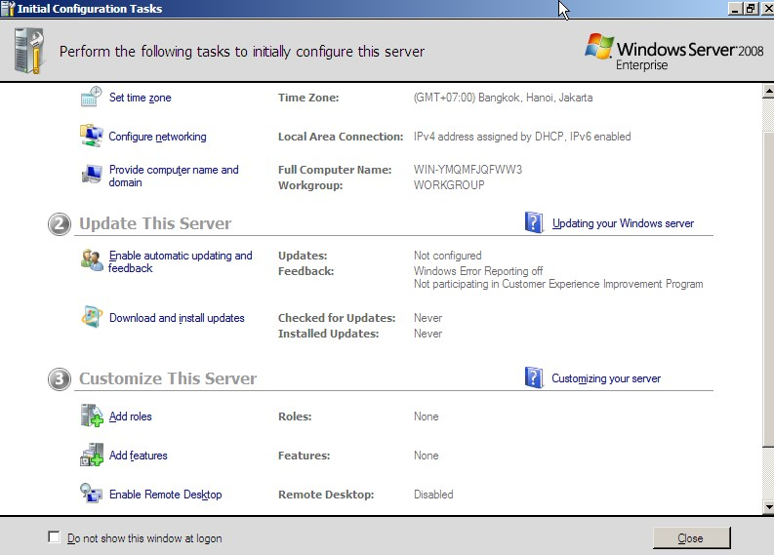

Tắt tường lửa trên win2008

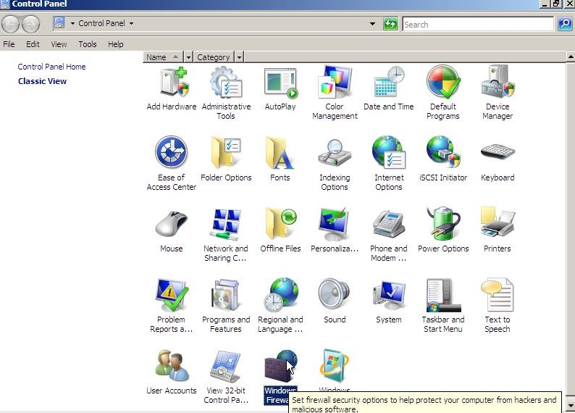

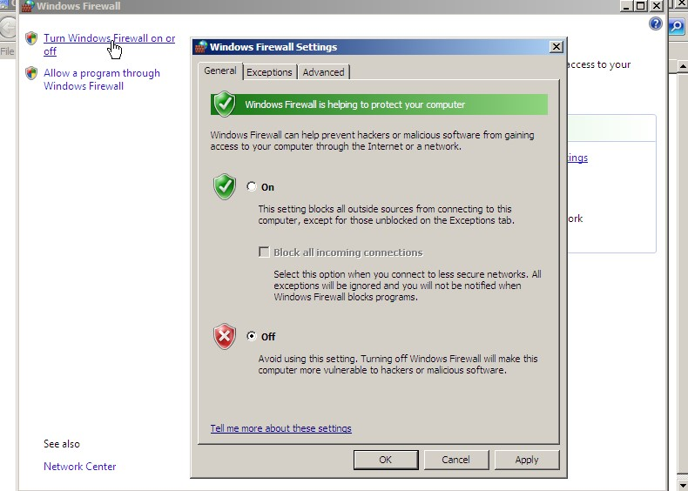

Cài thêm tính năng Telnet Sever cho win2008

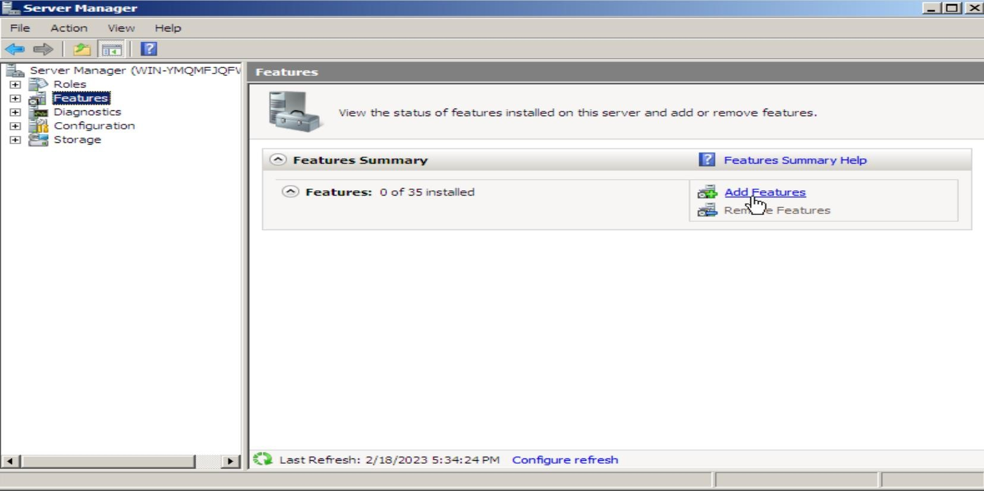

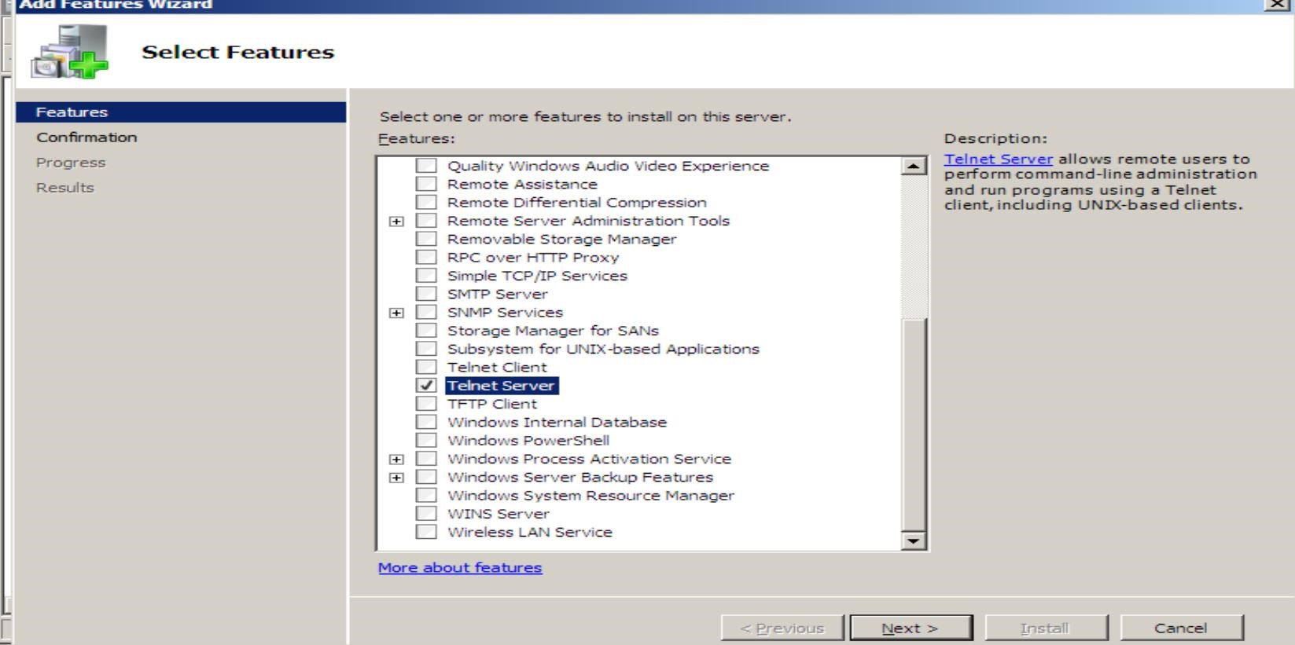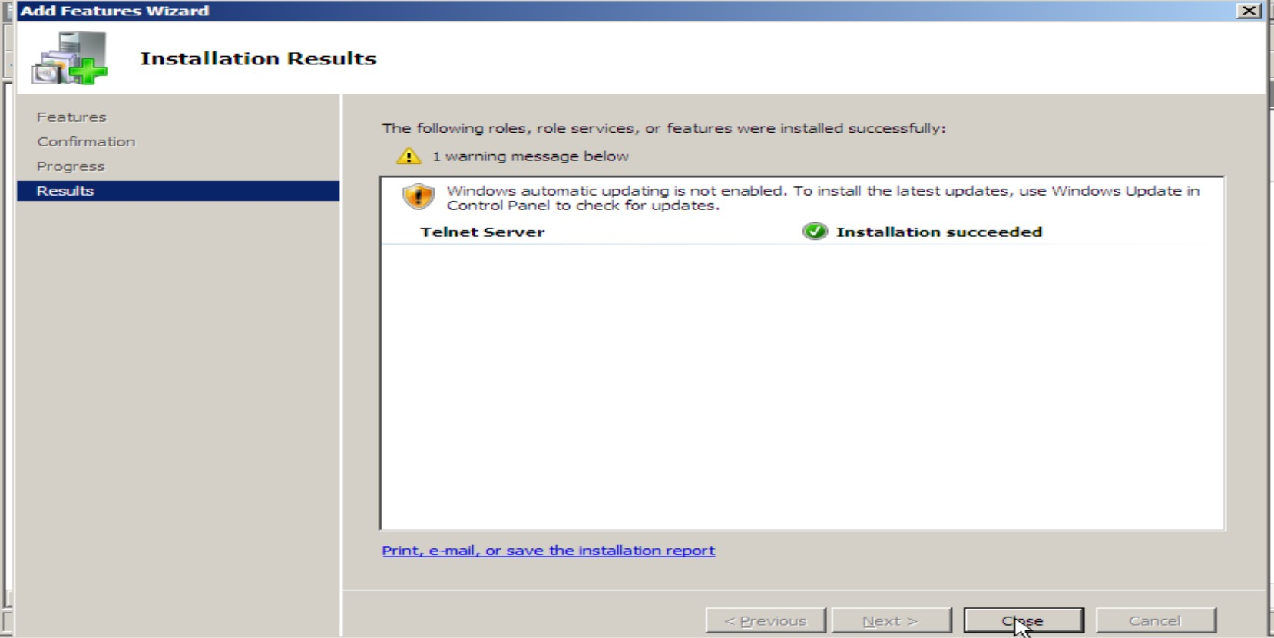

Thiếp lập môi trường. Khởi động cmd bằng quyền admin nhập “netstat -ab”

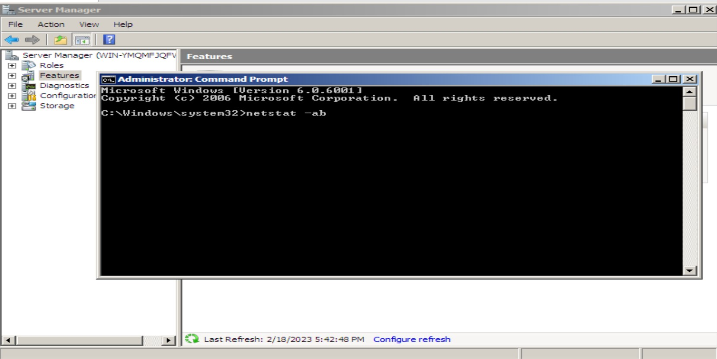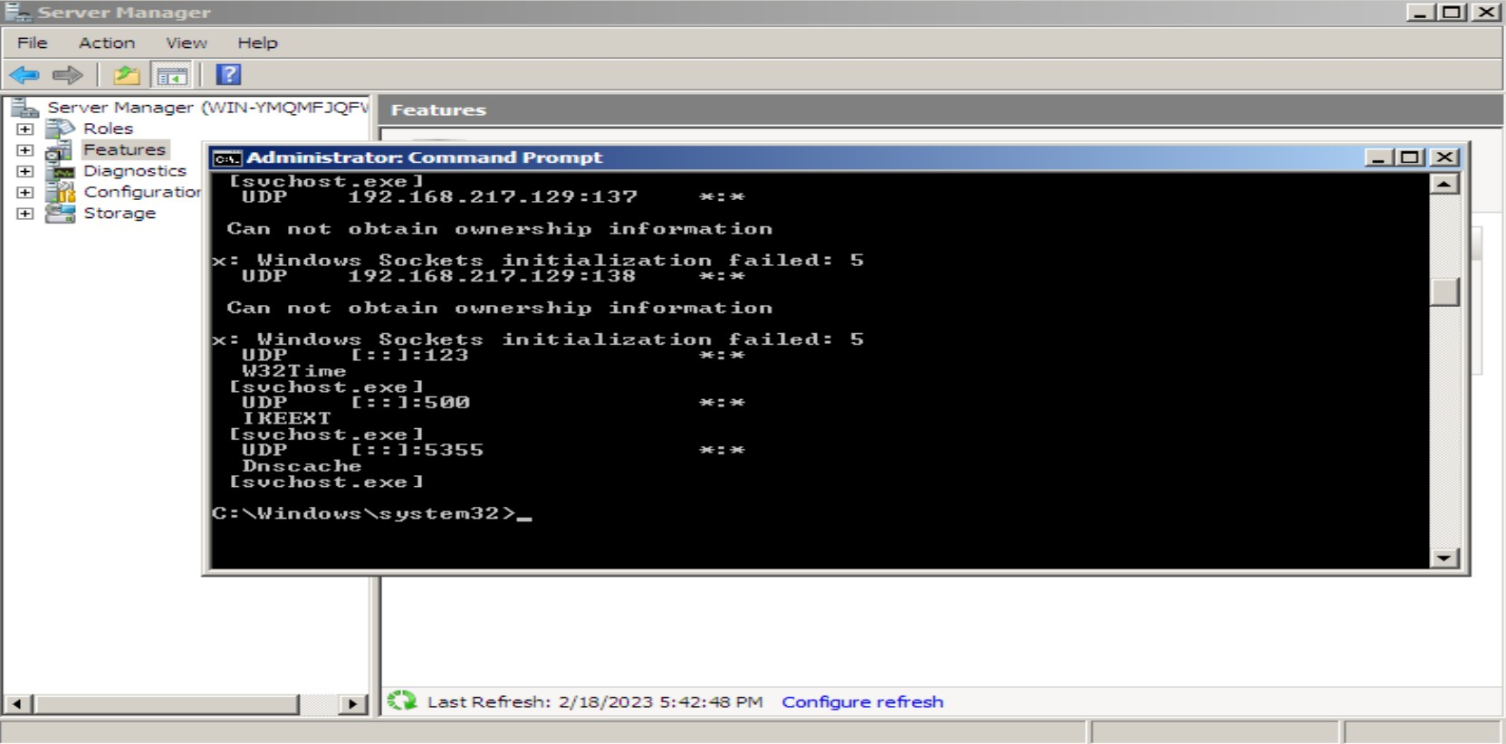

Tắt password phức tạp

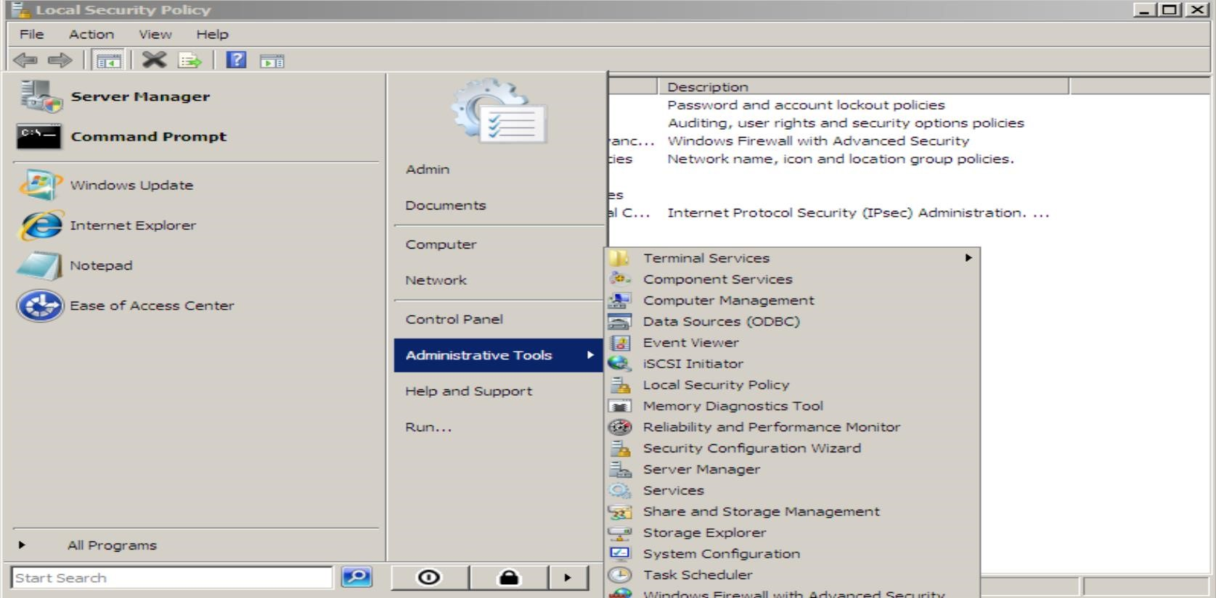

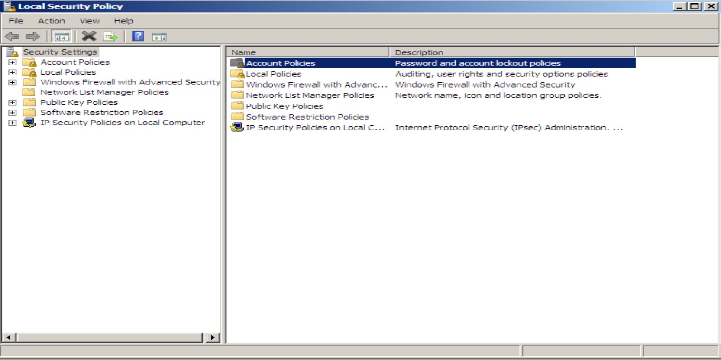

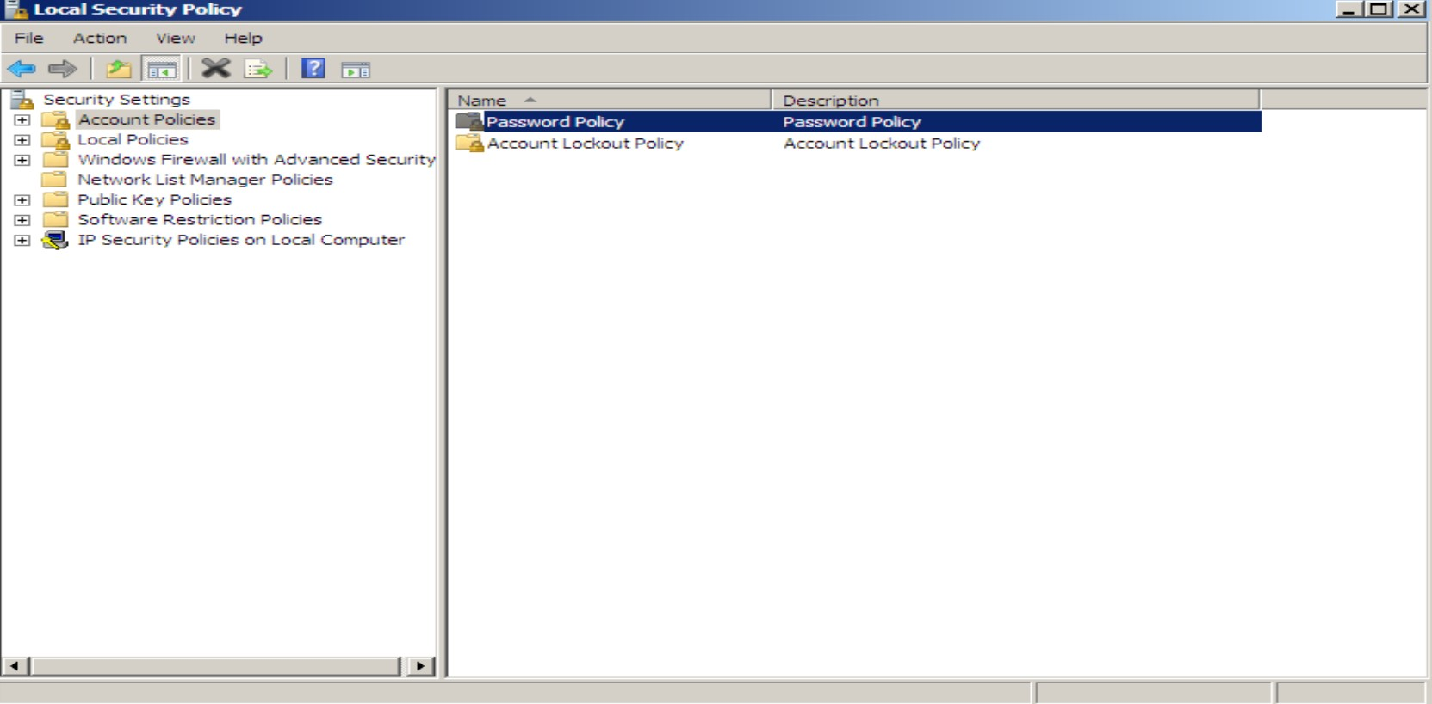

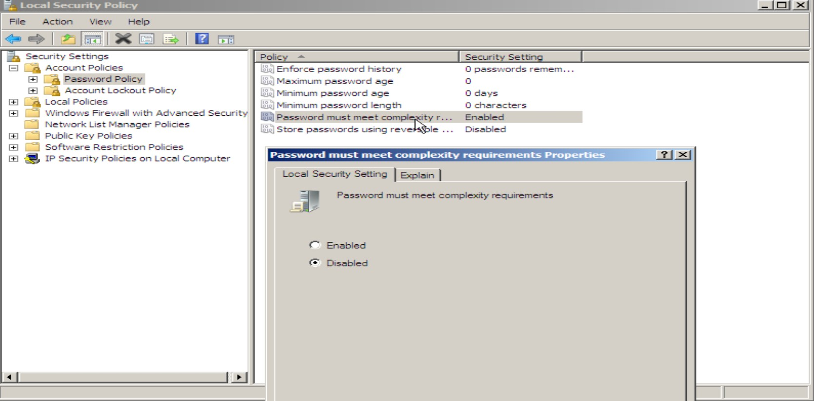

Tạo tài khoảng với tài khoản: uitlab và mật khẩu: 1452020

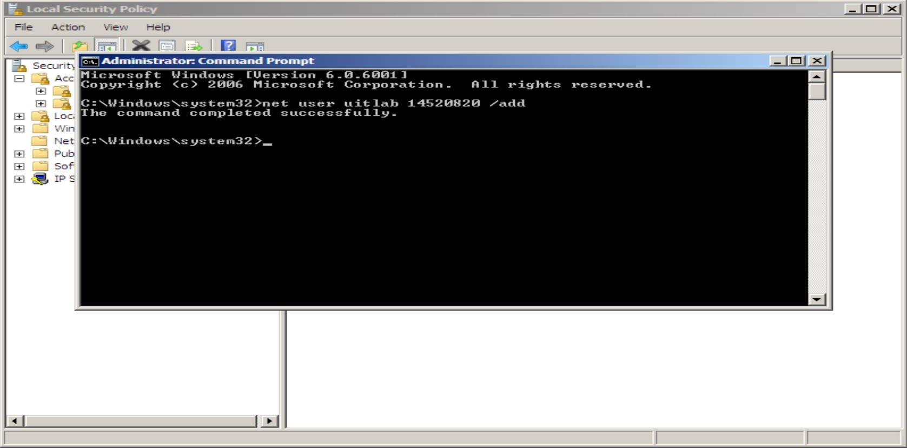

Bật dịch vụ Telnet win2008

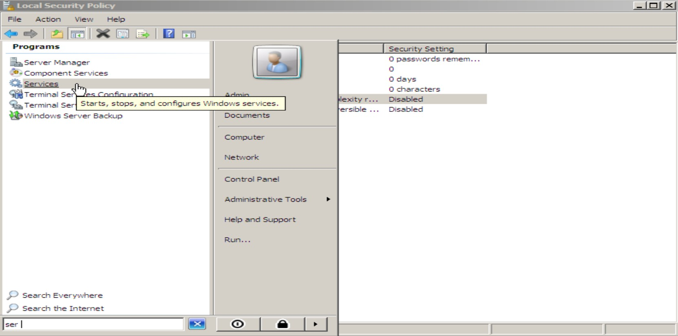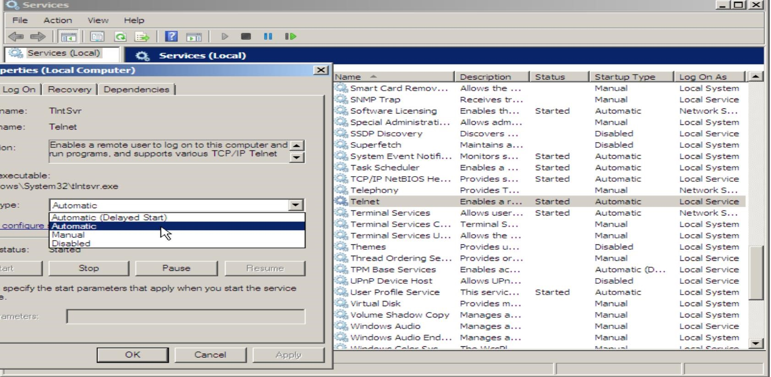

Win7

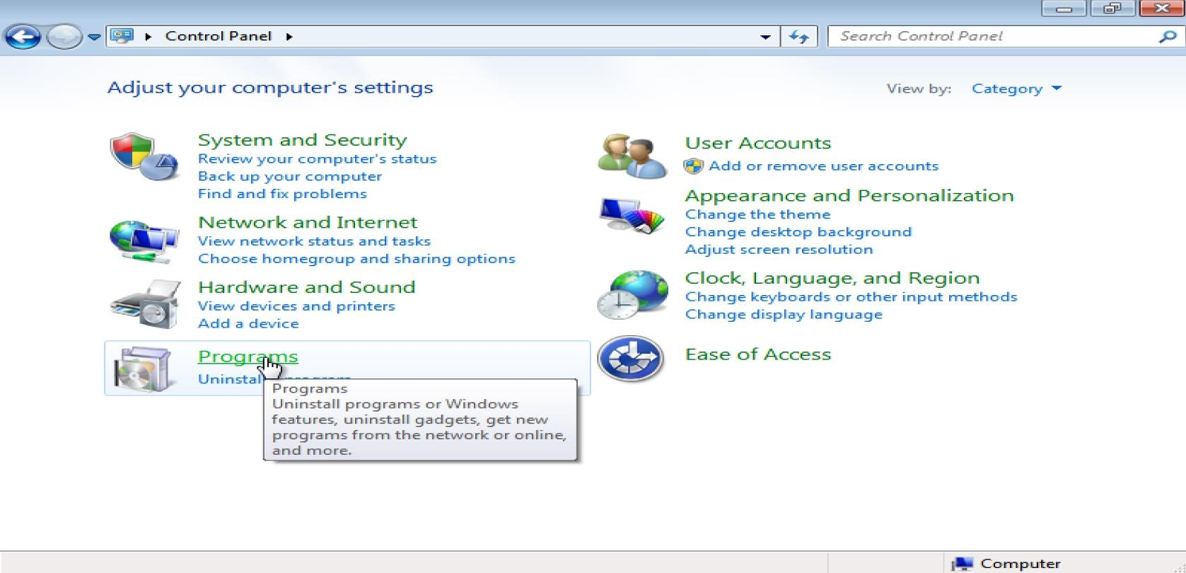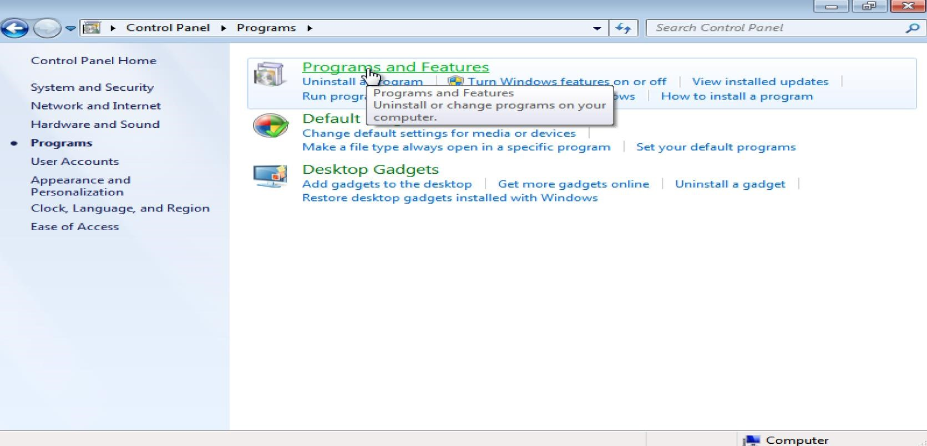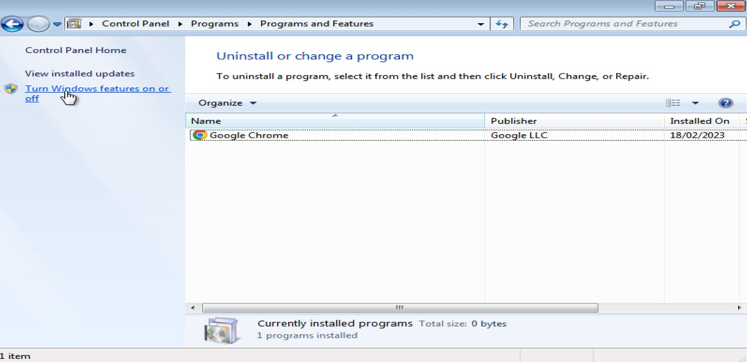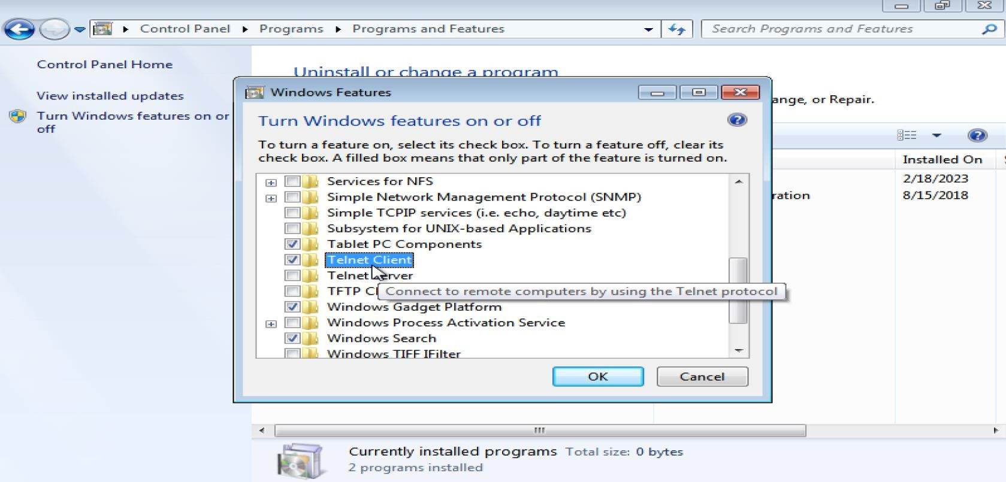

Cấu hình mạng  
Máy sever: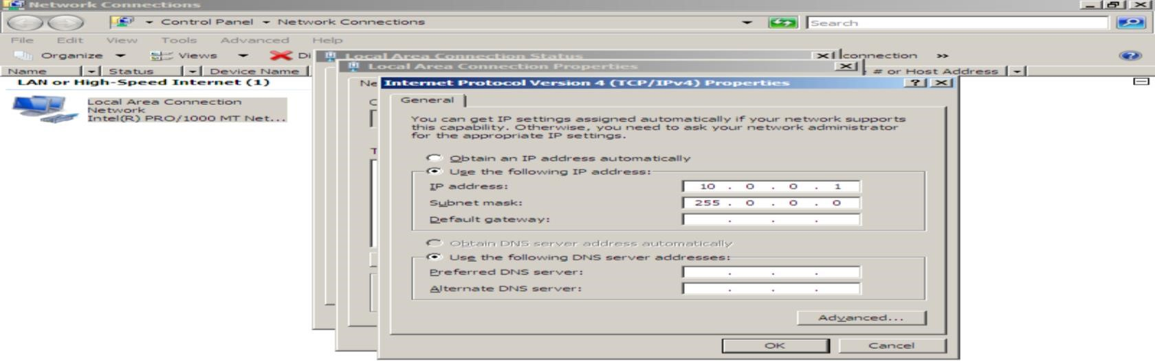

Máy client:

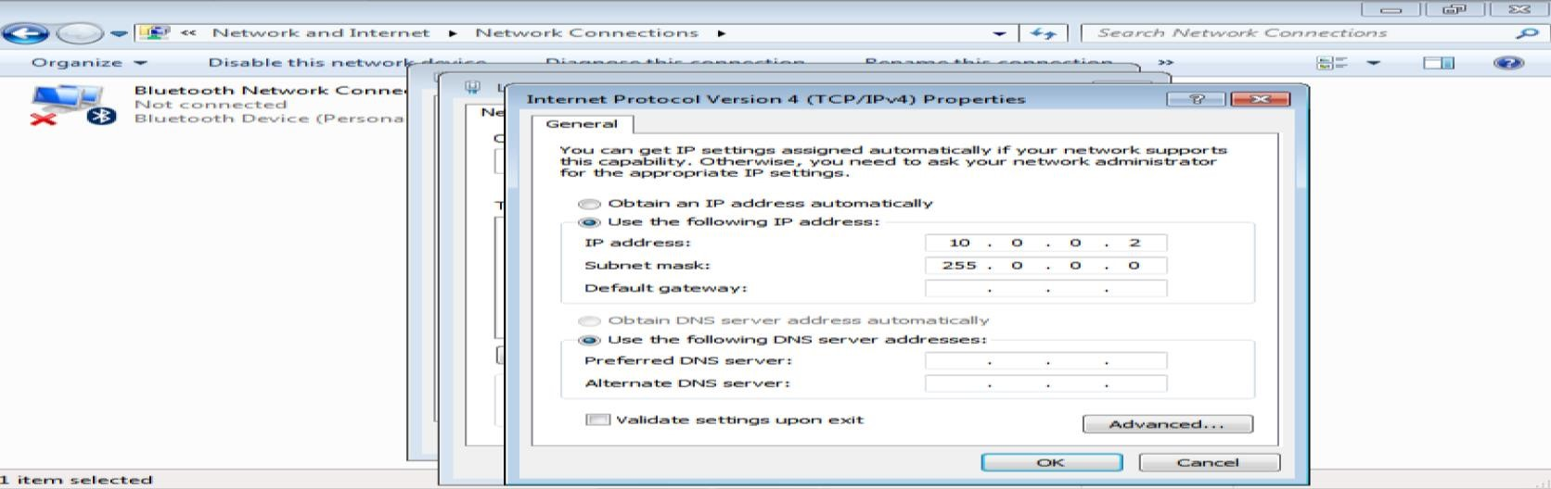

Máy attacker:

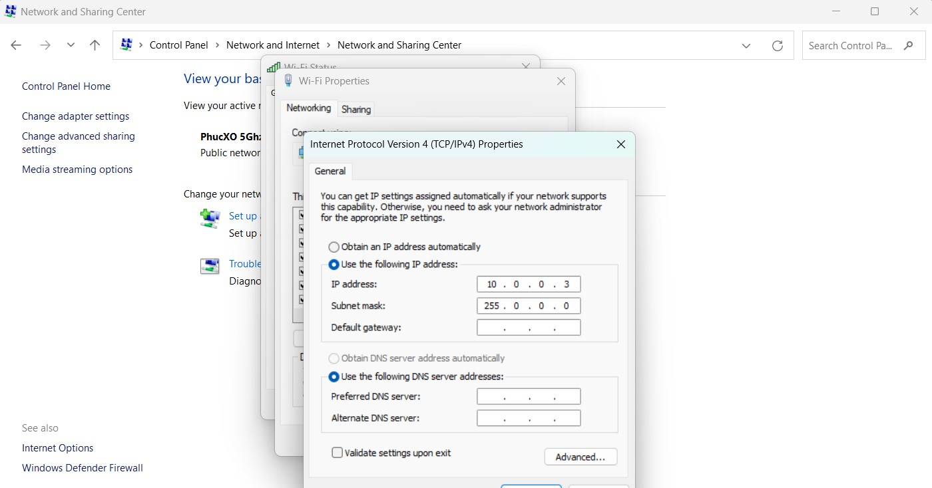

Chạy Telnet

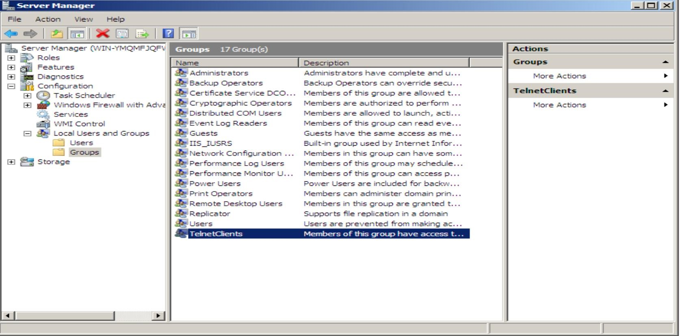Thêm tài khoản uitlab vào TelnetClients

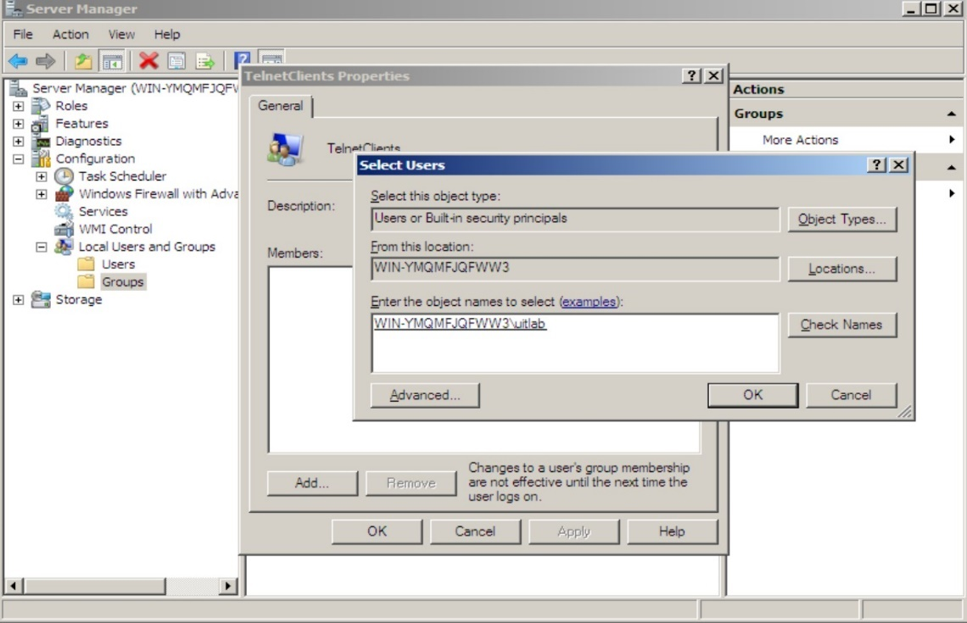

Chạy cmd trên win7 nhập “telnet 10.0.0.1 23”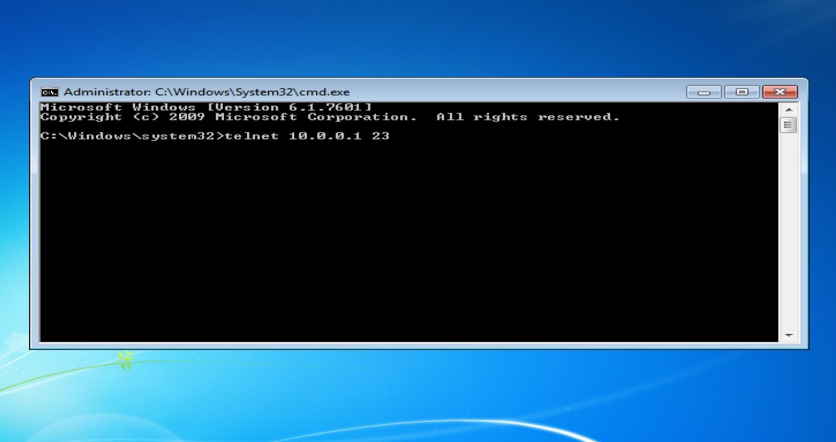

Nhập “y”

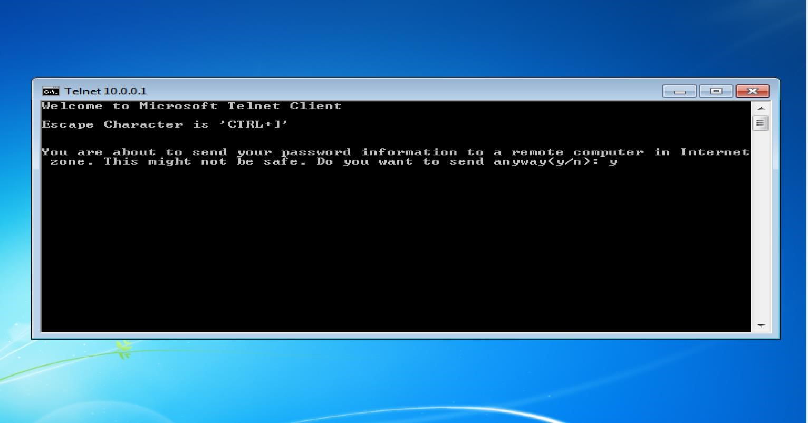

Nhập tài khoản và mật khẩu vừa tạo bên trên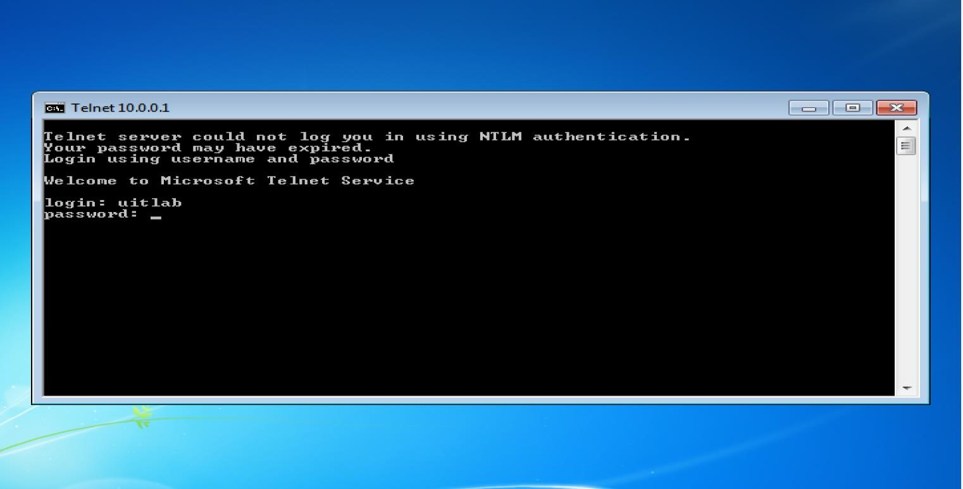

Nhập “TREE”

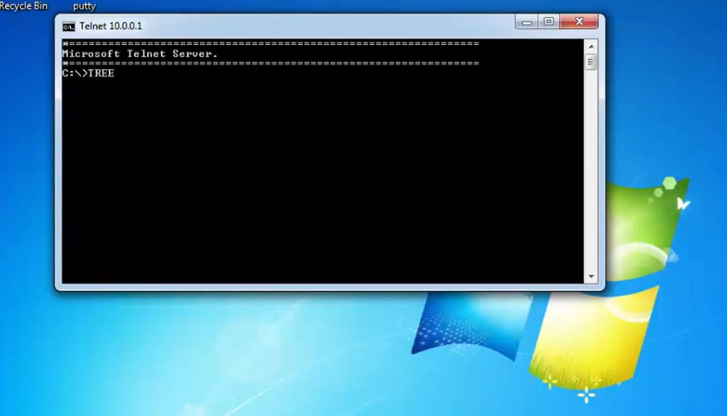

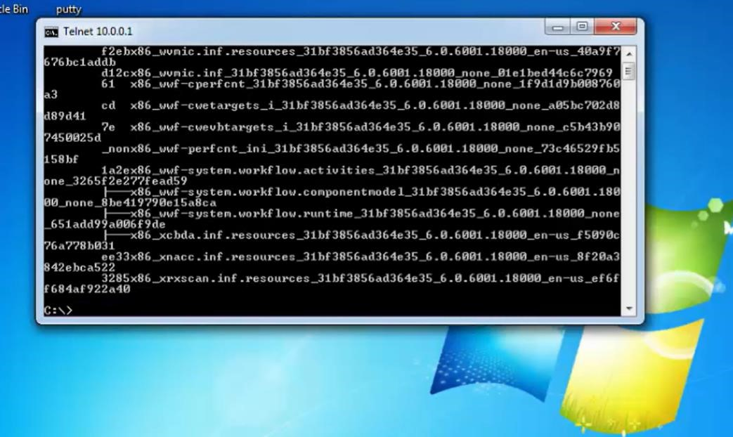

Mở putty trên win7 nhập host 10.0.0.1 và chọn loại kết nối là Telnet sau đó nhấn Open

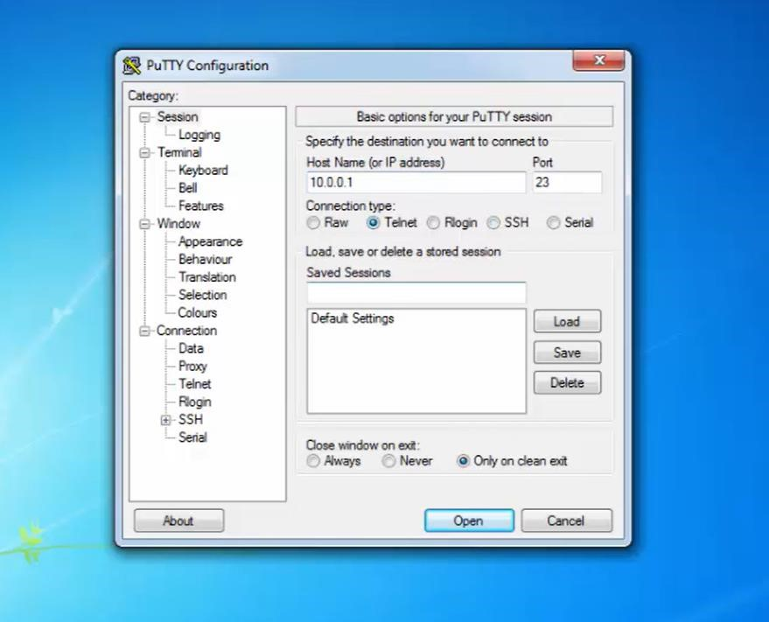

Nhập tài khoản và mật khẩu tạo bên trên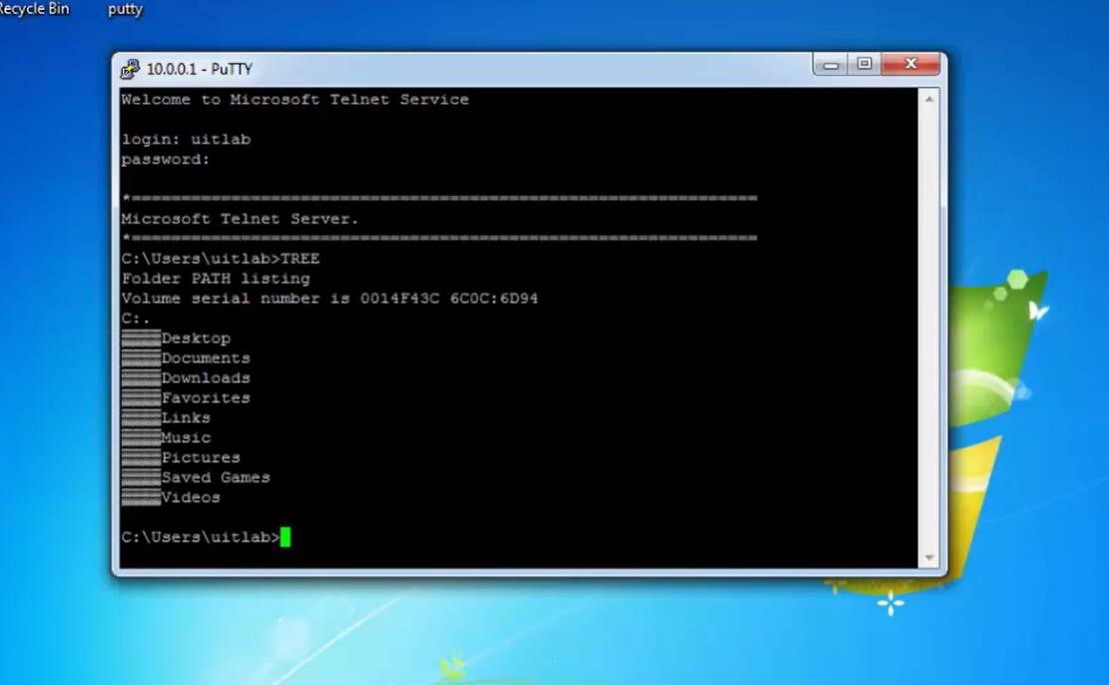

Mở wireshark tại máy chính (attacker)

Bắt gói tin của mạng VMnet8

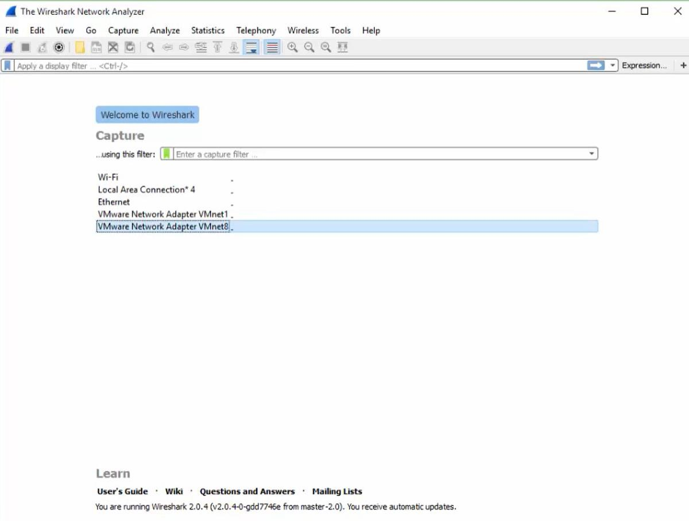

Kiểm tra mạng 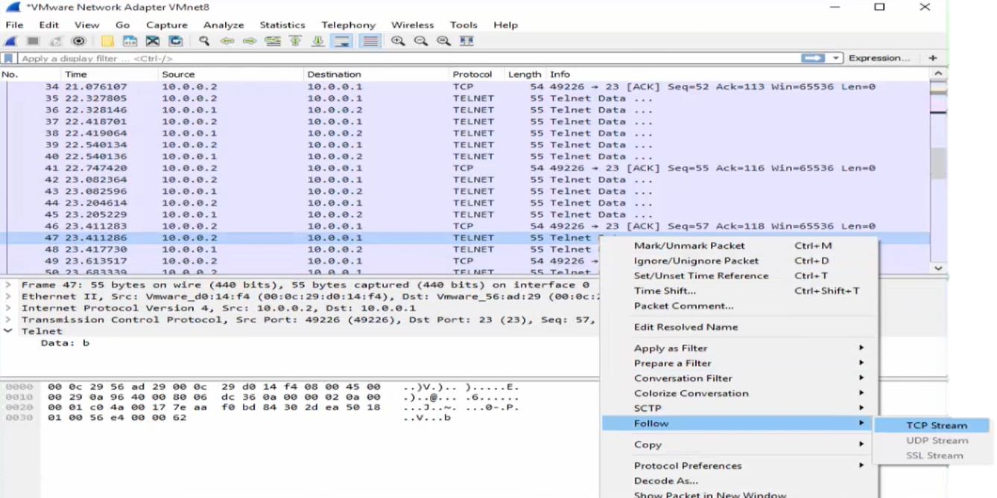

Mật khẩu bị attacker tìm thấy

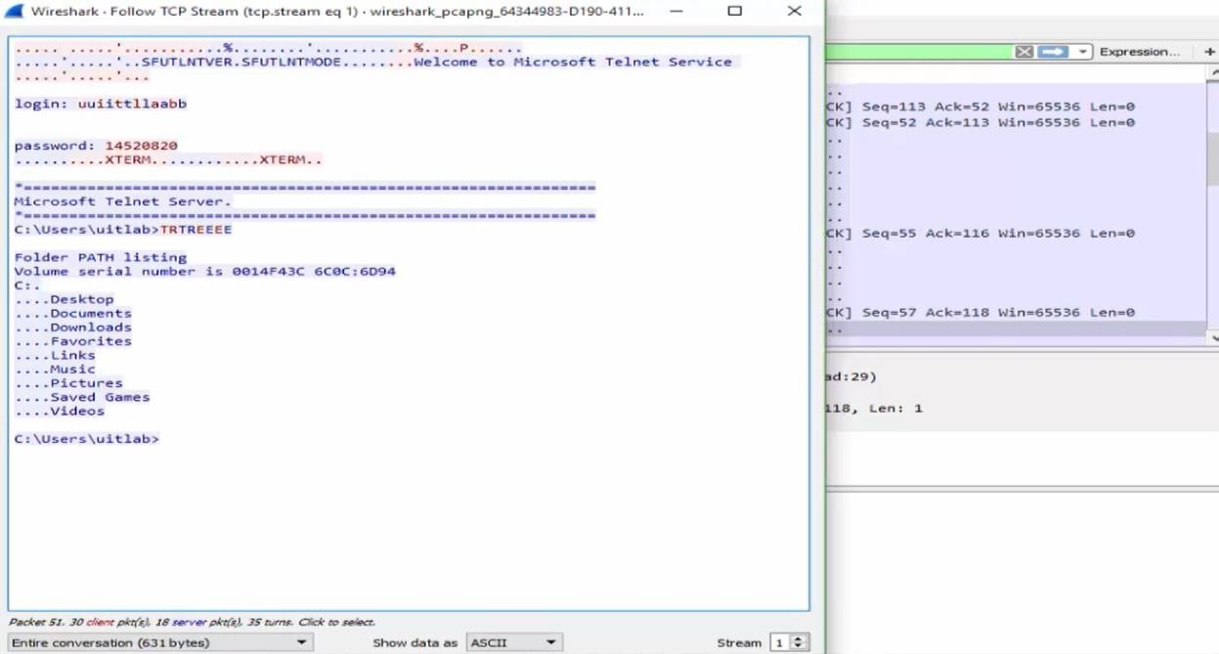

Đổi mật khẩu tài khoản và lặp lại các bước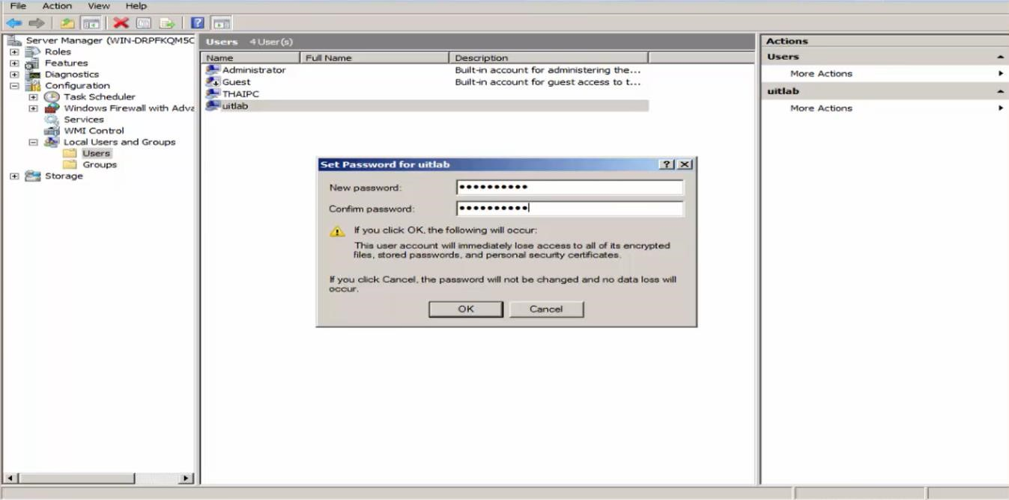

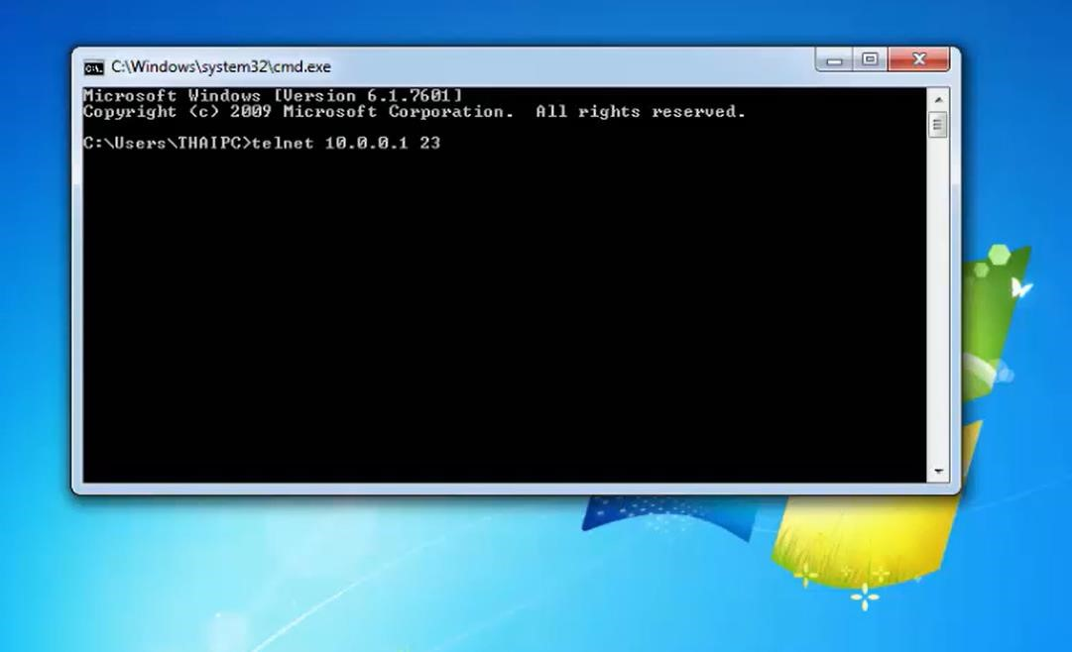

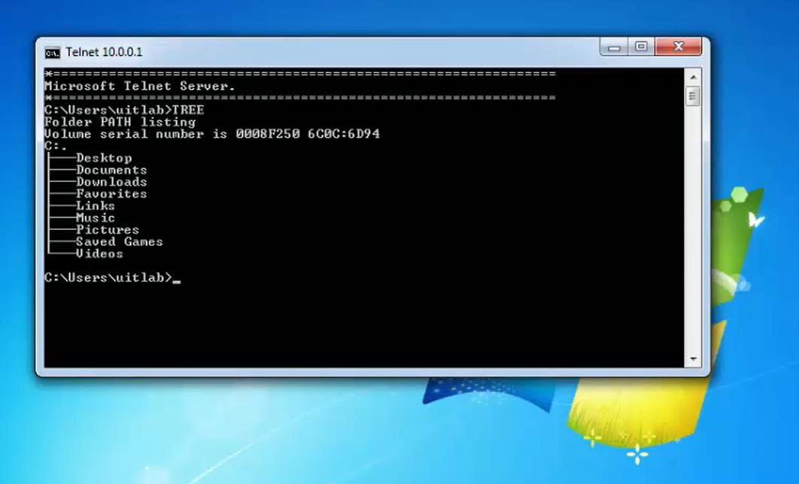

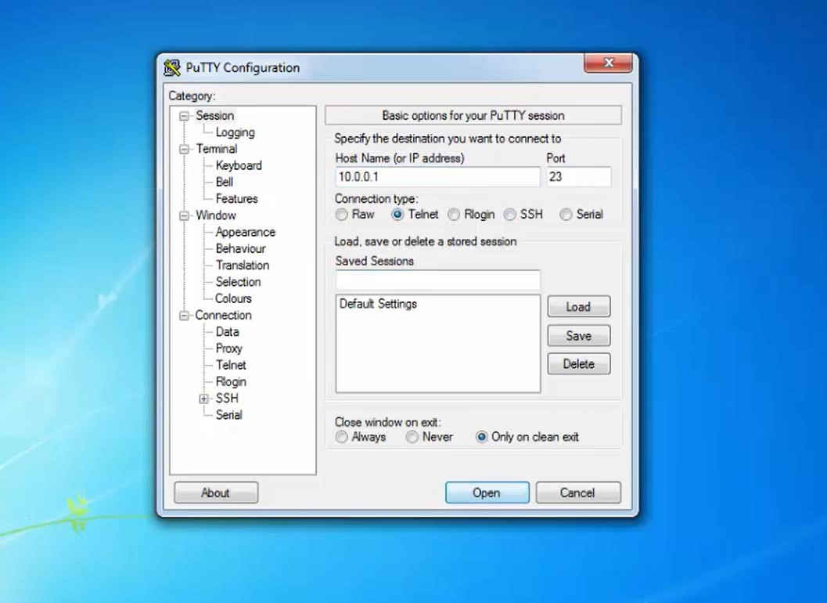

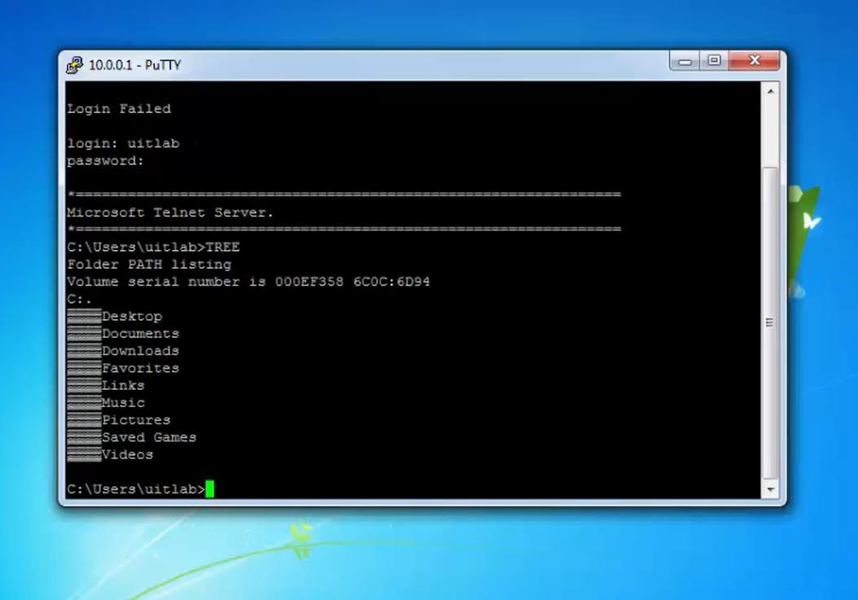

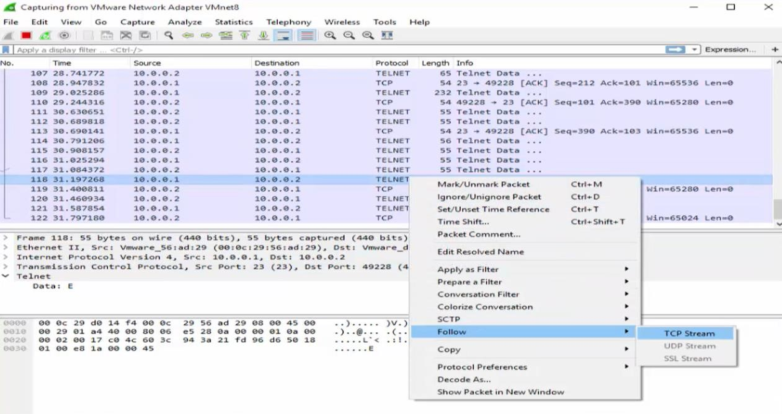

Mật khẩu phức tạp vẫn bị attacker phát hiện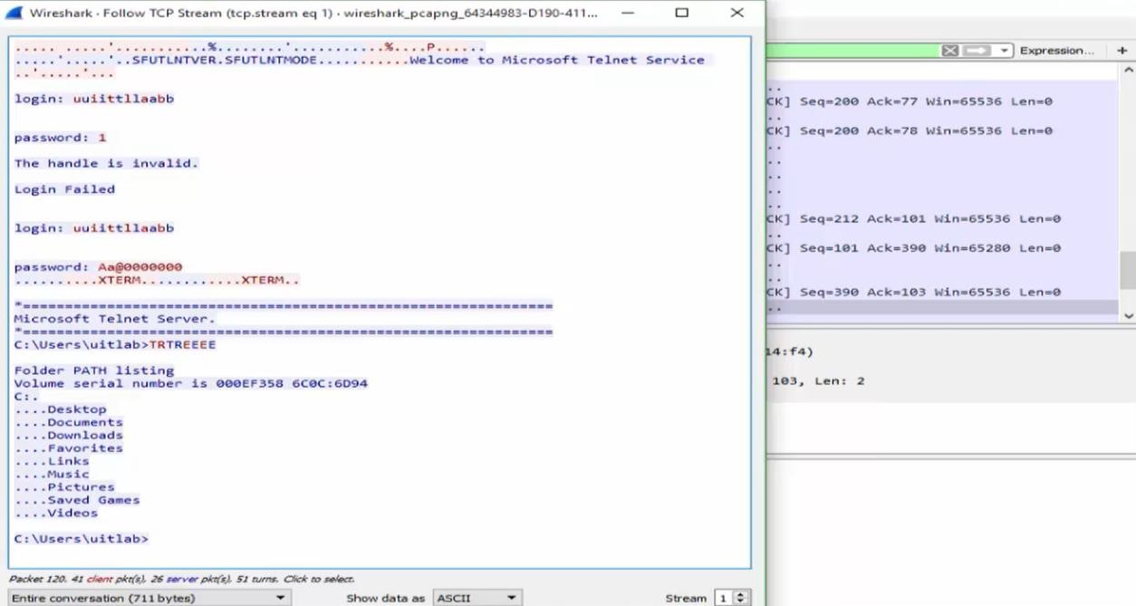

Cài đặt Cygwin trên win2008

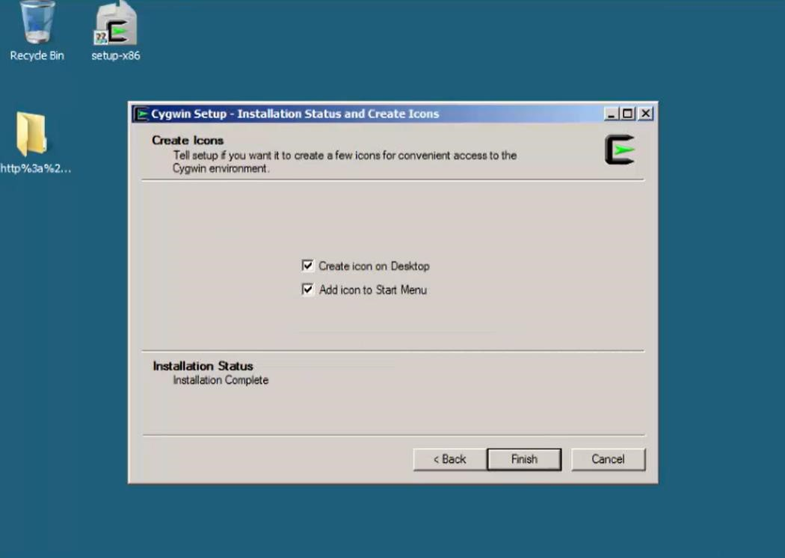

Cấu hình và khởi động SSH

Nhập “ssh-host-config” sau đó nhập yes

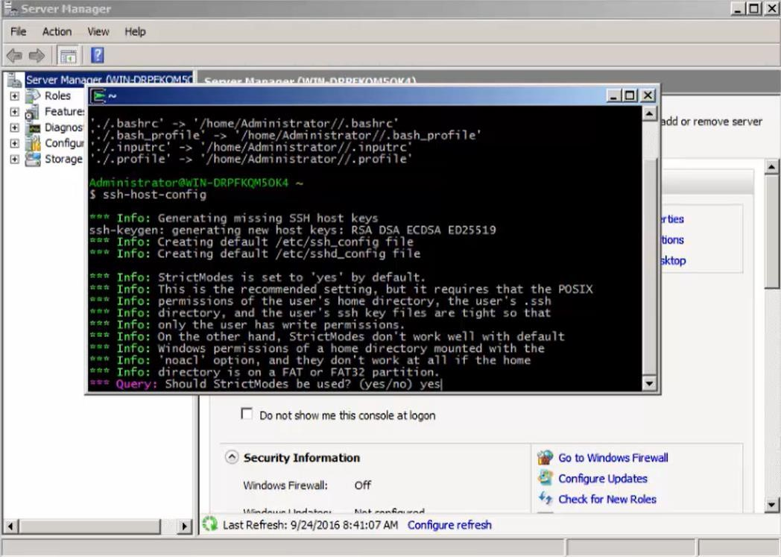

Nhập “no”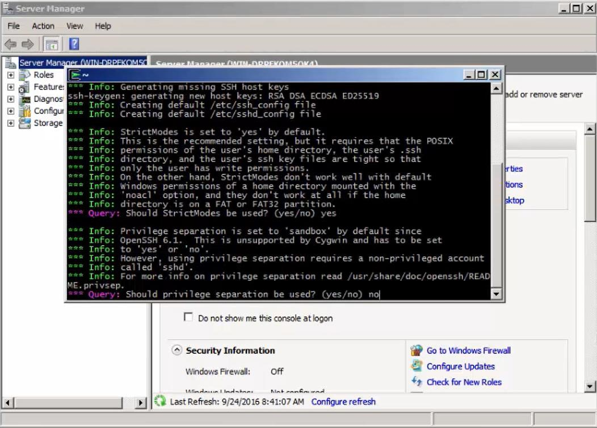

Nhập “yes” sau đó nhập “ntsec”

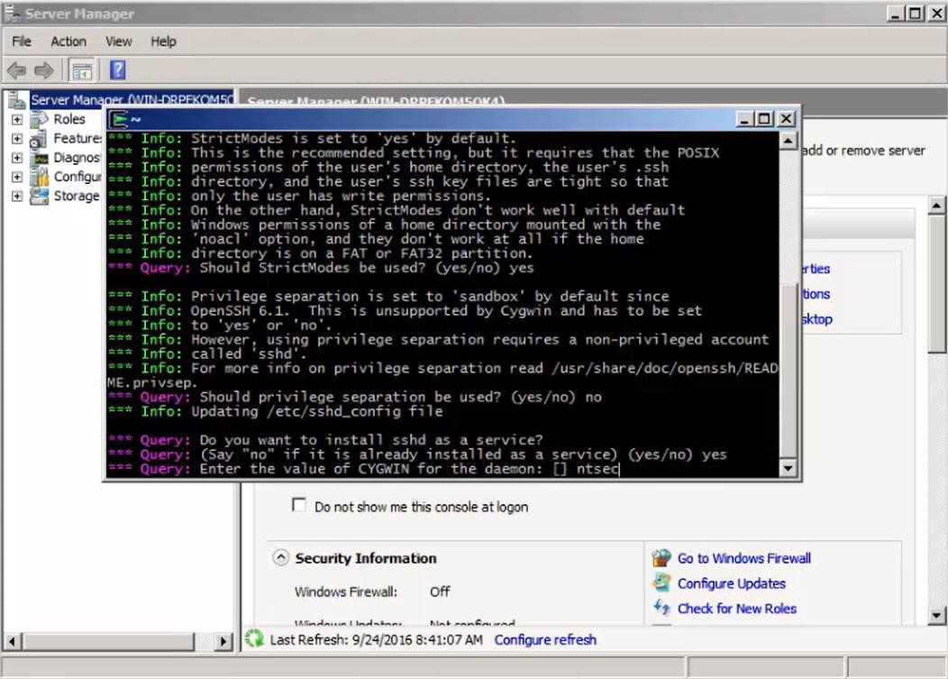

Nhập “cyg_uitlab” sau đó nhập “yes”. Nhập username mới “cyg_uitlab” và nhập lại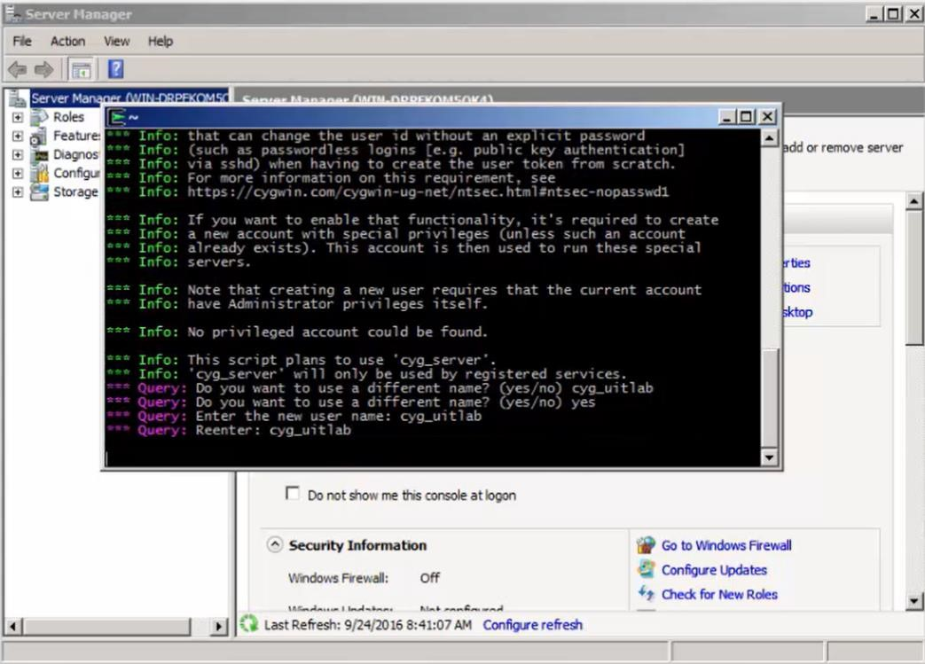

Nhập “yes”. Sau đó nhập mật khẩu rồi nhập lại

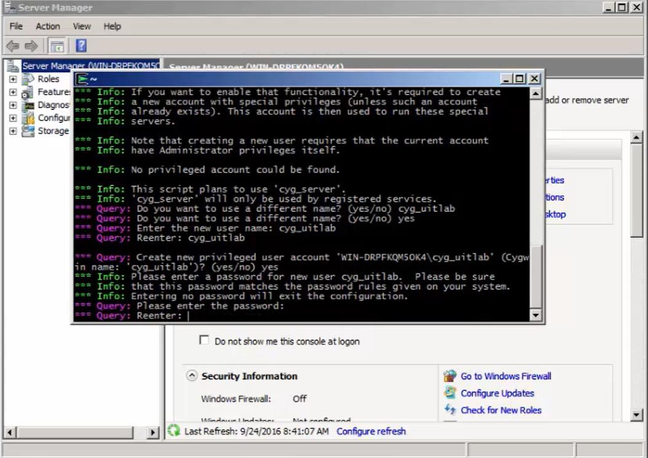

Thiết lập hoàn tất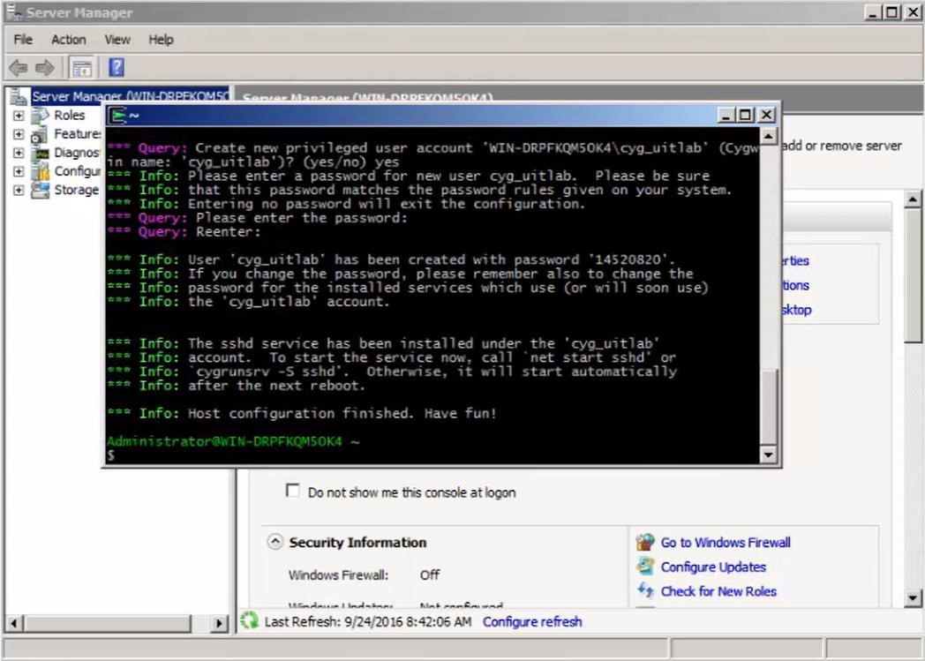

Nhập “net start sshd” để khởi động

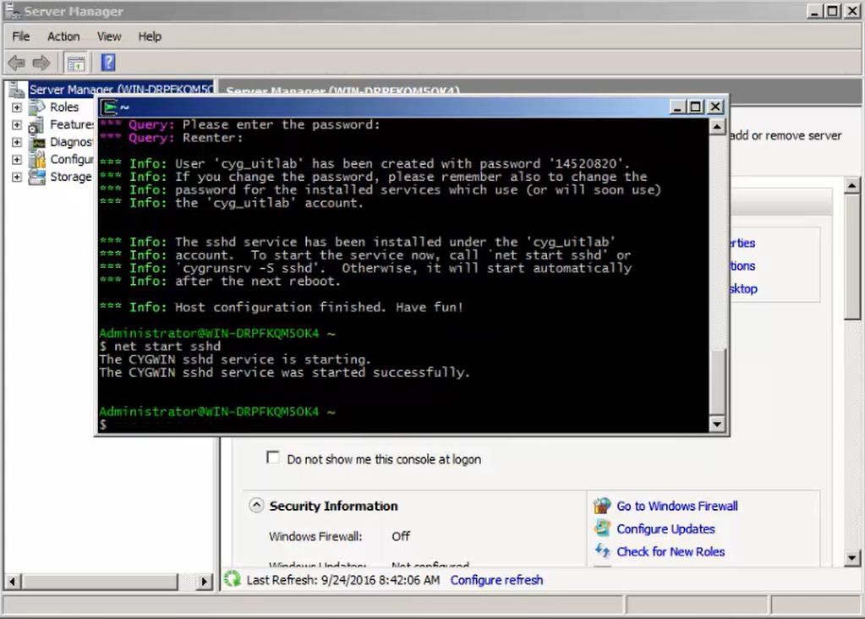

Khởi động putty trên win7 nhập host 10.0.0.1, chọn loại kết nối SSH sau đó nhấn Open 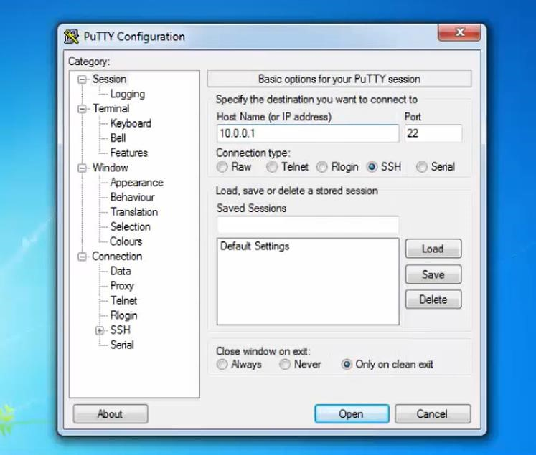

Nhập tài khoản uitlab và mật khẩu đã đổi

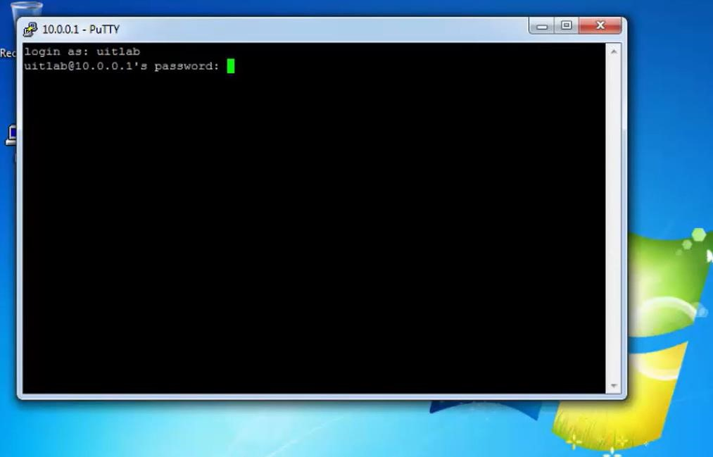

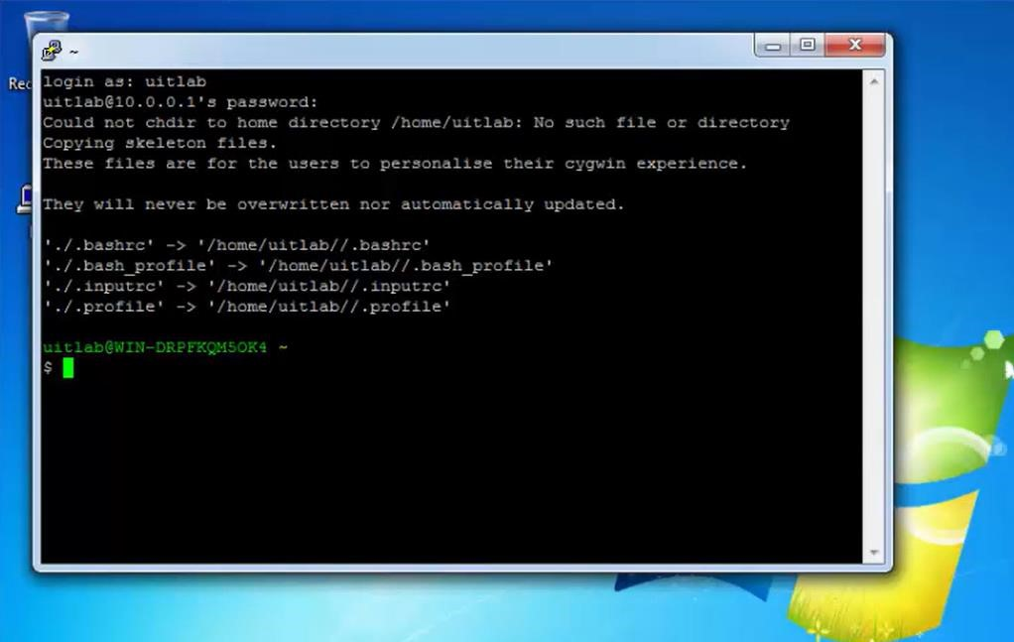

Nhập “mkdir hehe”

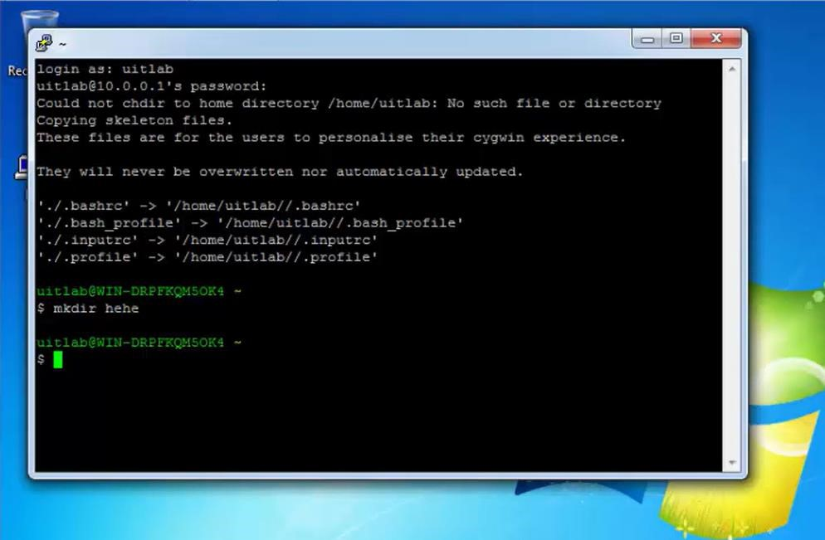

Nhập “ls”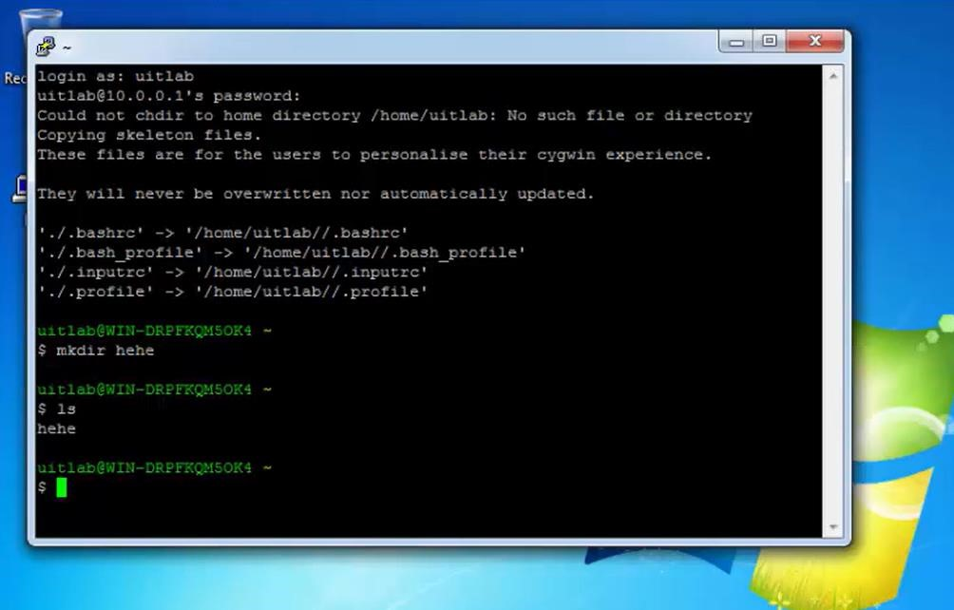

Truy cập wireshark bắt gói tin trên máy attacker

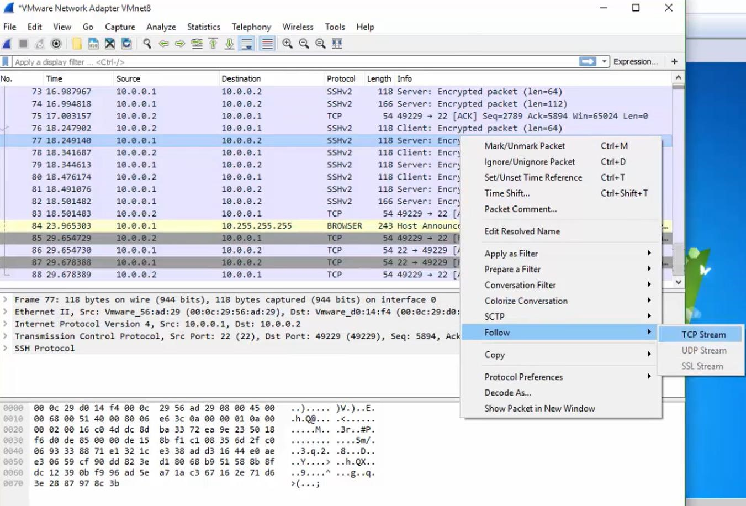

Với loại SSH mật khẩu đã được mã hoá, attacker phải tìm cách mã hoá mới tìm được mật khẩu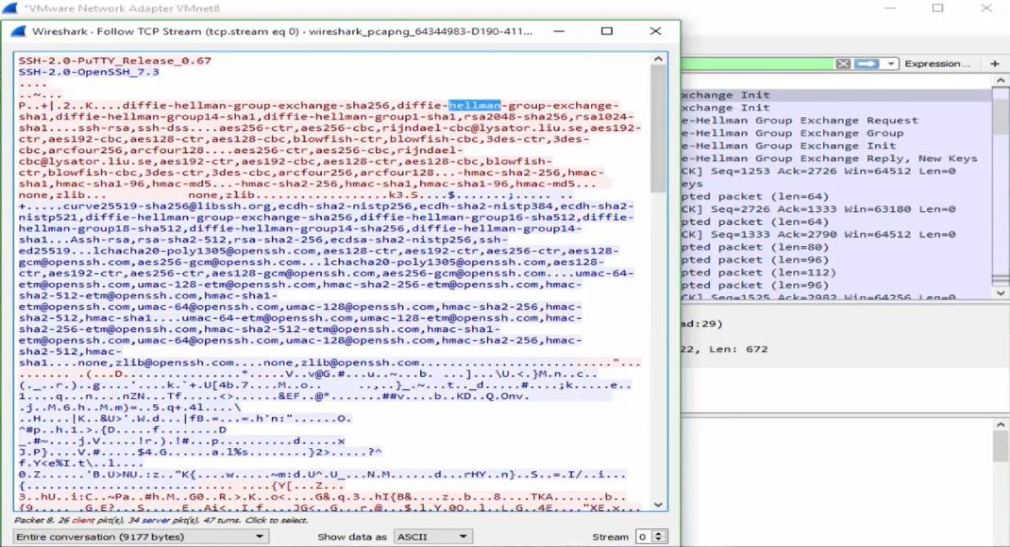

Đổi mật khẩu và lặp lại các bước

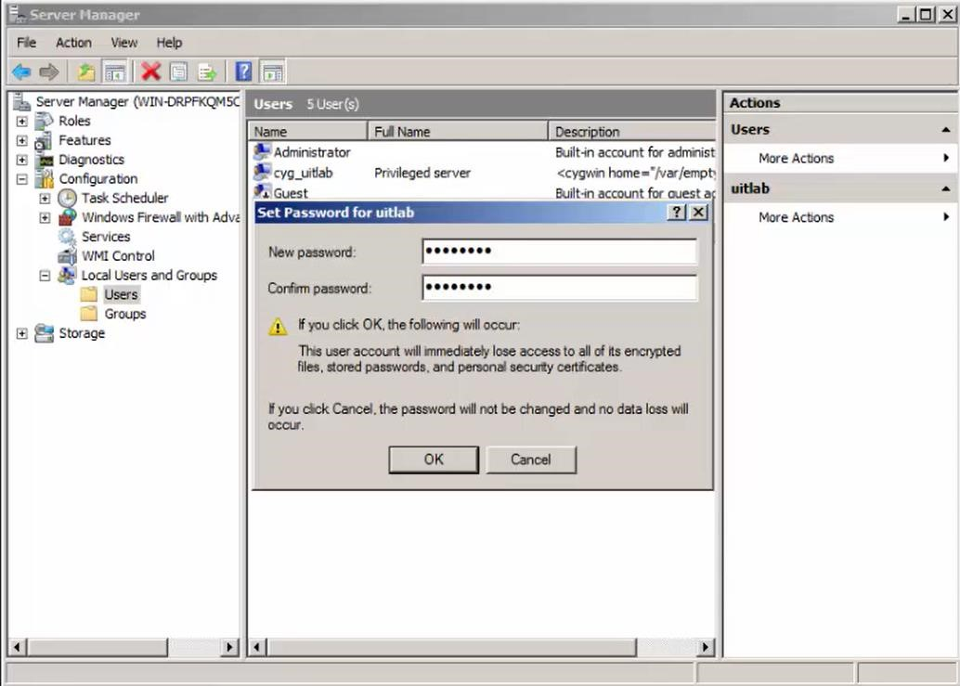

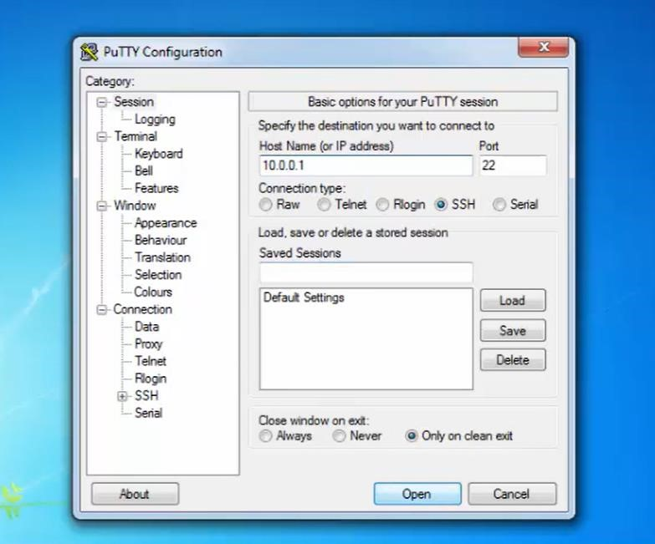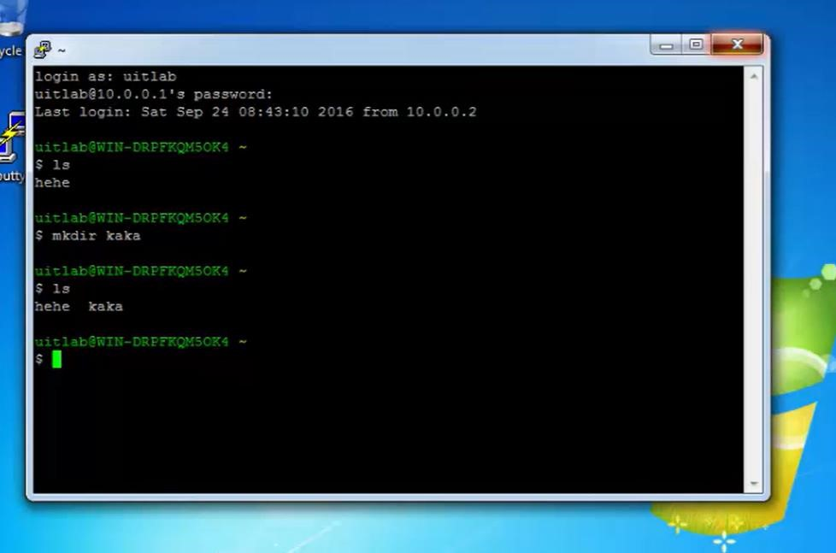

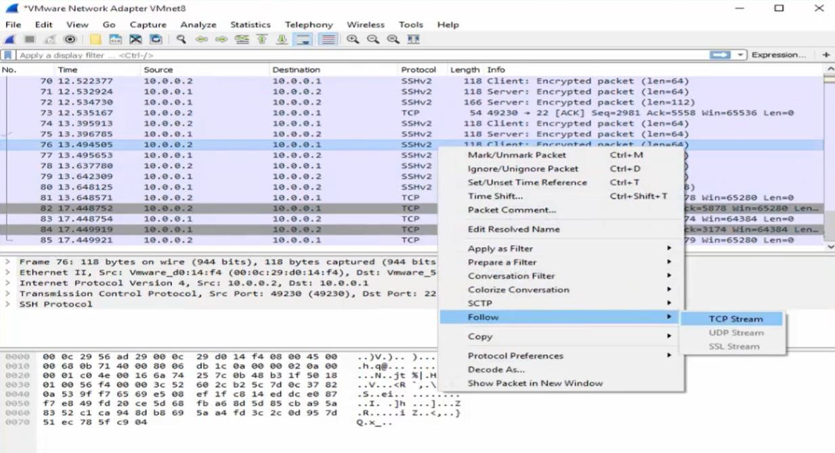

Mật khẩu vẫn bị mã hoá

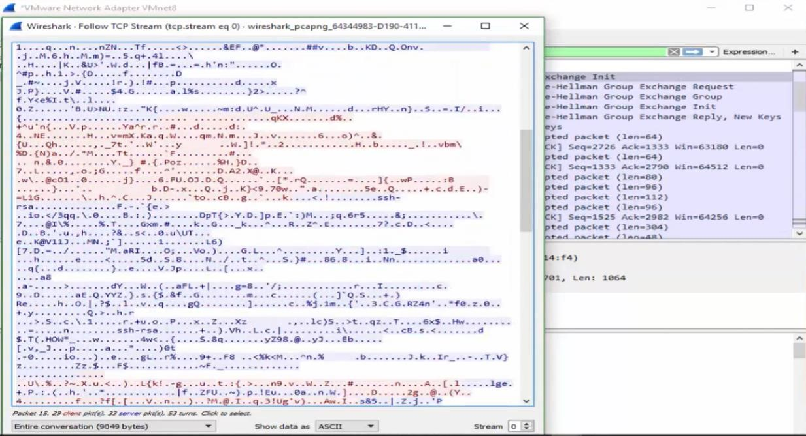

**→ SSH an toàn hơn Telnet**

**Trả lời câu hỏi**

**1. Telnet và SSH là gì và được ứng dụng trong trường hợp nào?**

Telnet và SSH là các giao thức mạng được sử dụng để truy cập từ xa vào các thiết bị mạng như máy chủ hoặc thiết bị mạng khác.

Telnet là một giao thức mạng cũ được sử dụng để thiết lập kết nối từ xa với một máy chủ hoặc thiết bị mạng khác. Telnet cho phép người dùng truy cập vào một thiết bị từ xa bằng cách gửi các lệnh và nhận phản hồi từ thiết bị đó. Telnet không mã hóa dữ liệu, điều này làm cho nó không an toàn và dễ bị tấn công bởi các hacker.

SSH (Secure Shell) là một giao thức mạng an toàn hơn được sử dụng để thiết lập kết nối từ xa với một máy chủ hoặc thiết bị mạng khác. SSH mã hóa dữ liệu và cung cấp một môi trường an toàn hơn để truy cập vào các thiết bị từ xa. SSH là sự lựa chọn phổ biến hơn so với Telnet vì tính an toàn cao của nó.

Cả Telnet và SSH đều được sử dụng để truy cập và quản lý các thiết bị mạng từ xa, bao gồm cả máy chủ, router, switch, firewall, v.v. Tuy nhiên, do tính không an toàn của

Telnet, SSH là lựa chọn phổ biến hơn trong hầu hết các trường hợp. SSH được sử dụng để đăng nhập vào các máy chủ từ xa để cấu hình, quản lý và giám sát các ứng dụng mạng và dịch vụ. Nó cũng được sử dụng để truyền tải dữ liệu an toàn giữa các máy tính.

1. **So sánh Telnet và SSH**

Telnet và SSH đều là các giao thức được sử dụng để truy cập từ xa vào các thiết bị mạng như máy chủ hoặc thiết bị mạng khác. Tuy nhiên, chúng có những khác biệt quan trọng về tính an toàn và tính năng. Dưới đây là một số điểm khác biệt giữa Telnet và SSH: **1. Tính an toàn:** Telnet không mã hóa dữ liệu, do đó, các thông tin nhạy cảm của người dùng như tên đăng nhập và mật khẩu có thể bị đánh cắp dễ dàng bởi các kẻ tấn công. Trong khi đó, SSH sử dụng các thuật toán mã hóa để bảo vệ dữ liệu, đảm bảo tính an toàn cao hơn.

* 1. **Tính năng:** Telnet cung cấp một kết nối đơn giản và dễ sử dụng cho người dùng. Telnet cho phép người dùng truy cập vào một thiết bị từ xa bằng cách gửi các lệnh và nhận phản hồi từ thiết bị đó. Trong khi đó, SSH không chỉ cung cấp tính năng truy cập từ xa, mà còn hỗ trợ truyền tải dữ liệu an toàn giữa các máy tính và cung cấp các tính năng như quản lý khóa công khai, chạy các ứng dụng từ xa và đẩy các tập lệnh từ xa.
  2. **Khả năng tương thích:** Telnet là một giao thức cũ và không tương thích với nhiều thiết bị mới nhất. Trong khi đó, SSH là một giao thức được sử dụng phổ biến và được hỗ trợ trên hầu hết các thiết bị mạng và hệ thống điều hành.
  3. **Hiệu suất:** SSH thường có hiệu suất chậm hơn so với Telnet do việc mã hóa và giải mã dữ liệu trên các thiết bị kết nối.

Tóm lại, Telnet và SSH đều được sử dụng để truy cập từ xa vào các thiết bị mạng, tuy nhiên, SSH là lựa chọn an toàn hơn và có tính năng phong phú hơn, trong khi Telnet đơn giản hơn và ít được sử dụng hơn.

1. **Khi sử dụng SSH, còn có cách nào để đăng nhập ngoài cách dùng username và mật khẩu truyền thống?**

* **Sử dụng khóa công khai:** SSH hỗ trợ phương thức xác thực bằng khóa công khai. Người dùng tạo một cặp khóa (một khóa riêng tư và một khóa công khai) trên máy tính của mình và đăng ký khóa công khai với máy chủ SSH. Khi người dùng kết nối đến máy chủ SSH, nó sẽ sử dụng khóa riêng tư để xác thực người dùng.
* **Sử dụng chứng chỉ:** Tương tự như việc sử dụng khóa công khai, người dùng có thể đăng nhập vào SSH bằng cách sử dụng chứng chỉ thay vì tên đăng nhập và mật khẩu. Người dùng cần phải đăng ký chứng chỉ với máy chủ SSH và sử dụng chứng chỉ đó để xác thực.
* **Sử dụng OTP (One-Time Password):** OTP là một mật khẩu duy nhất và chỉ có thể sử dụng một lần. Người dùng có thể tạo một OTP và sử dụng nó để đăng nhập vào SSH thay vì tên đăng nhập và mật khẩu.
* **Sử dụng tính năng Single Sign-On (SSO):** SSO là một tính năng cho phép người dùng đăng nhập vào hệ thống một lần và sử dụng thông tin đăng nhập đó để truy cập vào các ứng dụng khác, bao gồm cả SSH. SSO có thể sử dụng các giao thức khác nhau như Kerberos hoặc SAML.

# Bài thực hành Lab2 – Keylogger trên PC và điện thoại

KeyLogger choPC

Vào link bên dưới để tải phần mềm keylogger

<https://login.refog.com/download>

Sau đó chọn hệ điều hành và phiên bản tương ứng để cài đặt

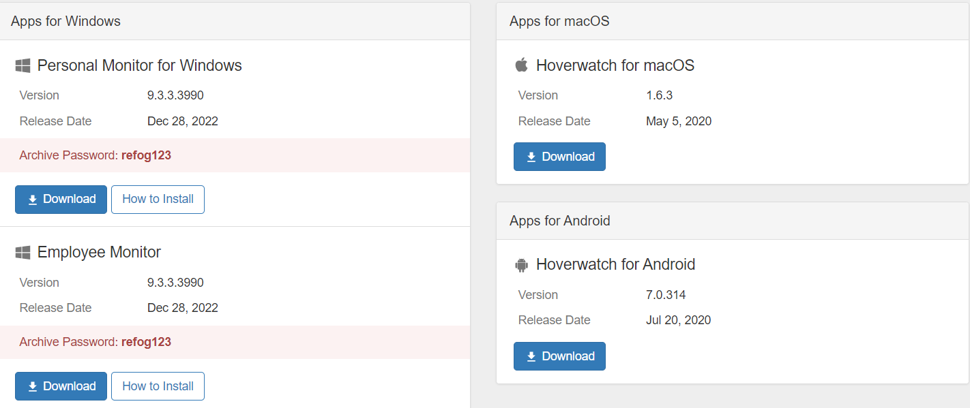

Sau khi tải phần mềm, hãy tắt chương trình diệt virus để tiến hành cài đặt

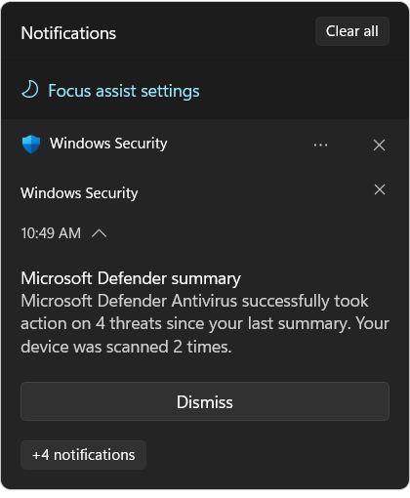

Vào Windows Security và turn off real-time protection

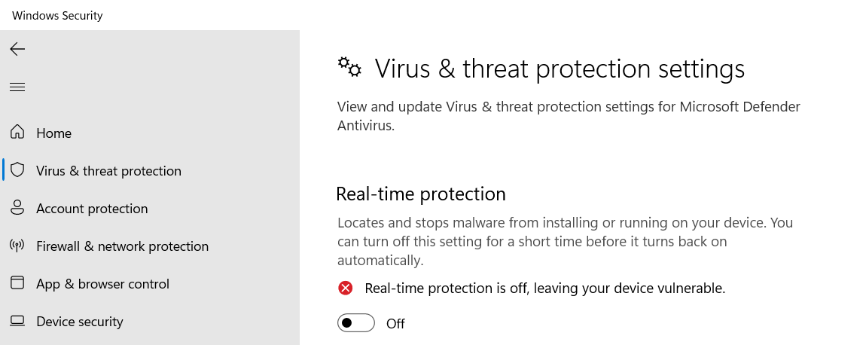

Khi tắt chương trình diệt virus phần mềm sẽ khởi động cài đặt

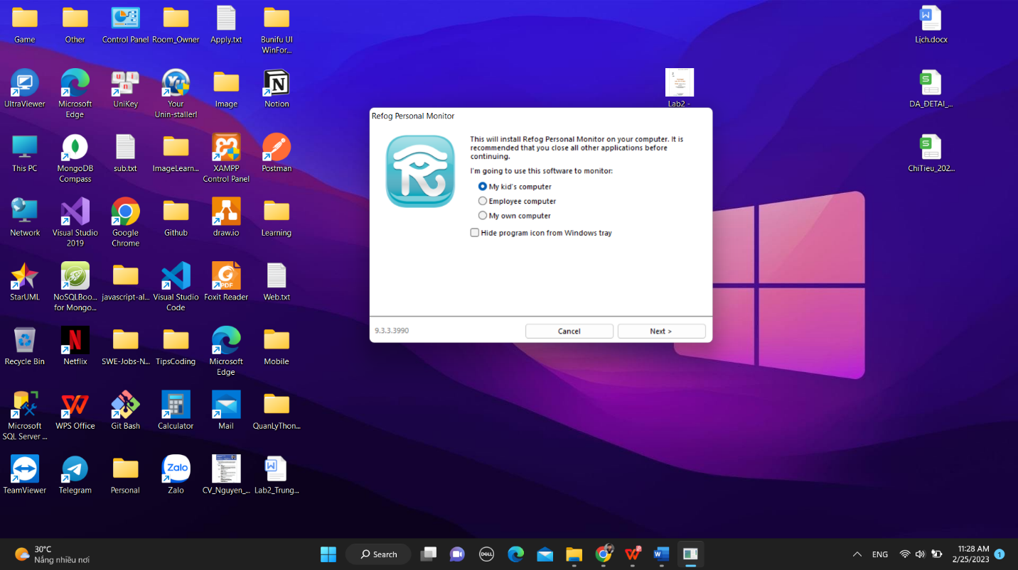

Chọn next để tiếp tục

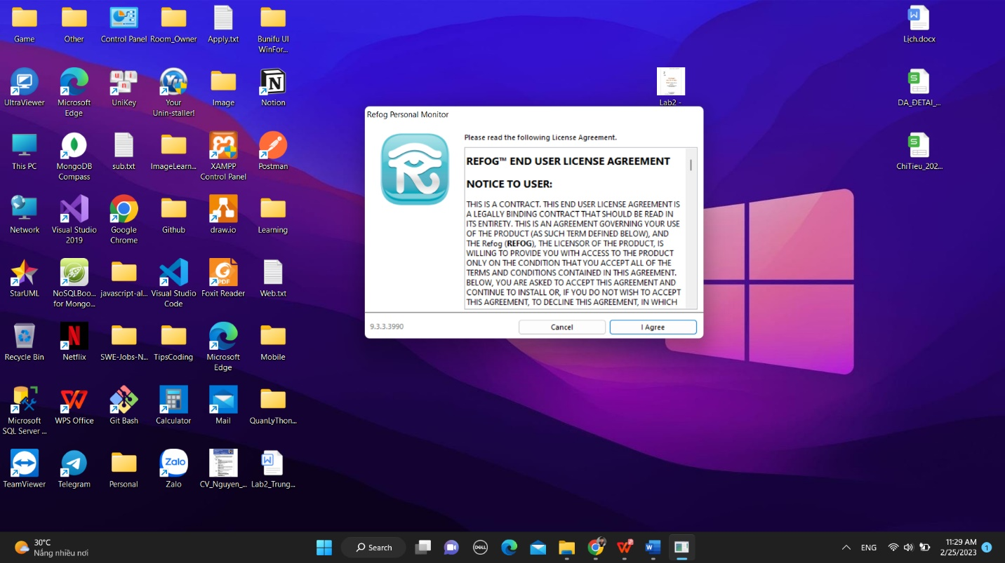

Sau đó chọn các hoạt động mong muốn

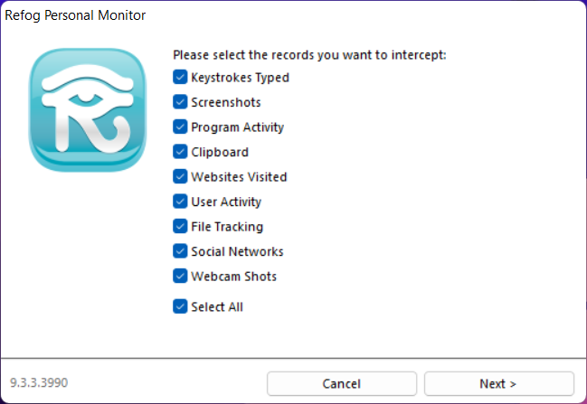

Nhập tài khoản và mật khẩu và chọn chấp nhận điểu khoản, sau đó nhấn active

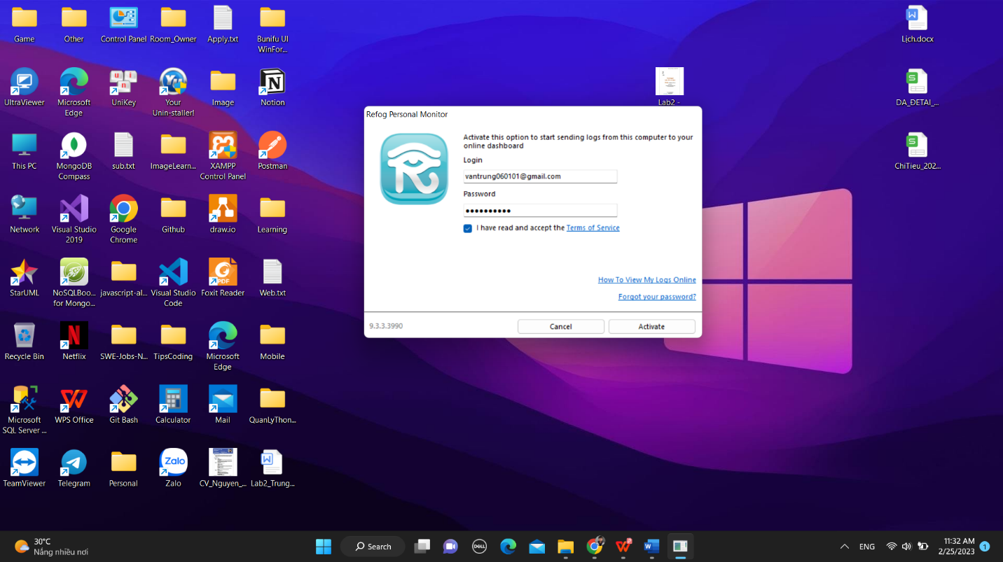

Tiếp tục nhấn OK để xác nhận

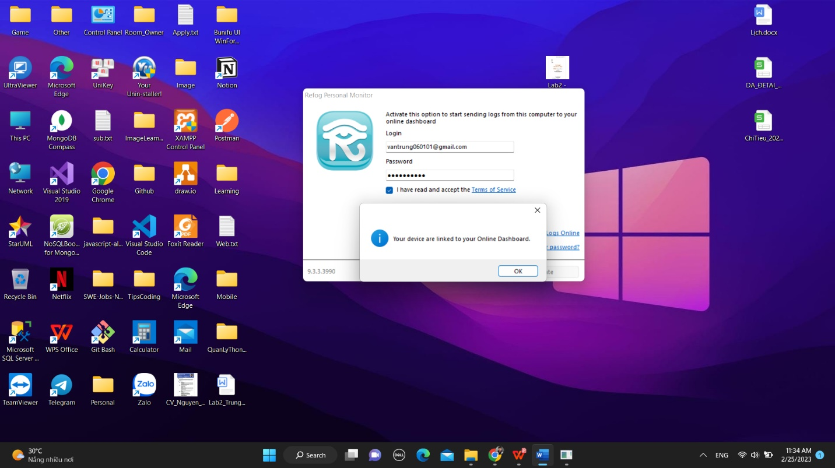

Sau đó nhấn install để cài đặt

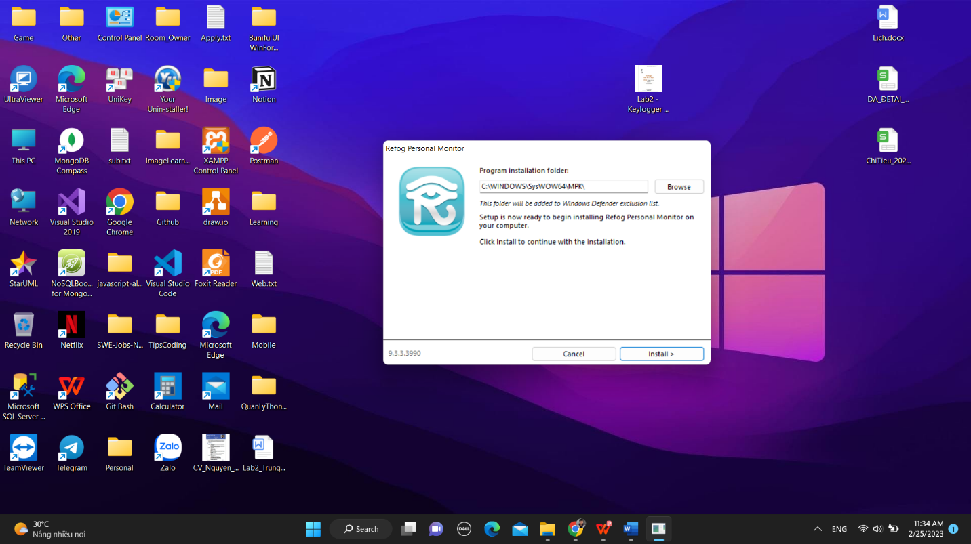

Chọn Reset Later

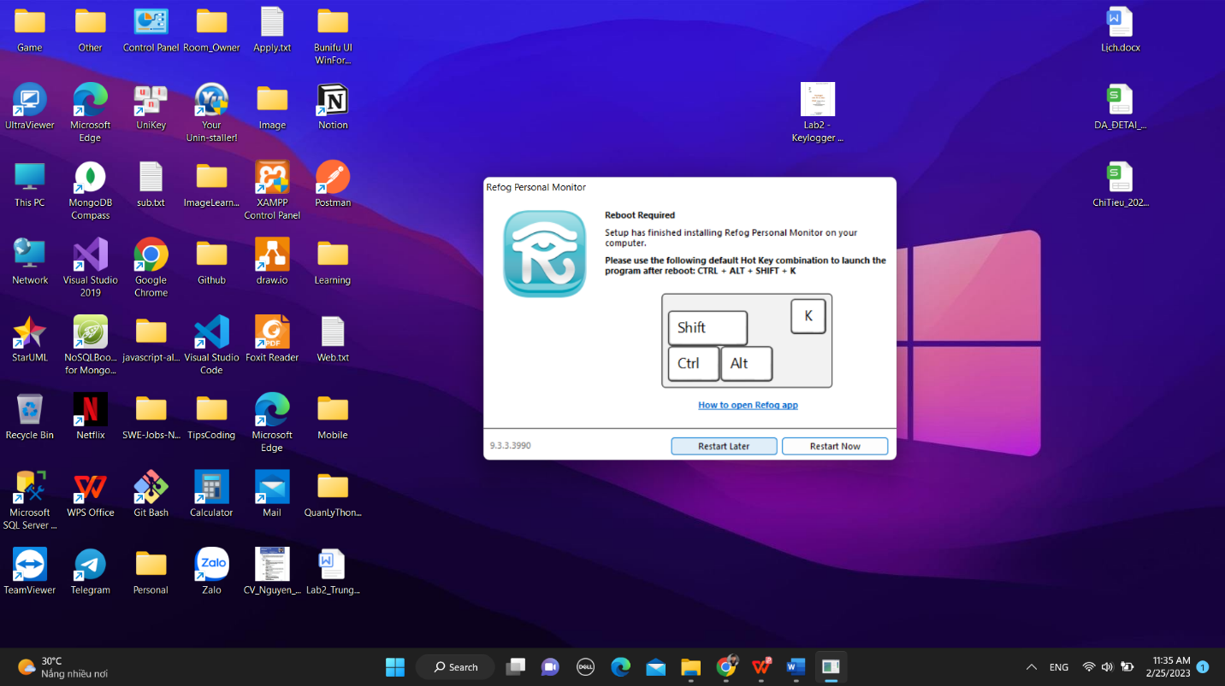

Kết quả thực hiện

Sự kiện xem video

Sự kiện truy cập gmail từ người dùng

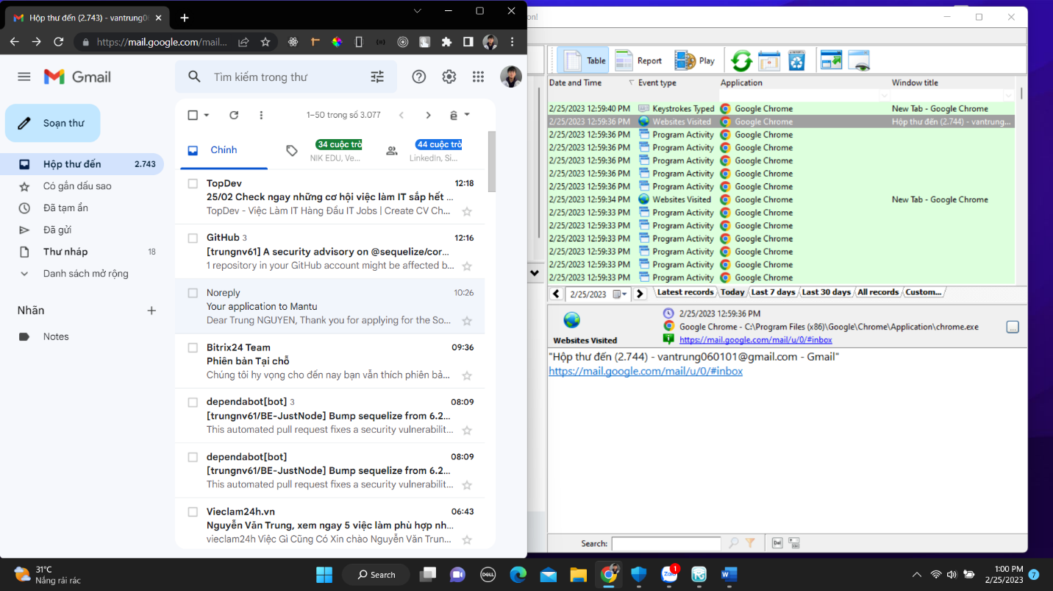

KeyLogger cho Mobile (ios)

Vào appstore gõ mSpy và nhấn get để cài đặt

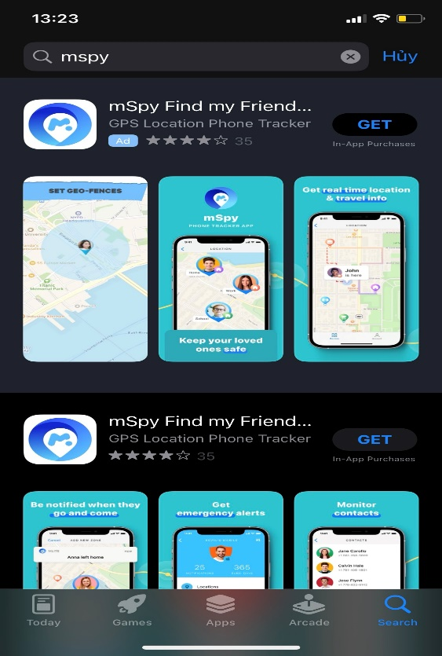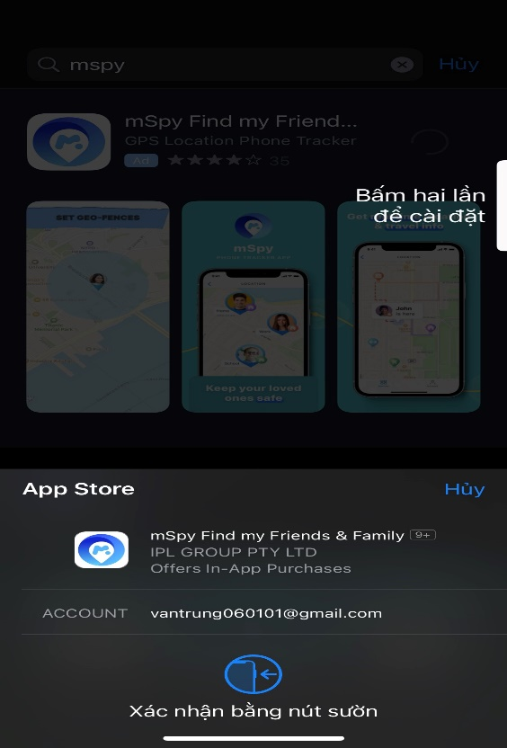

Với các key logger trên ứng dụng di động với các tính năng

- Danh bạ (Nhận danh sách liên lạc được lưu trên thiết bị di động)

- Passcode (Thu thập mật mã để truy cập thiết bị di động)

- Tin nhắn (Thu thập các tin nhắn SMS và iMessages gửi và nhận)

- Điện thoại (Nhận được tất cả các lịch sử cuộc gọi đi và cuộc gọi nhận)

- Keylogger (Thu thập tất cả ký tự được gõ trên phím kể cả các mật khẩu)

- Ghi chú (Nhận bản sao của Ghi chú được lưu trên thiết bị di động)

- Facebook (Thu thập các tin nhắn gửi và nhận qua ứng dụng Facebook)

- Whatsapp (Thu thập các tin nhắn gửi và nhận qua ứng dụng Whatsapp)

Theo dõi lộ trình

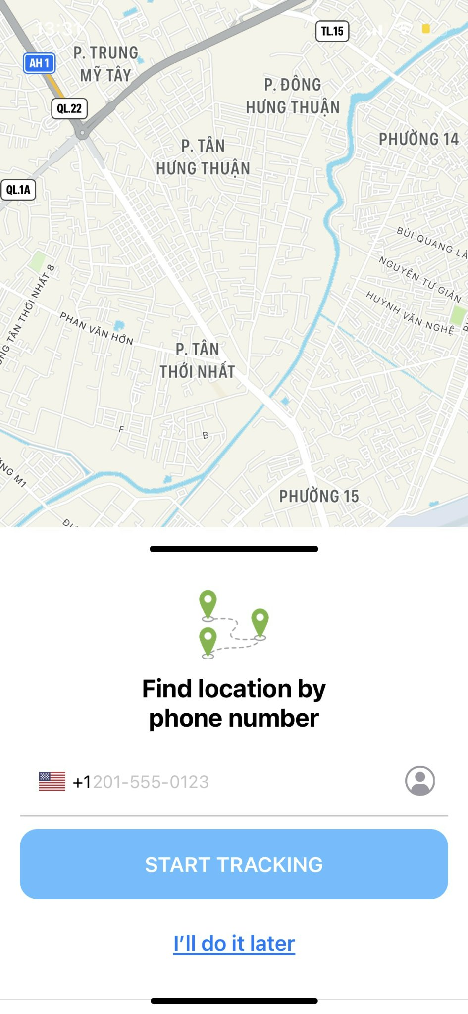

Theo dõi danh bạ

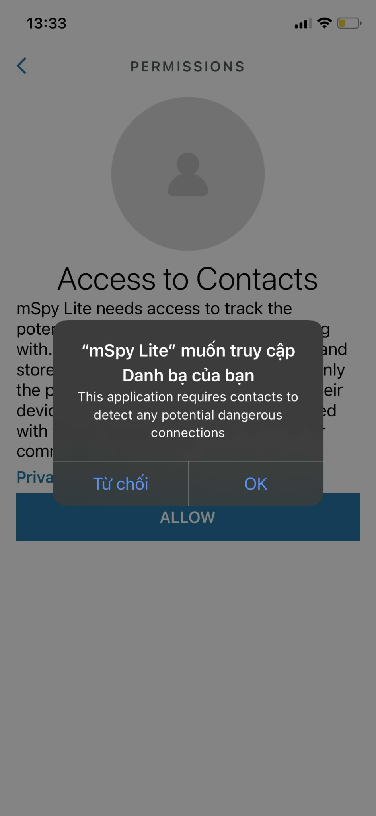

Các hoạt động theo dõi khác

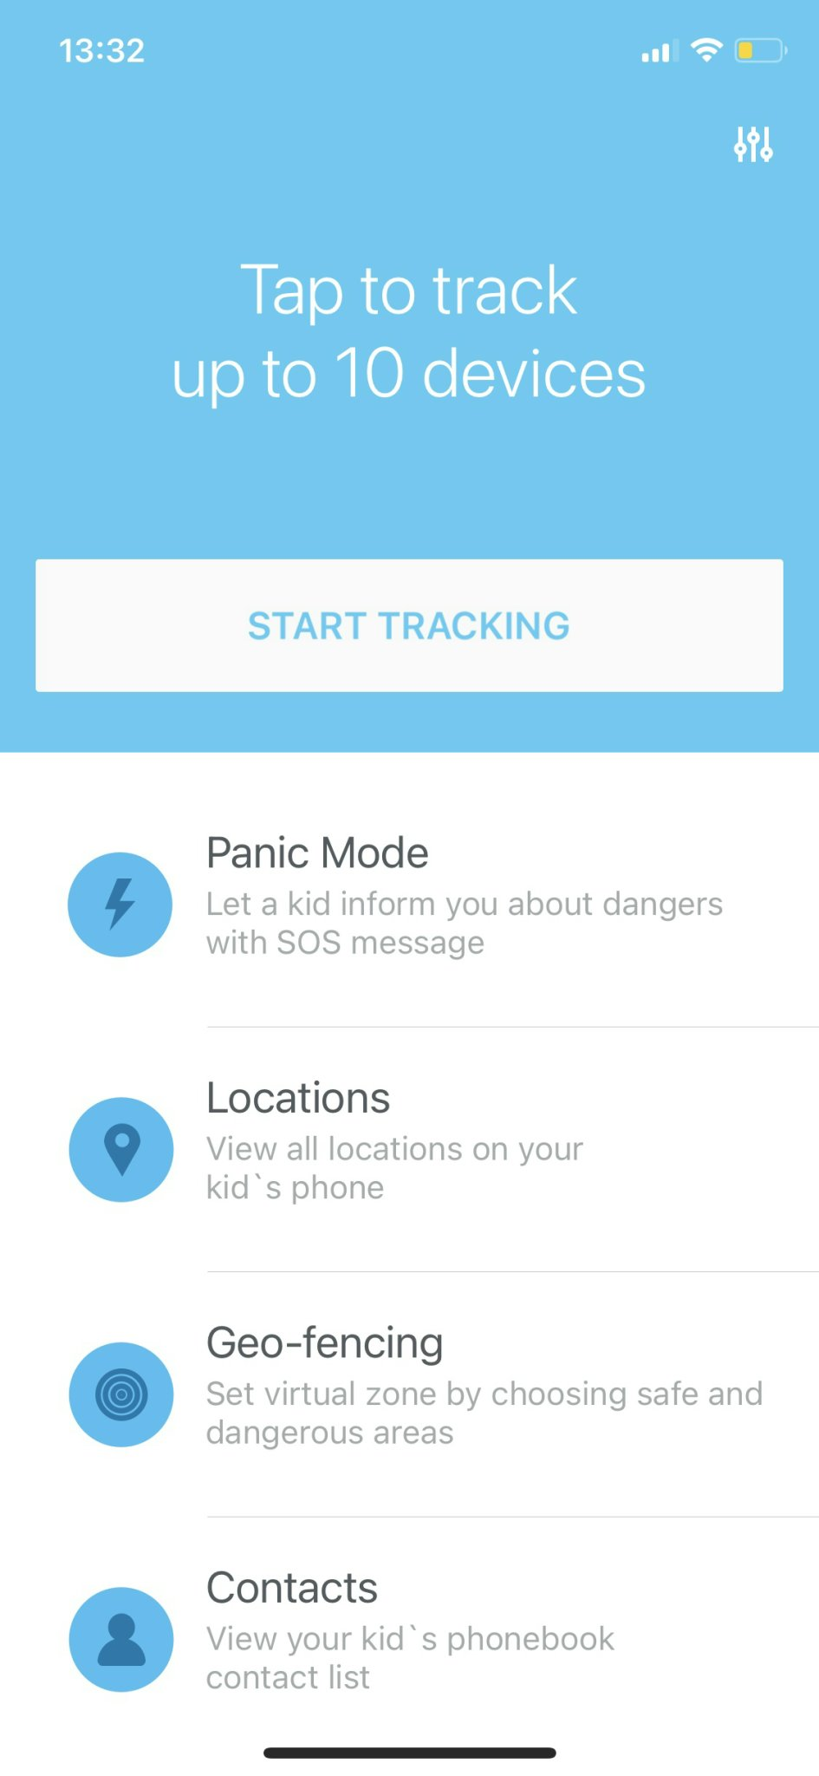

**Biện pháp phòng tránh các cách phát hiện Keylogger trên máy tính - điện thoại**

* Cài đặt và cập nhật thường xuyên chương trình diệt virus. Nó có thể giúp bạn phát hiện phần mềm đáng ngờ đang chạy trong thiết bị của bạn.
* Do việc Keylogger phổ biến nên các công ty phần mềm đã tạo ra **phần mềm chống Keylogger** và bạn có thể tải về sử dụng.
* Luôn luôn cảnh giác với những trang web lạ và những tệp đính kèm qua email.
* Thường xuyên cập nhật hệ điều hành khi có phiên bản mới.
* Cẩn thận với bất kỳ người dùng ngân hàng trực tuyến hoặc các hoạt động liên quan đến tiền trên môi trường internet. Đặc biệt là người nhà đầu tư giao dịch tiền điện tử.
* Bạn cần phân bổ tài nguyên trên từng thiết bị khác nhau. Tránh trường hợp dồn tất cả các thông tin quan trọng vào cùng một thiết bị. Khi bị tấn công sẽ gây ra tổn thất lớn hơn.
* Sử dụng bàn phím ảo là một cách chống lại Keylogger hiệu quả nhưng lại giảm năng suất người dùng.
* Sử dụng xác thực 2 yếu tố trên tất cả các tài khoản bởi vì nếu Keylogger có biết mật khẩu thì cũng không thể đăng nhập vào tài khoản của bạn.
* Tránh việc tải xuống các phần mềm crack vì nó có thể chèn **phần mềm Keylogger** vào, bạn nên sử dụng và mua các phần mềm có bản quyền để tránh việc này.

**Giới thiệu một số loại Keylogger trên máy tính và điện thoại**

**DanuSoft Free Keylogger**

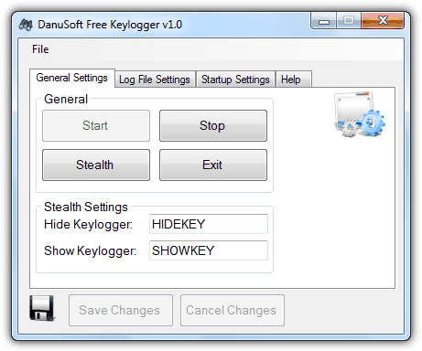

**Real Free Keylogger**

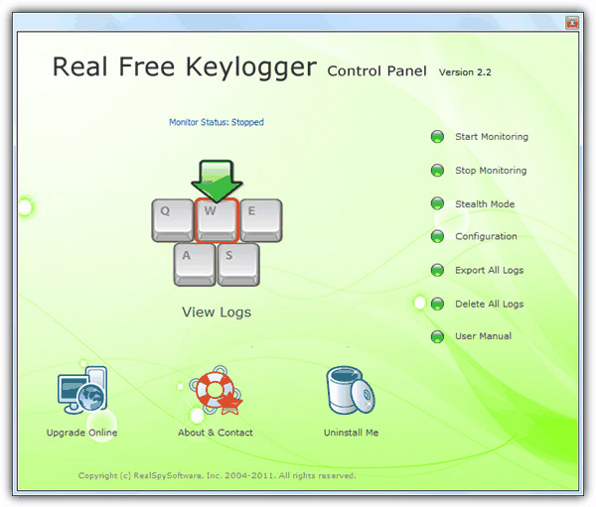

**KidLogger**

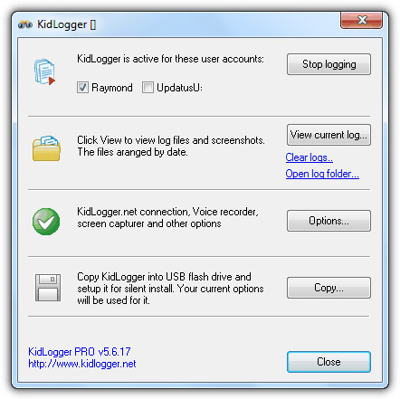

**BlackBox Express**

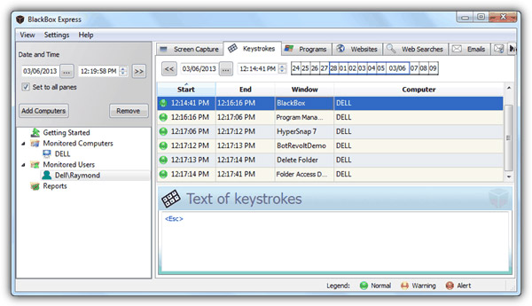

**Spyrix Free Keylogger**

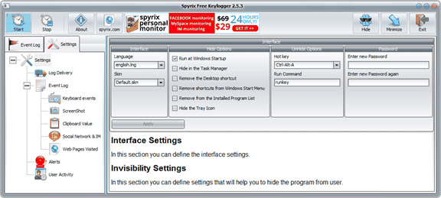

**G³ iSam**

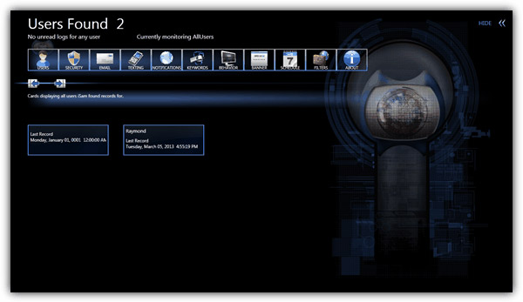

**Actual Keylogger**

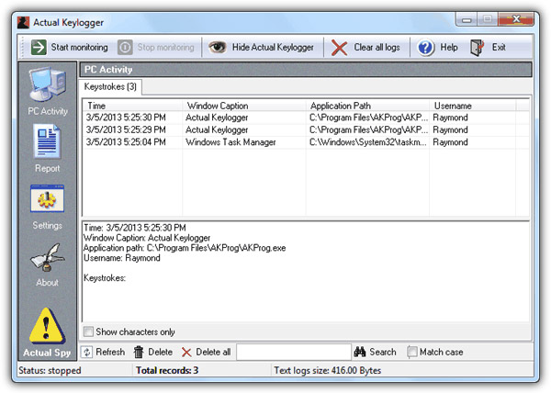

**Free Keylogger**

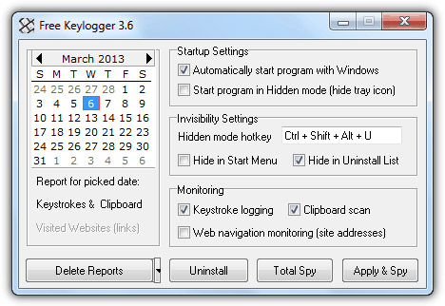

# Bài thực hành Lab3 – Thiết lập mô hình tưởng lửa Sophos UTM

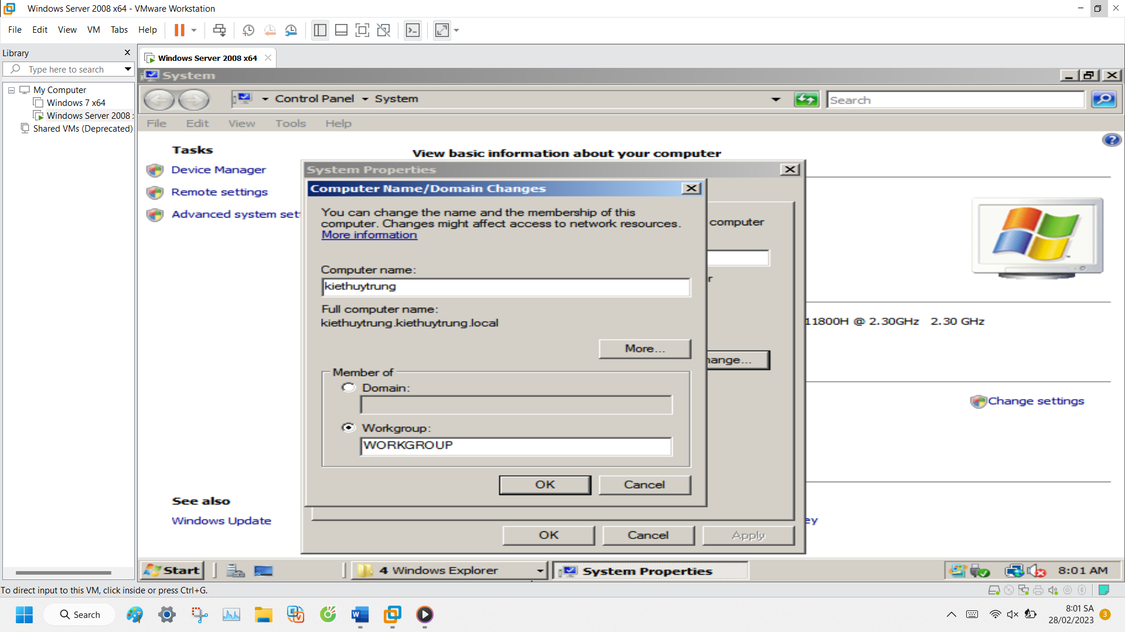

Setup domain và thay đổi domain

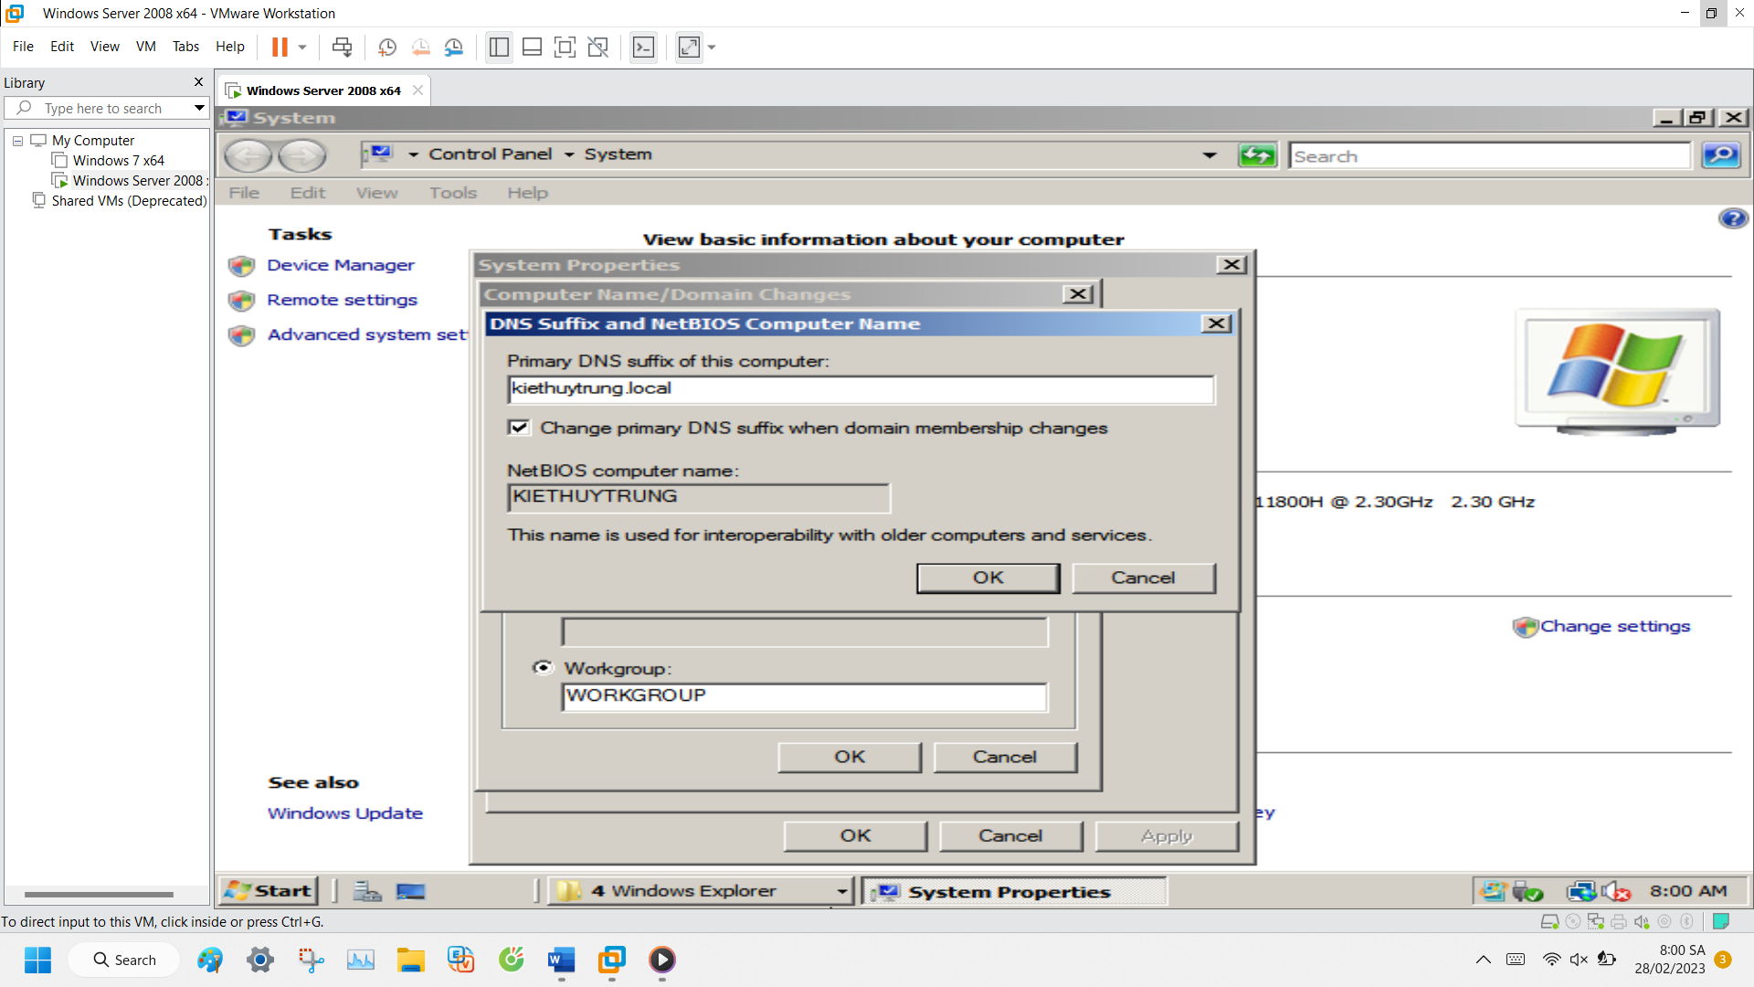

Setup DNS Suffix and NetBIOS và thay đổi DNS Suffix and NetBIOS

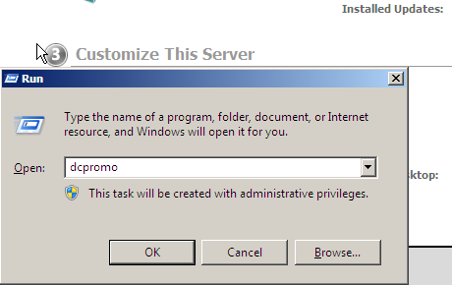

Mở dcpromo

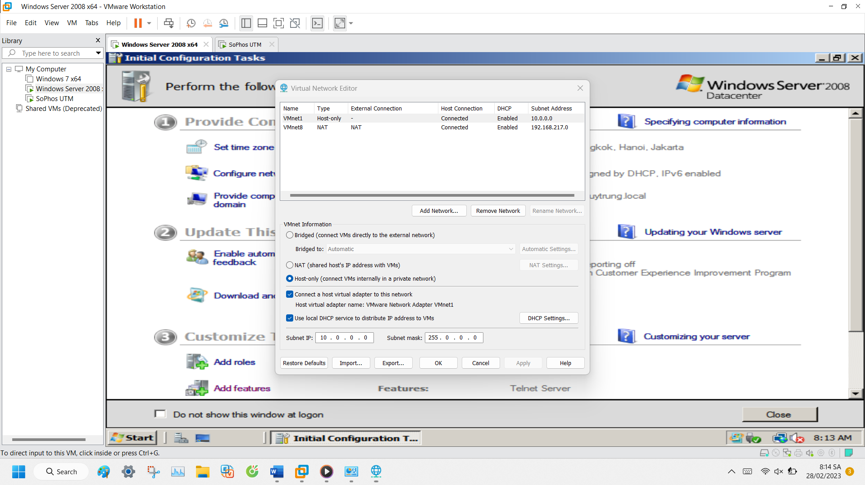

Đổi IP máy

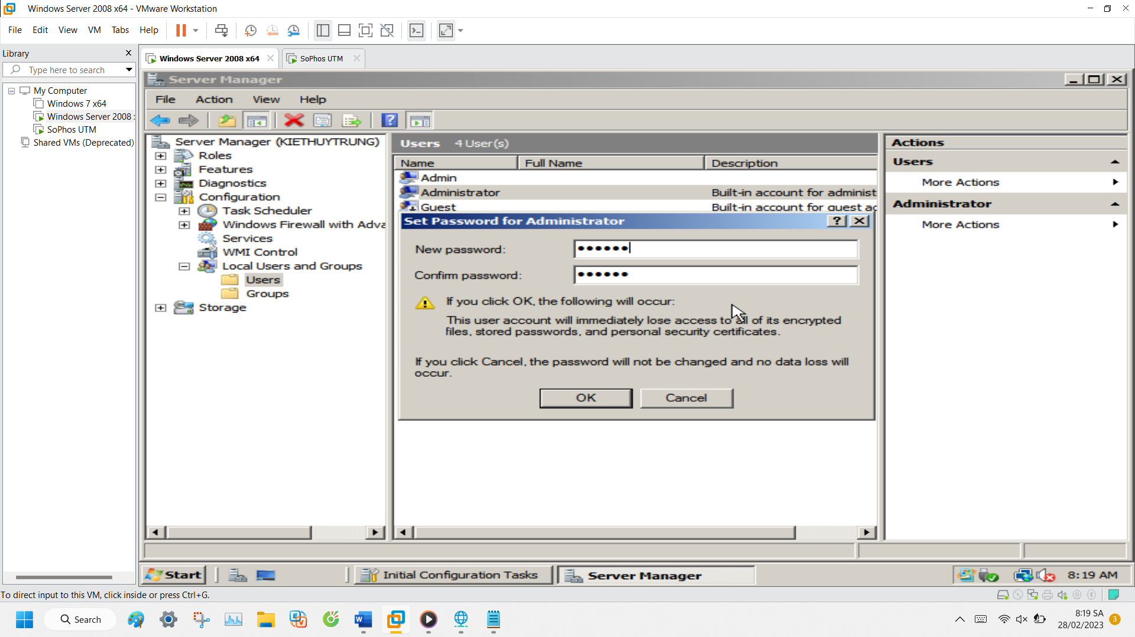

Cấu hình password cho admin

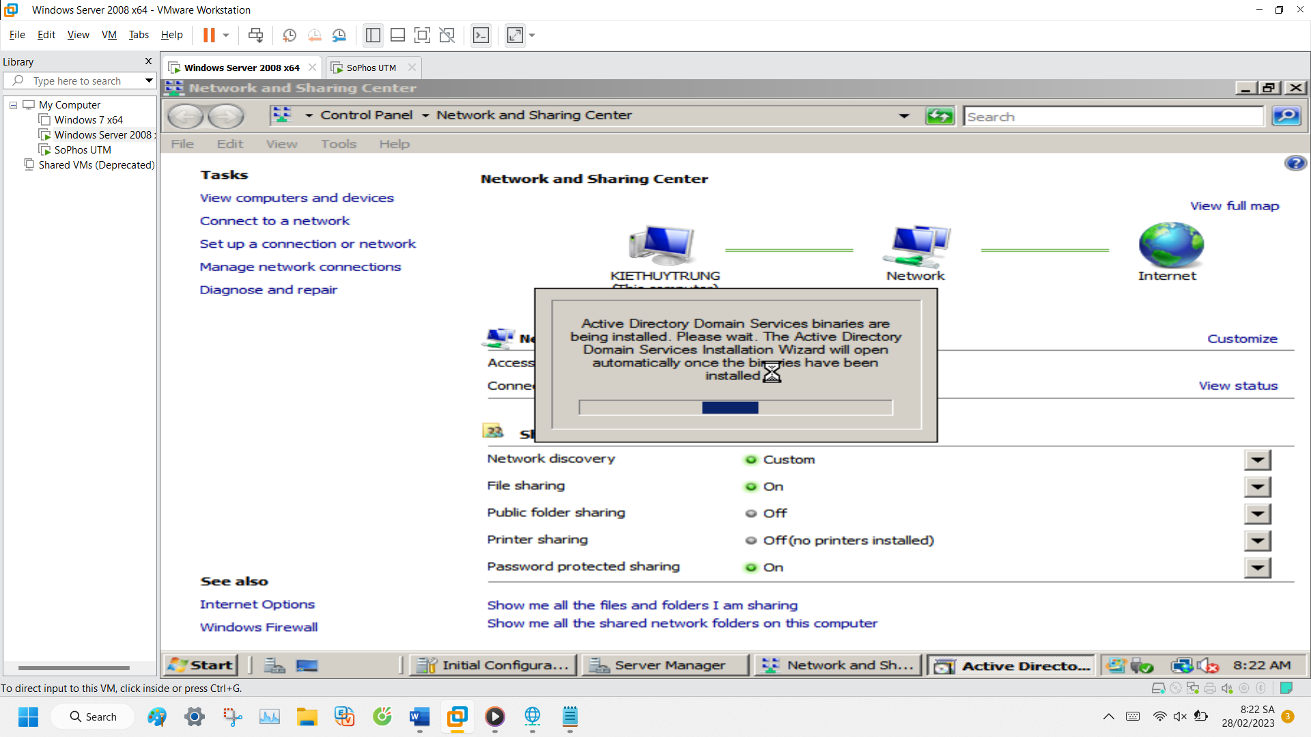

Chờ hoàn tất setup Domain

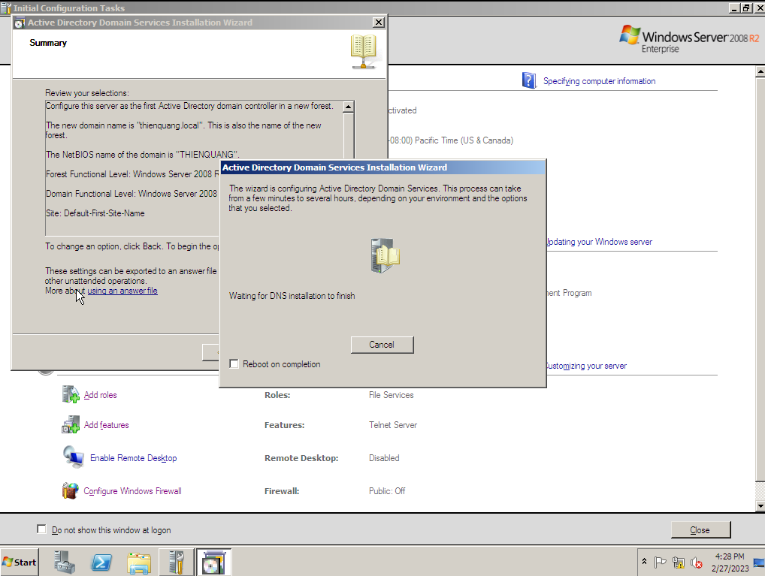

Chờ nâng cấp

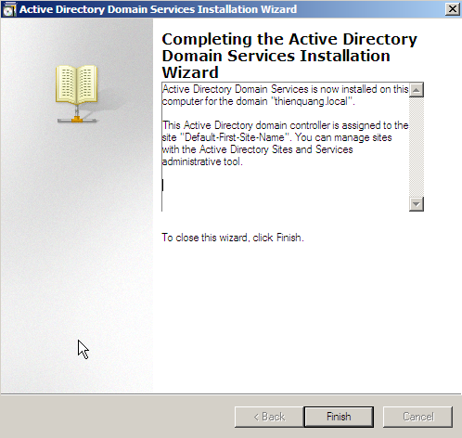

Nâng cấp thành công

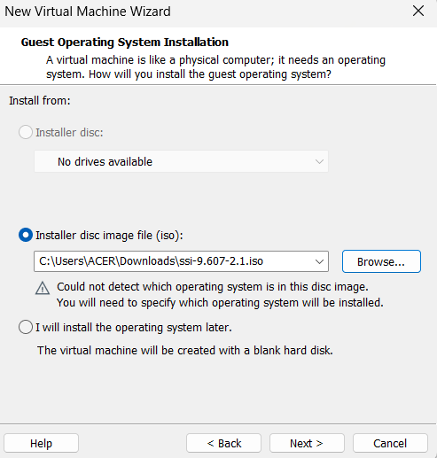

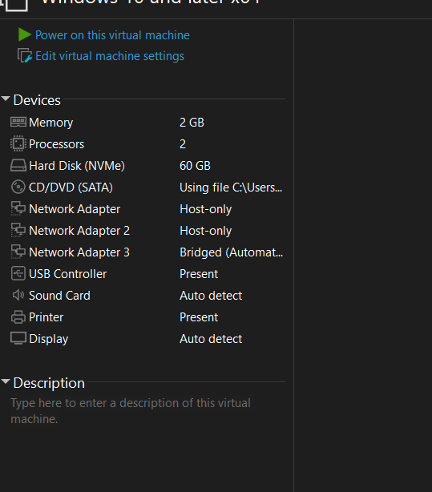

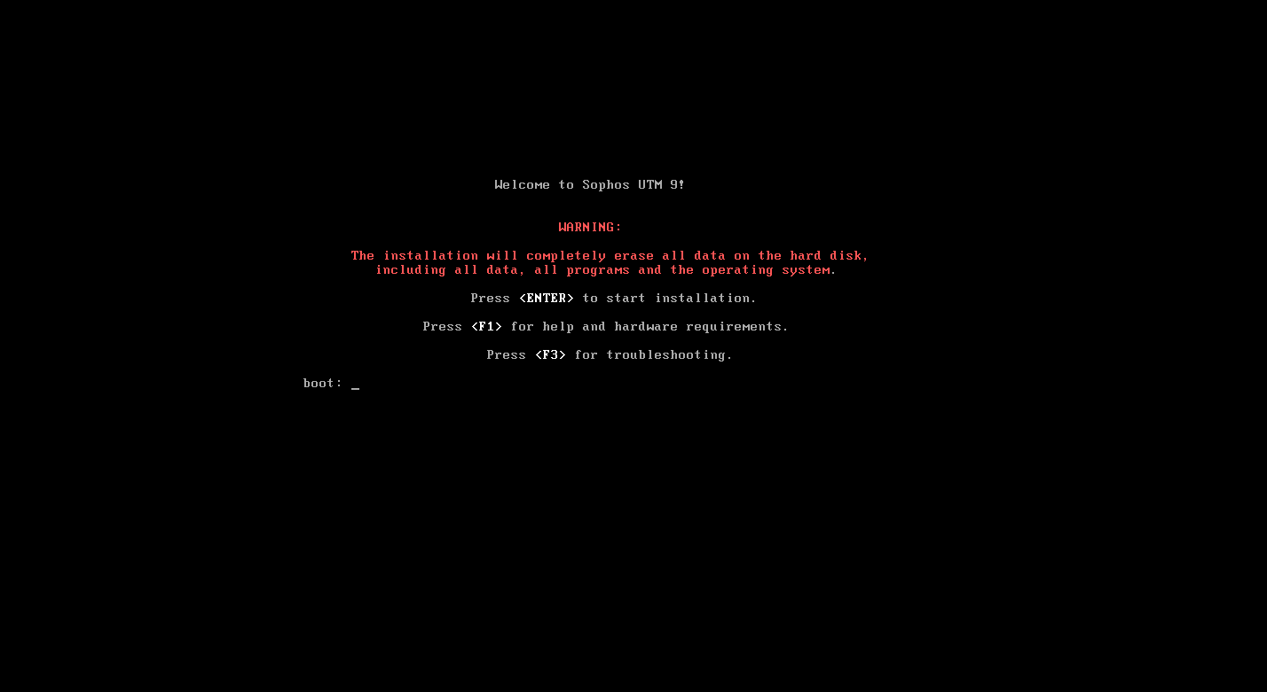

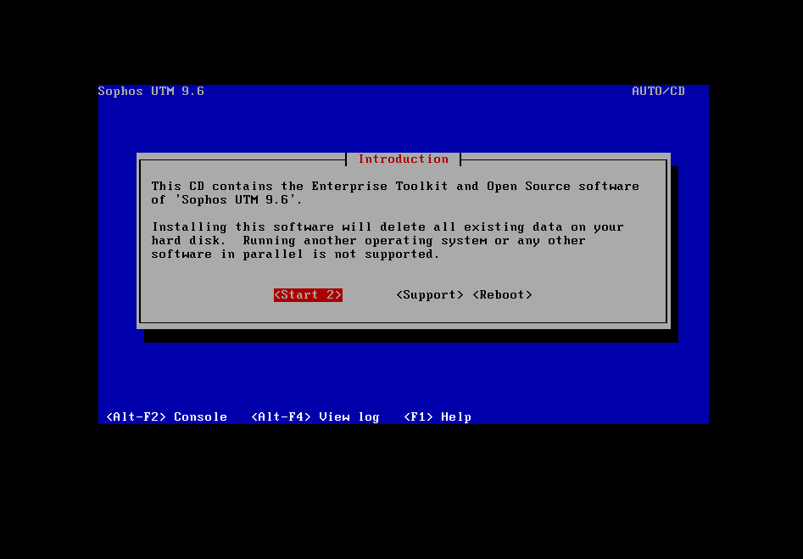

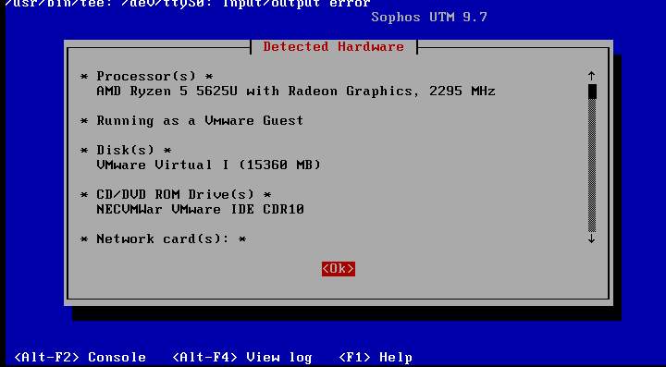

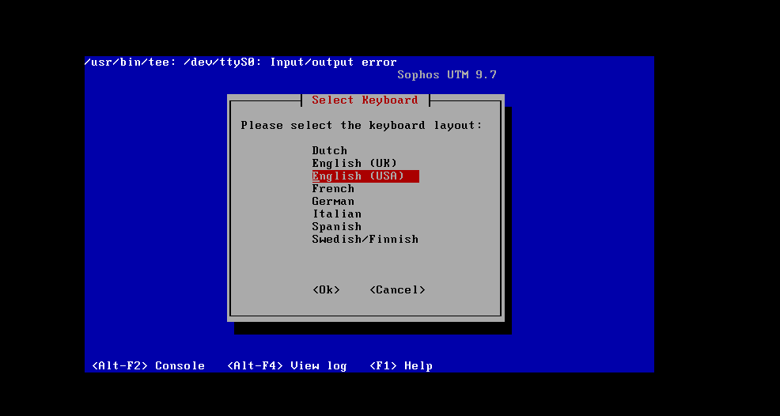

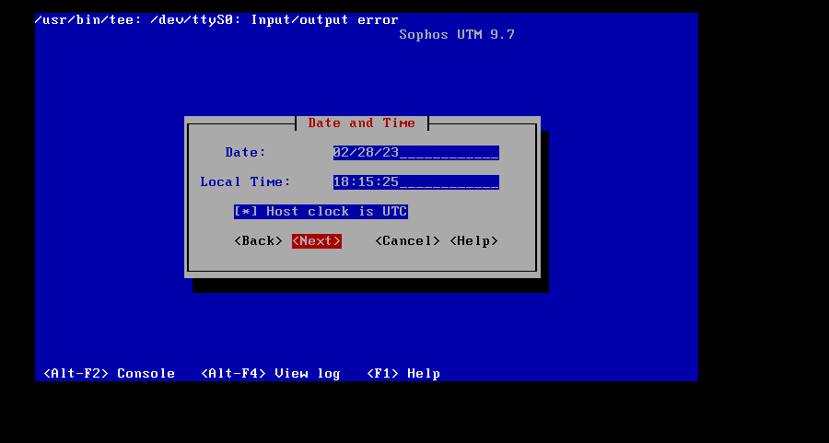

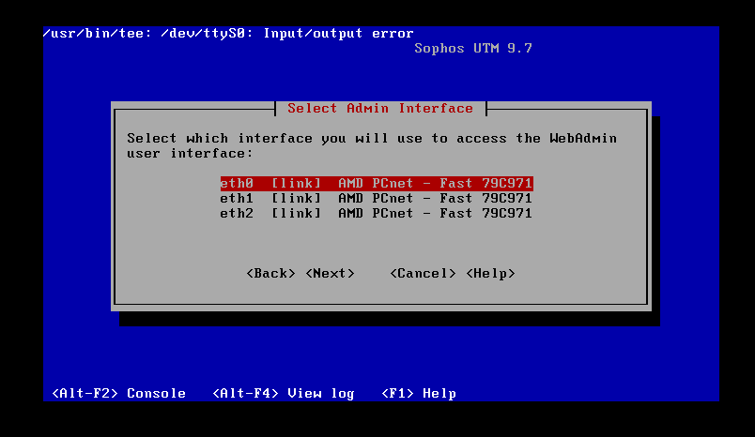

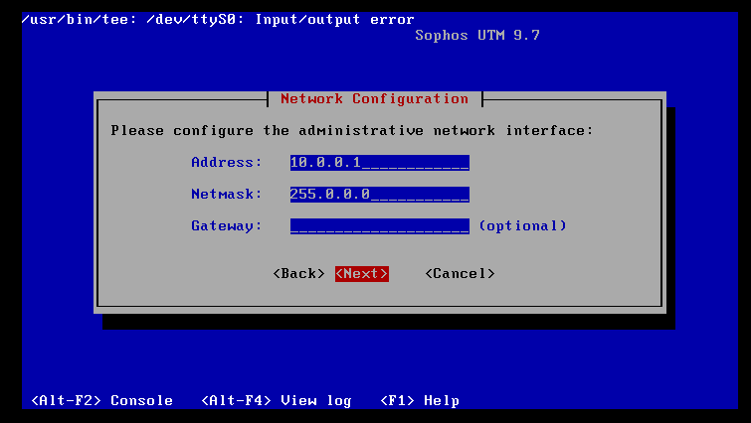

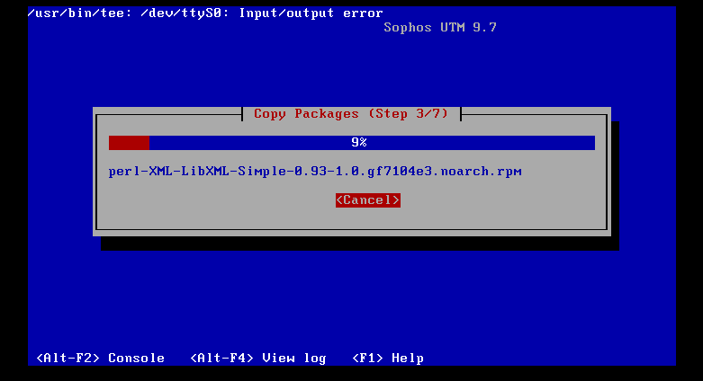

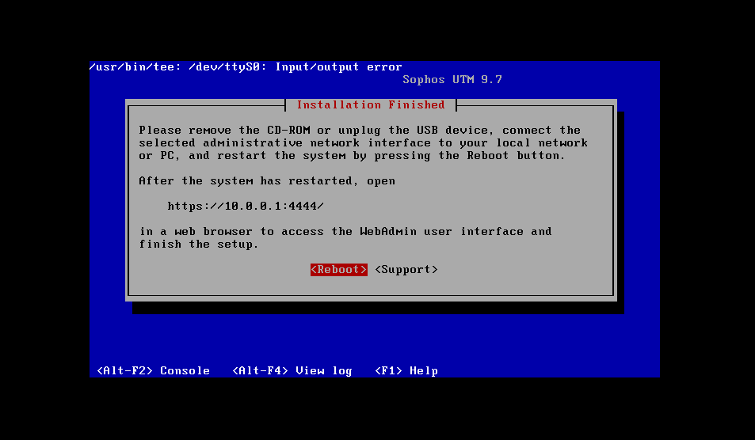

Cài đặt thành công tiến hành Reboot

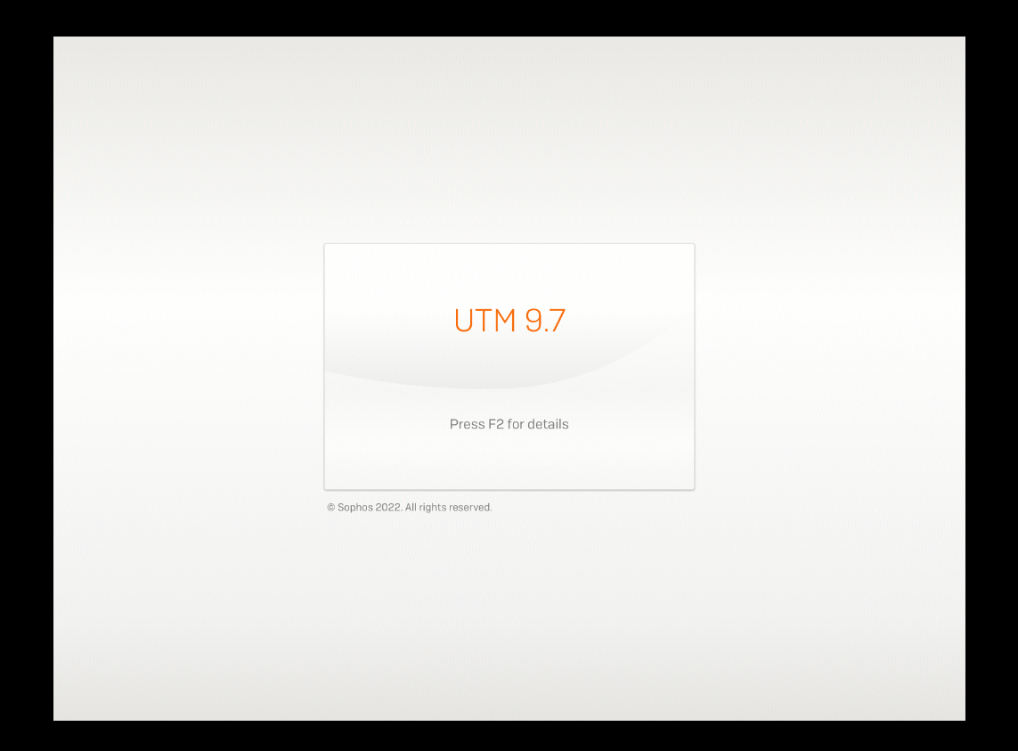

Nhấn F2

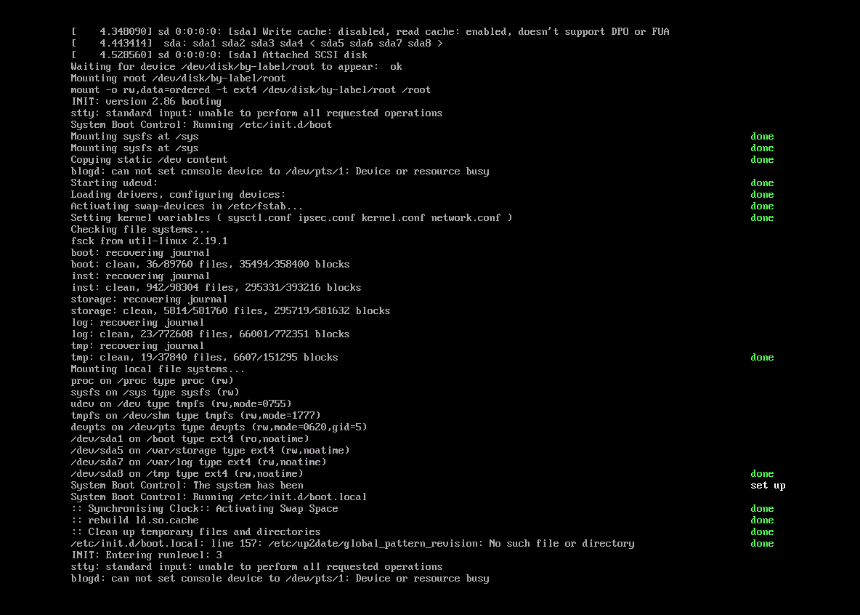

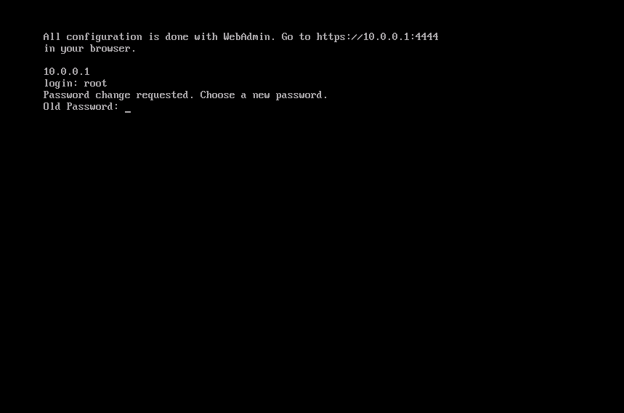

Thiết lập mật khẩu Root cho lần đầu đăng nhập

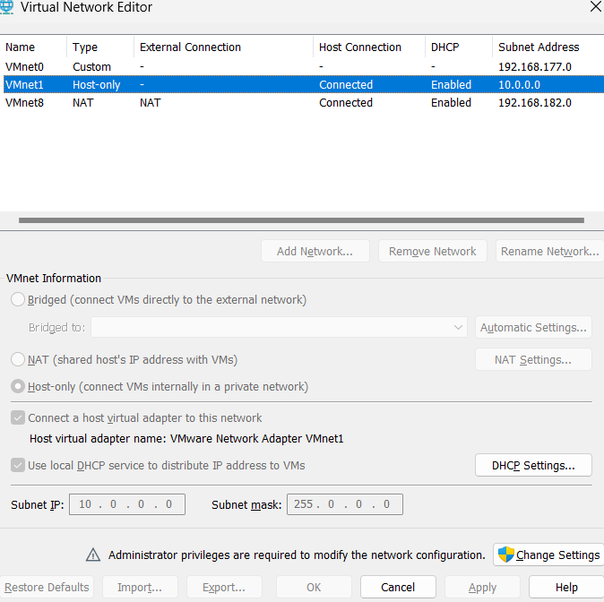

Change IP

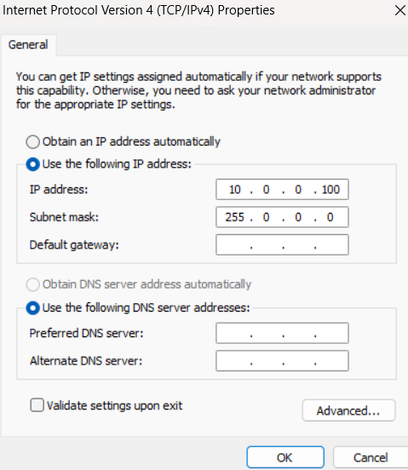

Đổi ip cho máy thật

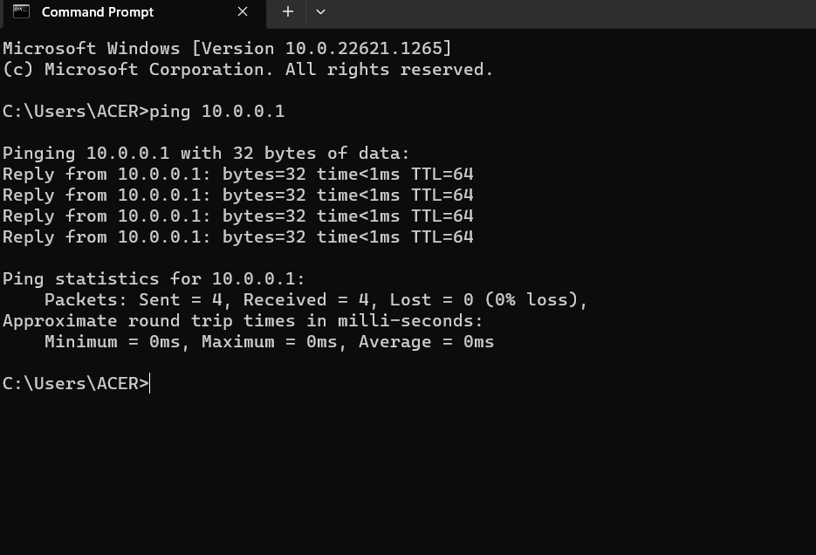

Ping thử đến tường lửa

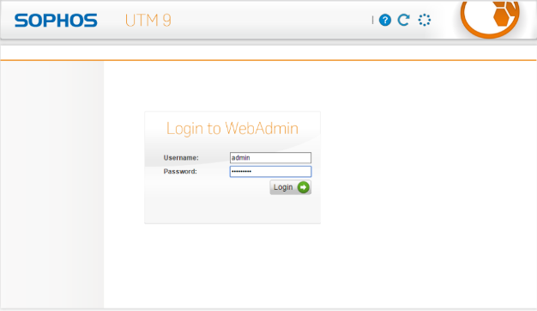

Tiến hành truy cập <https://10.0.0.1:4444> sau đó login

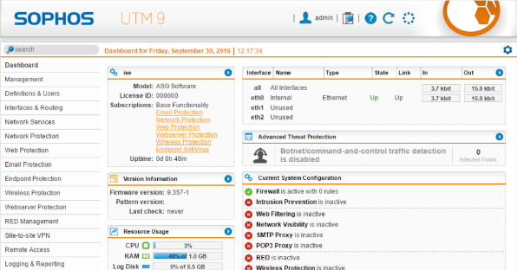

Giao diện config của tường lửa

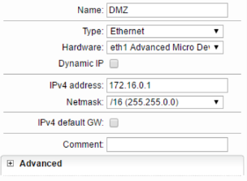

Cấu hình DMZ để truy cập internet

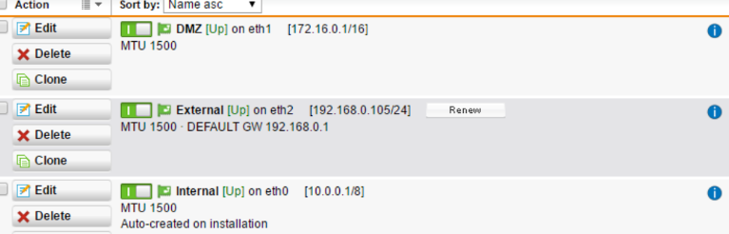

Bật 3 interface

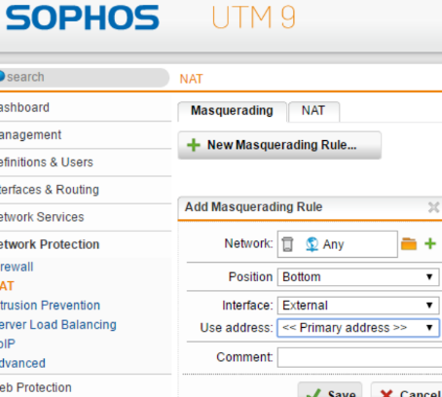

Tiến hành NAT

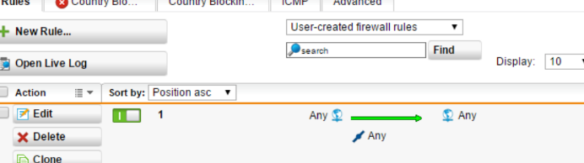

Thêm 1 rule NAT thành công

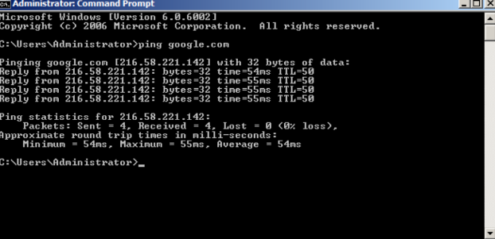

Tiến hành kiểm tra bằng cách ping google.com

Ta thấy kết quả thành công, có nghĩa là cấu hình tường lửa cơ bản đã thành công

Tiếp theo ta thử tắt Rule firewall và thử ping lại

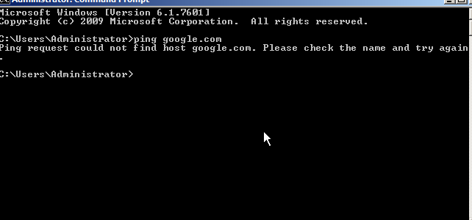

# Bài thực hành Lab4 – Thiết lập Rules Tường lửa Sophos UTM

**1. Tích hợp Domain vào Sophos UTM**

Vào Definitions & Users > Authentication Services > Chọn Server > Chọn New

Authentication Server...

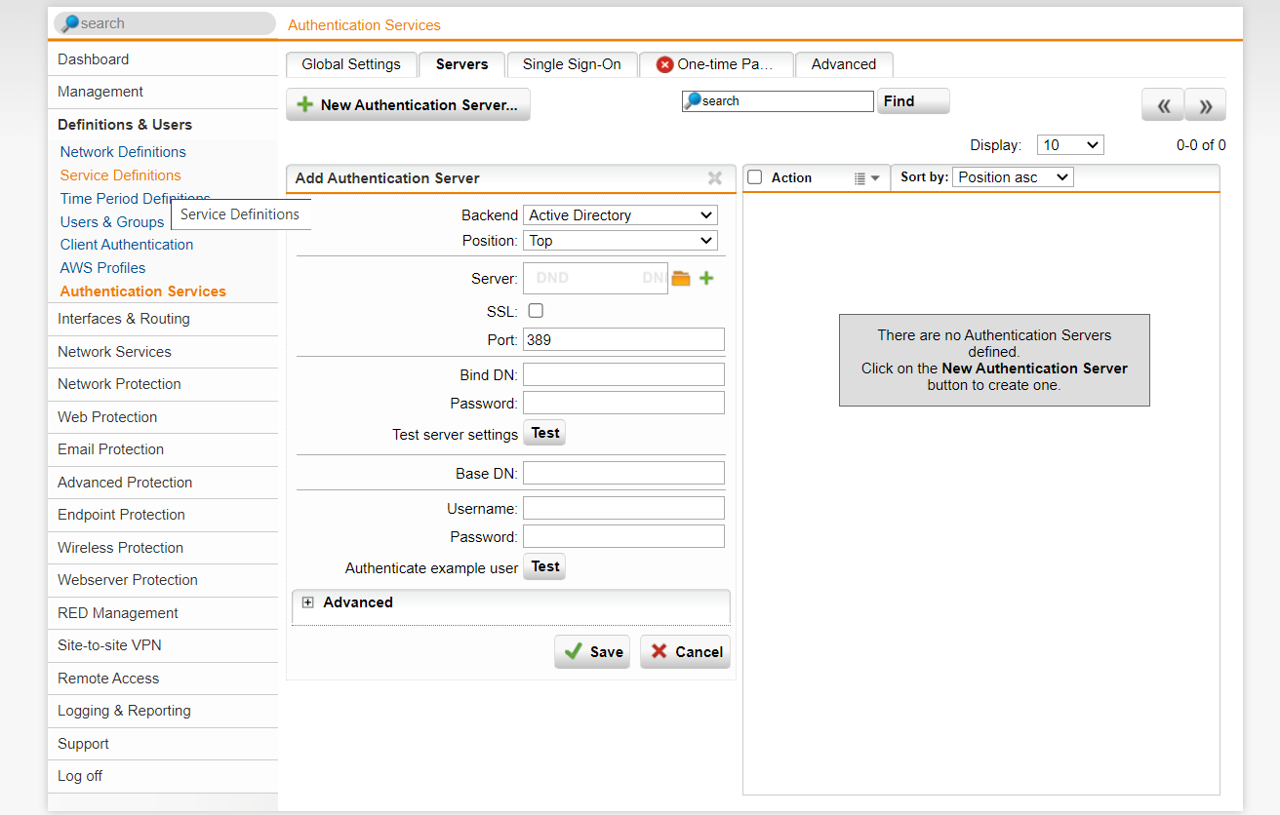

Tại phần Server, chọn và nhập thông tin Domain Controller

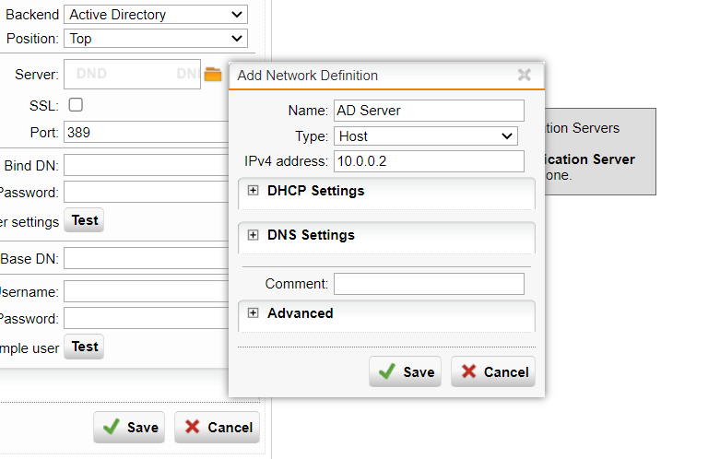

Nhập mật khẩu tài khoản Administrator trên máy DC và nhấn Test để

kiểm tra. Nếu kết quả Server test passed là thành công.

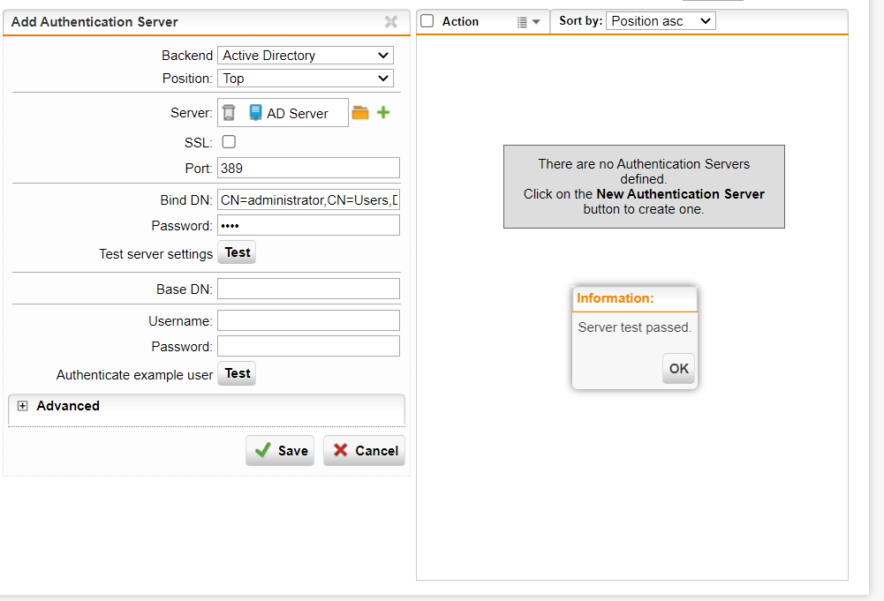

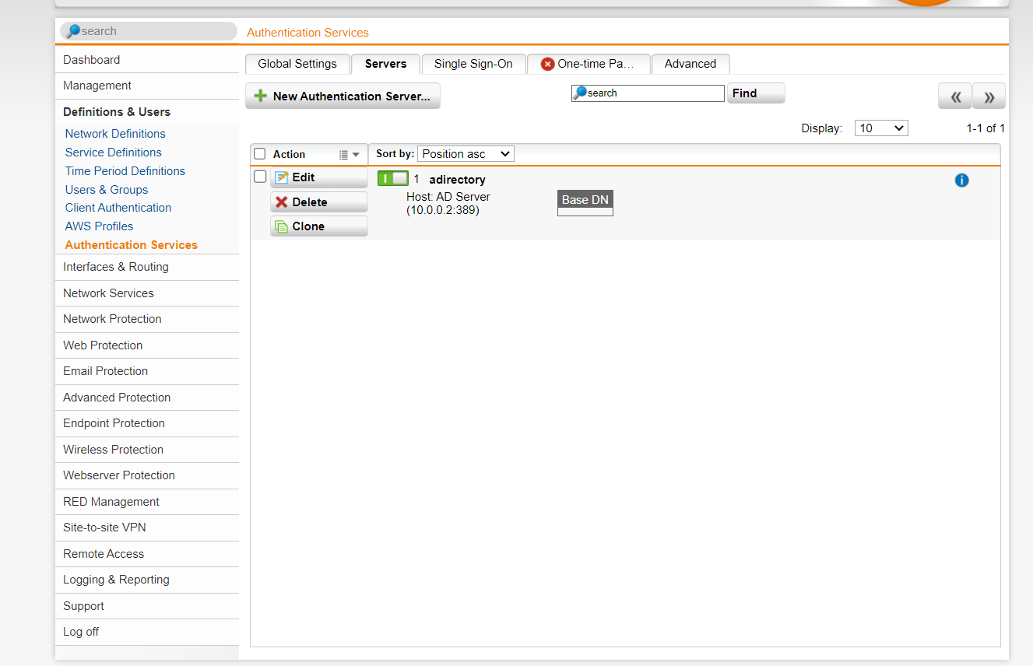

Vào Start > Administrative Tools > Active Directory Users and Computers

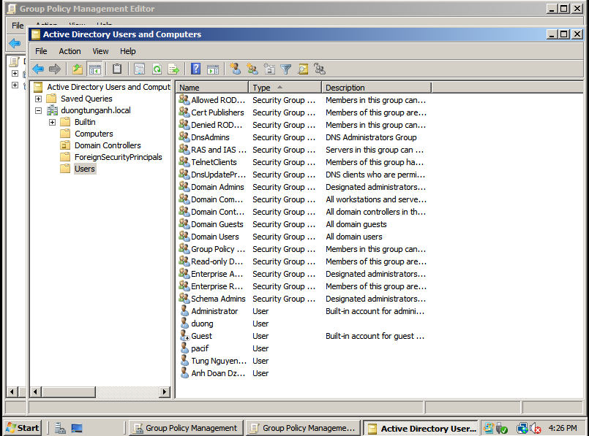

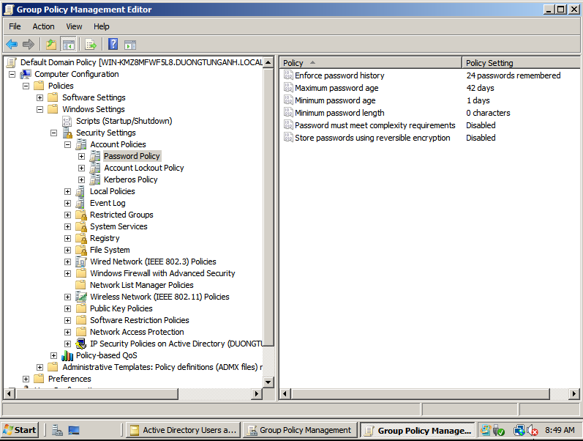

Thiết lập Proxy Server cho domain. Tại Domain Controller:

Vào User Configuration > Windows Settings > Internet Explorer Maintenance >

Connection

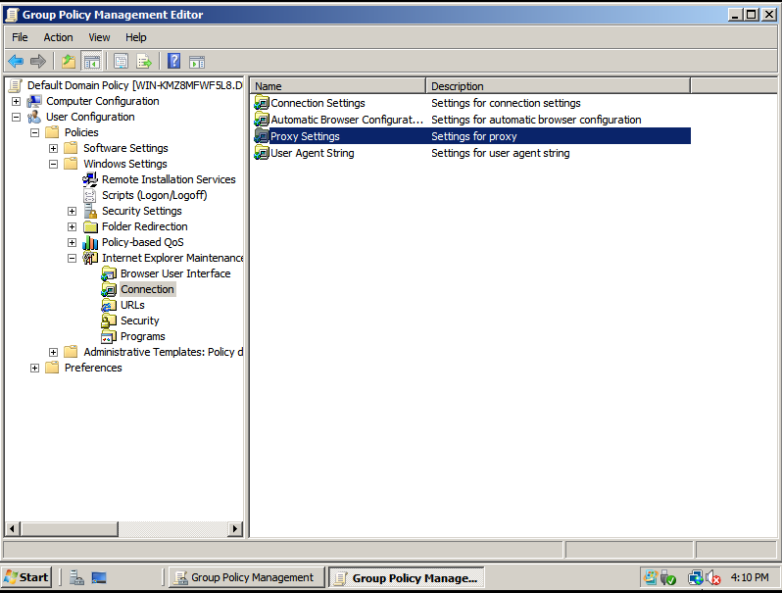

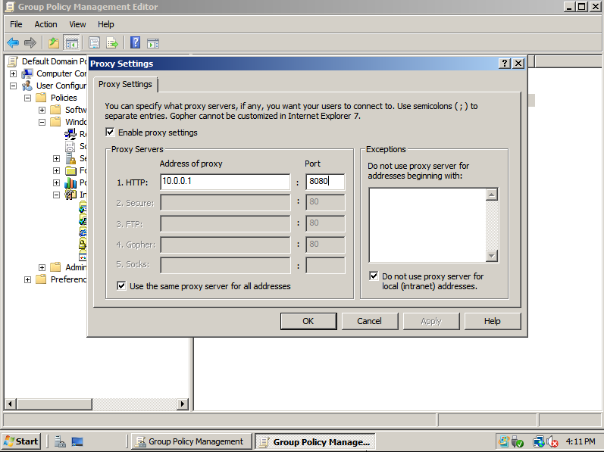

Cập nhật lại Group Policy setting

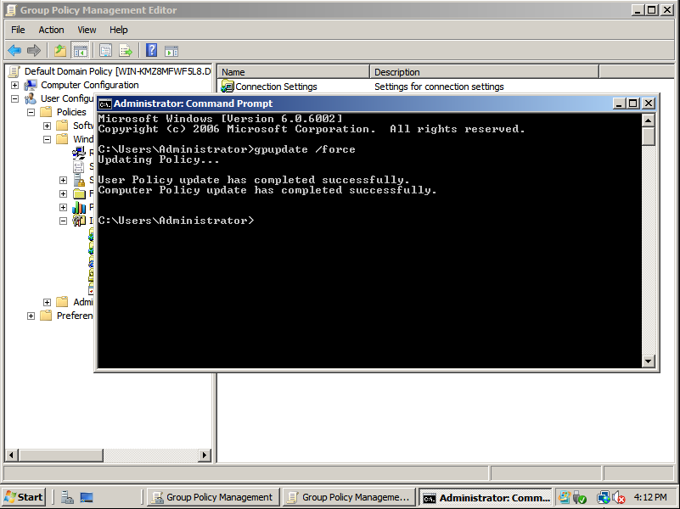

Tại WebAdmin của Firewall Sophos UTM, chọn Authentication

Services > chọn Tab Global Settings

Chọn Create users automatically và End-User Portal và Apply như sau

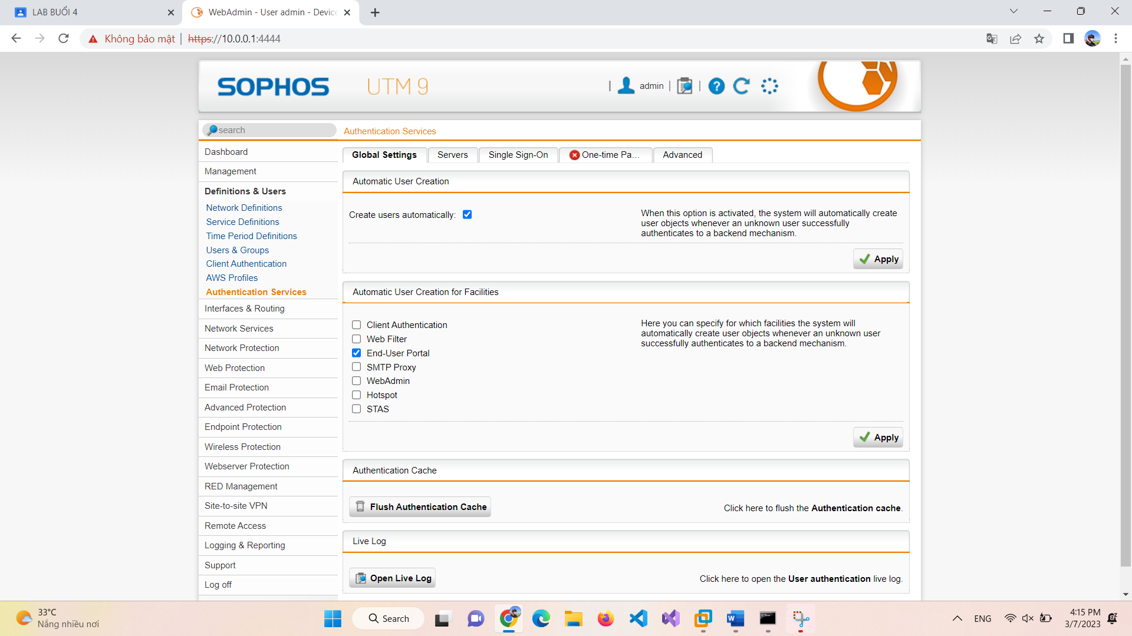

Chọn Authentication Services > chọn Tab Advanced.

Tại phần Prefetch Directory Users > chọn

Tiếp theo chọn Users và kéo 2 user đã tạo ở bước 9 vào phần DND bên dưới.

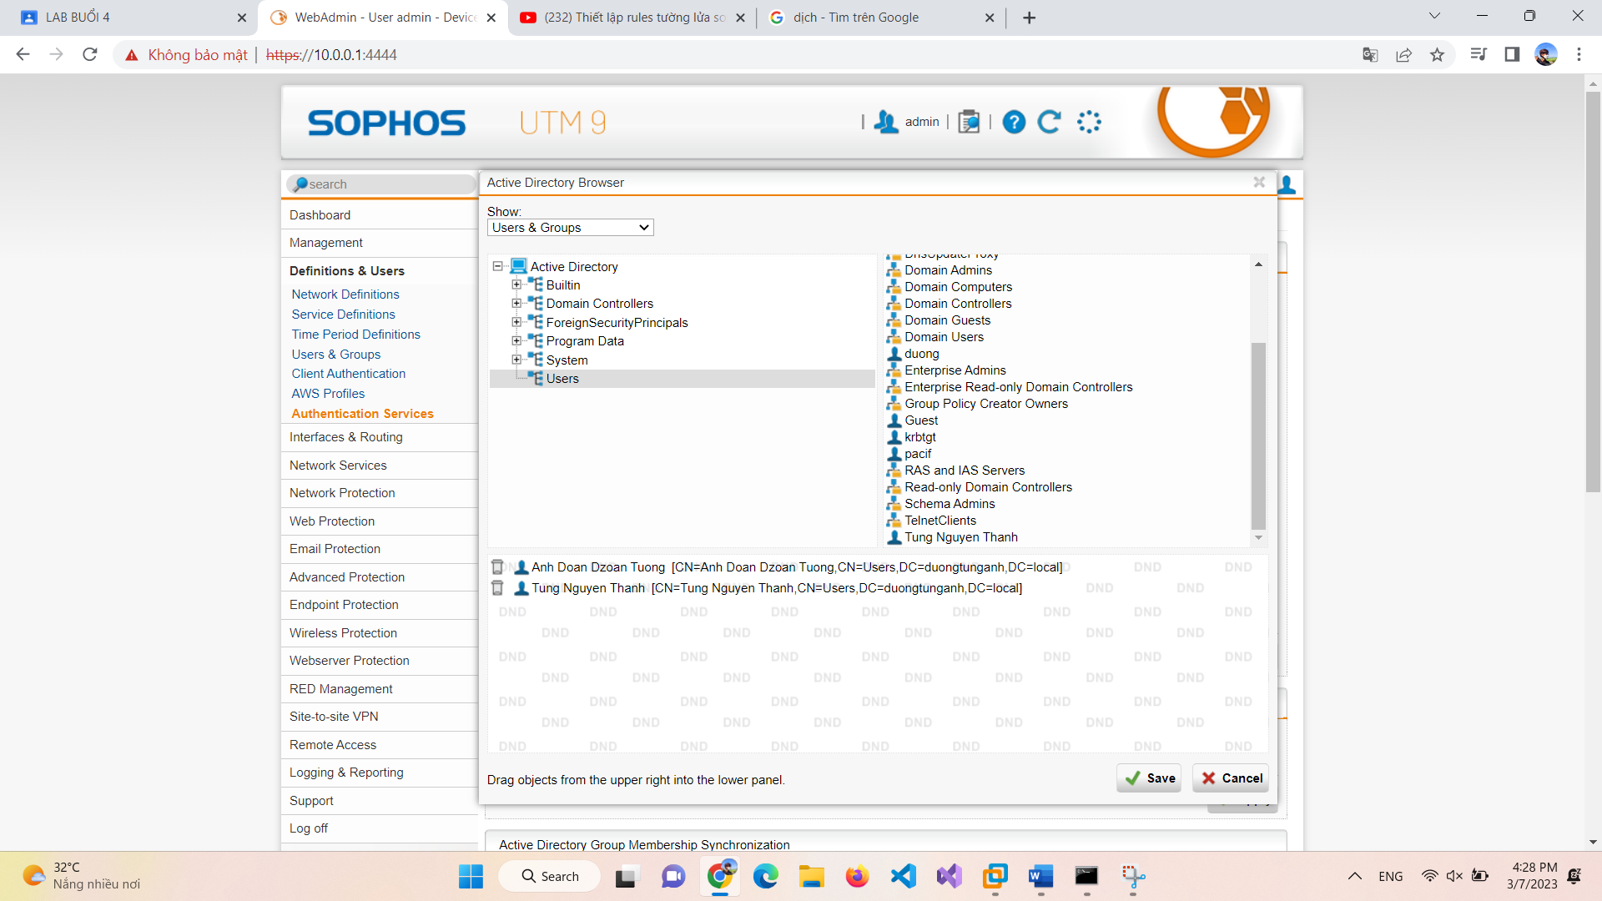

Chọn Enable backend sync on login và nhấn Apply để áp dụng.

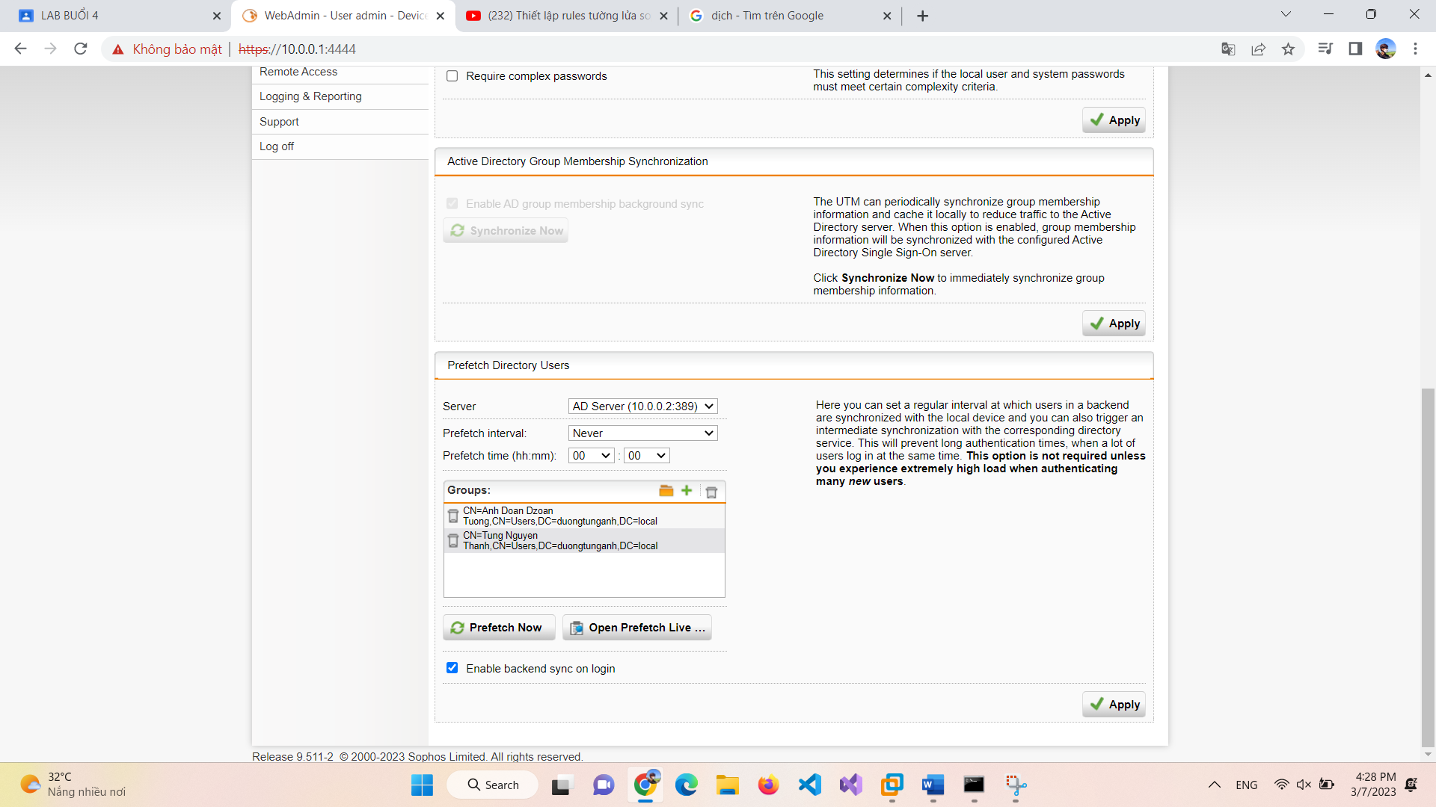

Kiểm tra lại tại Definitions & Users > Users & Groups

**2. Thiết lập một số kịch bản quy định về chính sách với tài khoản tại Domain**

a) Kịch bản 1: Quản trị muốn cấm tài khoản nhân viên Nguyễn Thanh Tùng truy cập các trang web tìm kiếm việc làm (Job Search) khi sử dụng tài khoản được cấp trong domain.

Tại WebAdmin Firewall Sophos UTM, vào Web Protection > chọn Web

Filtering và bật bộ lọc này. Chọn Standard mode và nhấn Apply.

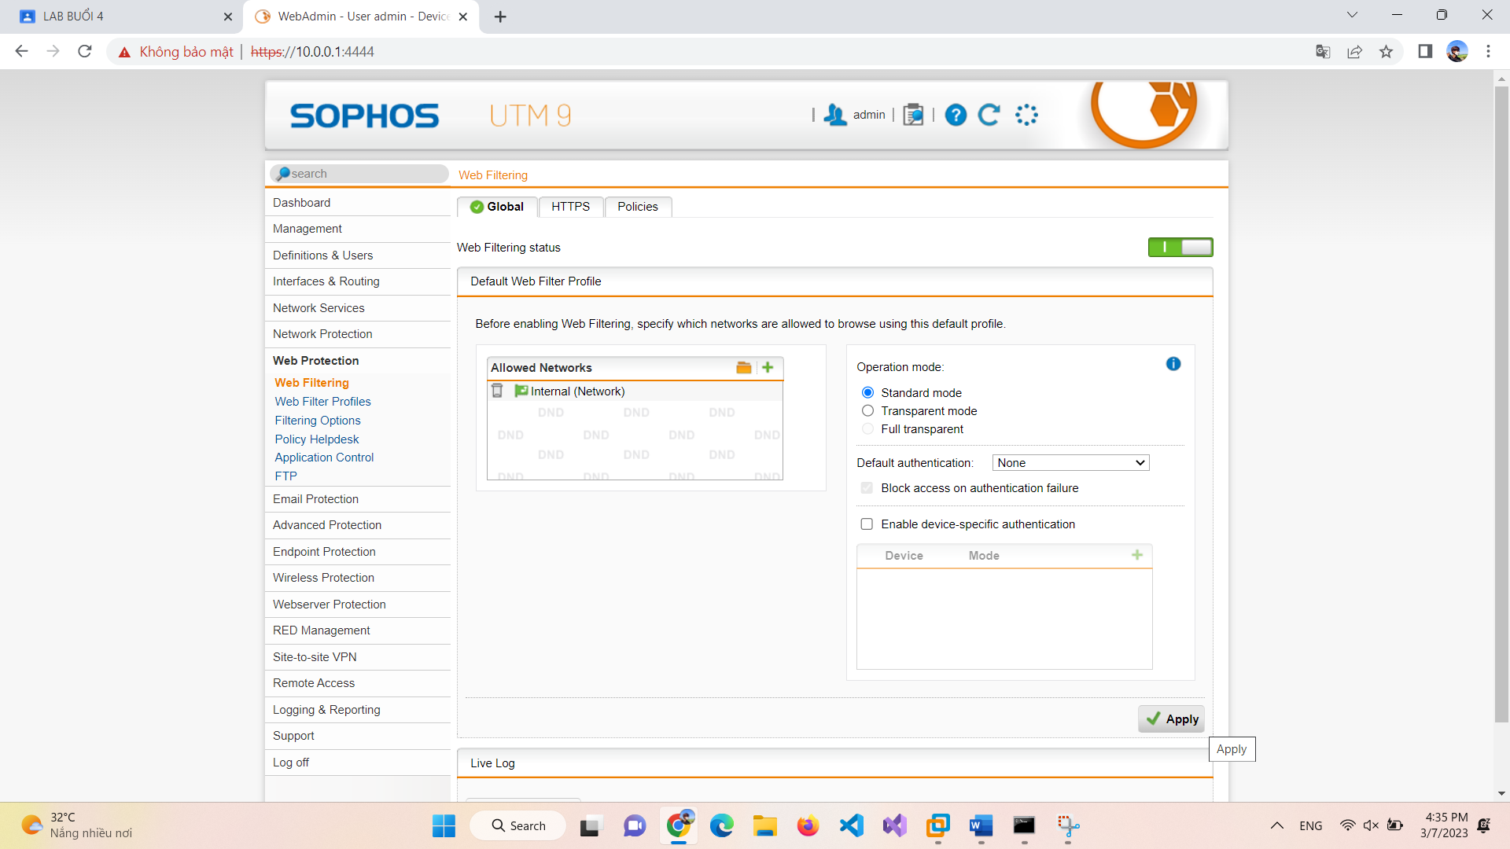

Để tạo quy tắc lọc web mới, vào Web Protection > Web Filter Profiles > Chọn New Filter Action...

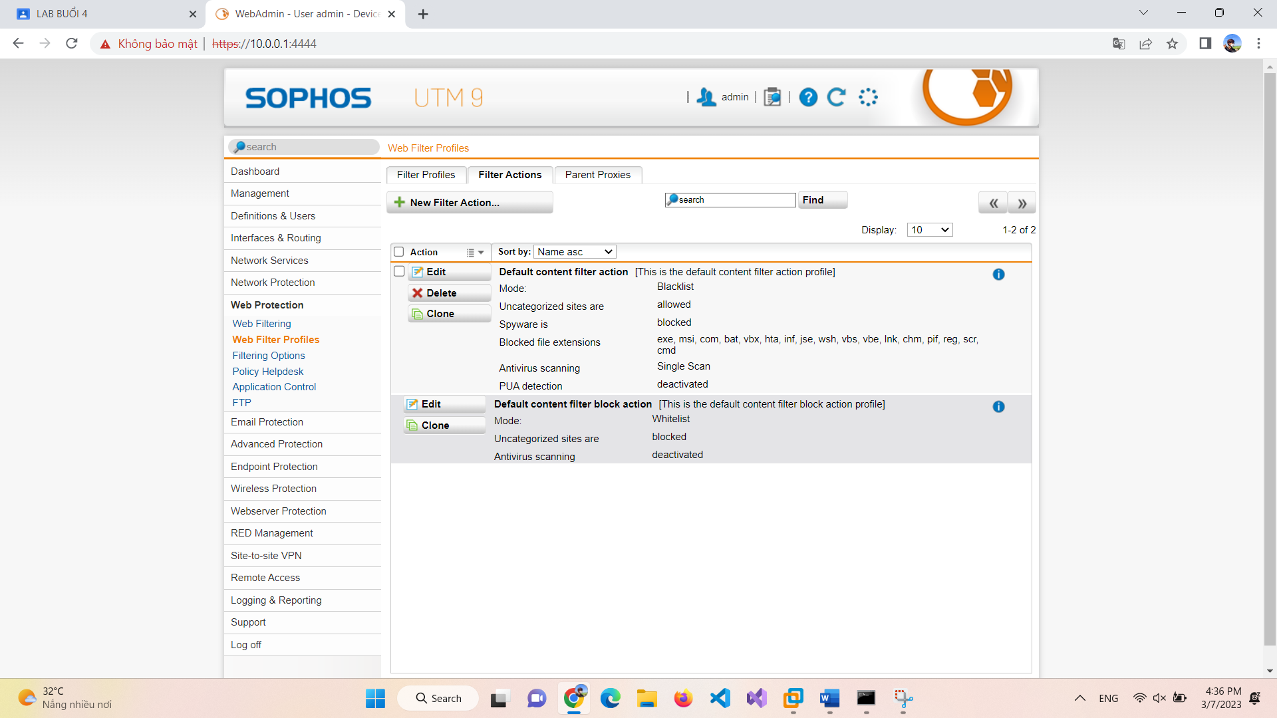

Thiết lập chính sách cấm truy cập các website tìm việc (Job Search)

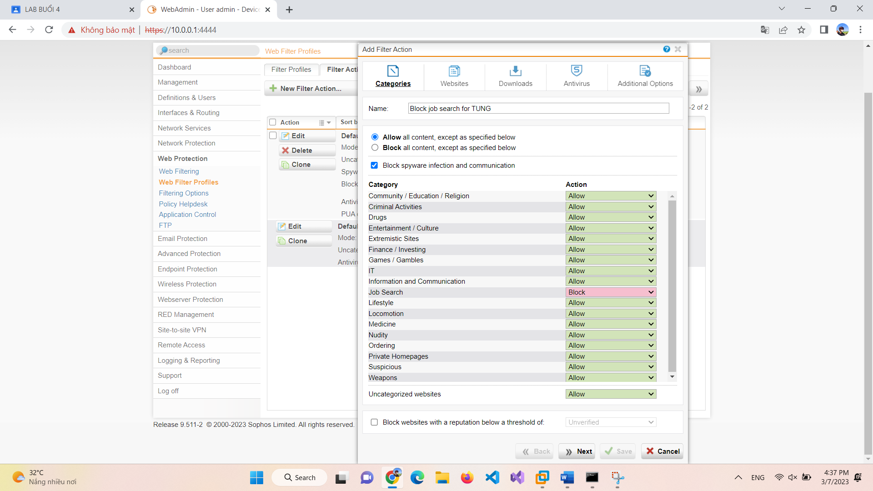

Kết quả :

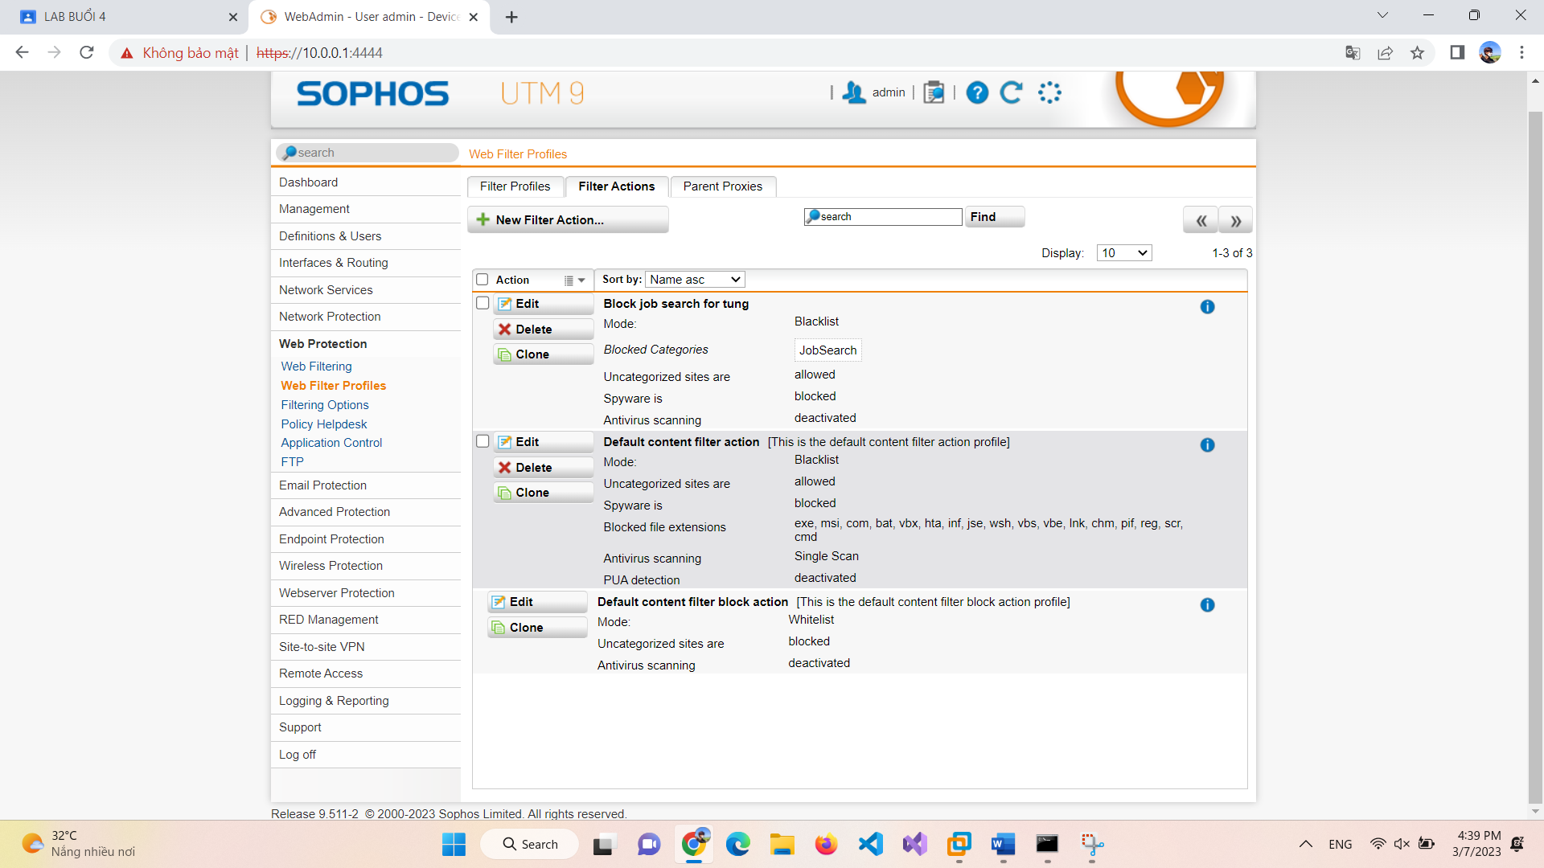

Vào Web Protection > chọn Web Filtering > Tại Tab Policies:

Tạo 1 Policy mới và áp dụng cho user Tung

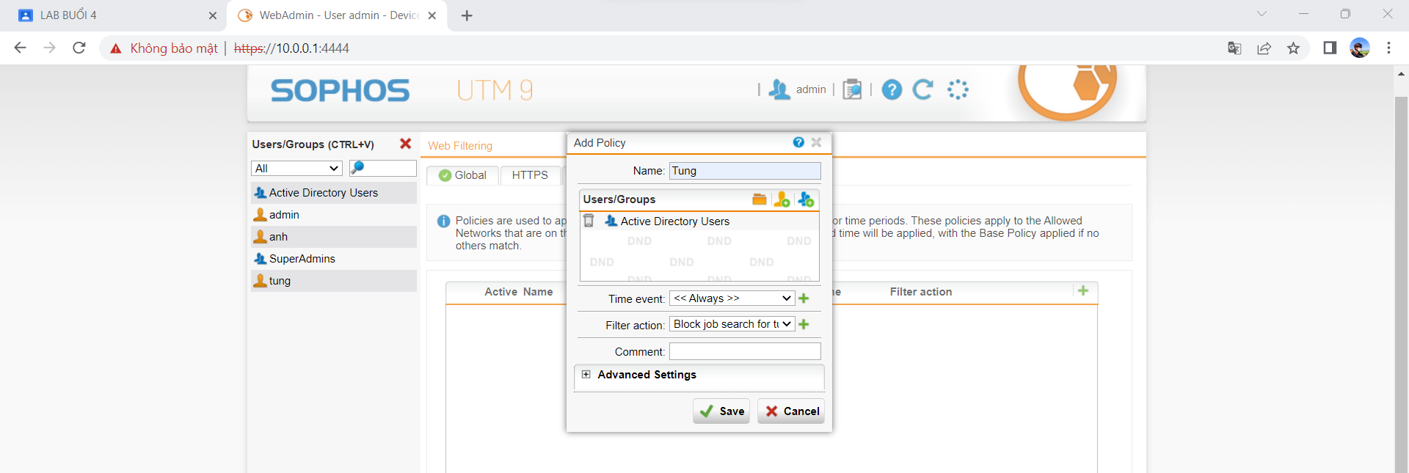

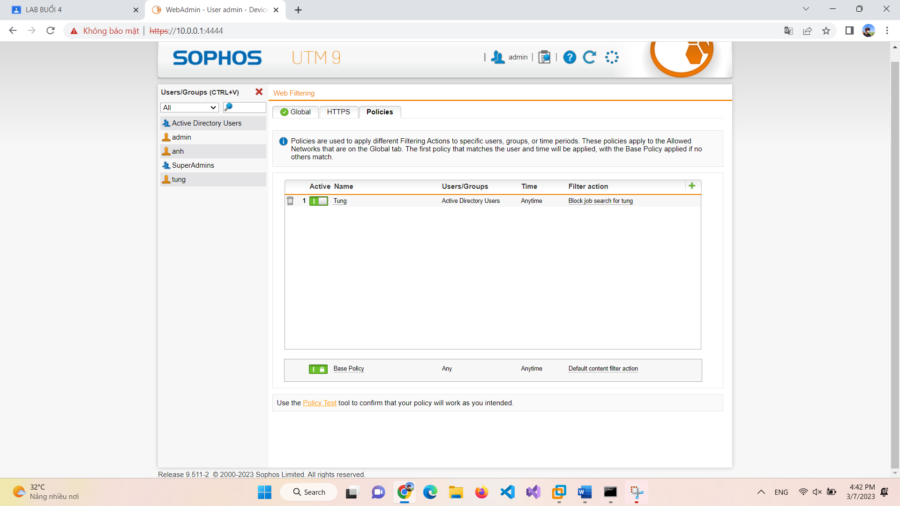

Tại máy Domain Controller, đăng nhập vào user a để kiểm tra (không đăng nhập được do chưa cấp quyền)

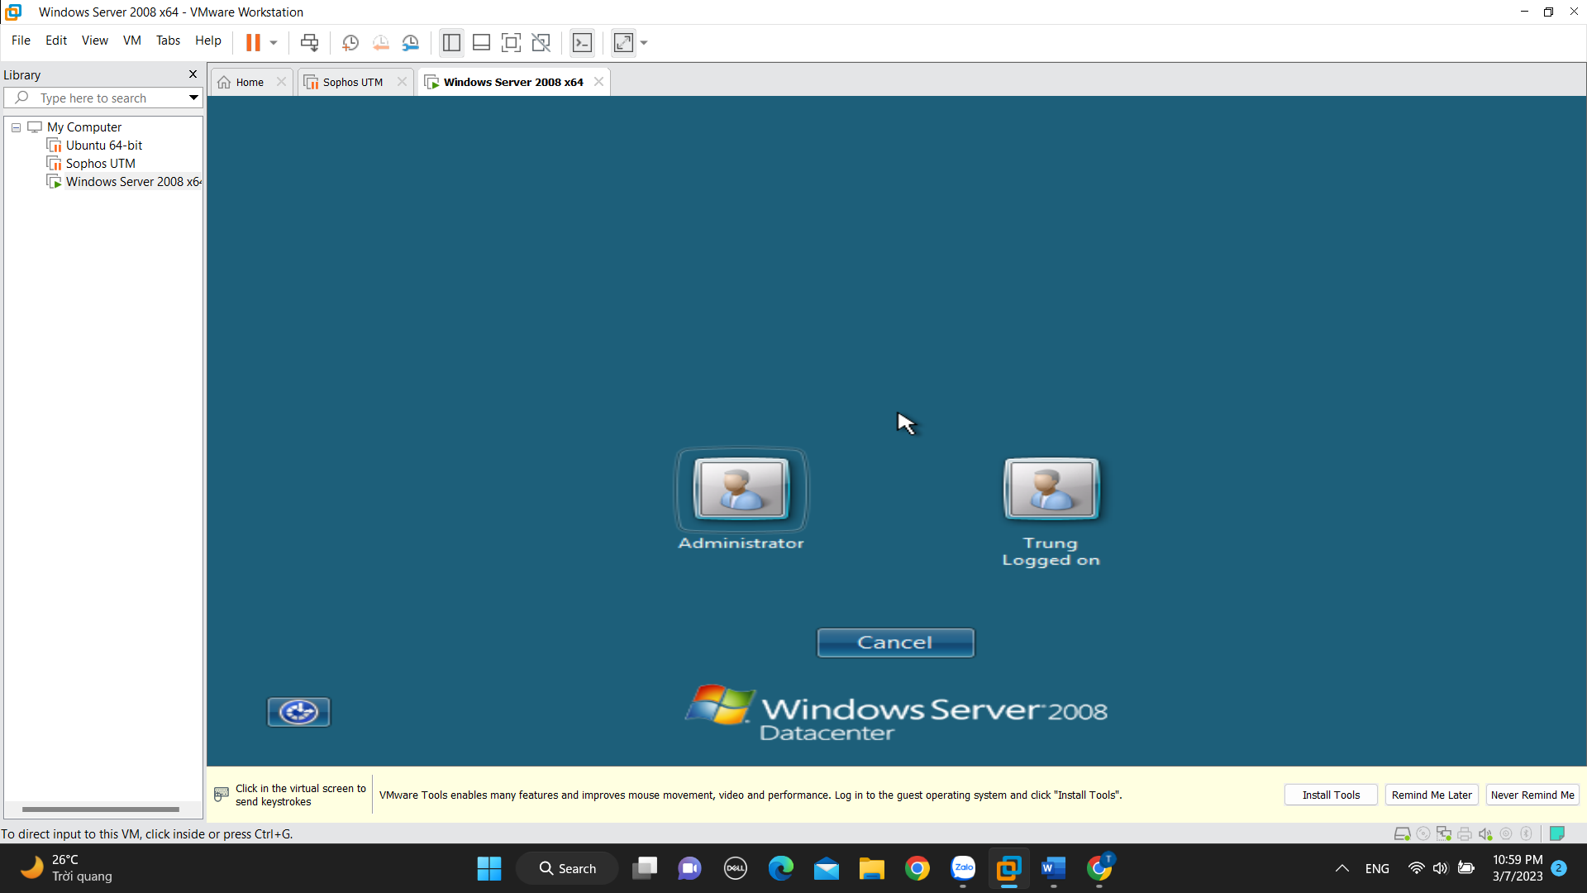

Tại Group Policy Management > chỉnh sửa Default Domain Controller Policy và

vào Computer Configuration > Windows Settings > Local Policies > User Rights Assigment > Thay đổi chính sách Allow log on locally

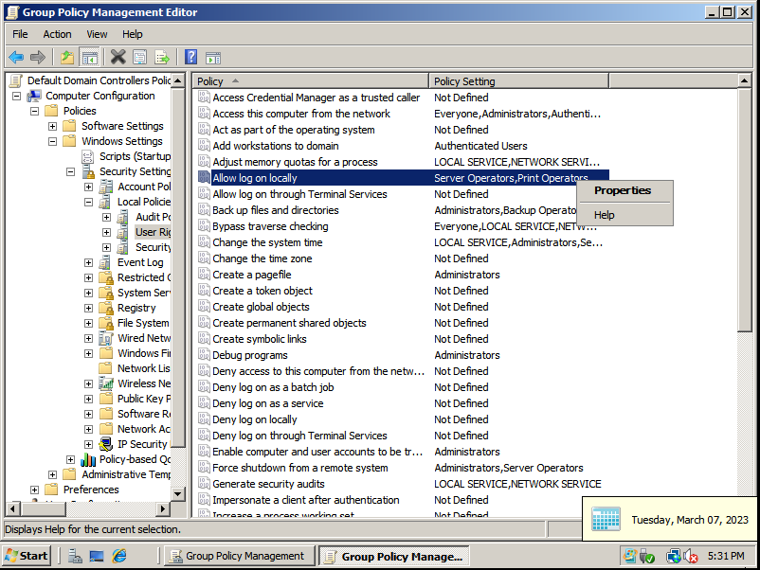

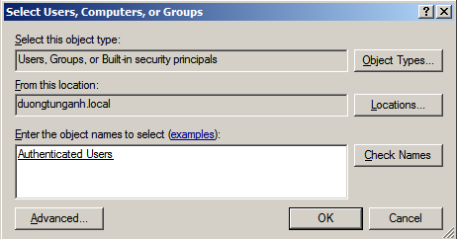

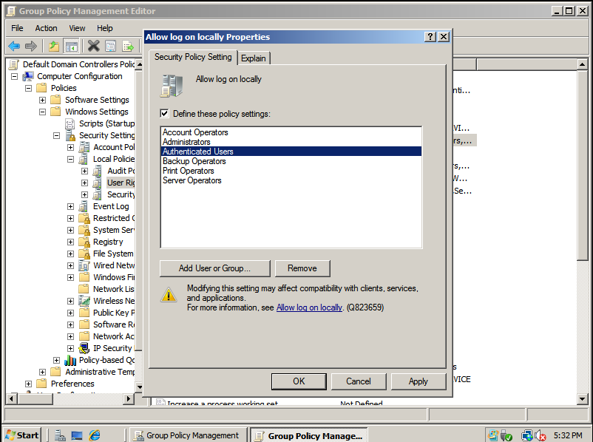

Đăng nhập lại



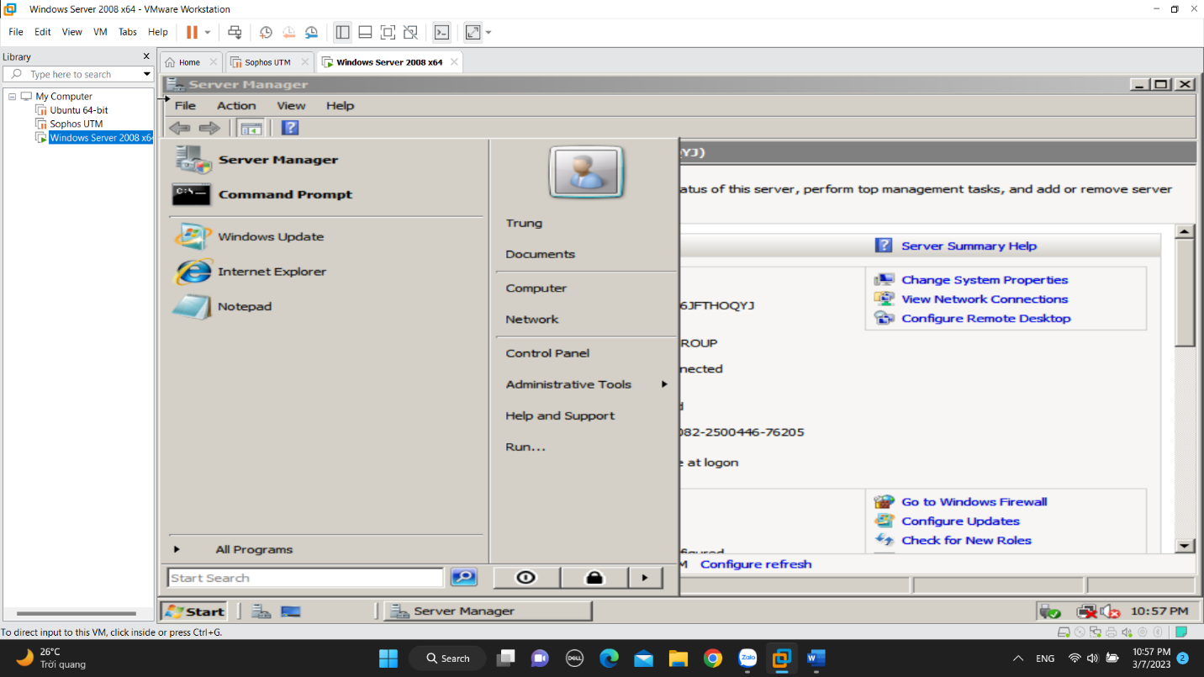

Ping và truy cập vào thử trang Google.com

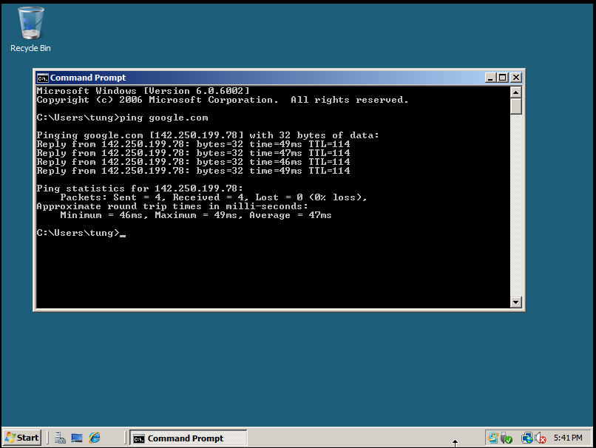

# Bài thực hành Lab5 – Tường lửa Sophos UTM – Xây dựng chính sách Web

**Web Protection**

**Xây dựng bộ chính sách bảo vệ truy cập Web**

Dựa vào các nội dung đã thực hành và nghiên cứu sử dụng Sophos, sinh viên thiết lập các chính sách phù hợp để đảm bảo cho việc truy cập web an toàn cho một doanh nghiệp. Các yêu cầu và mô tả cụ thể của bộ chính sách như sau:

**Môi trường giả định:**

Hệ thống mạng nội bộ xây dựng theo mô hình domain như đã xây dựng gồm 3 user: Administrator (Quản trị), user a và b (tương ứng 2 user trong nhóm sinh viên đã tạo).

**Chính sách truy cập Internet:**

1. Chỉ cho phép toàn bộ người dùng sử dụng Internet để truy cập web, sử dụng email qua các giao thức SMTP, IMAP, POP3, chặn tất cả các dịch vụ khác*.*

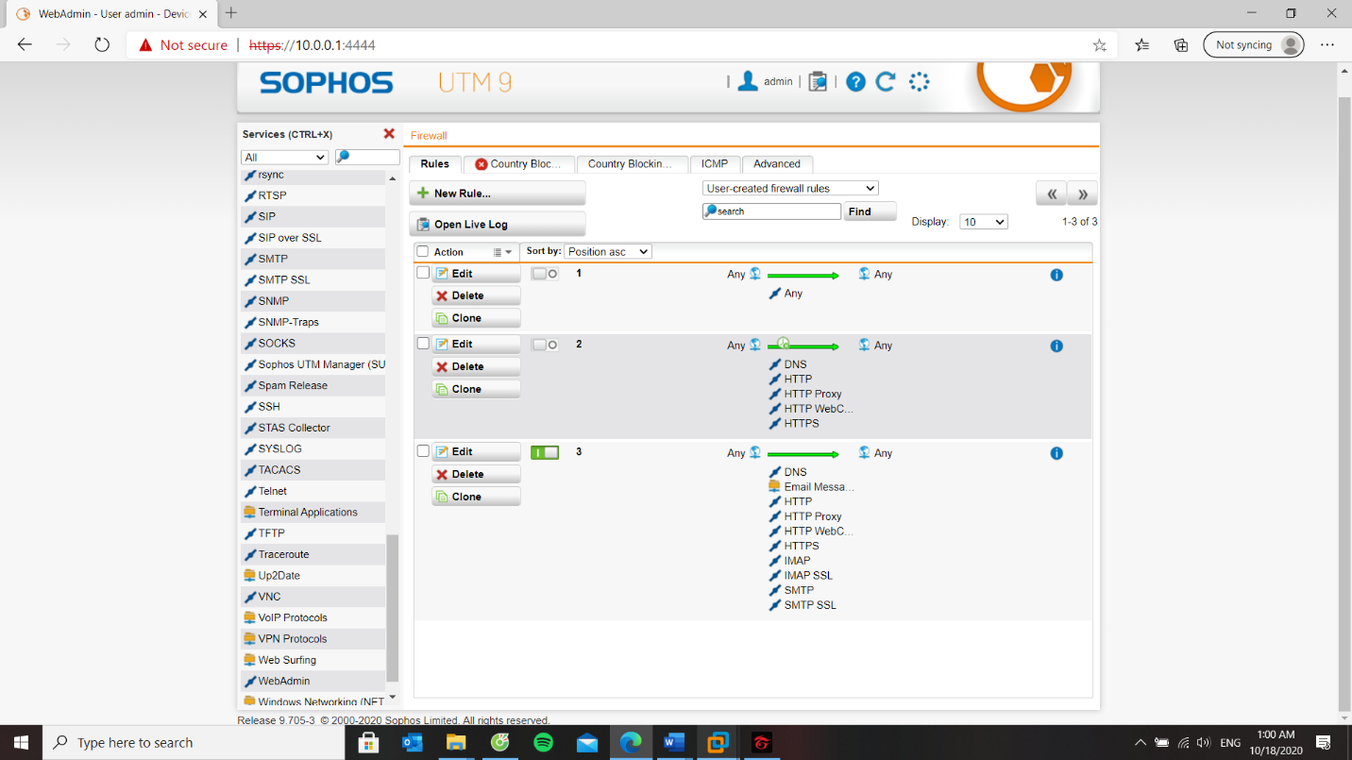

1. Chặn truy cập tất cả website từ Trung Quốc và toàn bộ khu vực Trung Đông (Iran, Iraq, Syria, …).

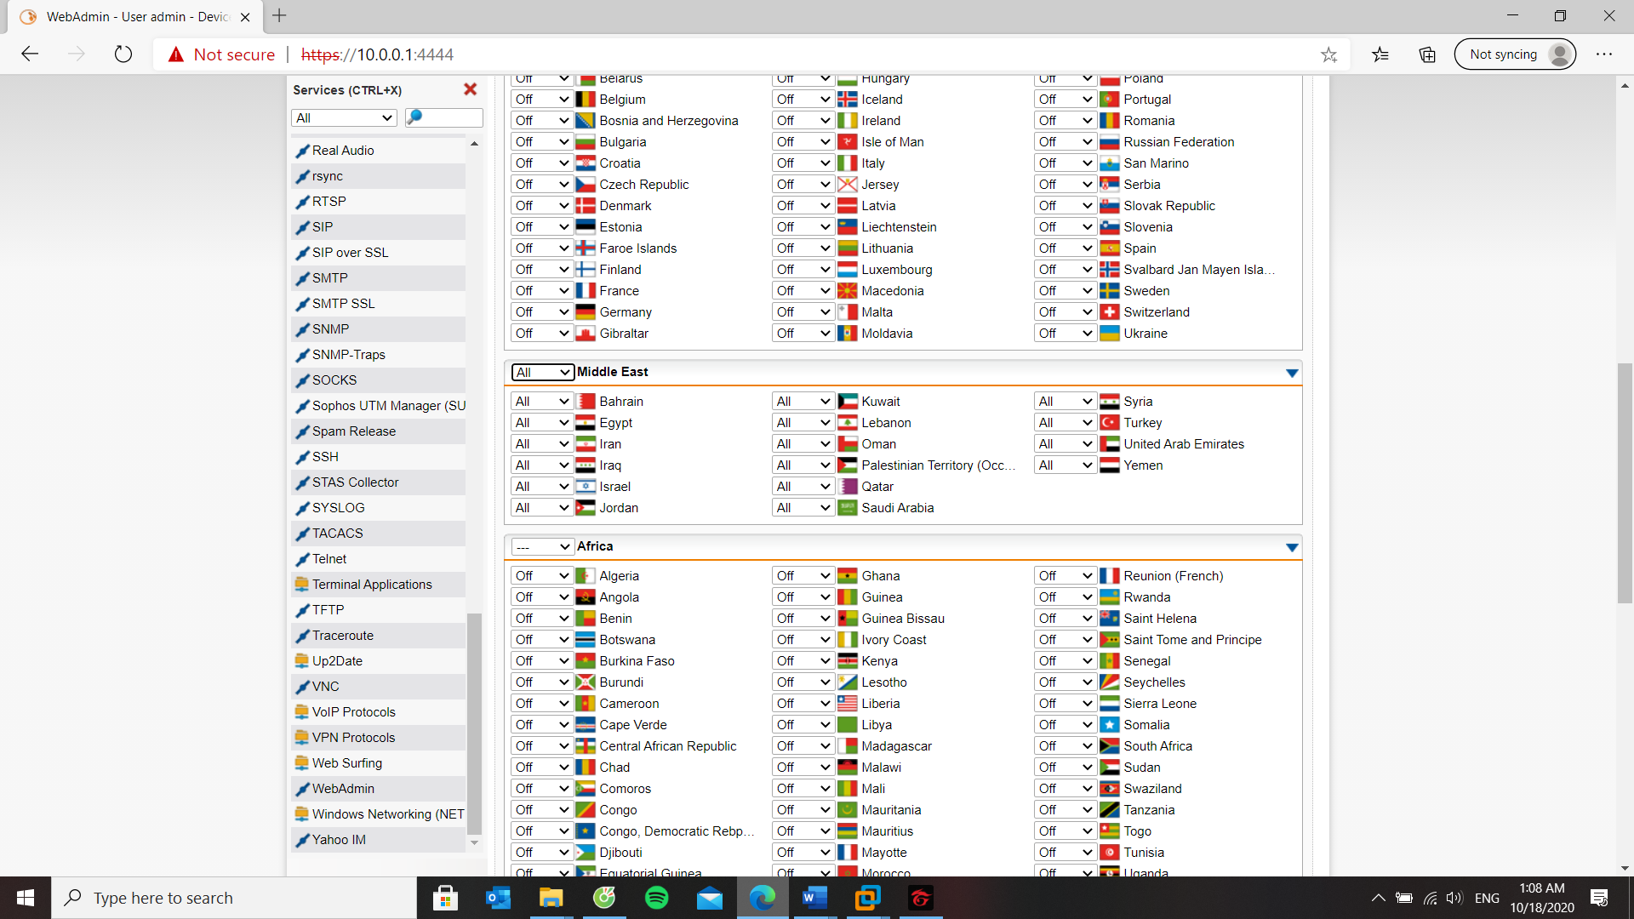

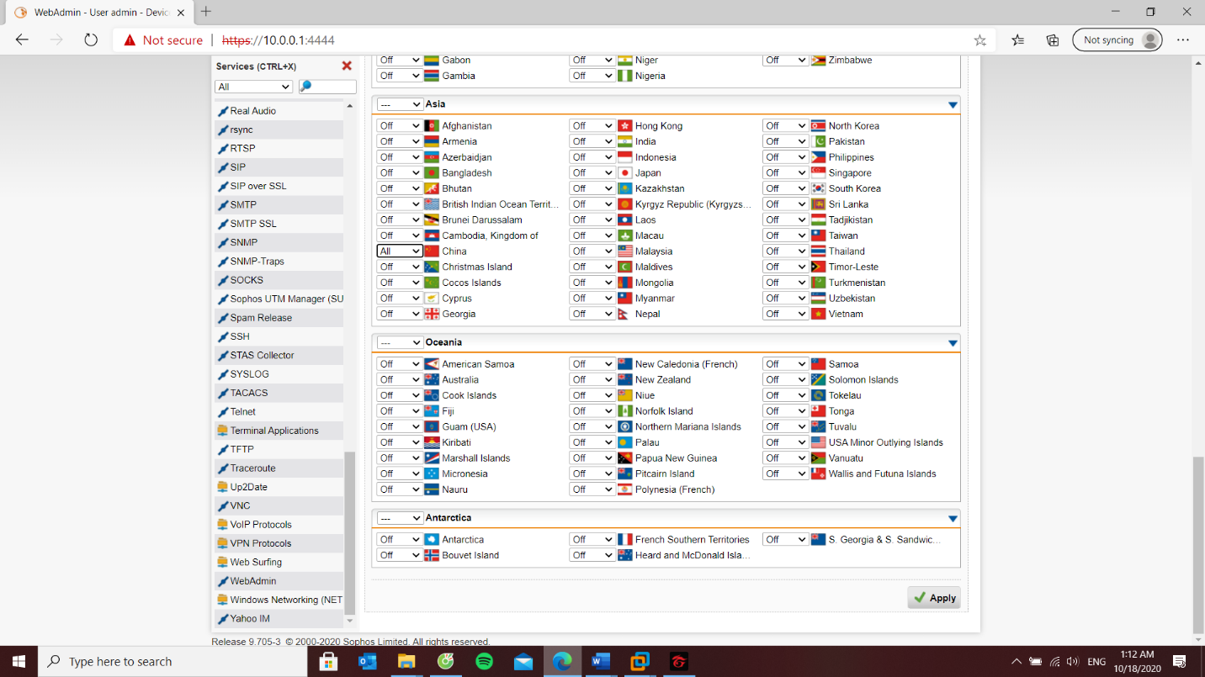

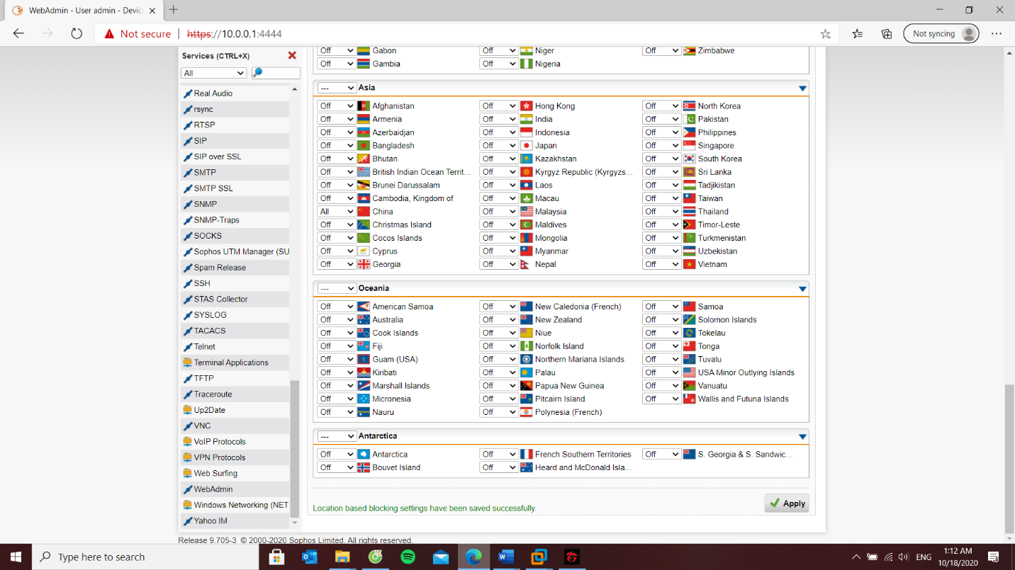

1. Cấm truy cập tất cả các website tìm kiếm việc làm, trong đó có một số website tìm kiếm việc làm tại TP.HCM.
2. Cảnh báo khi truy cập các website về vũ khí, chính trị - tôn giáo. Không cảnh báo với các website giáo dục.
3. Giới hạn truy cập các website Giải trí và Game trong tối đa 60 phút, riêng đối với các website giải trí dạng chia sẻ video như Youtube.com, vimeo.com (Streaming Media) thì chỉ cảnh báo khi truy cập.

Cấm hẳn truy cập website lienminh.garena.vn

1. Quét virus khi download tập tin.
2. Không cho download các file lớn hơn 100MB.

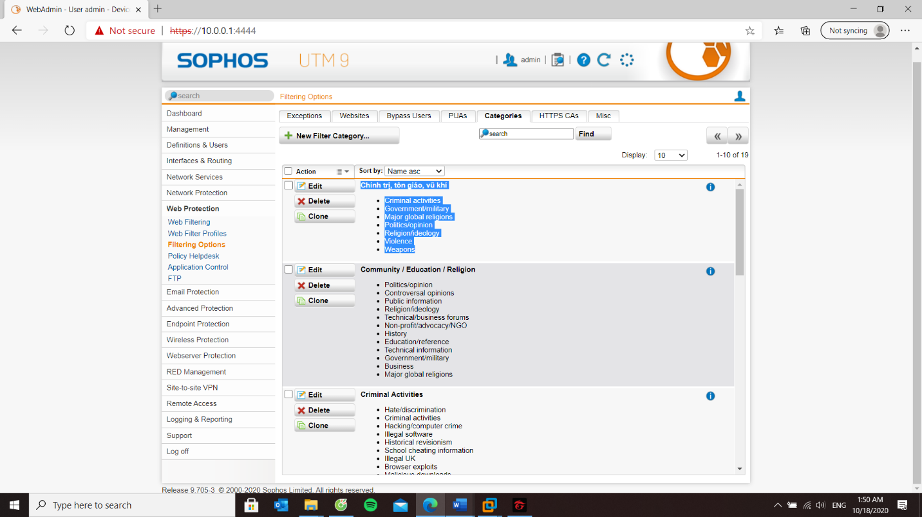

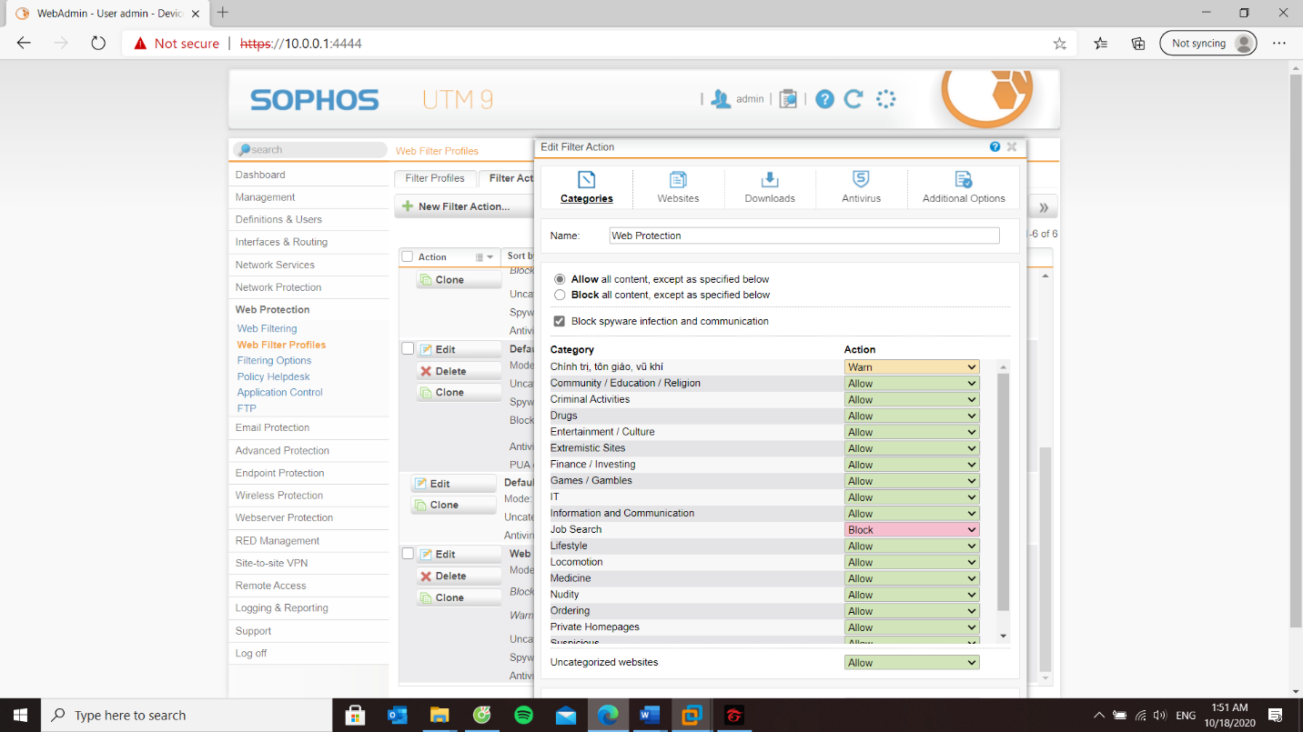

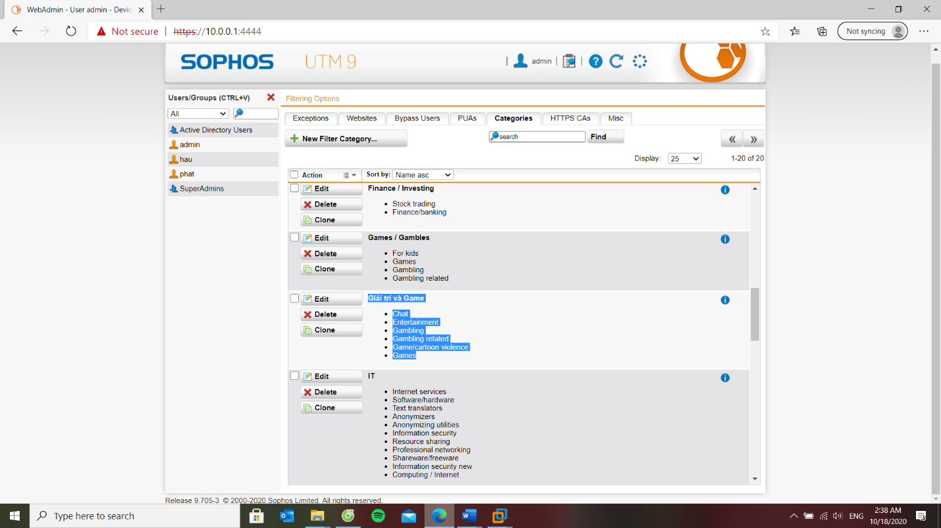

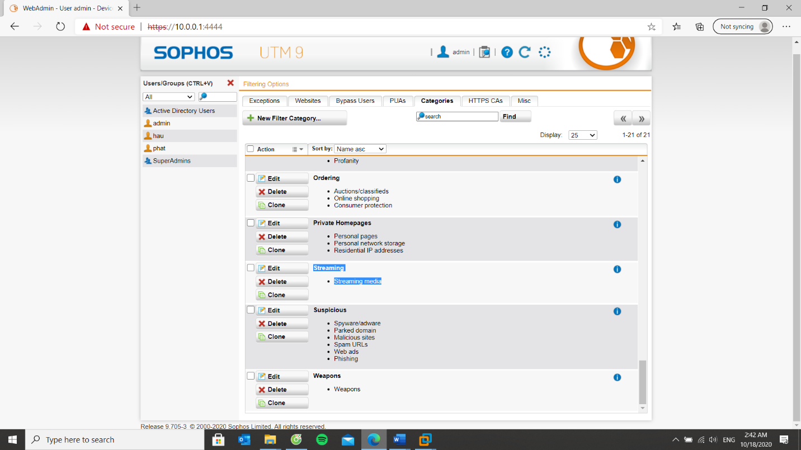

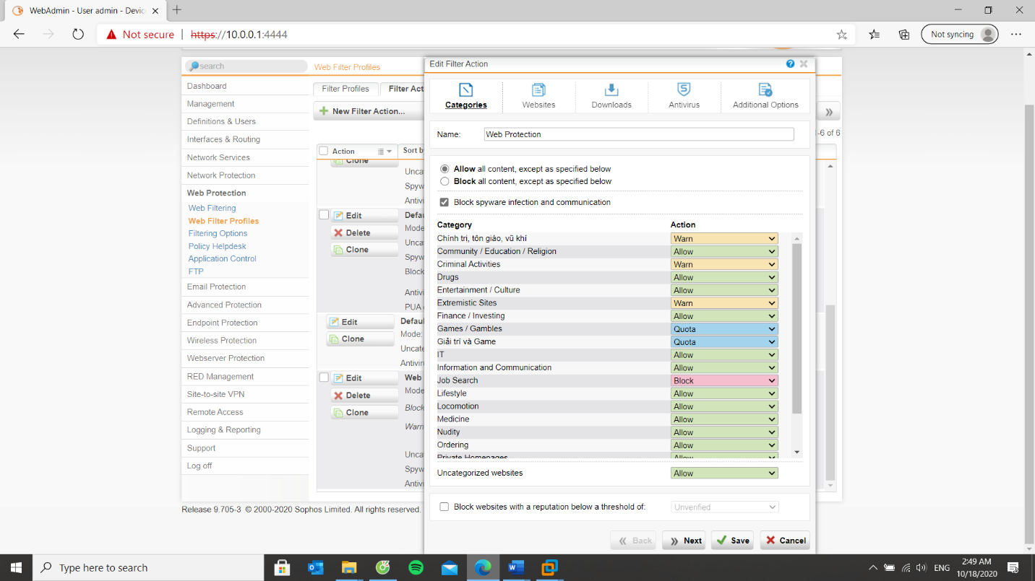

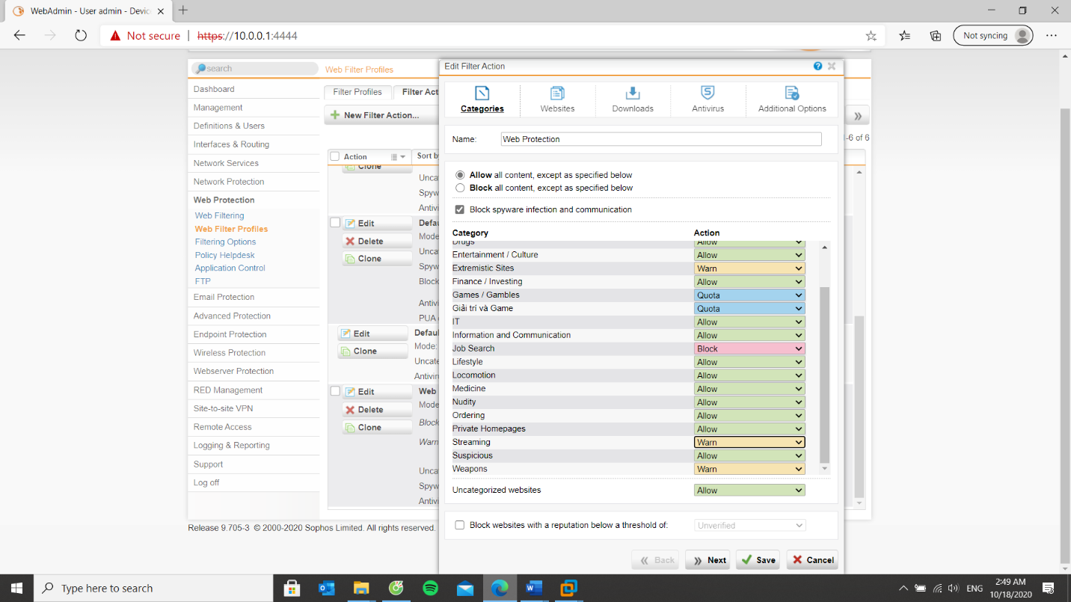

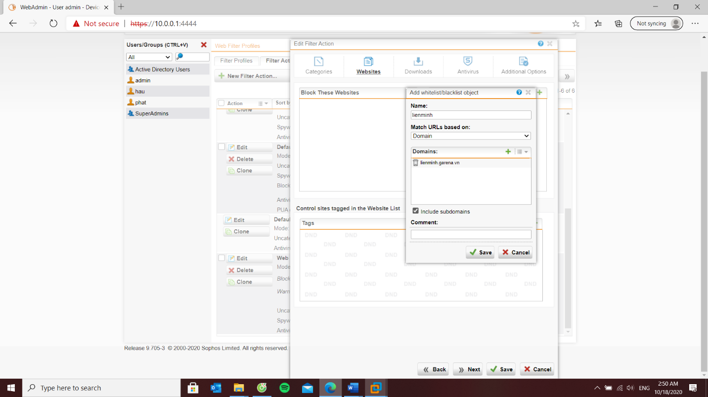

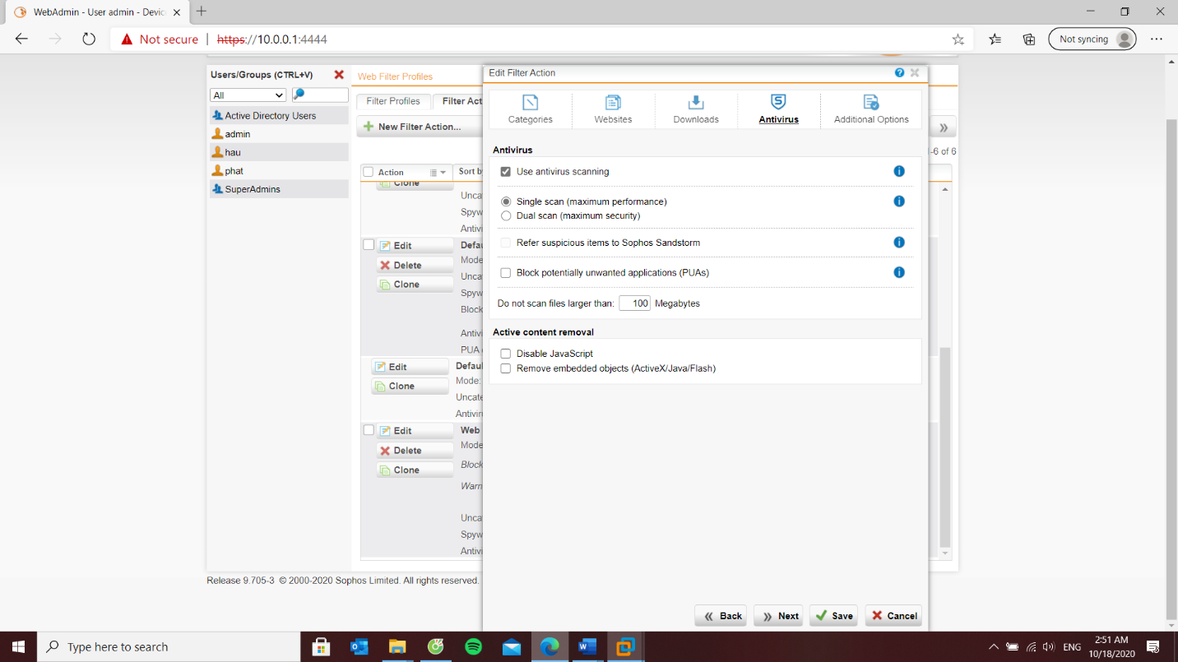

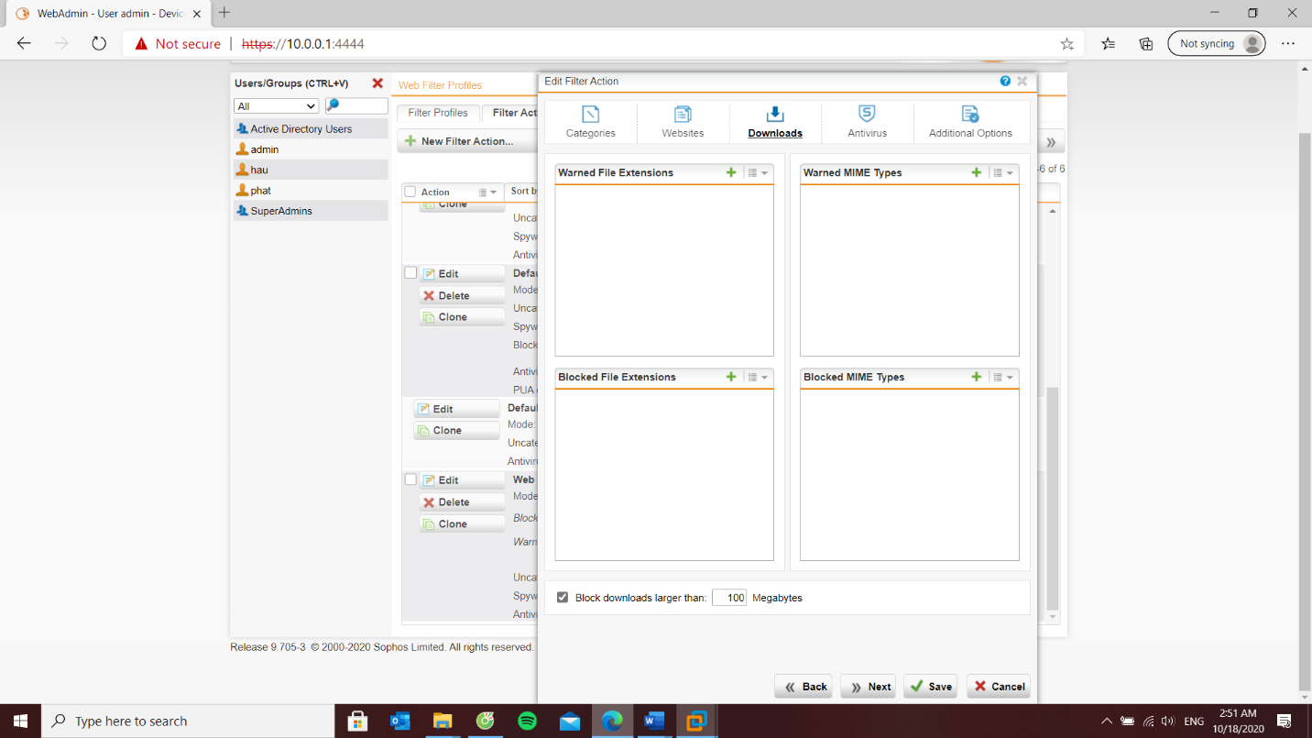

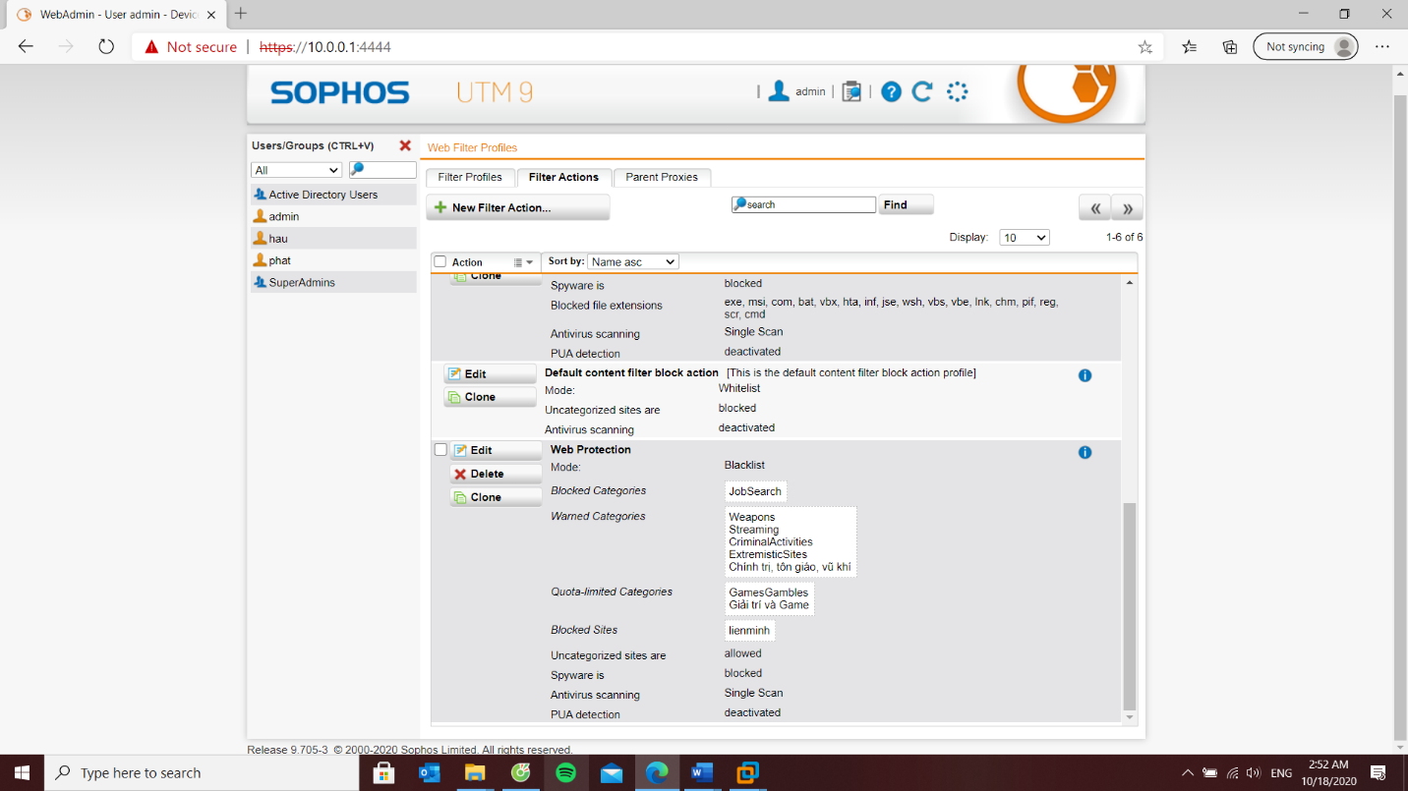

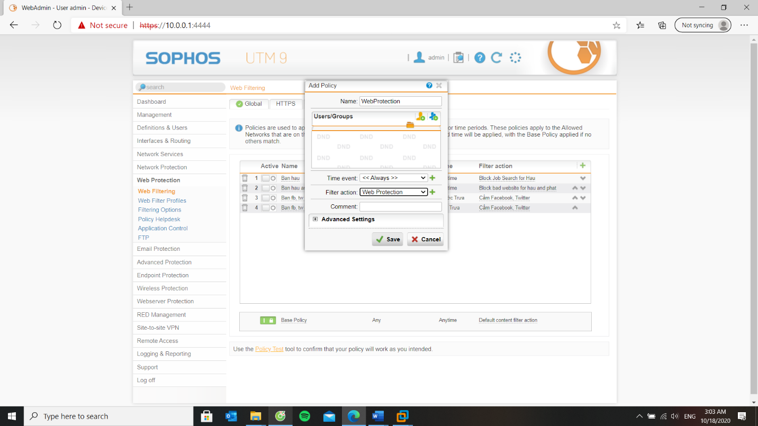

1. Khi truy cập vào website bị chặn thì có thể mở khóa trực tiếp để bỏ chặn website đó với tài khoản **manager / 12345** (thiết lập tại Sophos Firewall – *xem kết quả minh họa).*

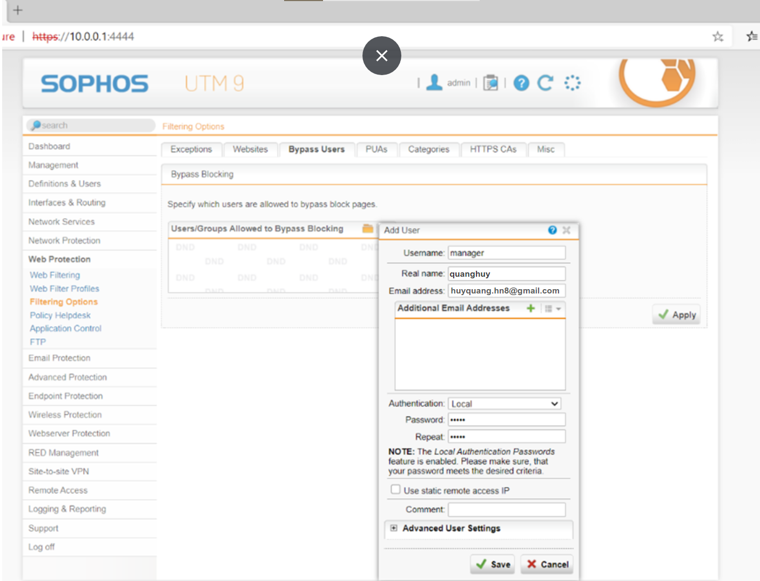  
  
Tắt Local Authentication Passwords

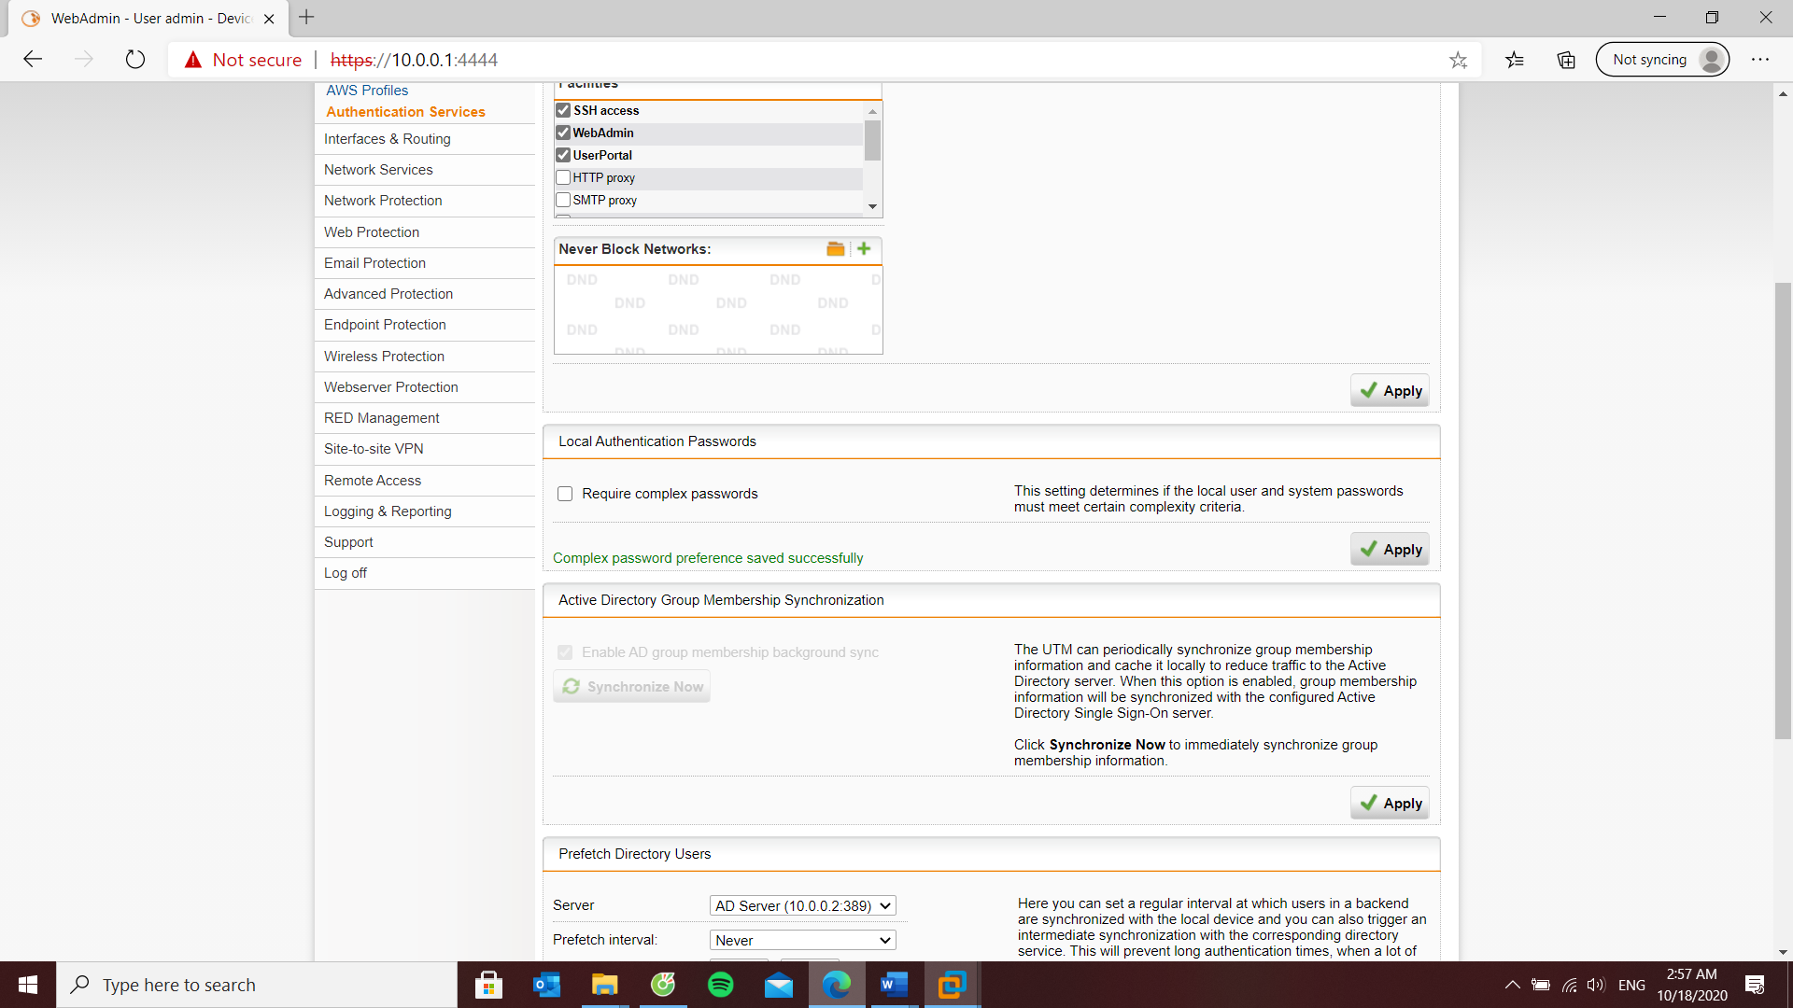

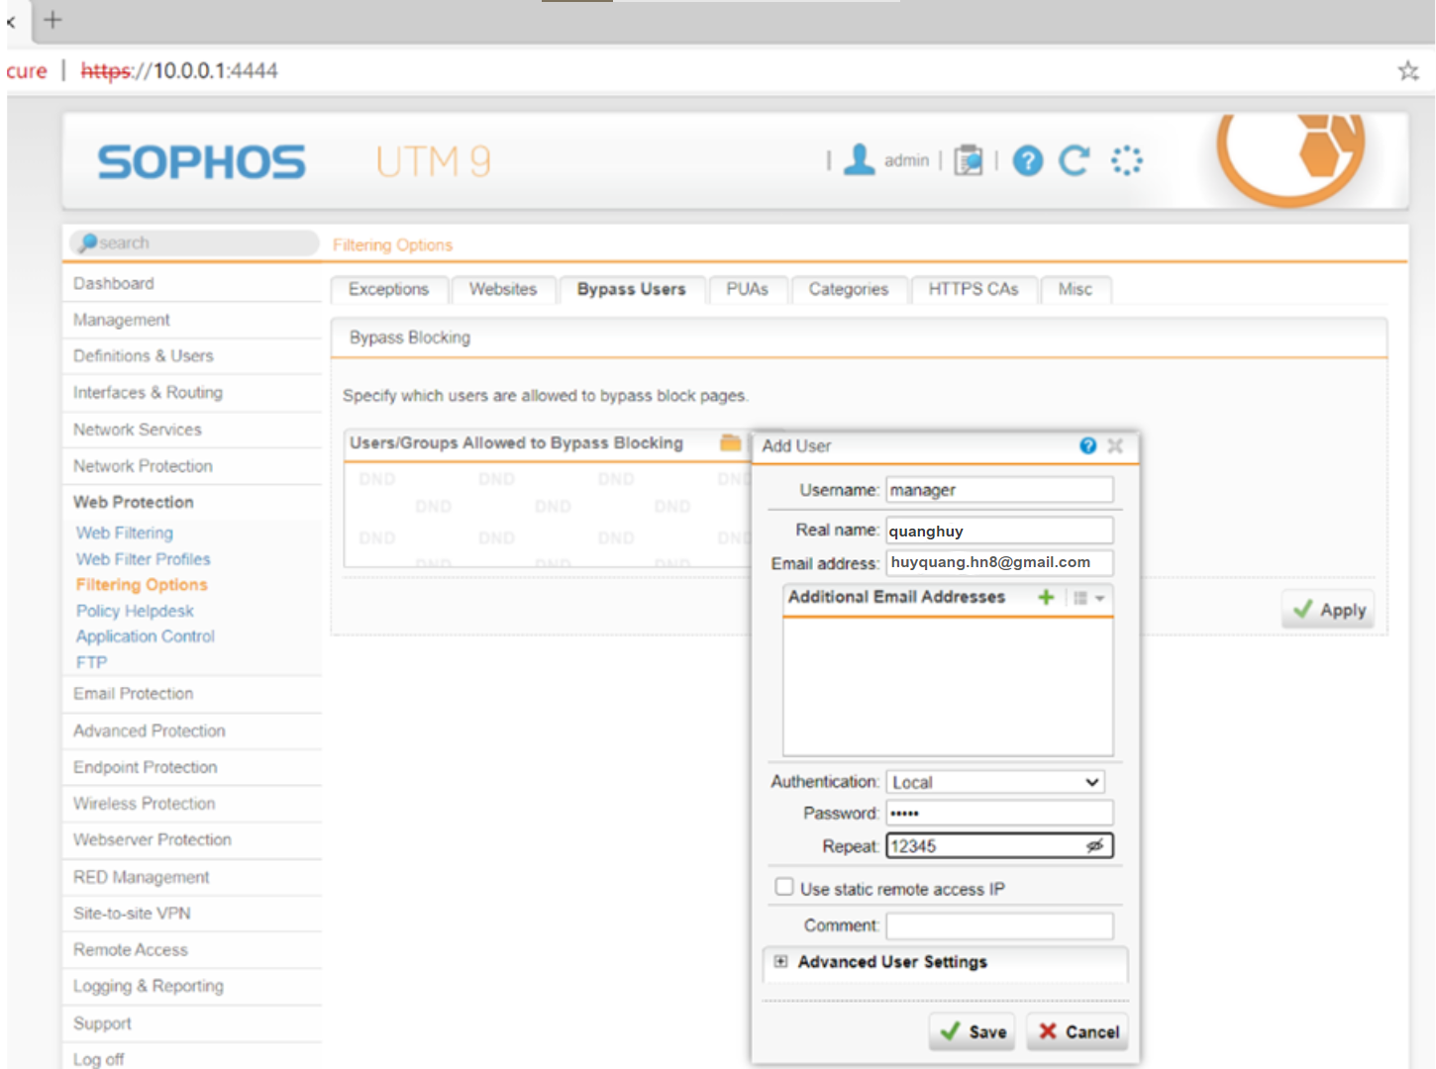

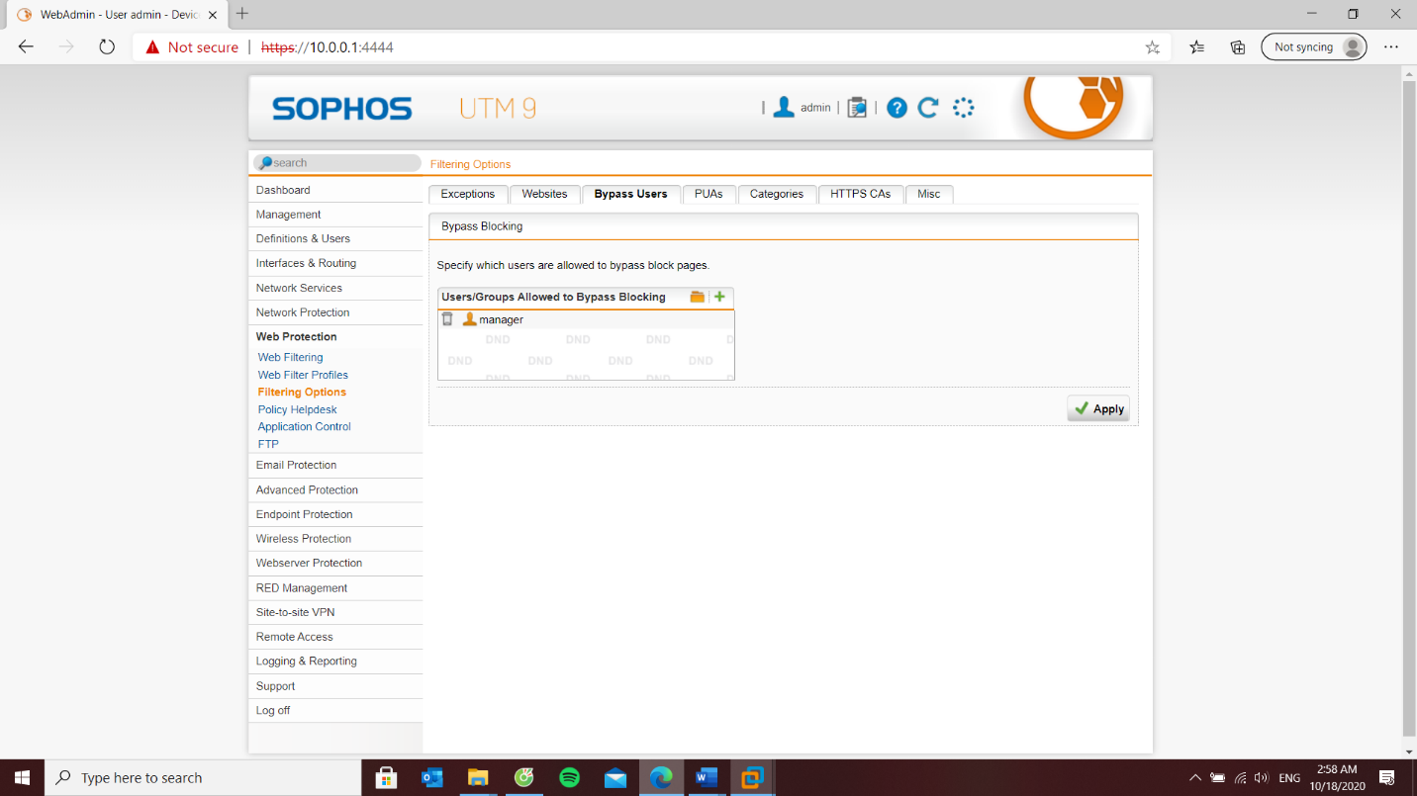

**Kiểm tra kết quả & ứng dụng**

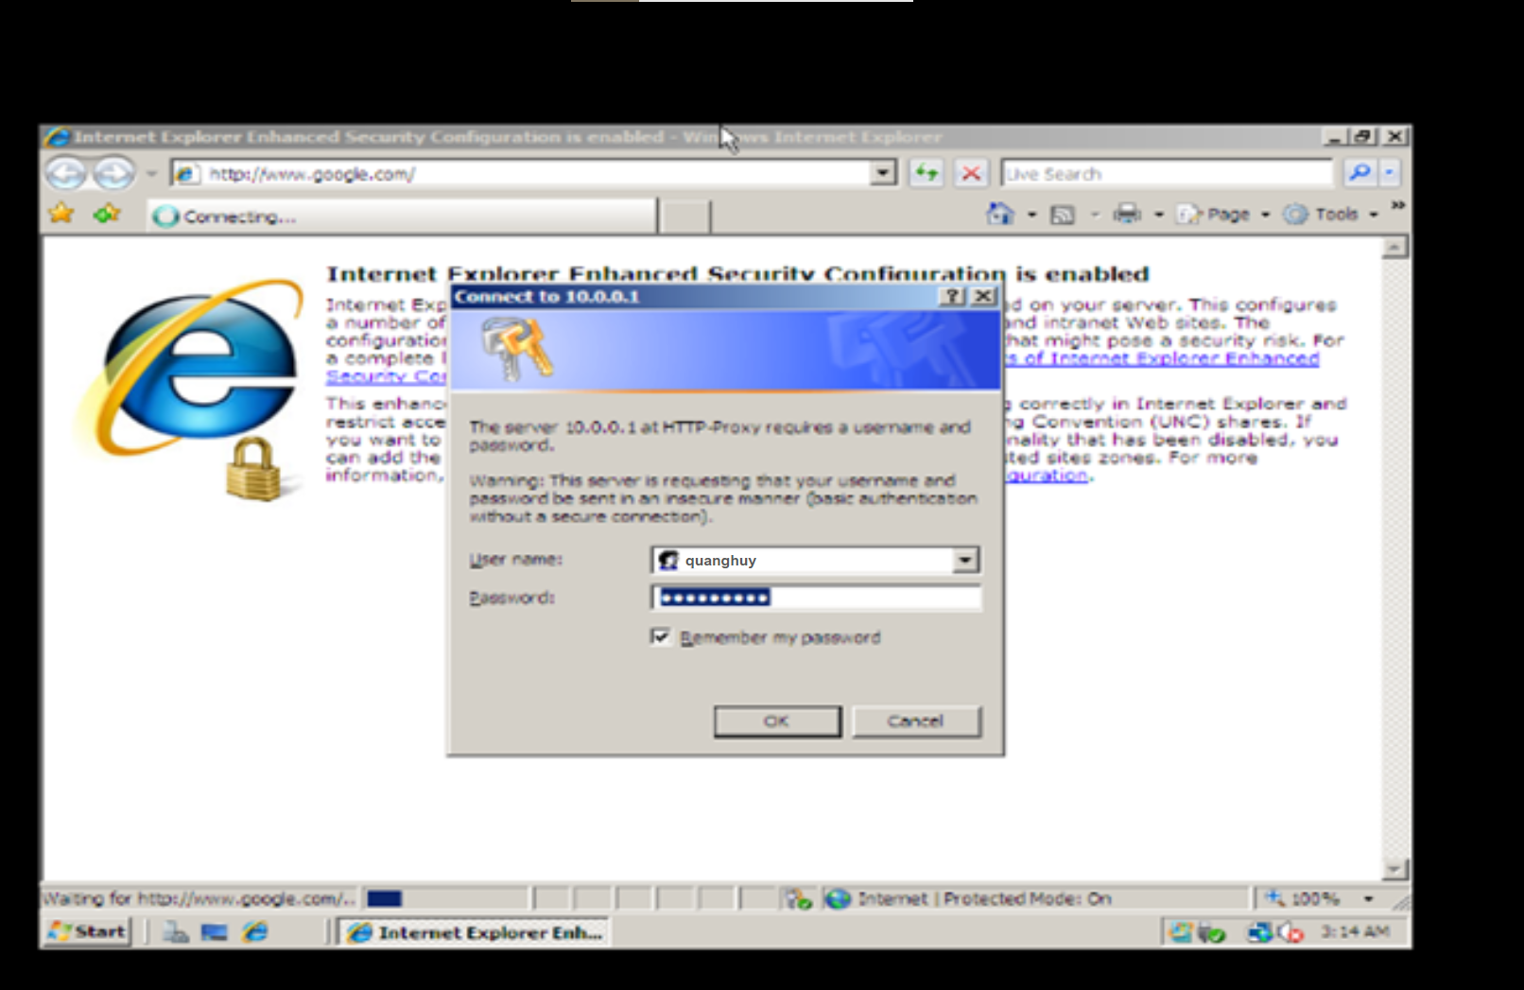

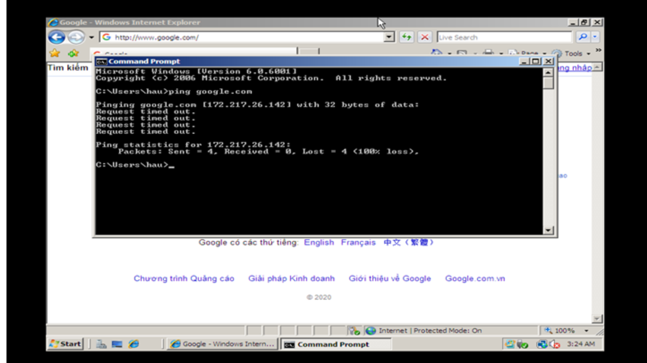

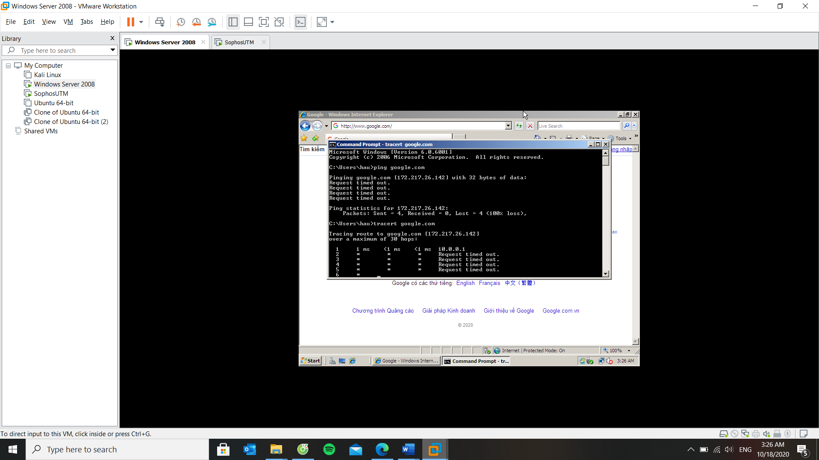

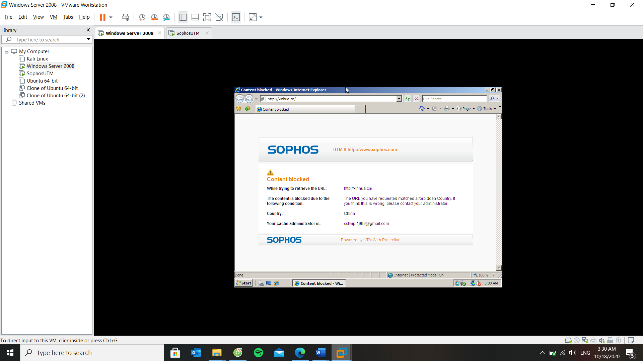

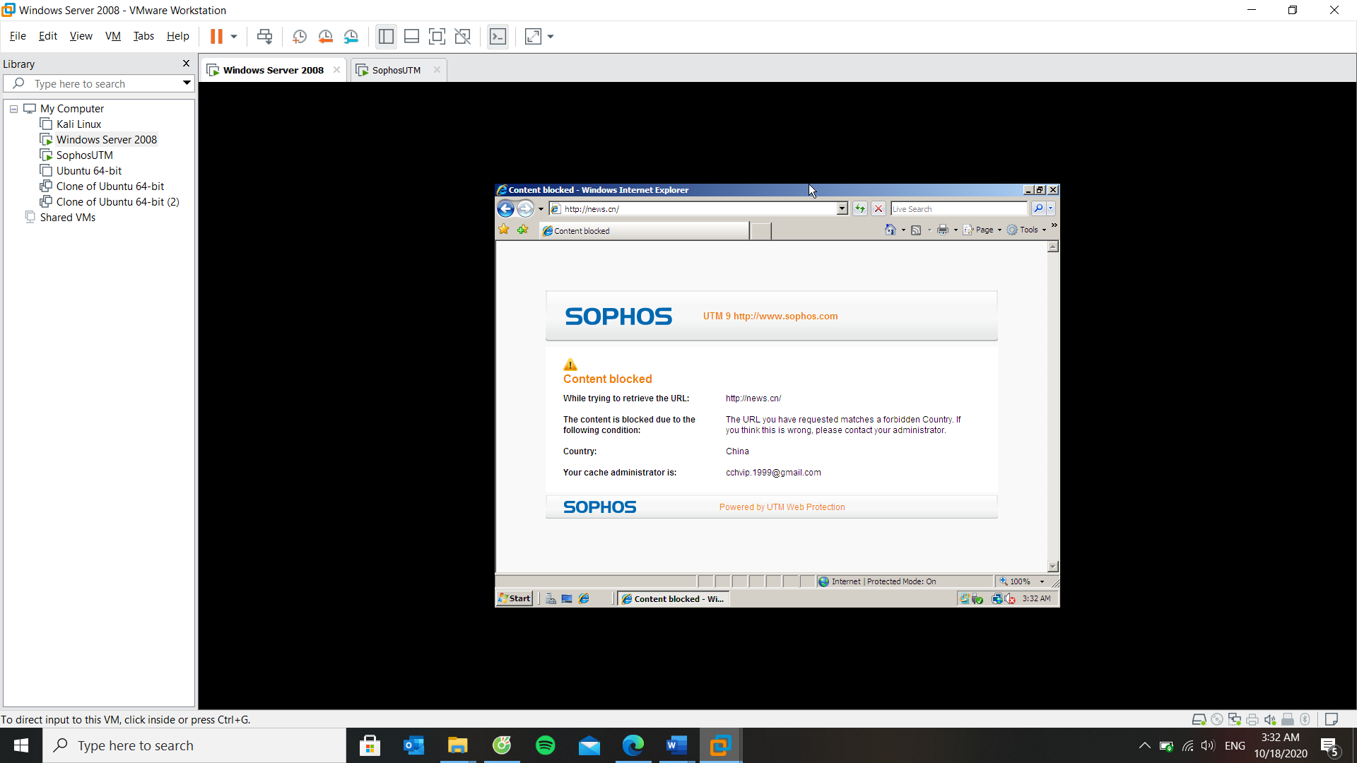 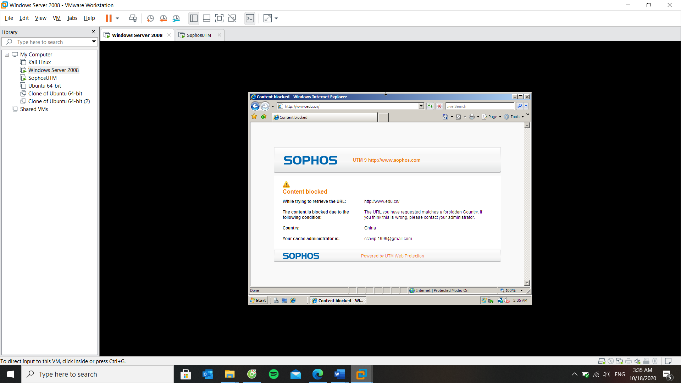

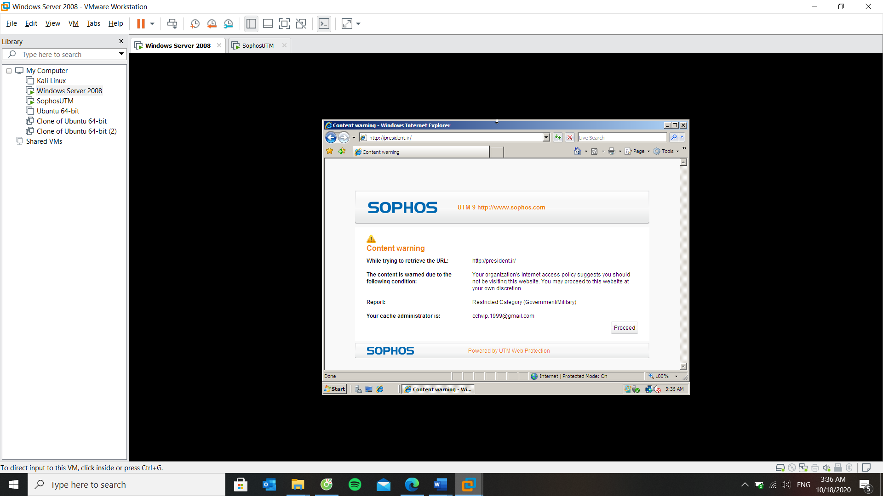

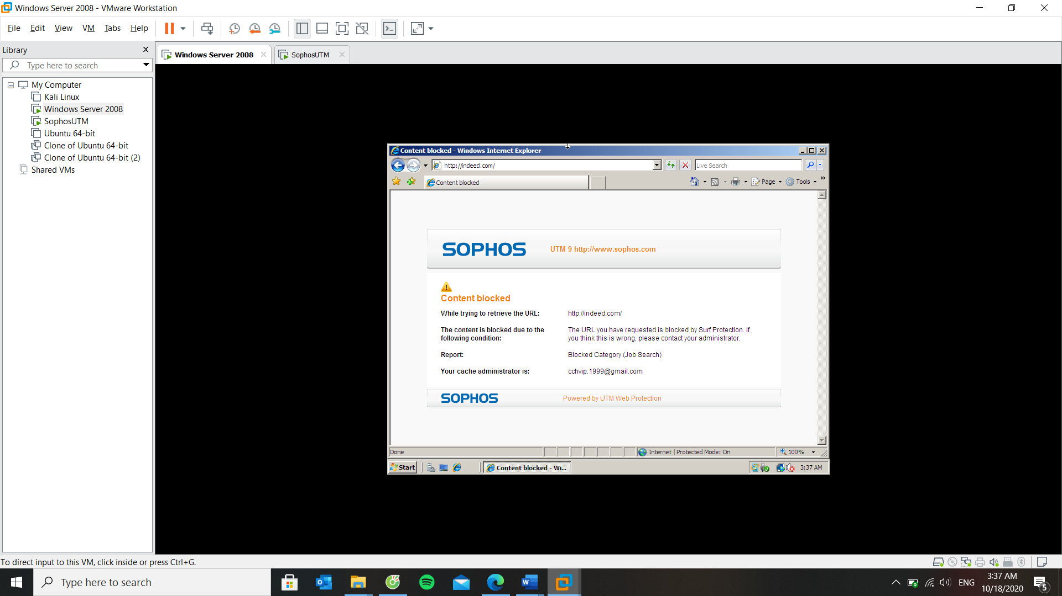

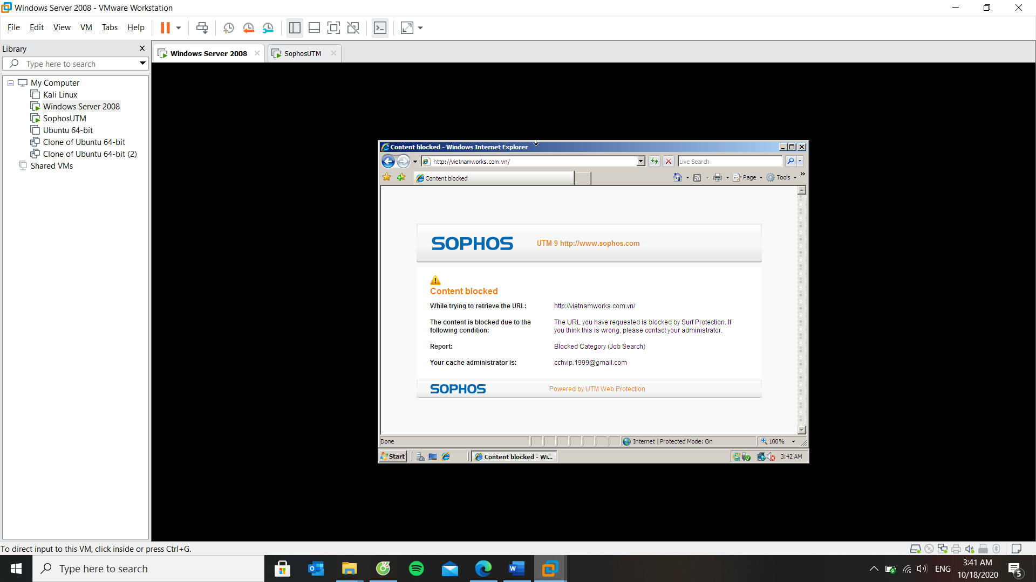

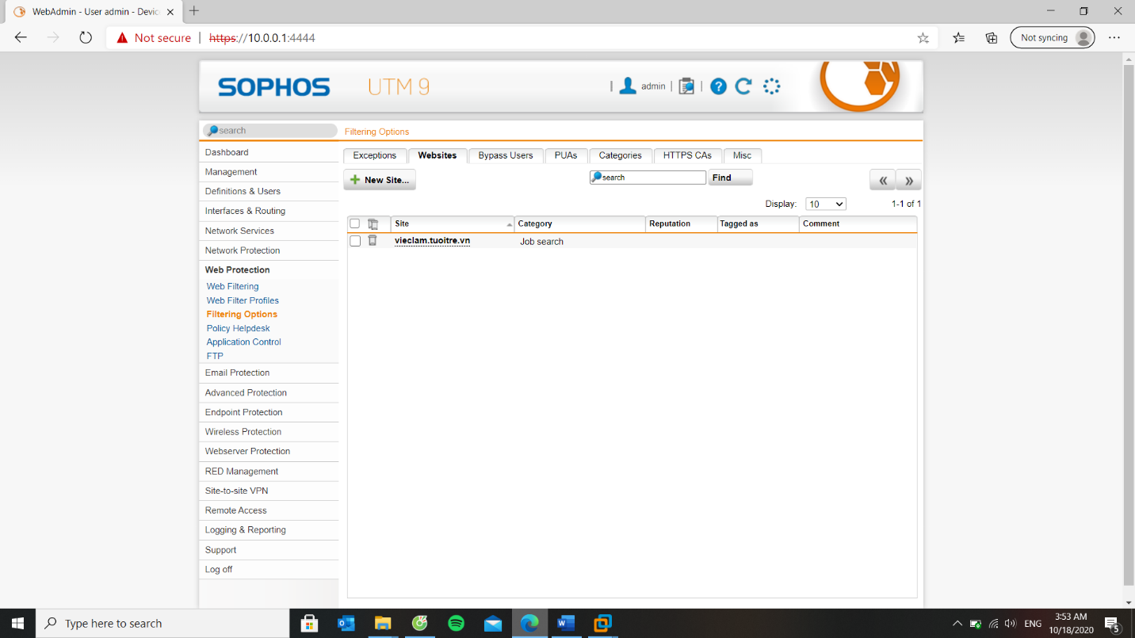

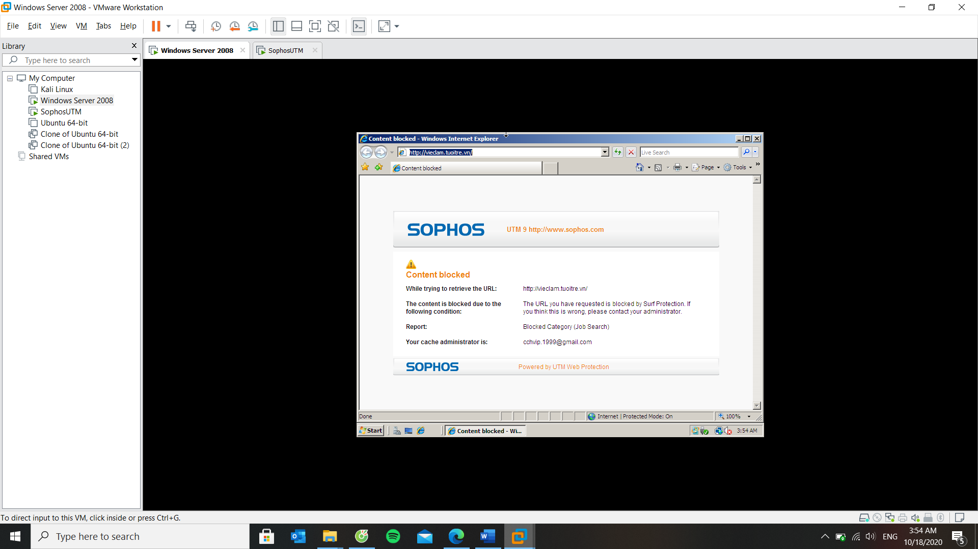

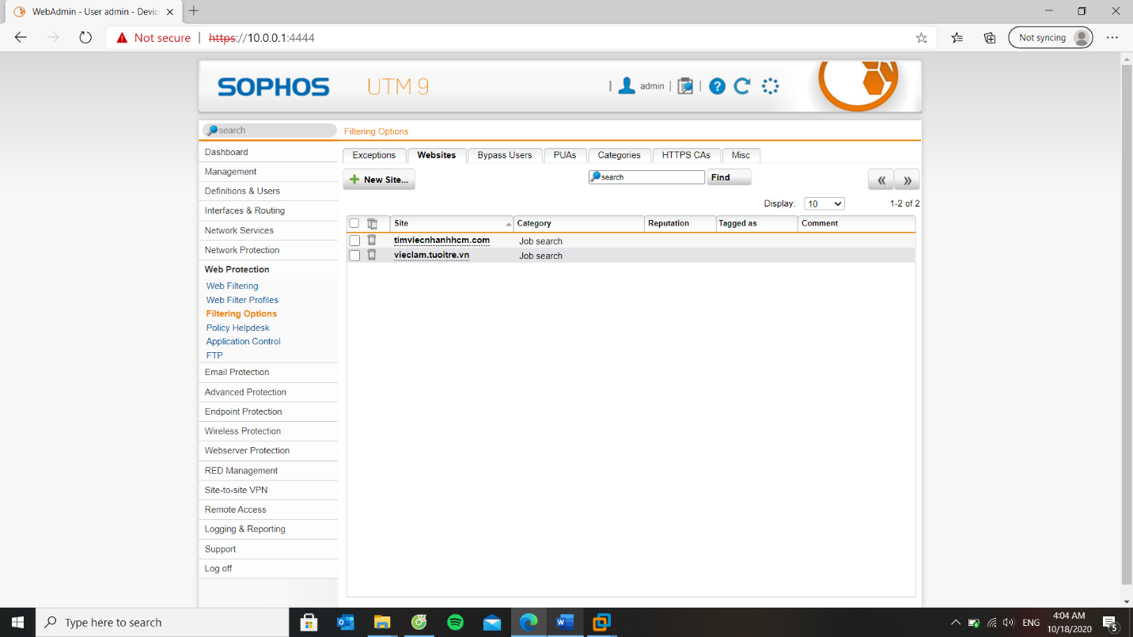

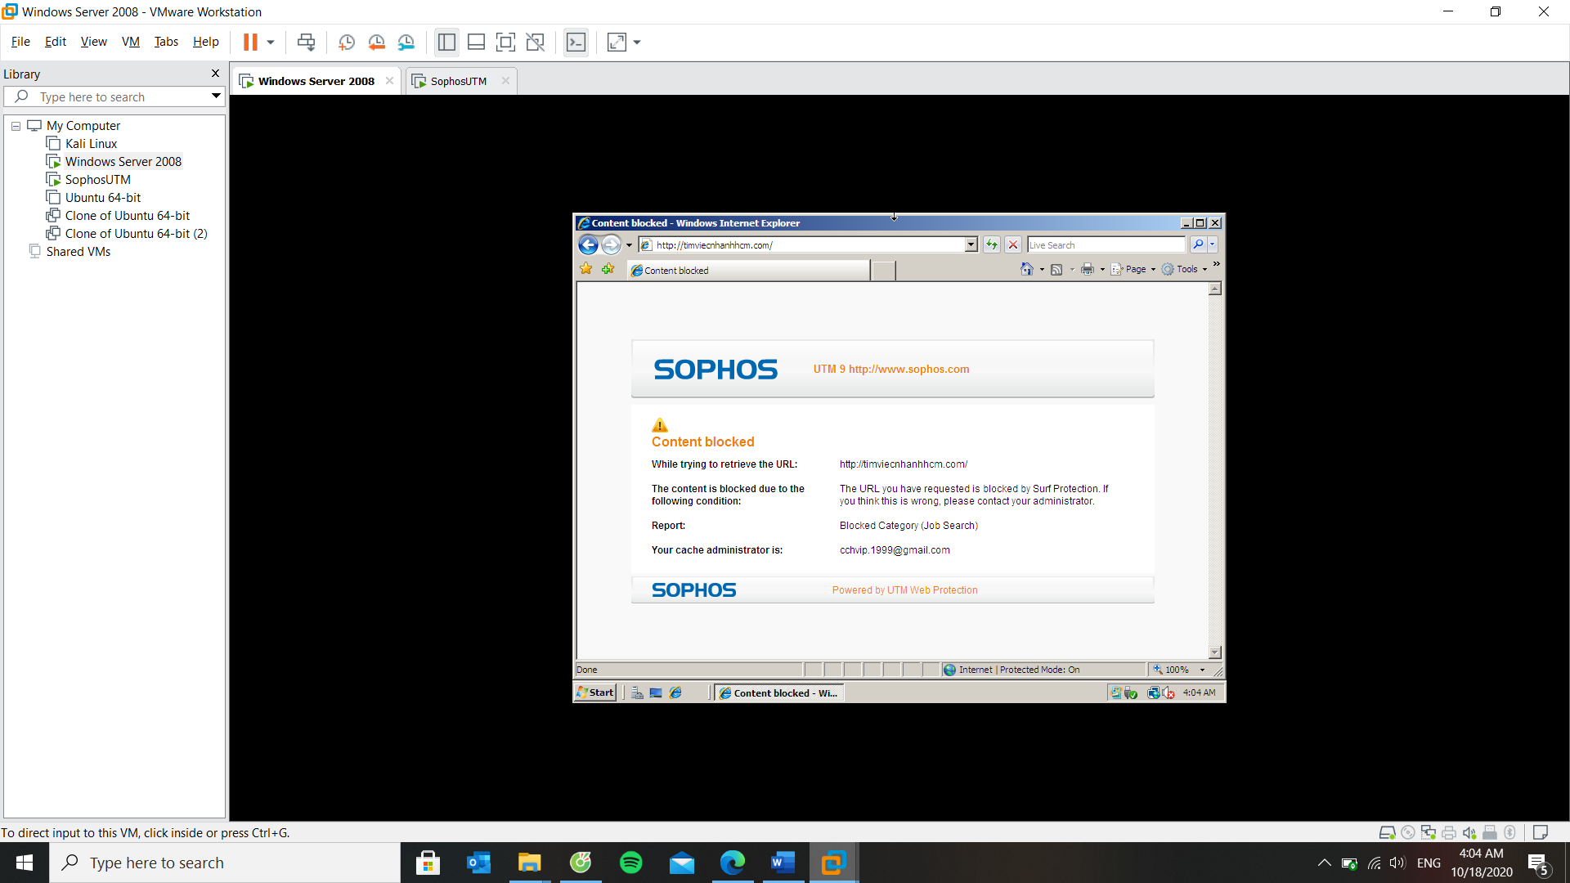 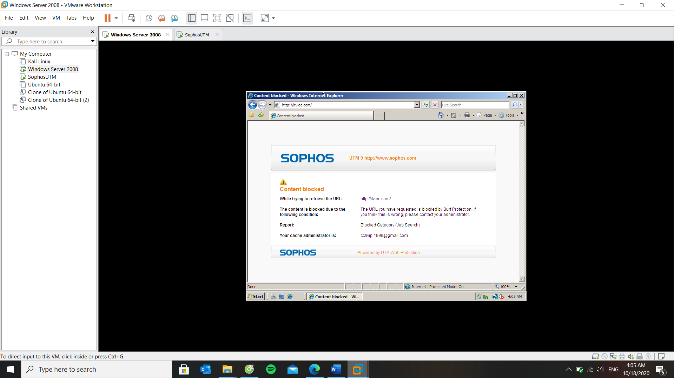

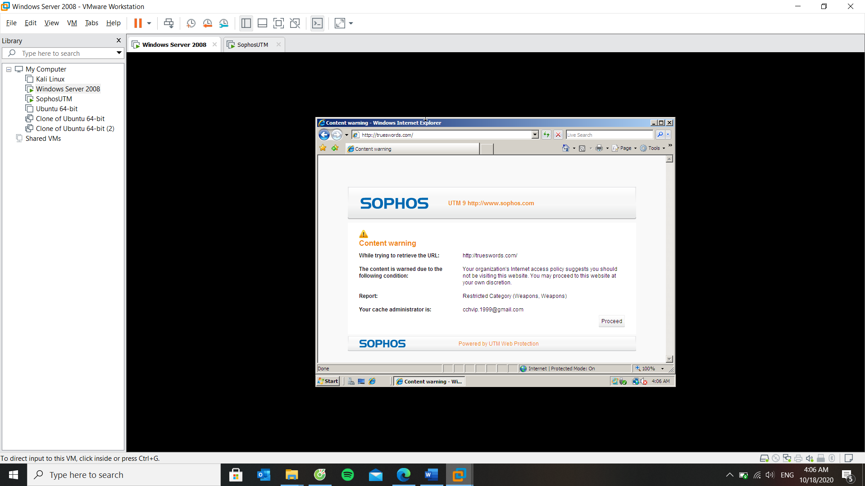 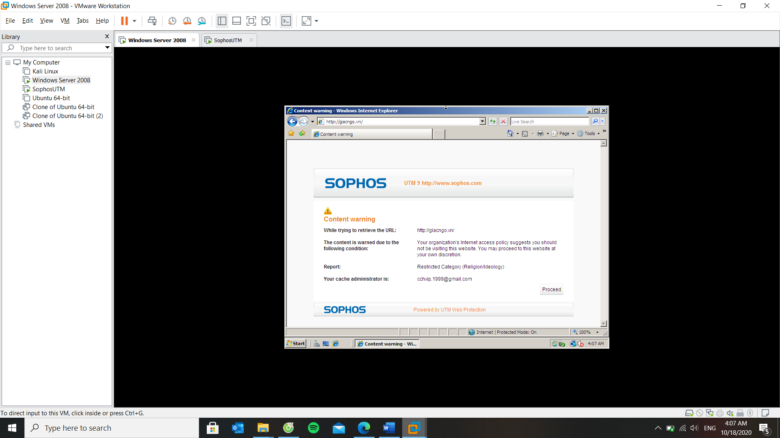

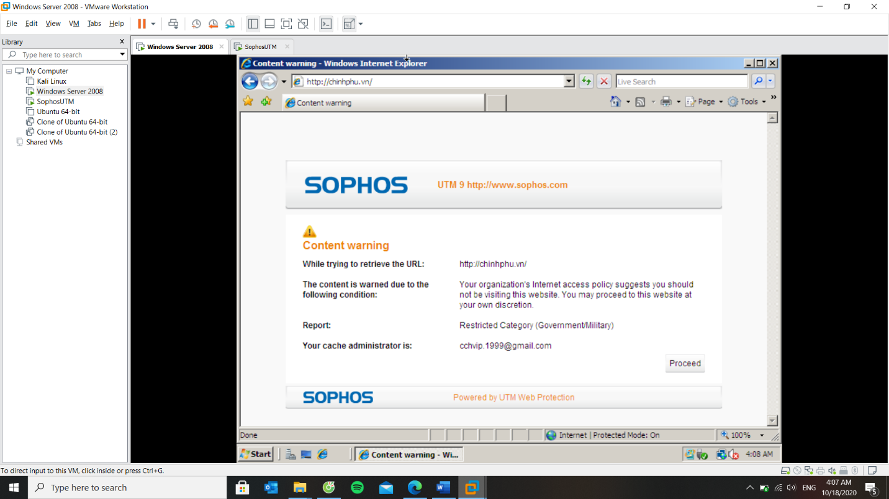

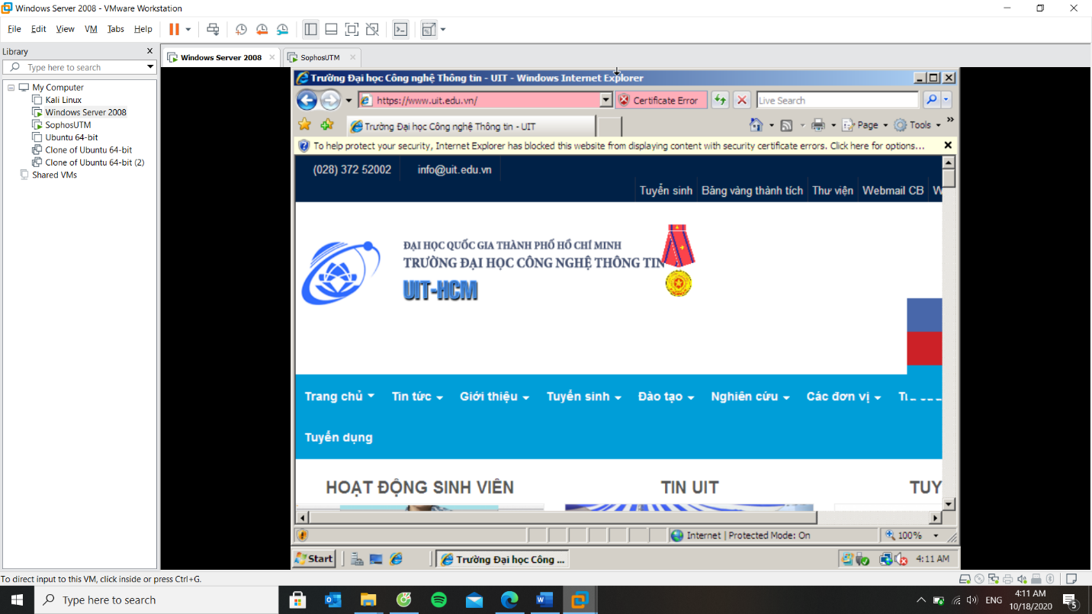

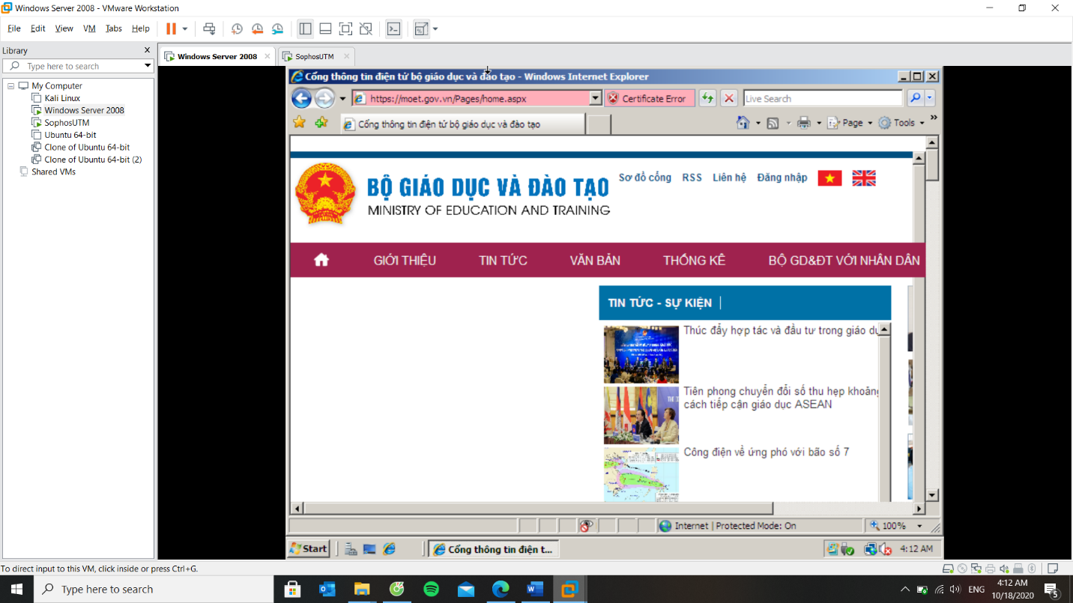

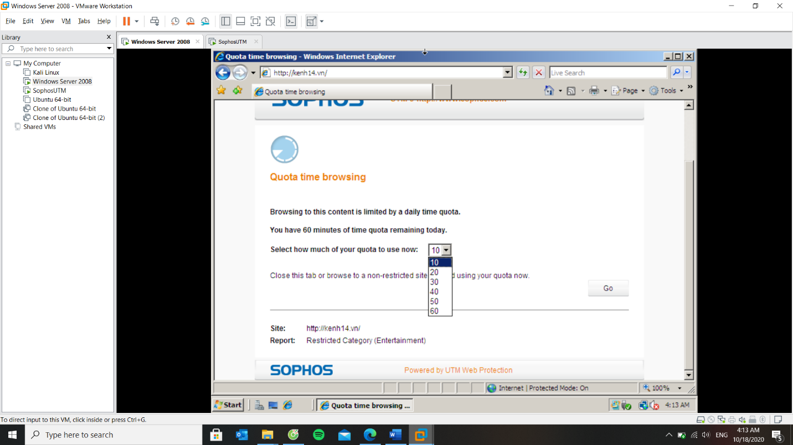

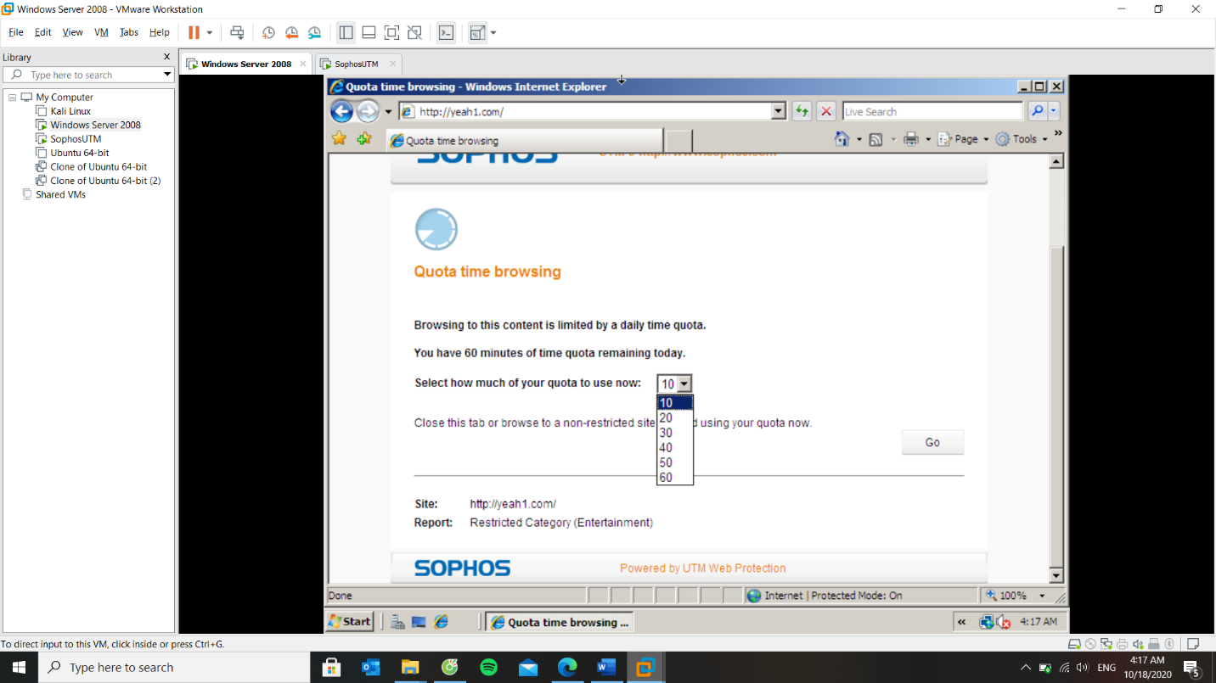

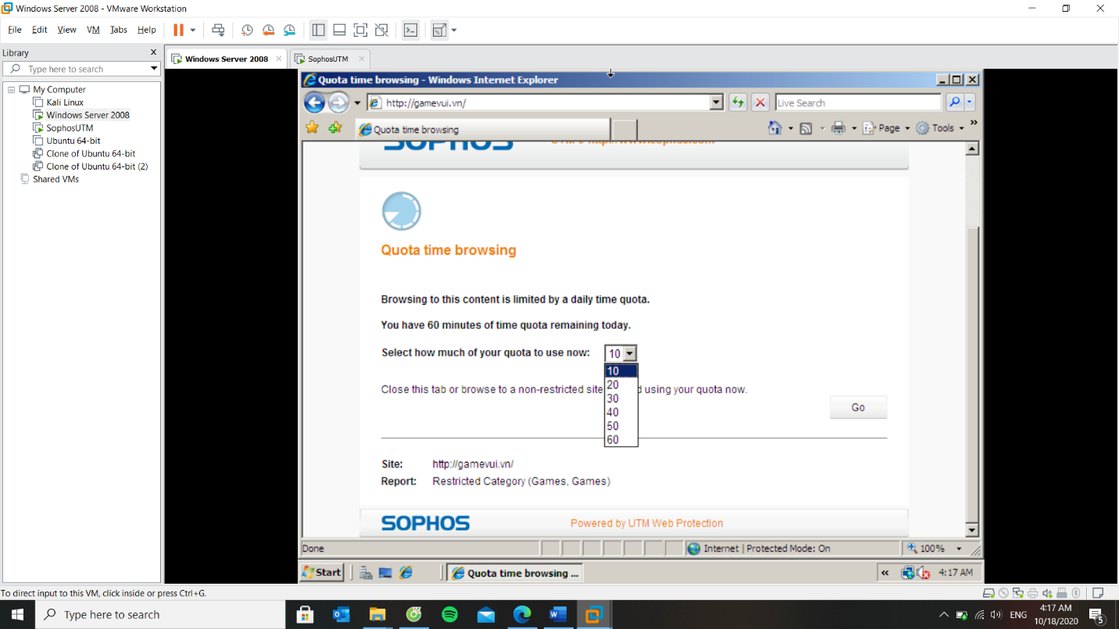

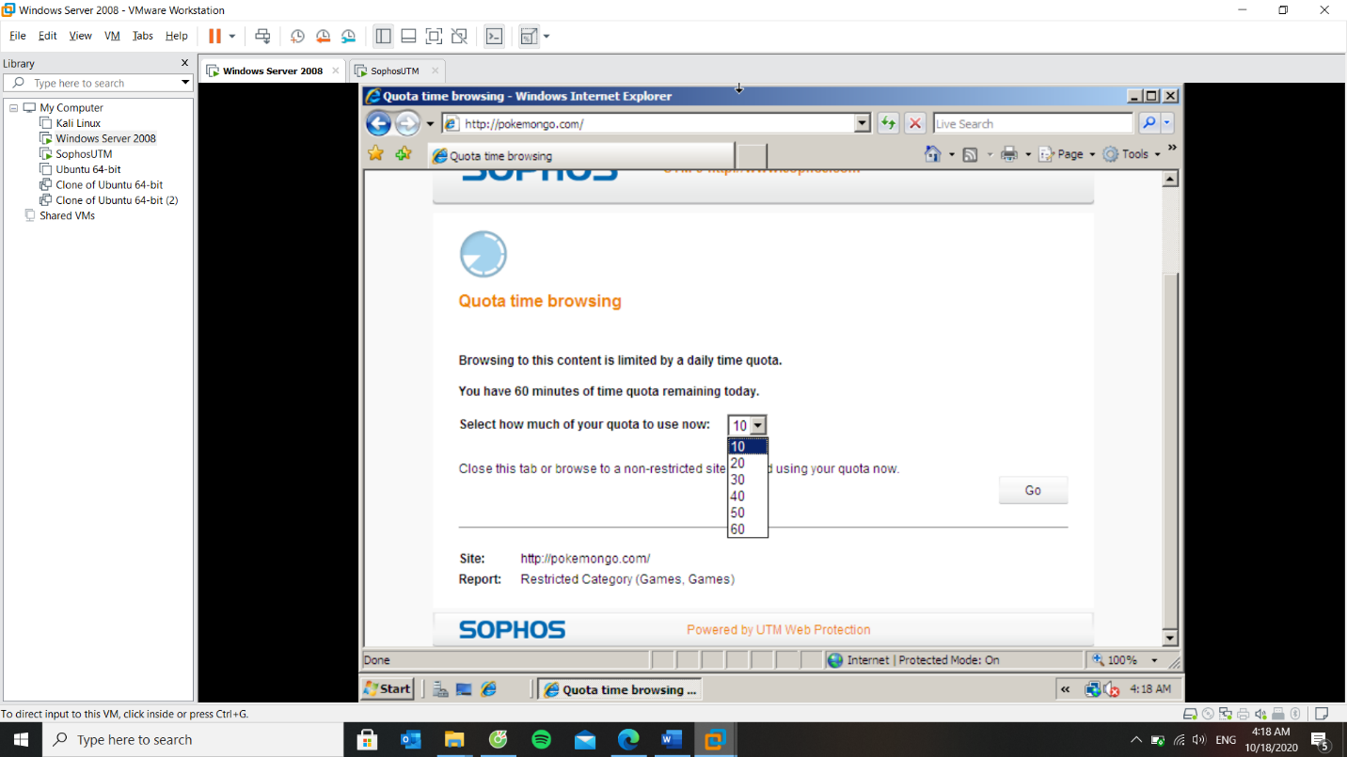

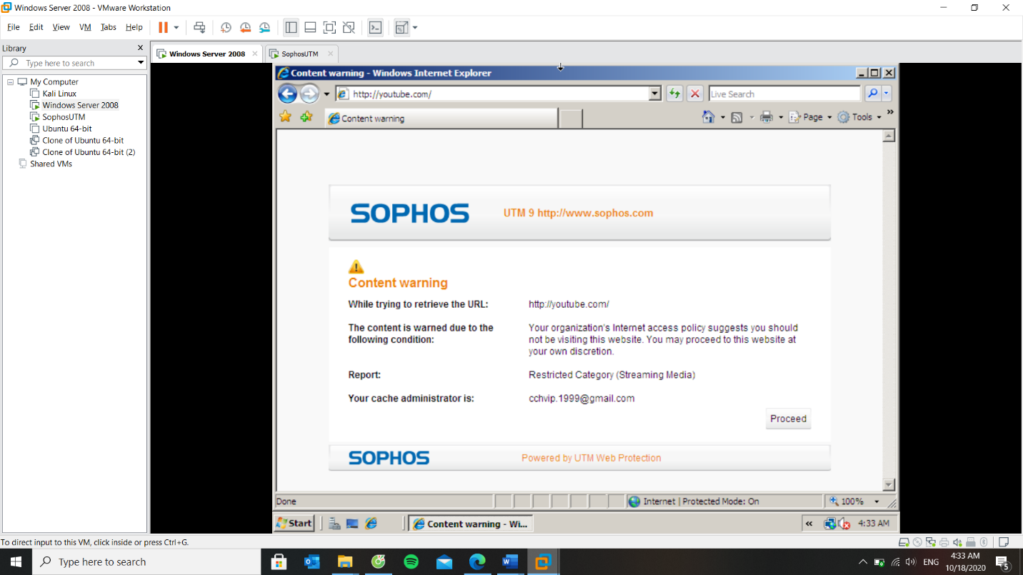

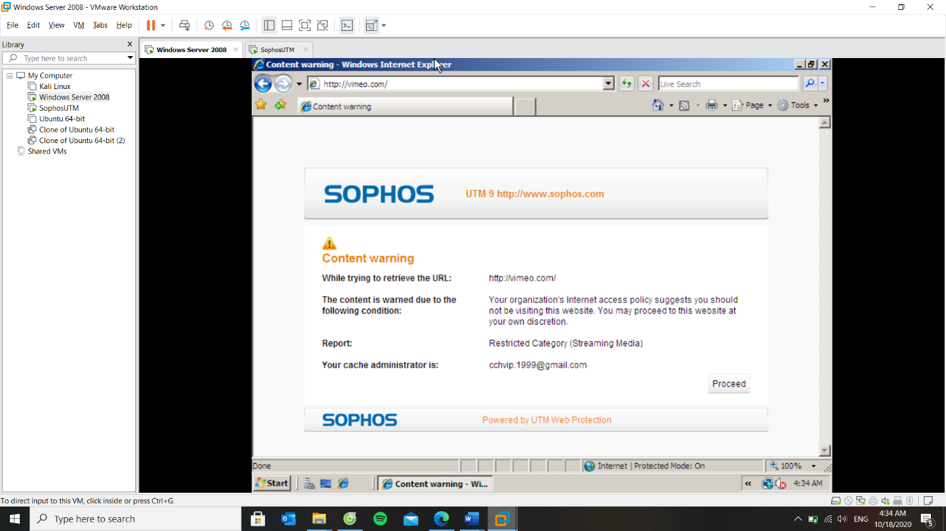

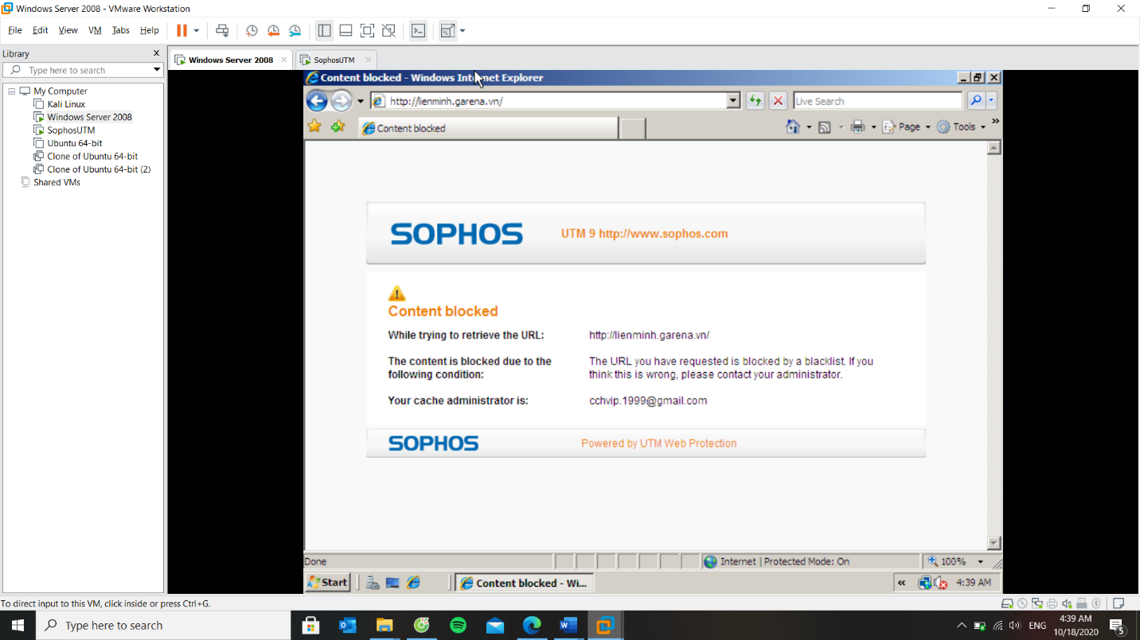

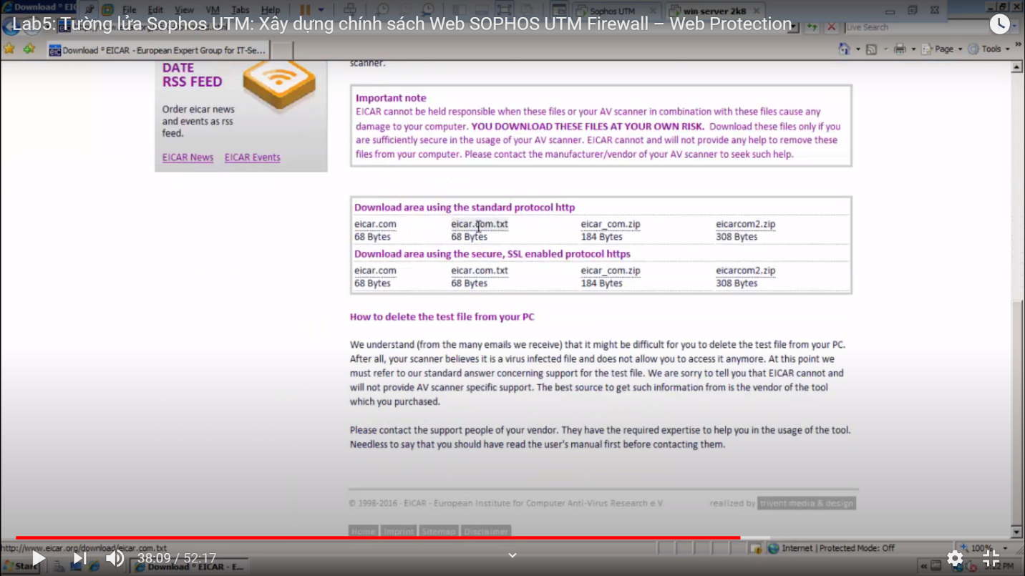

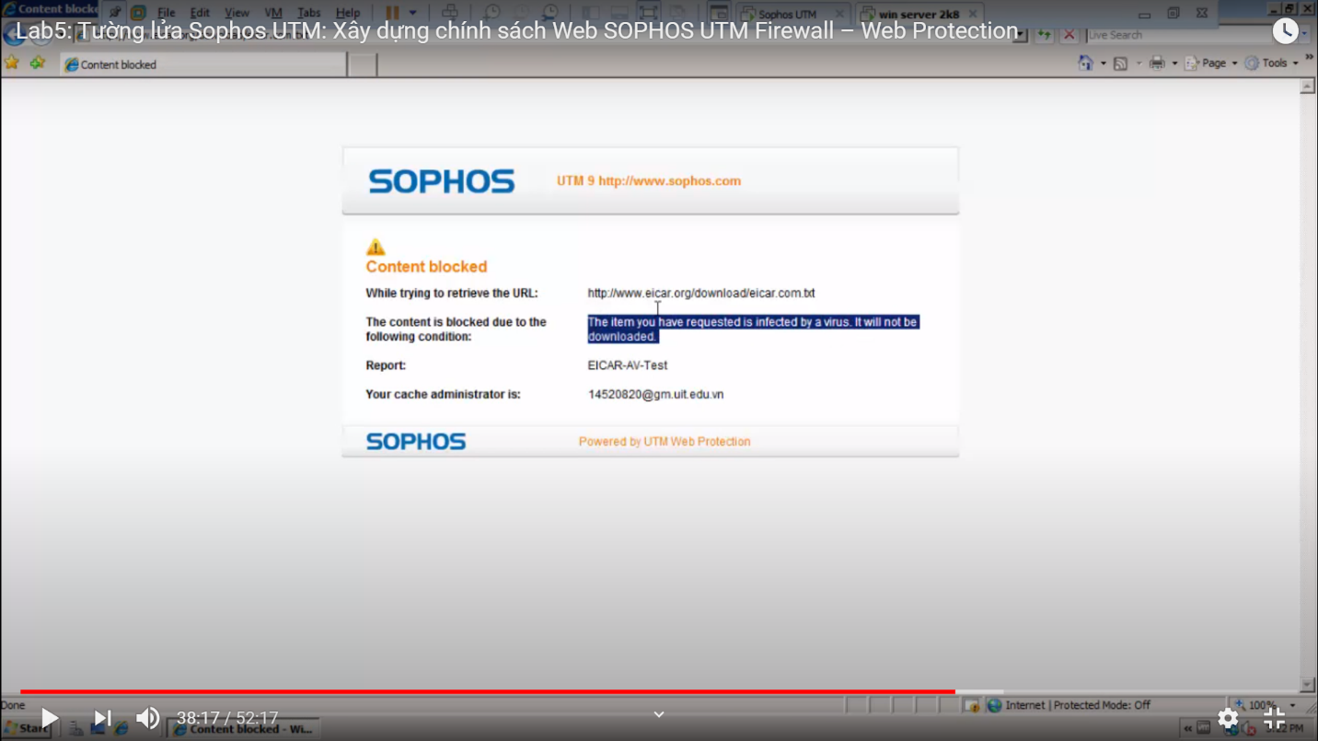

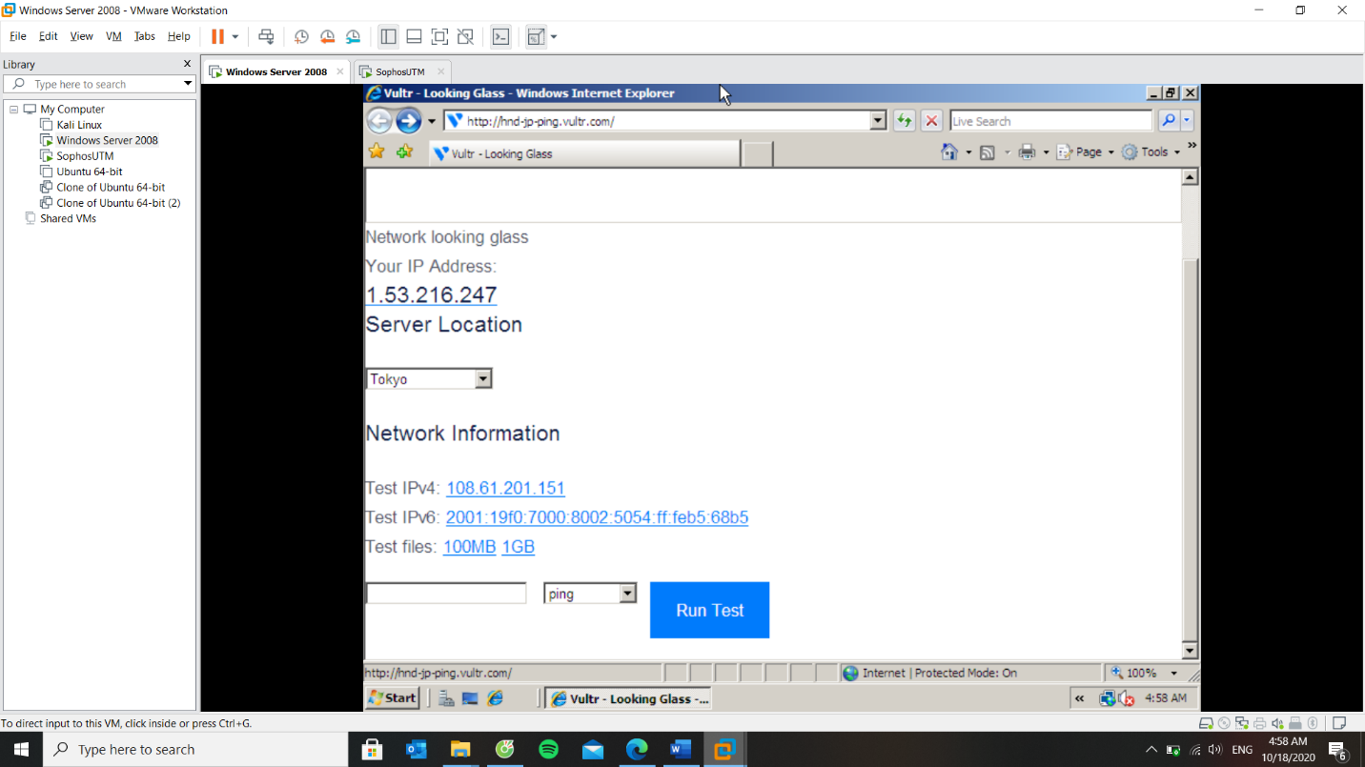

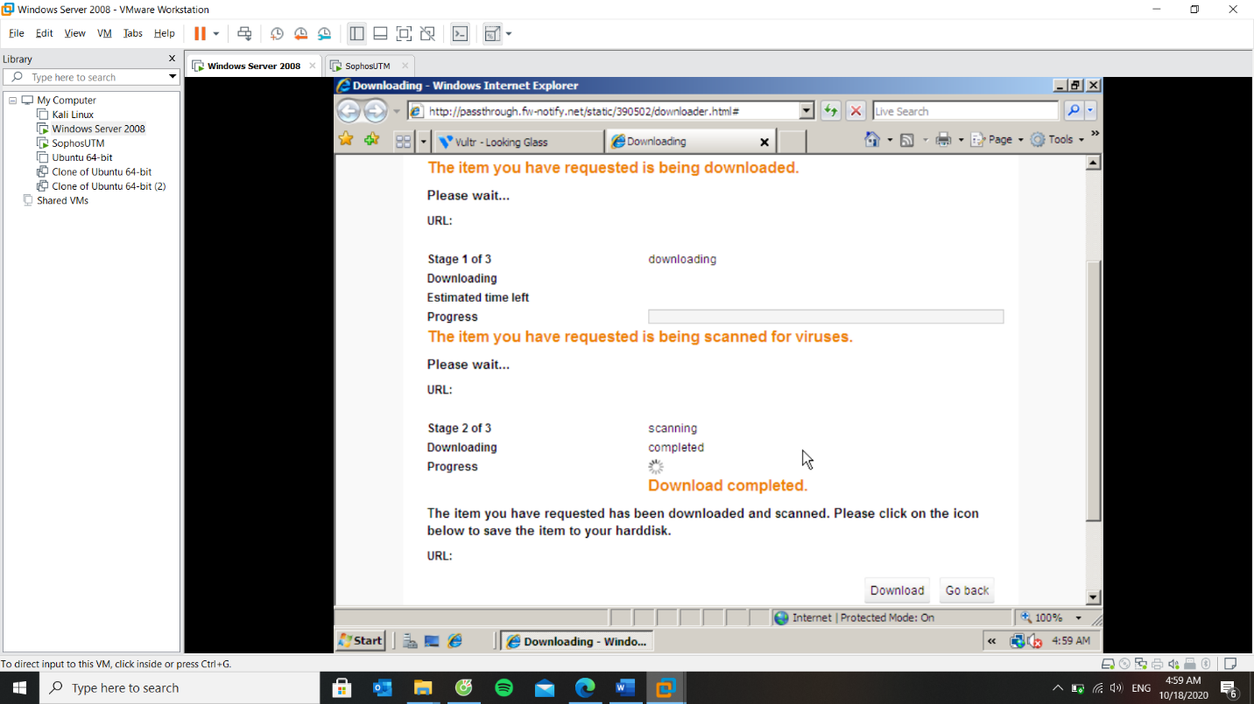

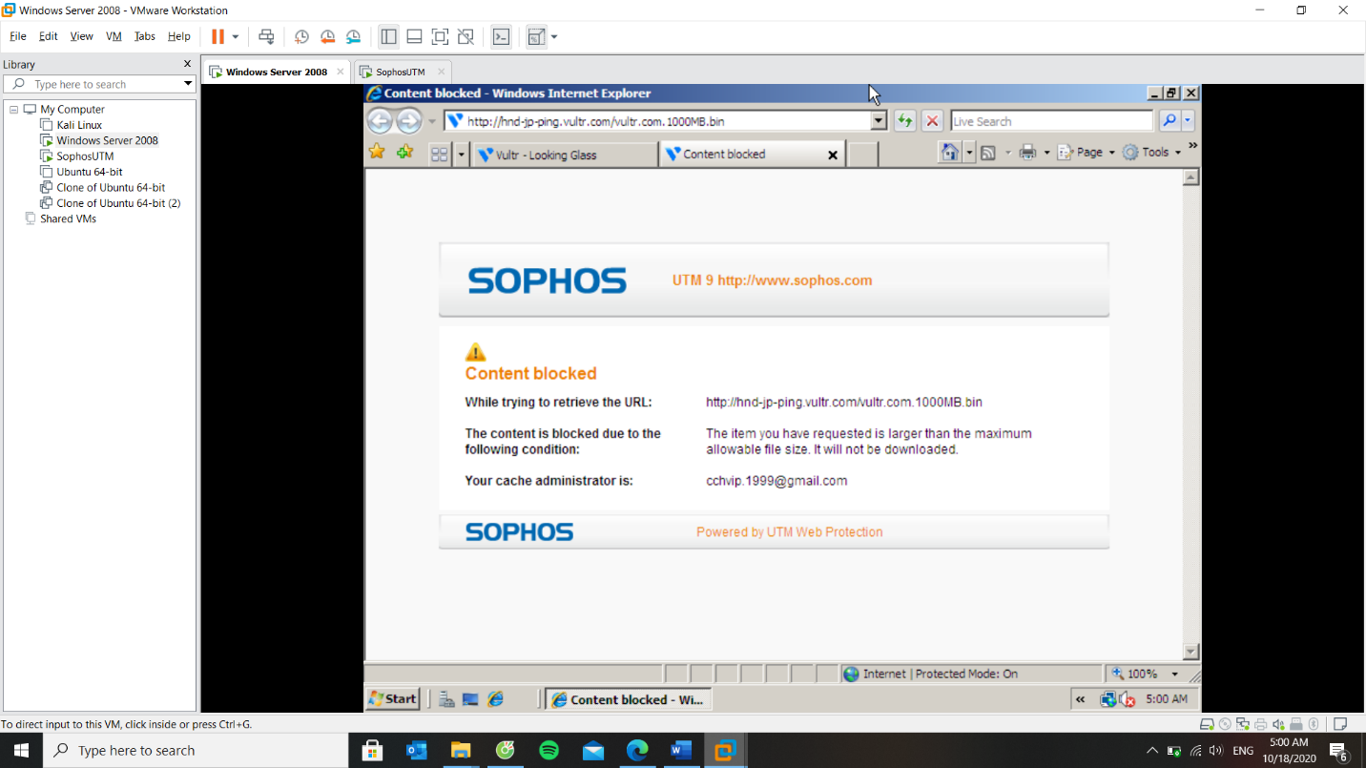

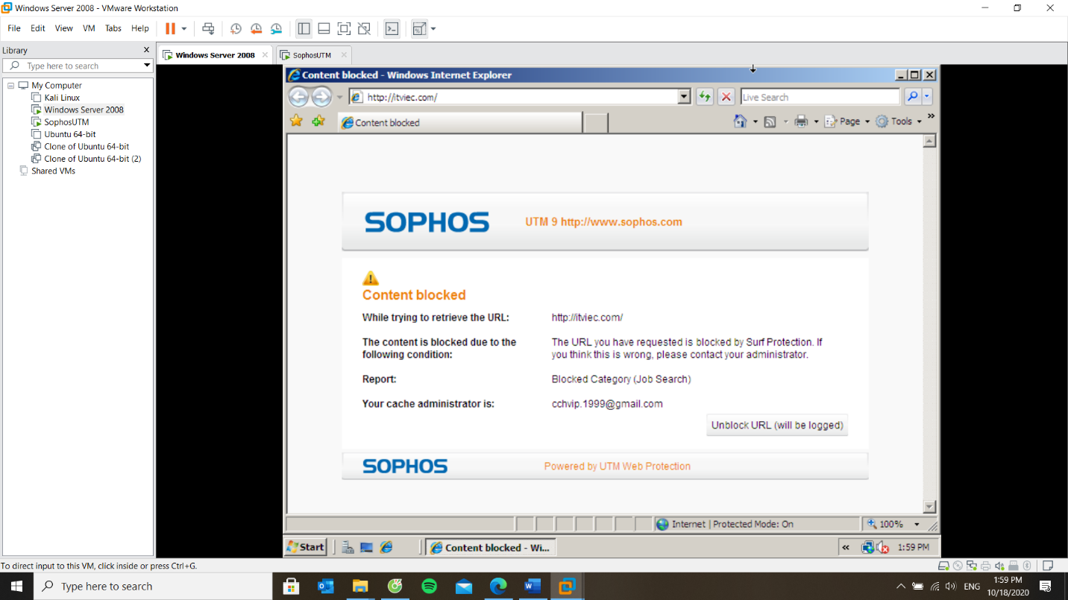

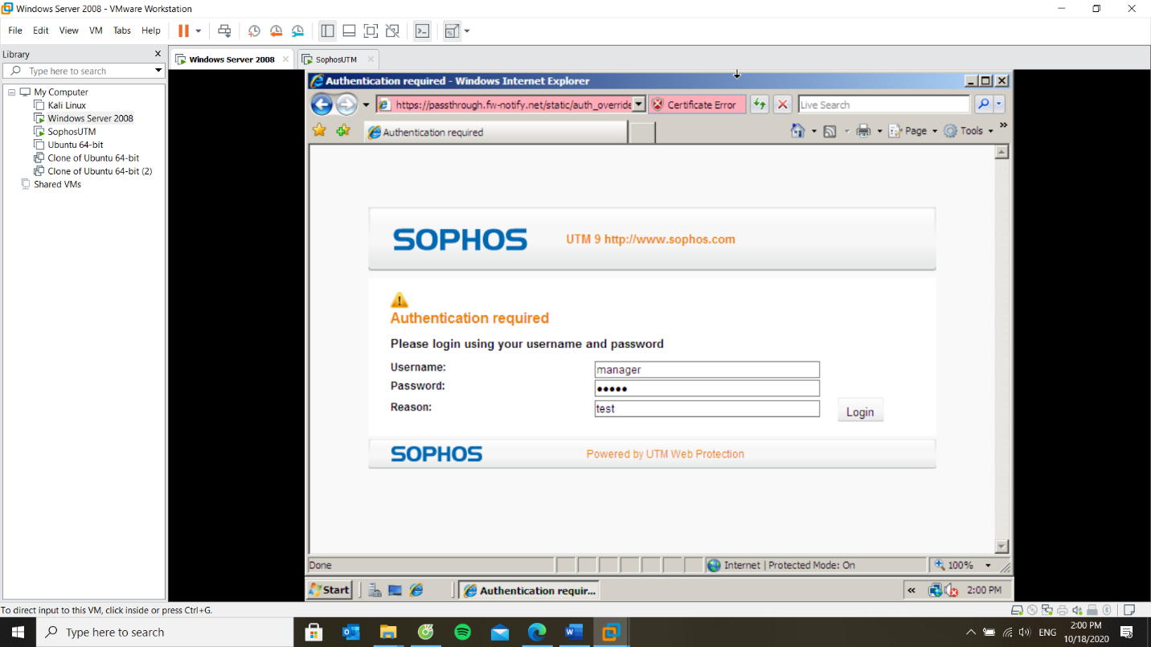

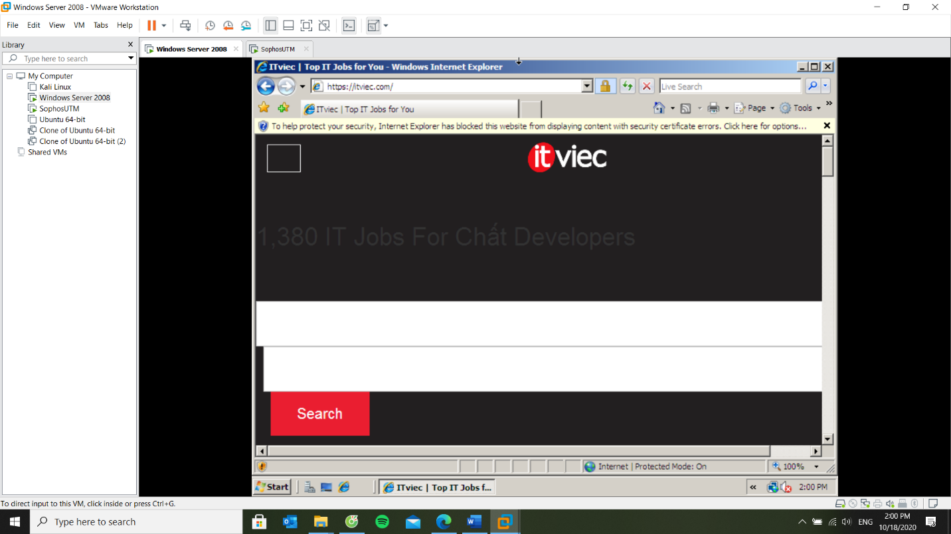

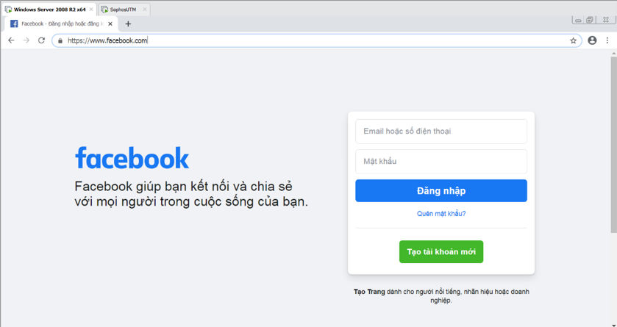Application Control

**Môi trường giả định:**

Hệ thống mạng nội bộ xây dựng theo mô hình domain như đã xây dựng gồm các user: Administrator (Quản trị), user a, b… (tương ứng các user trong nhóm sinh viên đã tạo).

Máy người dùng sử dụng trình duyệt **Chrome** để truy cập Internet.

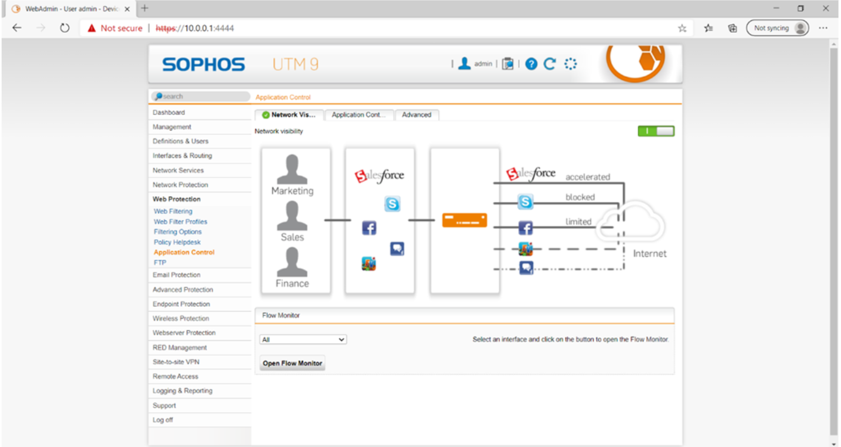 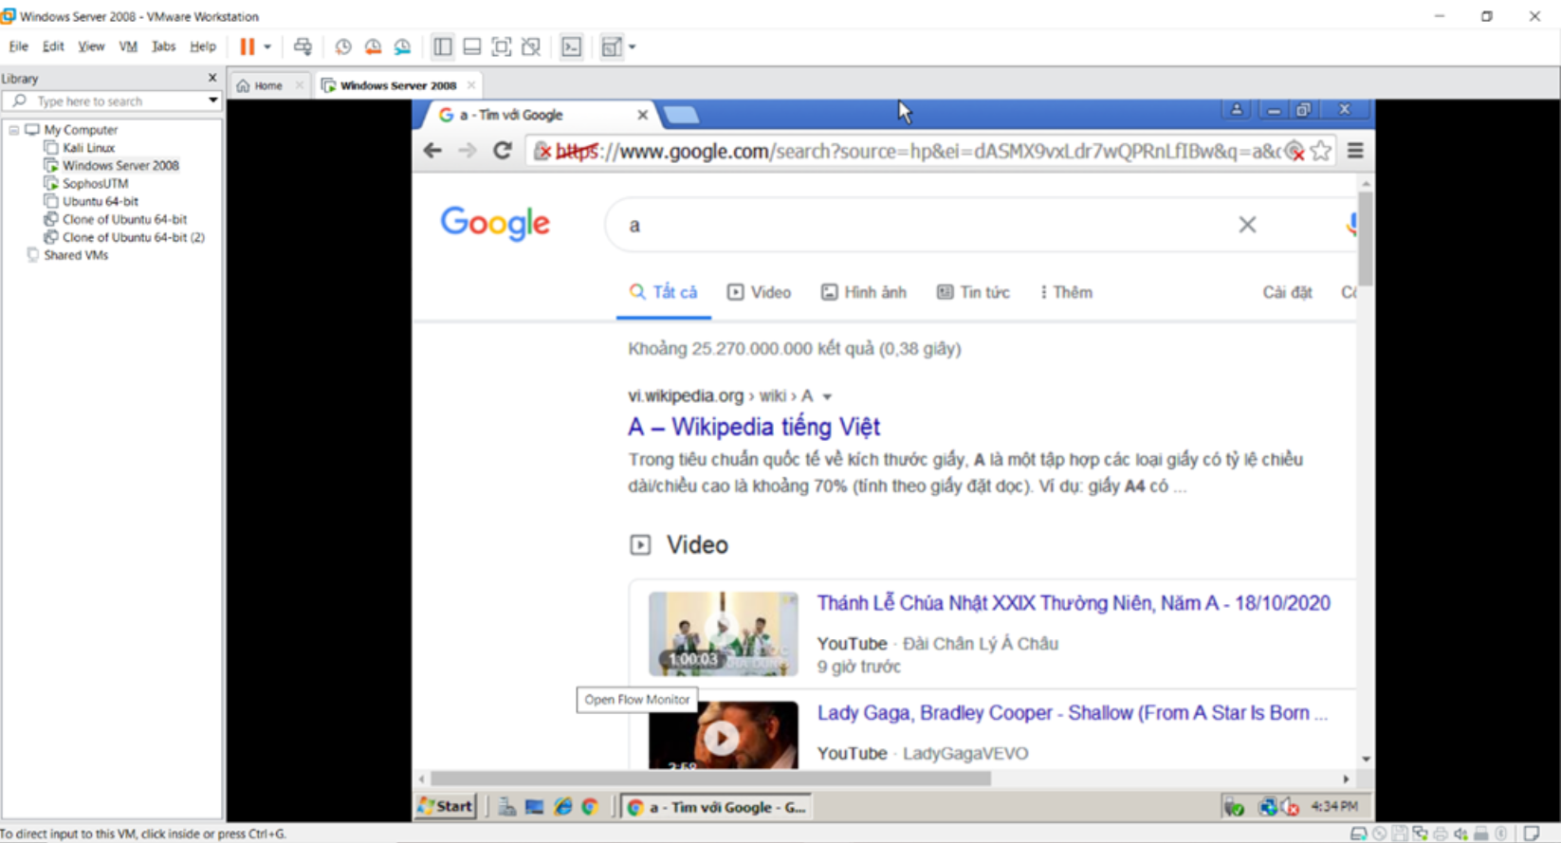 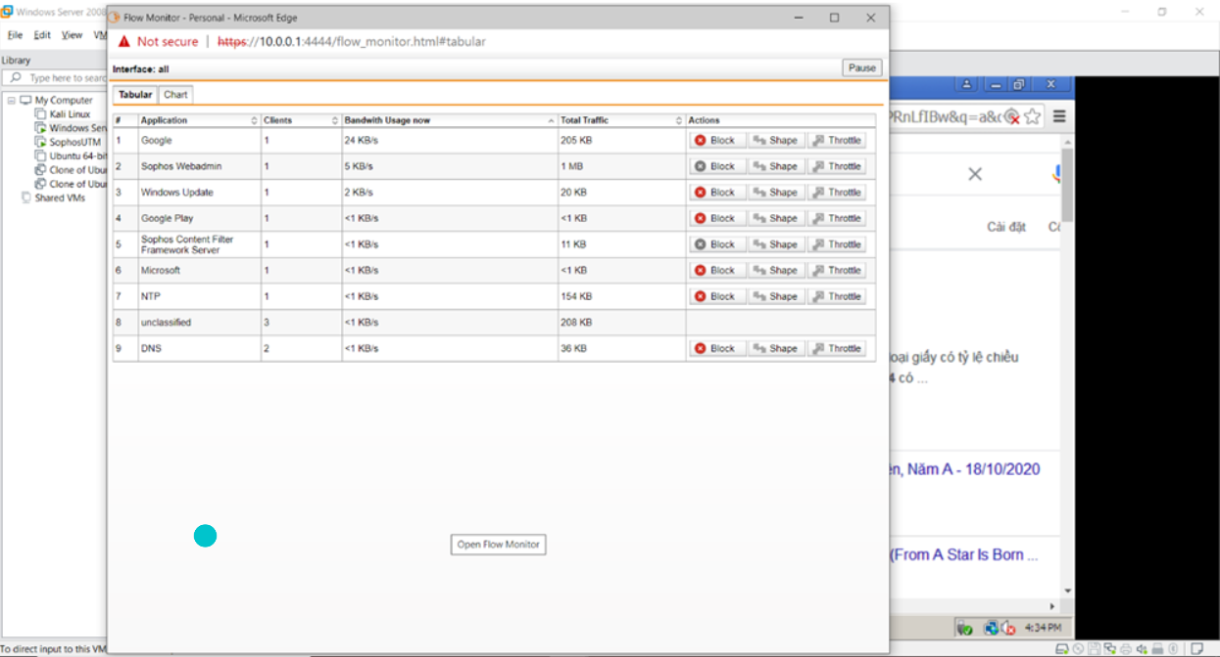

**Thiết lập bộ Chính sách kiểm soát ứng dụng & giải quyết các vấn đề:**

1. Khắc phục lỗi HTTPS khi truy cập web tại máy DC.

Download Signing CA về

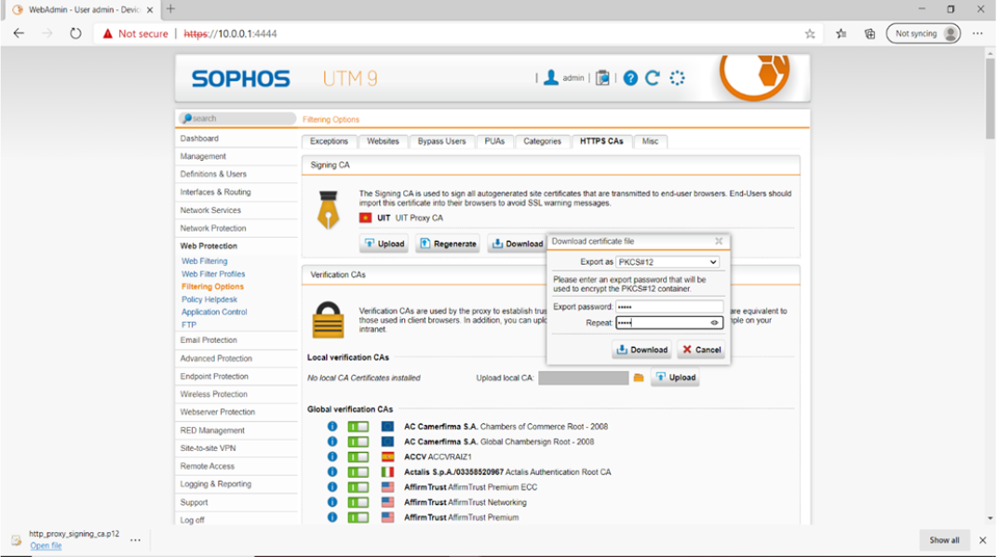

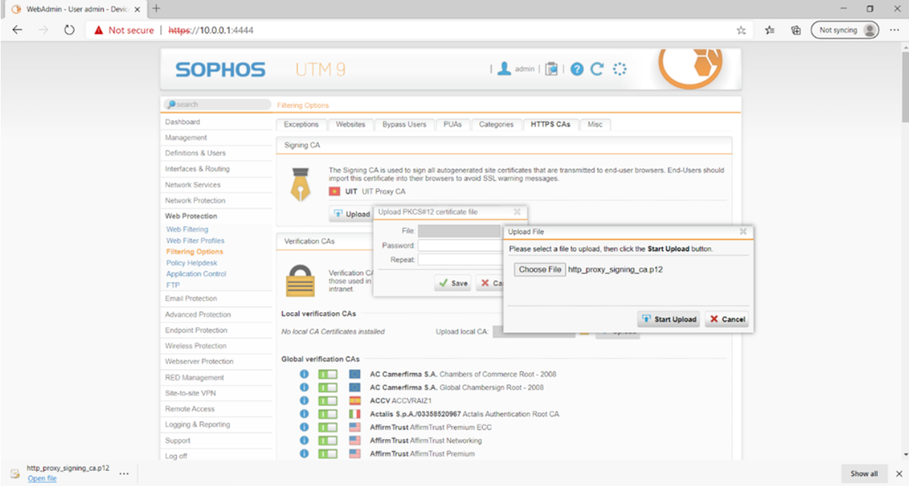

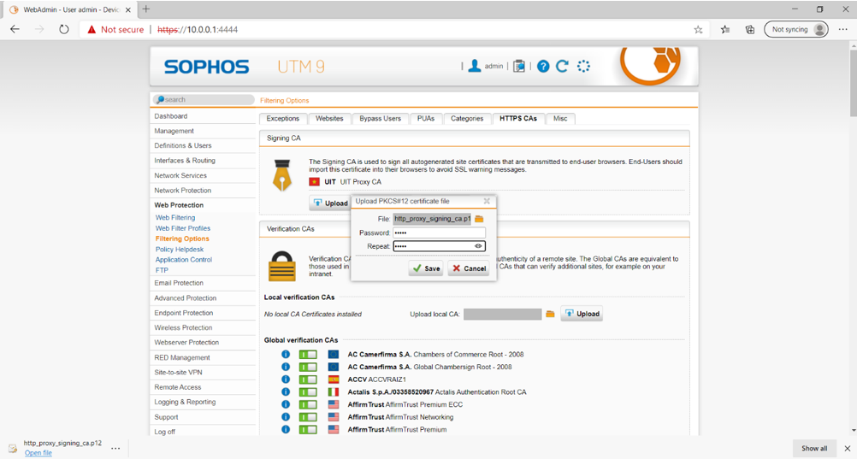

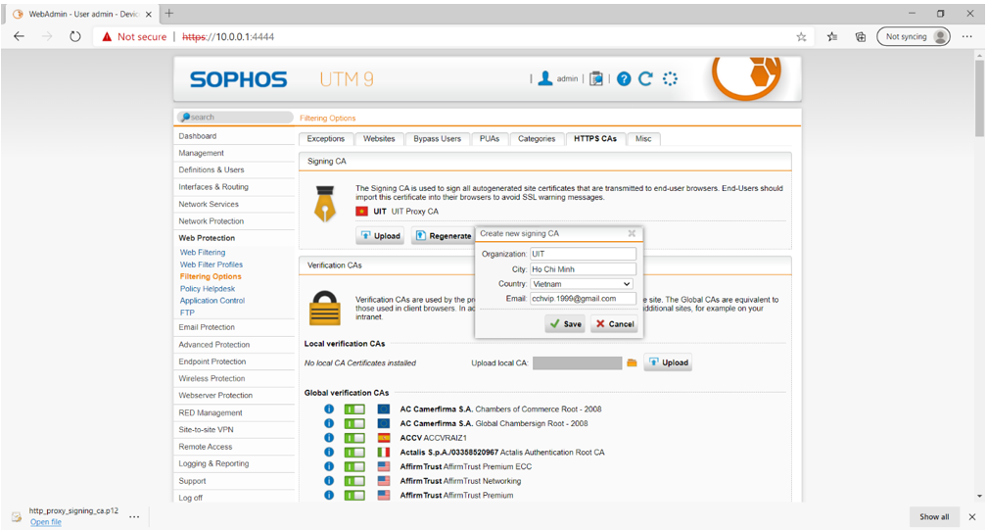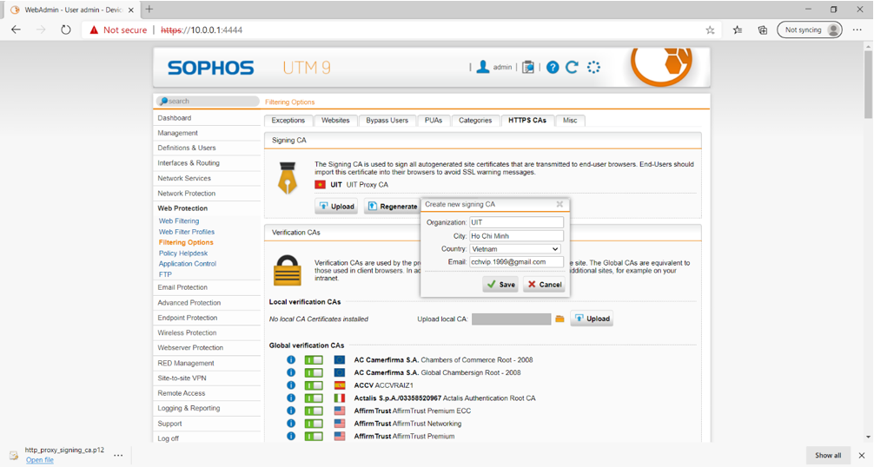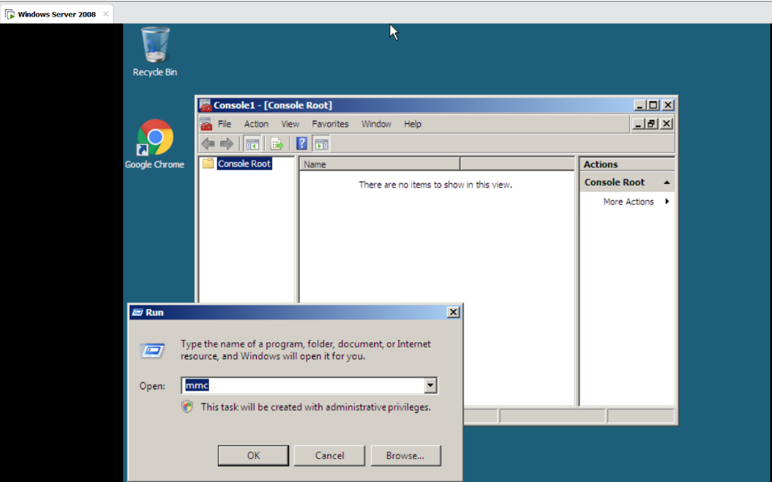  
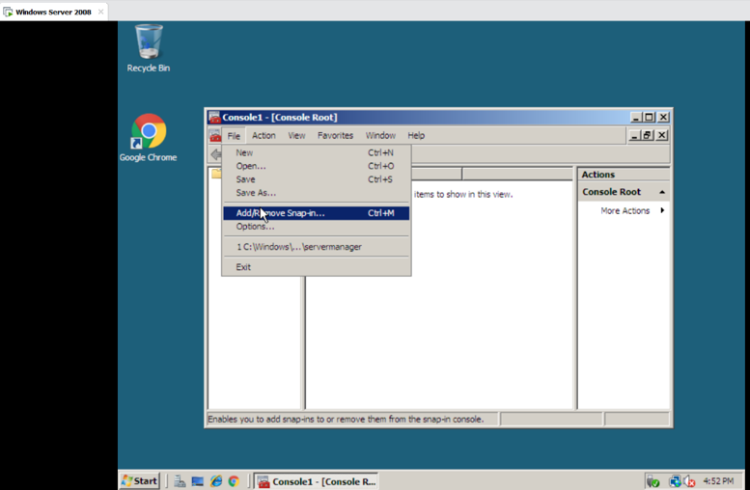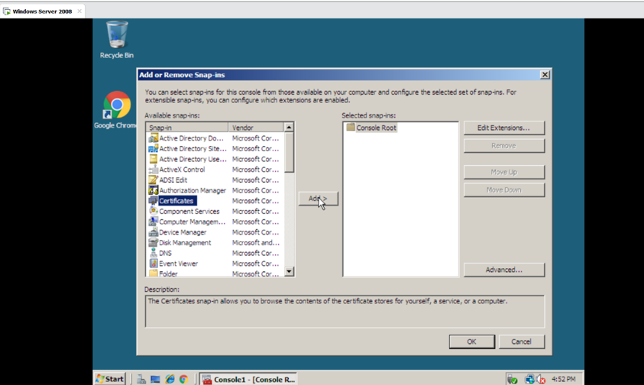  
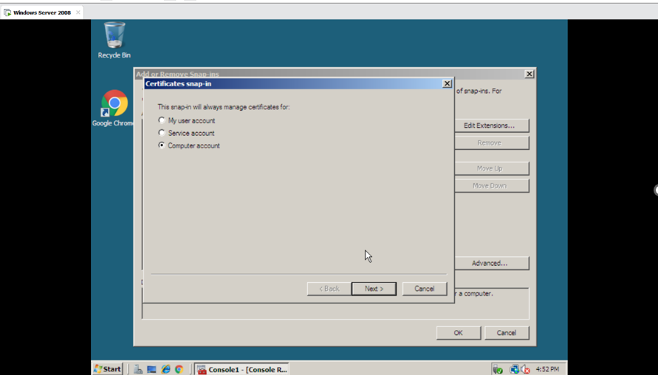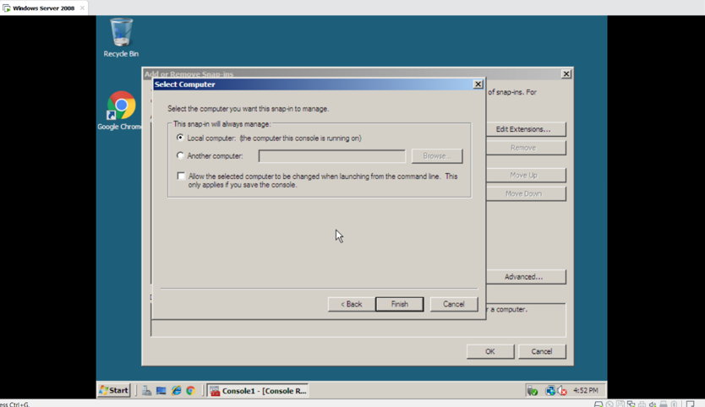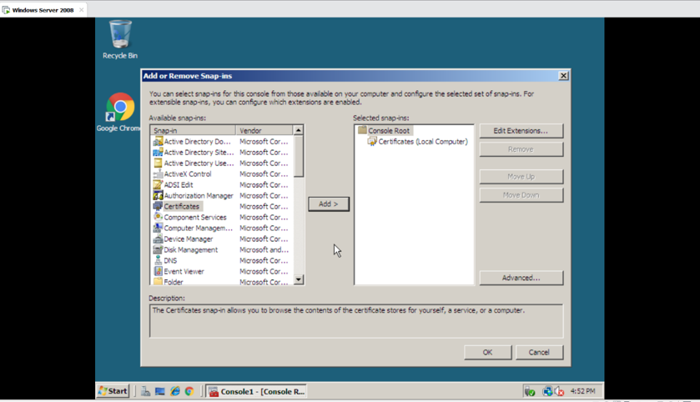

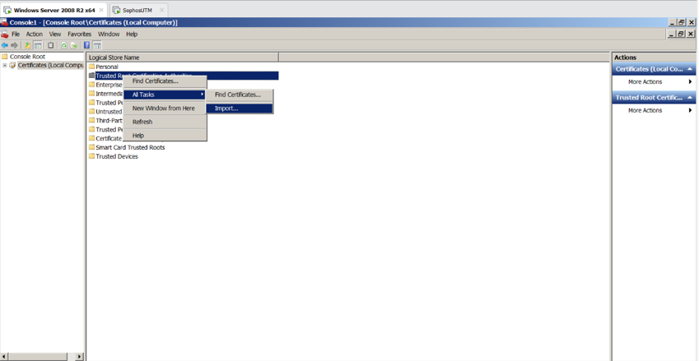

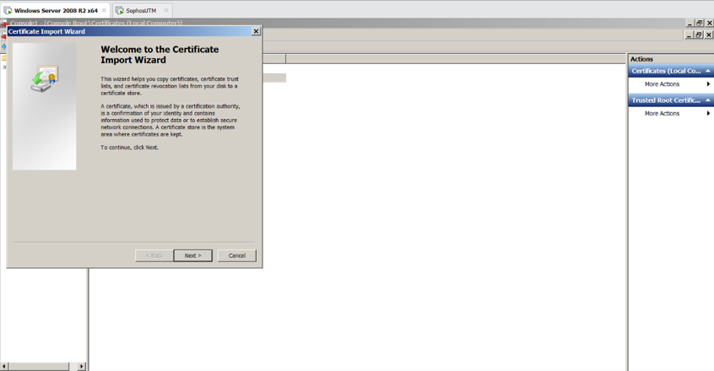

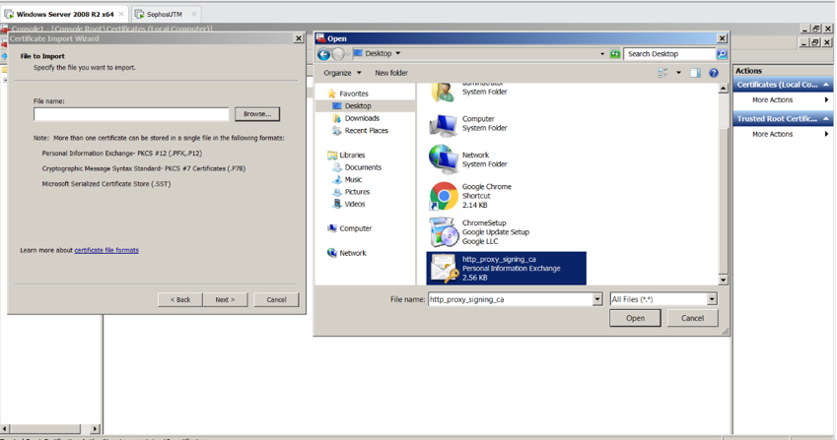

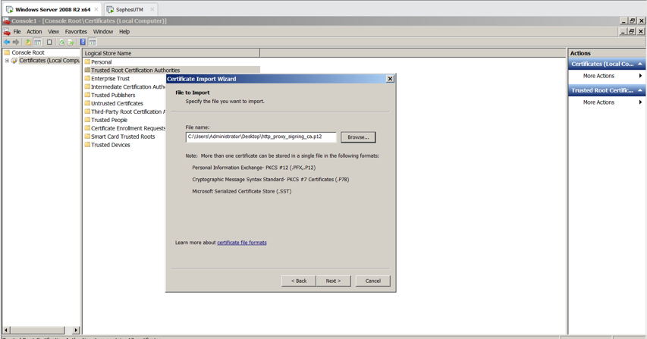

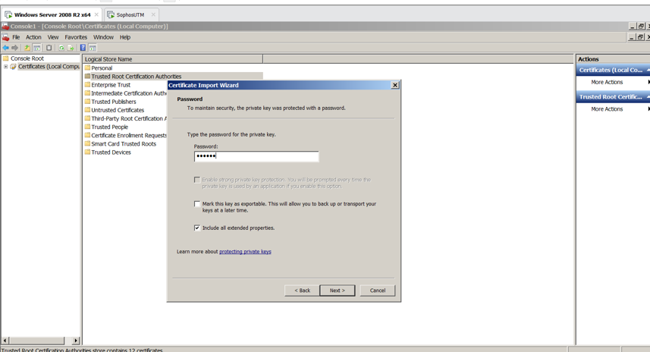

Nhập đúng mật khẩu đã nhập lúc download

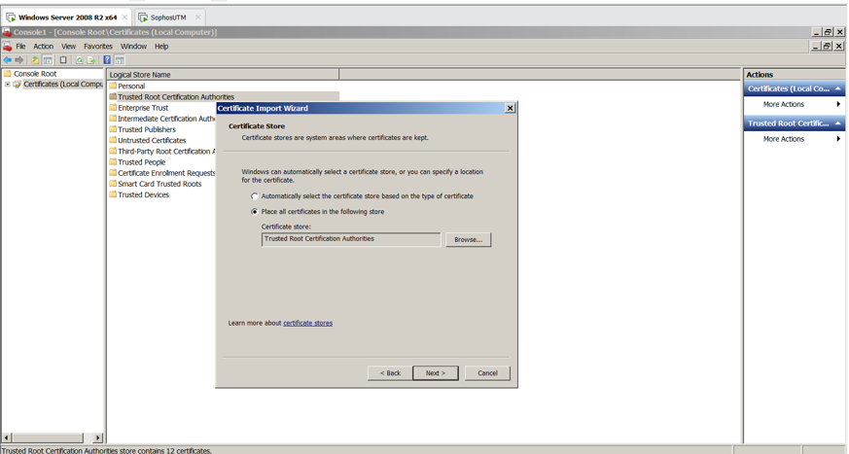

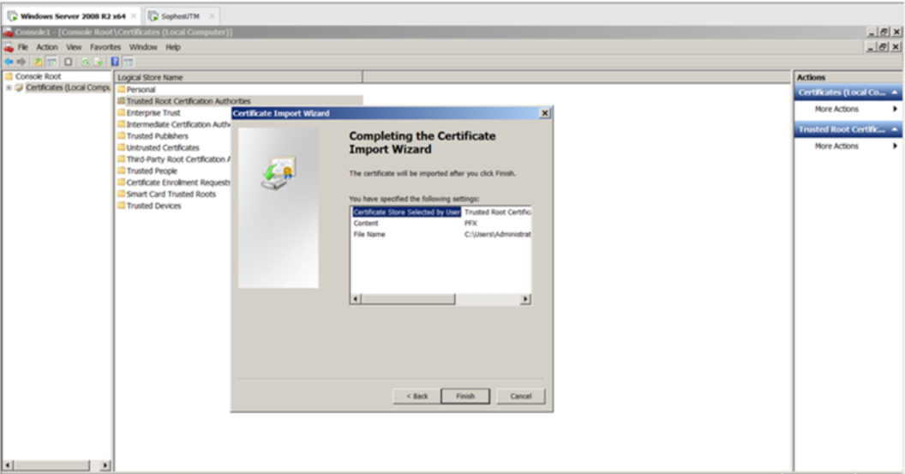

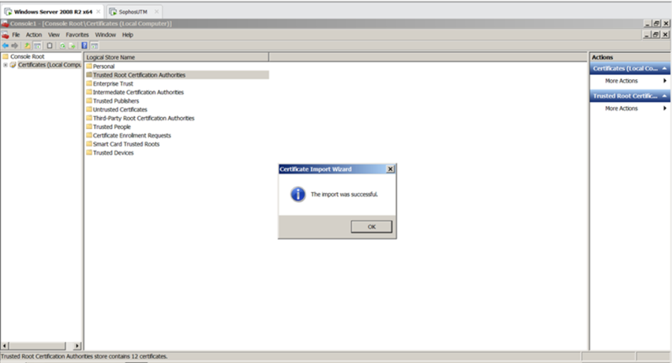

1. Cấm tất cả người dùng sử dụng các phương thức truyền tập tin qua Internet bằng các website chia sẻ file *(File transfer)* như **Mediafire.com, box.net**

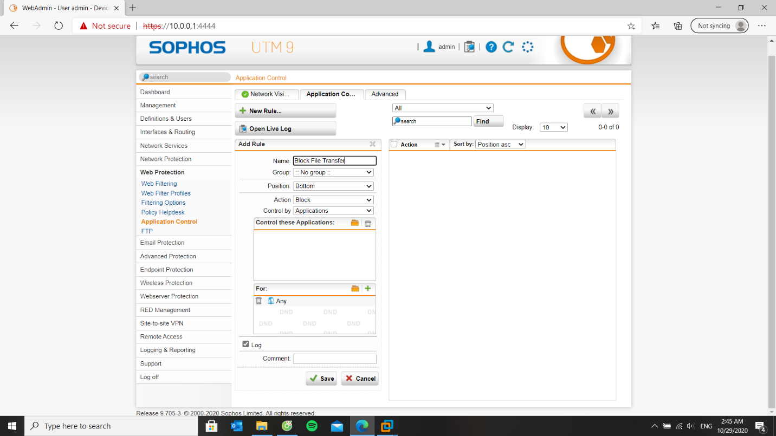

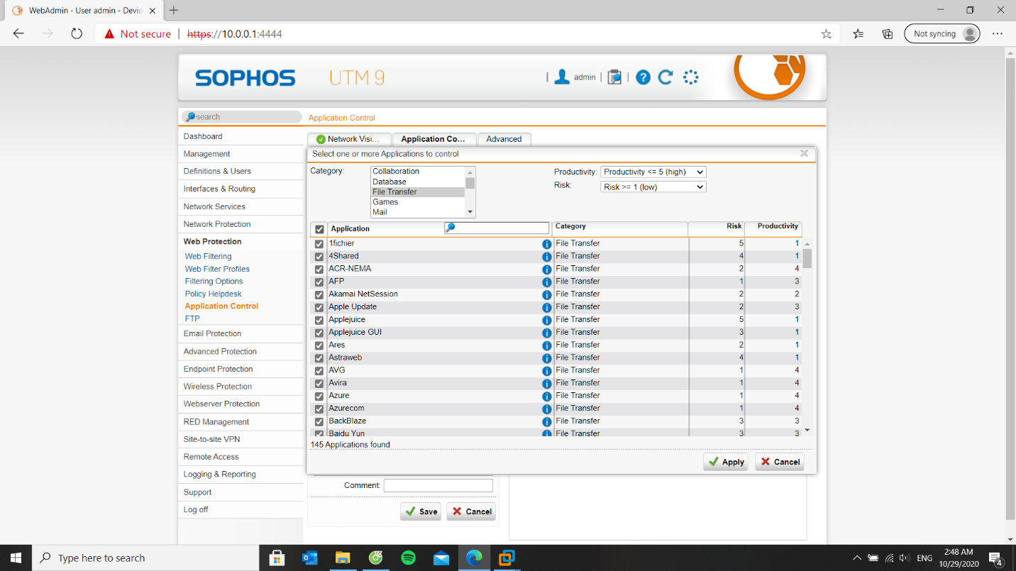

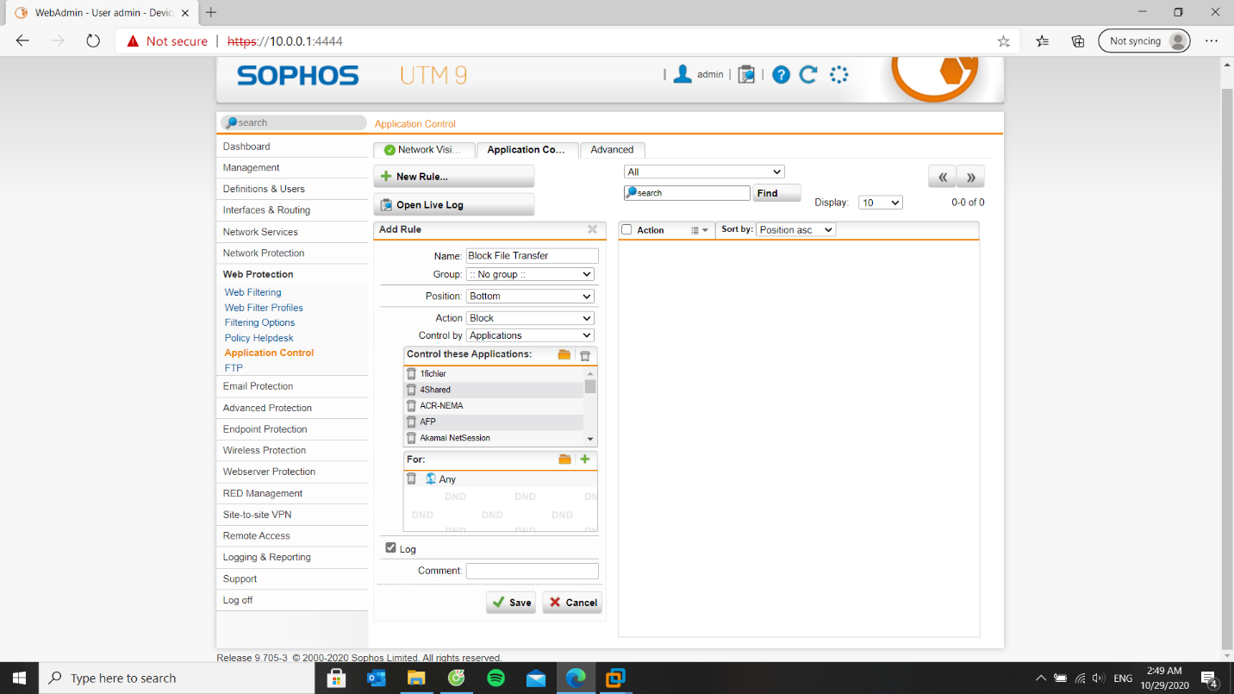

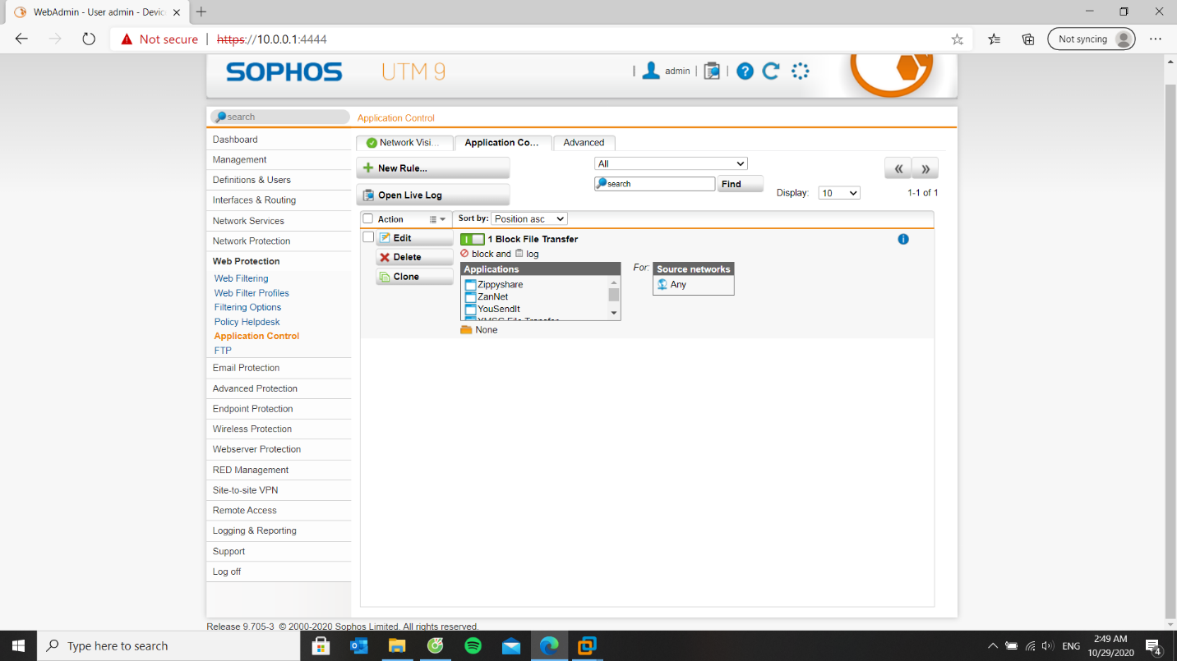

1. Cấm tất cả người dùng sử dụng giao thức truyền tập tin FTP, không cho download Torrent.

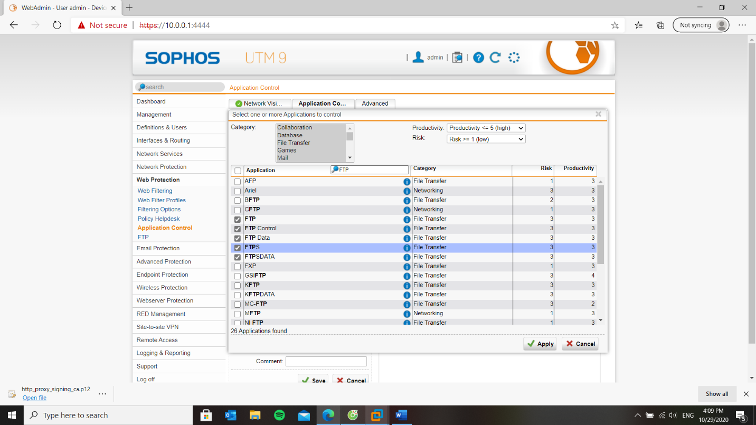

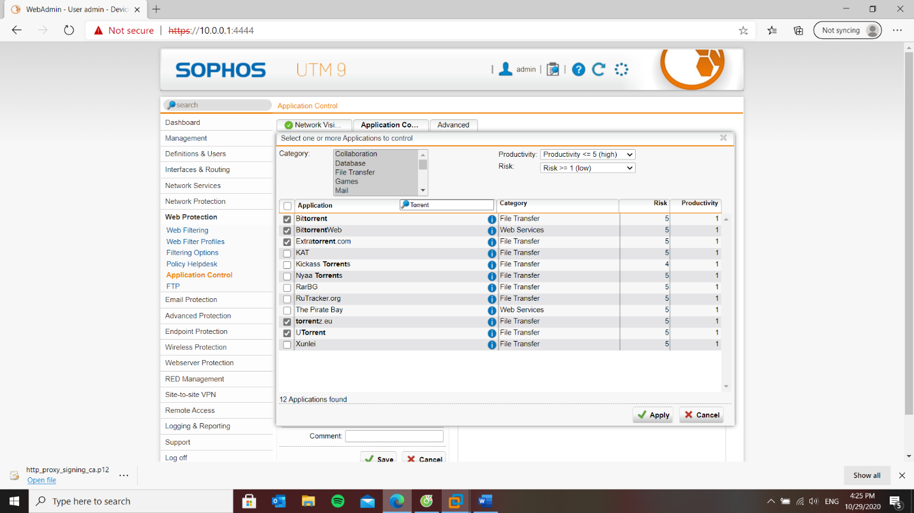

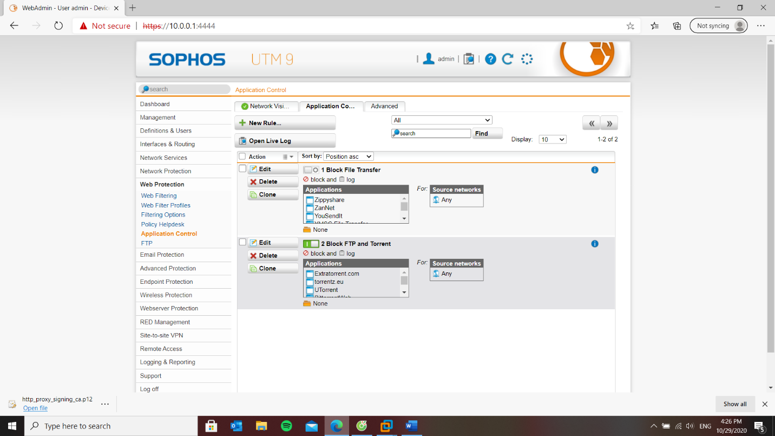

1. Hạn chế người dùng sử dụng mạng xã hội: Cấm sử dụng Twitter, Google+. *Đối với Facebook cho truy cập nhưng cấm đăng status trên tường và nhắn tin trên Facebook (nếu không thực hiện được thì cấm hẳn sử dụng Facebook).*

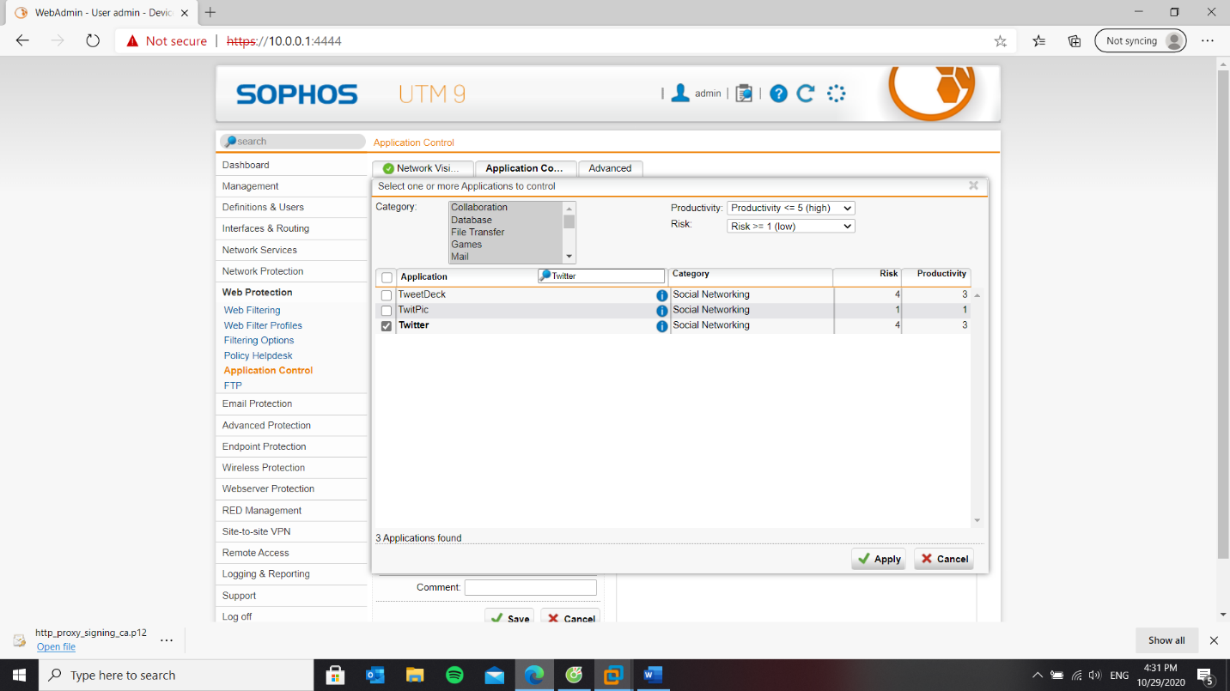

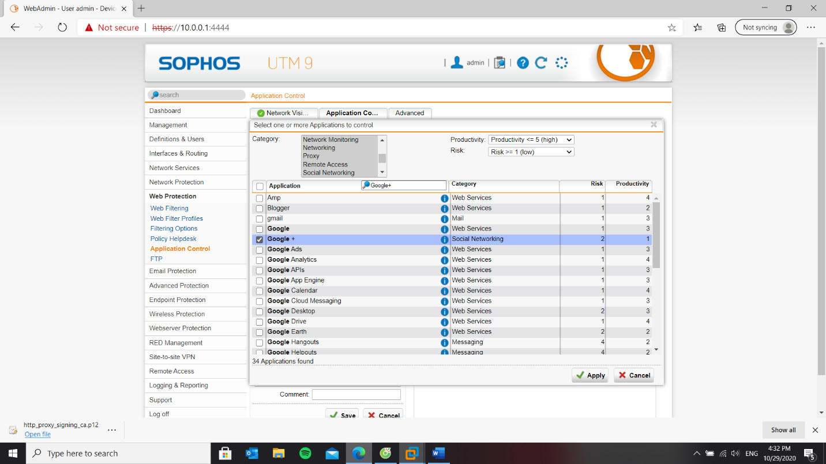

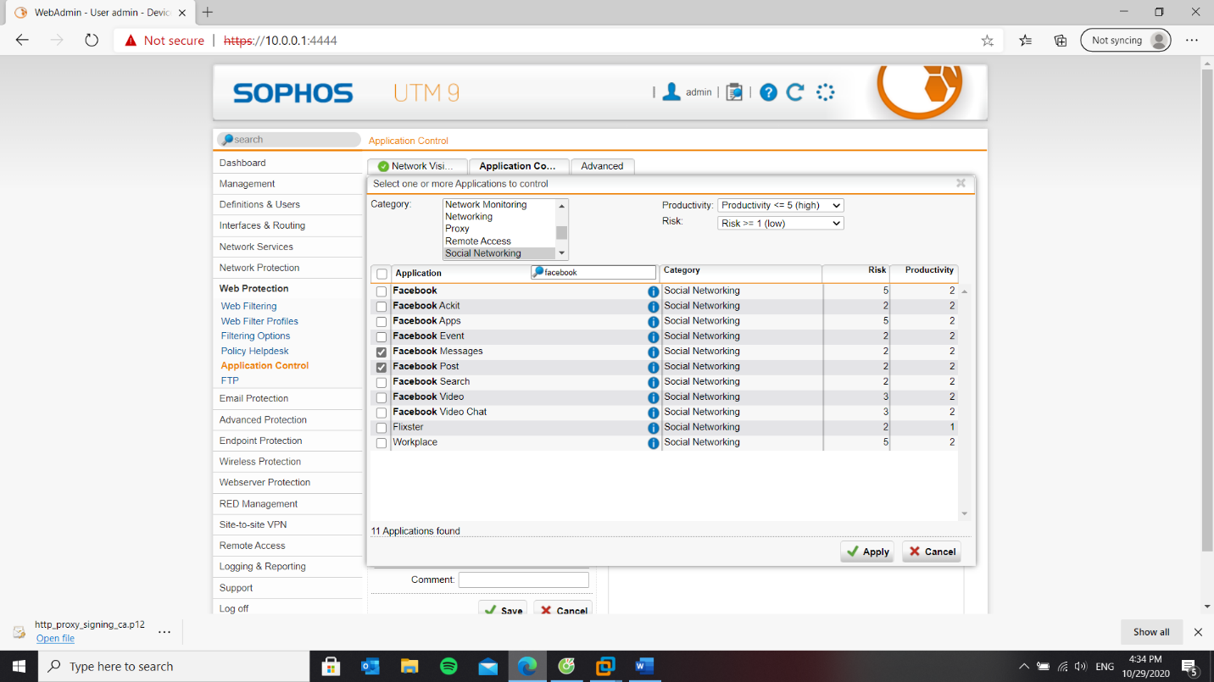

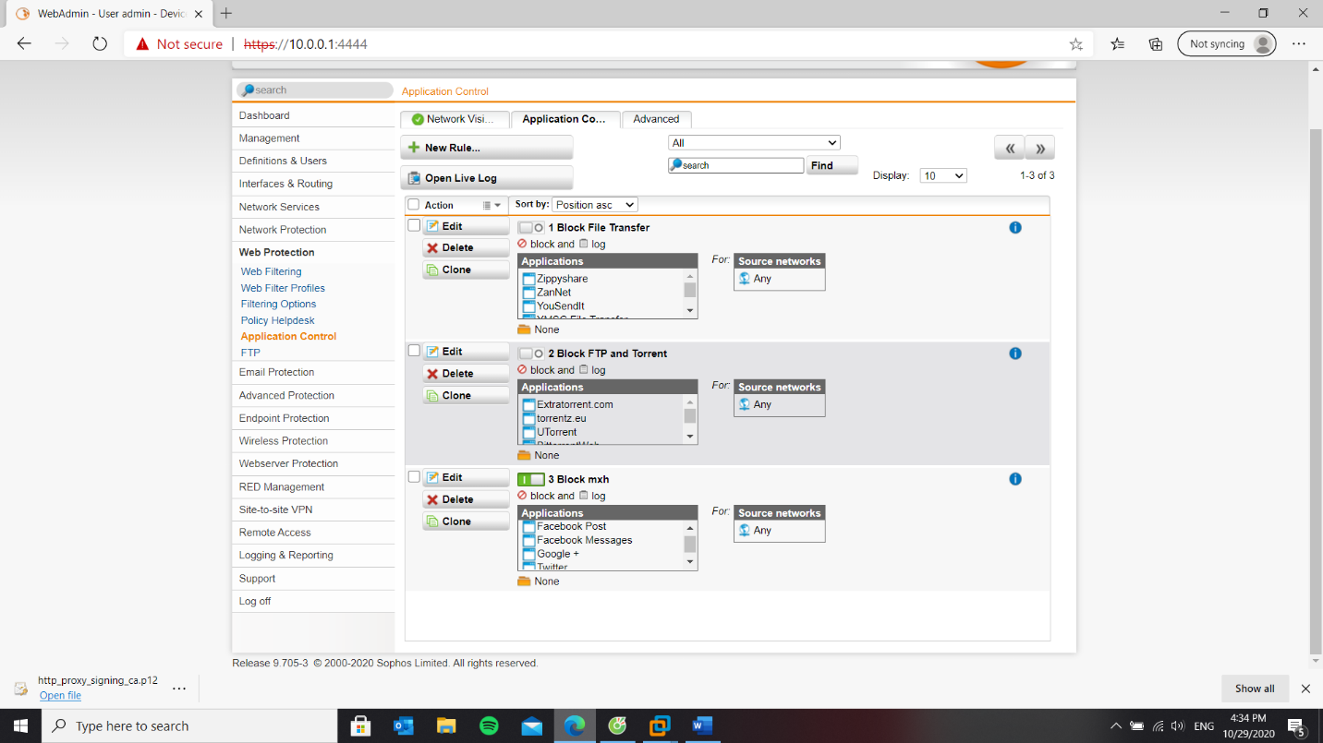

1. Cấm sử dụng các chương trình thay đổi Proxy như Tor hay Ultrasuft

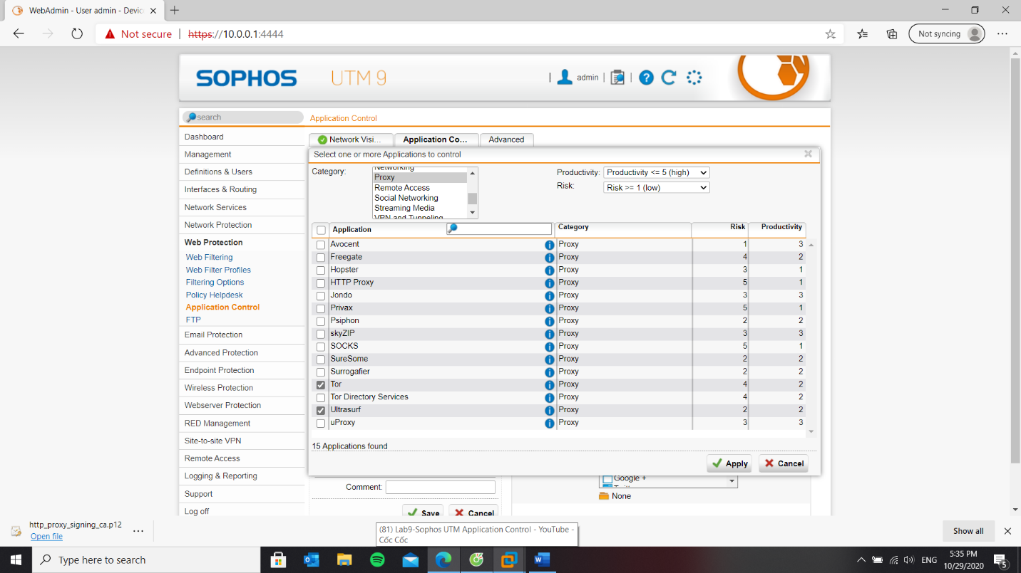

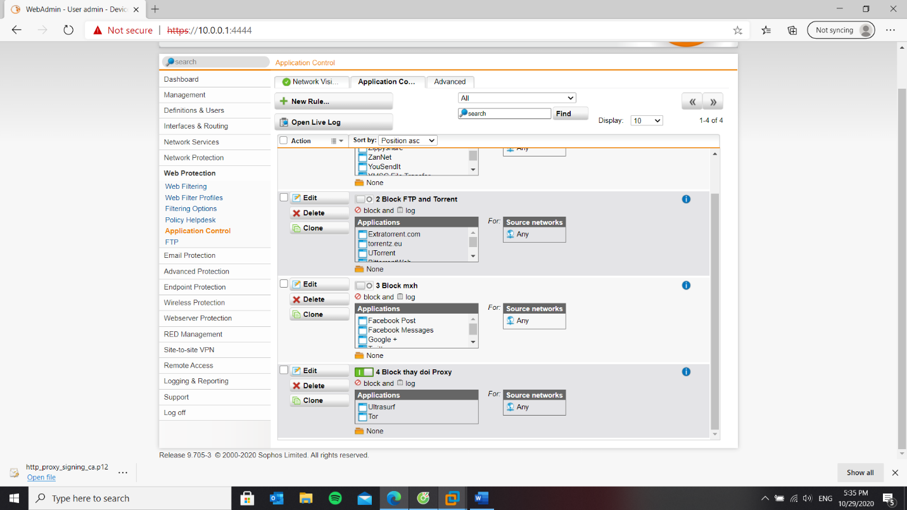

1. Cấm không cho sử dụng các email server (gmail, yahoo,…), ngoại trừ email server của công ty, trong ví dụ này giả sử cho phép <http://ctmail.vnu.edu.vn> (WebMail ĐH Công nghệ - ĐHQG-HN).

**Kiểm tra kết quả & ứng dụng**

1. Khi vào các website có https trên Chrome không còn xảy ra tình trạng bị cảnh báo HTTPS

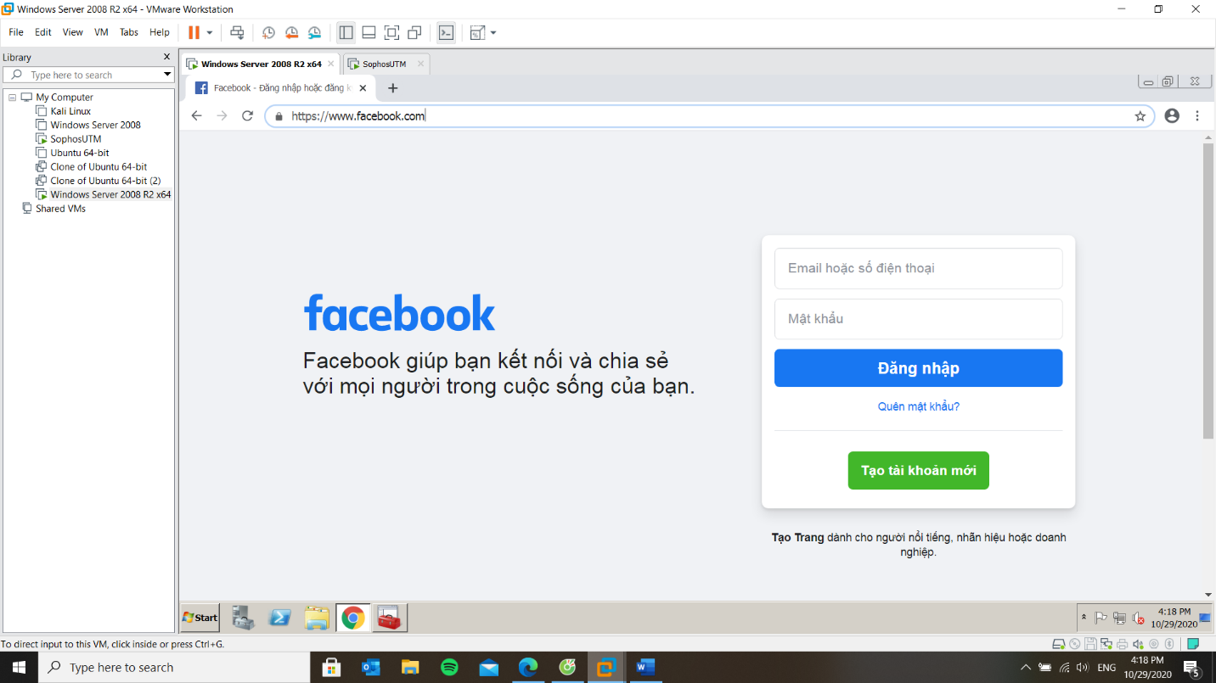

1. Không thể truy cập các website chia sẻ file như **Mediafire, Dropbox, …**

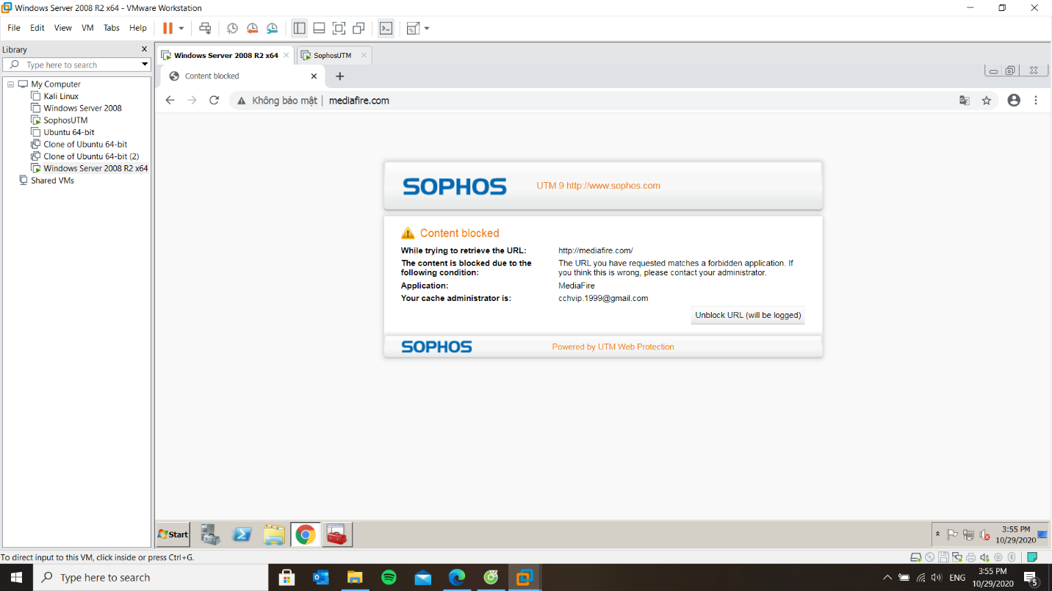

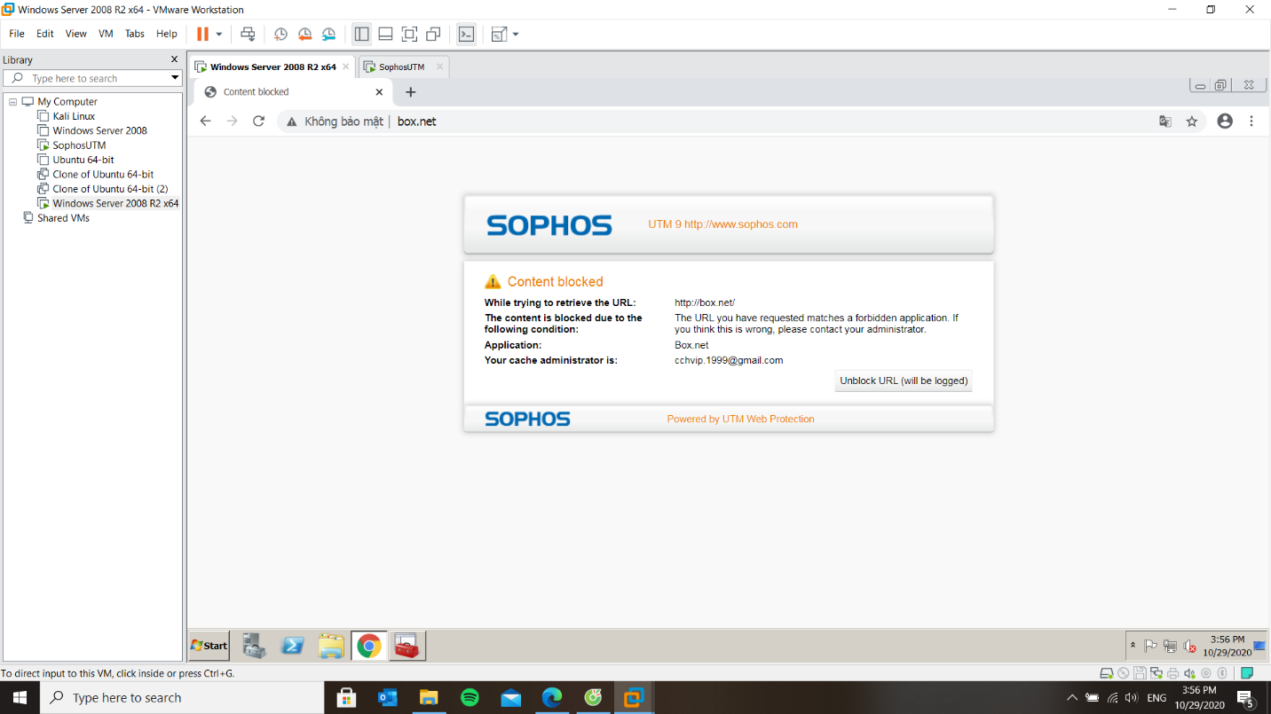

1. Kiểm tra sử dụng giao thức FTP trước và sau khi áp dụng Rule.

Có thể sử dụng FileZilla đăng nhập qua FTP đến 1 FTP server free nào đó, sinh viên cũng có thể sử dụng tài khoản mẫu sau đây để thử nghiệm:

*FTP Server:* [*ftp.iselab.16mb.com*](ftp://ftp.iselab.16mb.com)

*User: u971091963.isedemo*

*Password: ise2016*

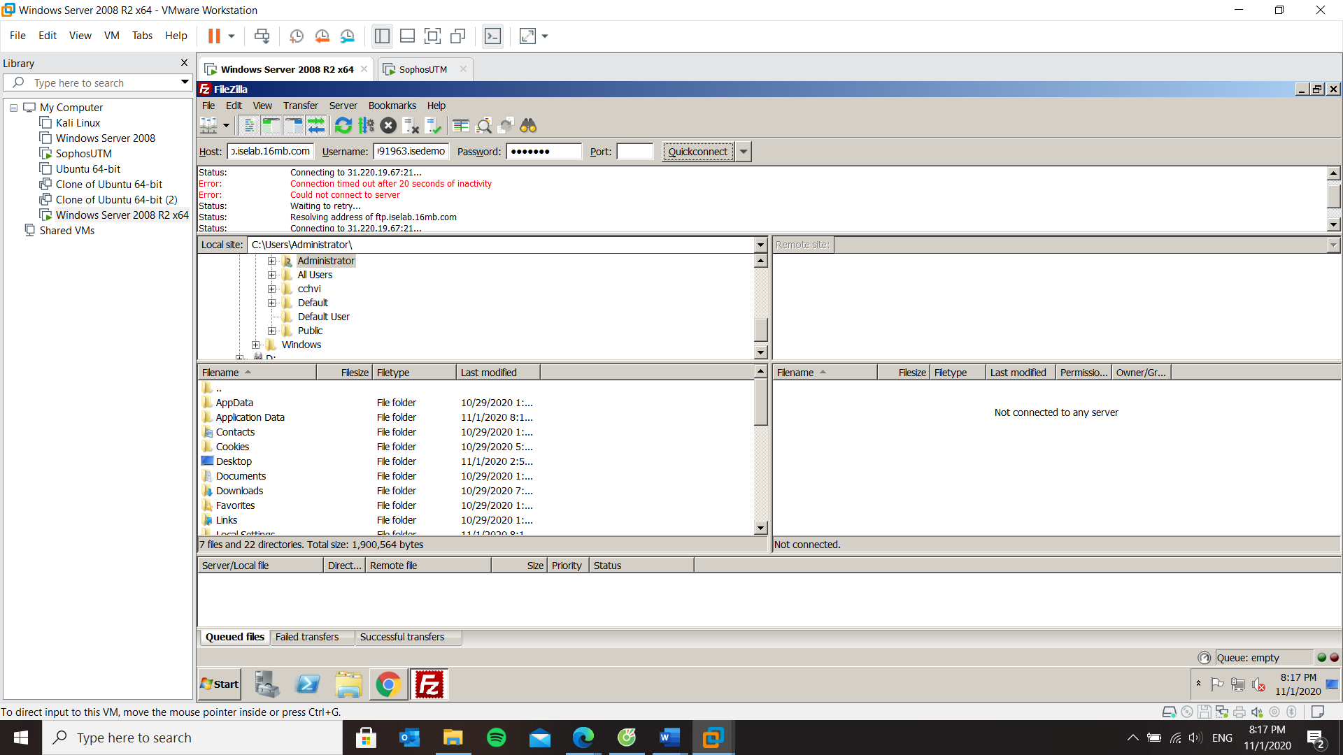

Kiểm tra sử dụng uTorrent hay BitTorrent và download thông qua một tập tin .torrent nào đó để kiểm tra kết quả

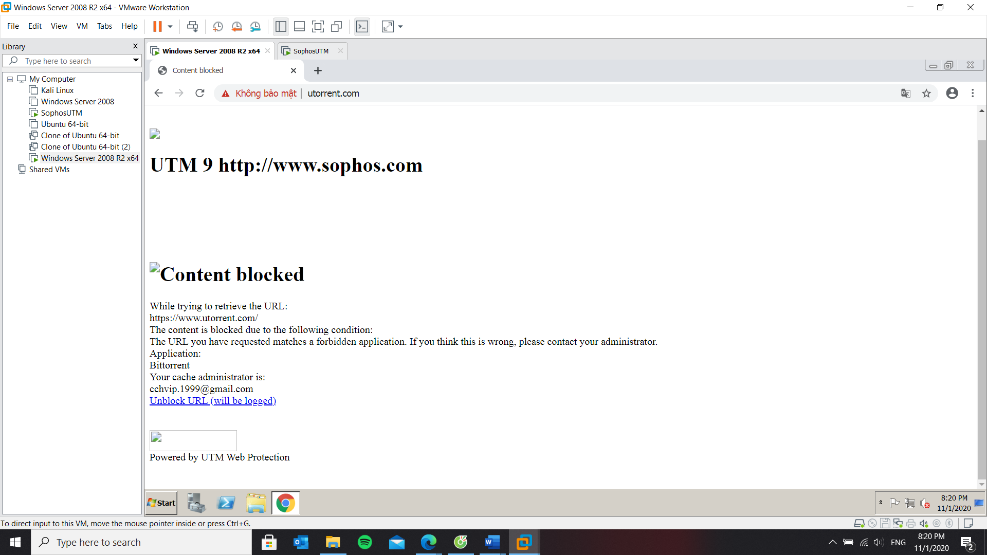

1. Thử nghiệm khi truy cập và sử dụng với các Mạng xã hội phổ biến.

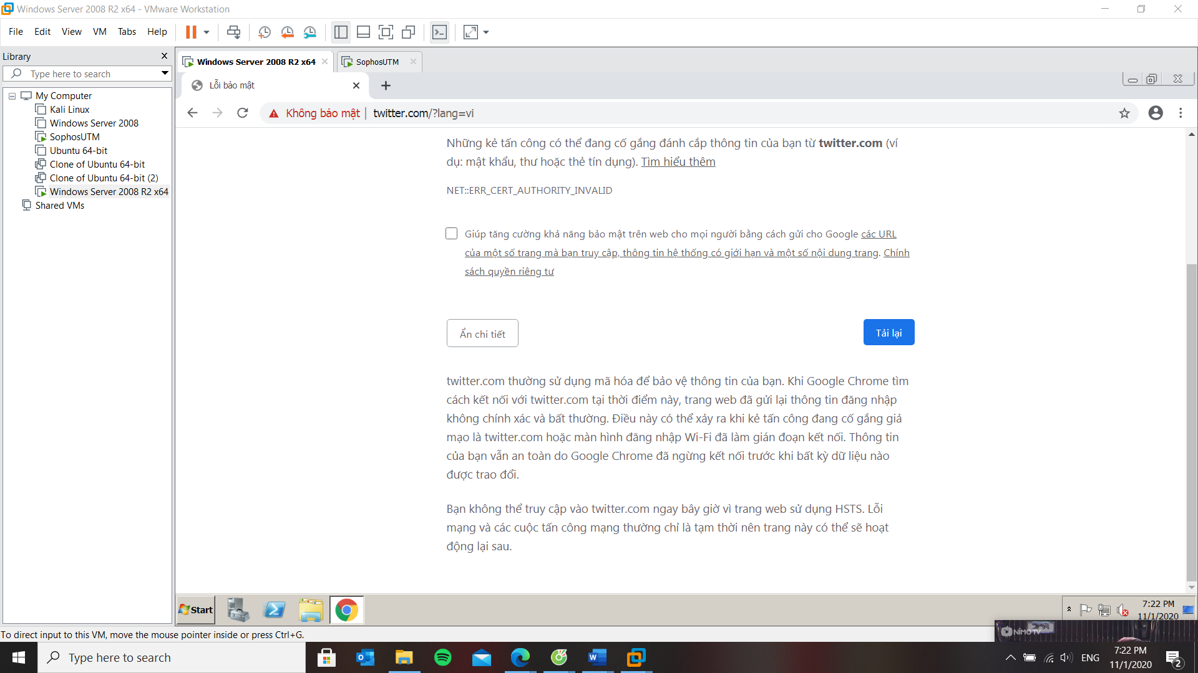

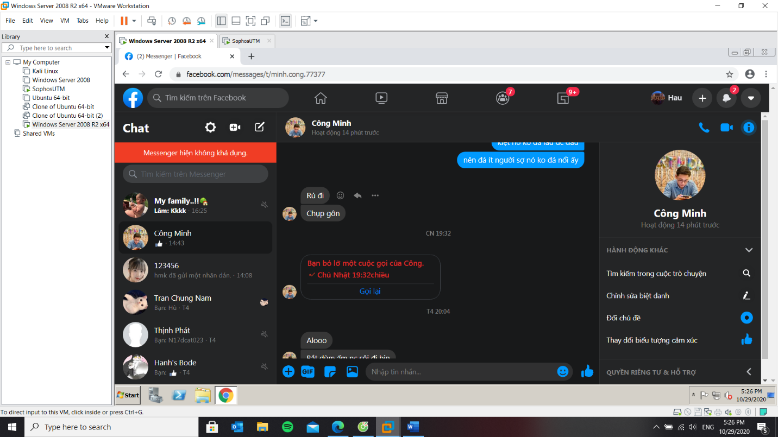

1. Thử nghiệm với Ultrasuft hay Tor và kiểm tra kết quả

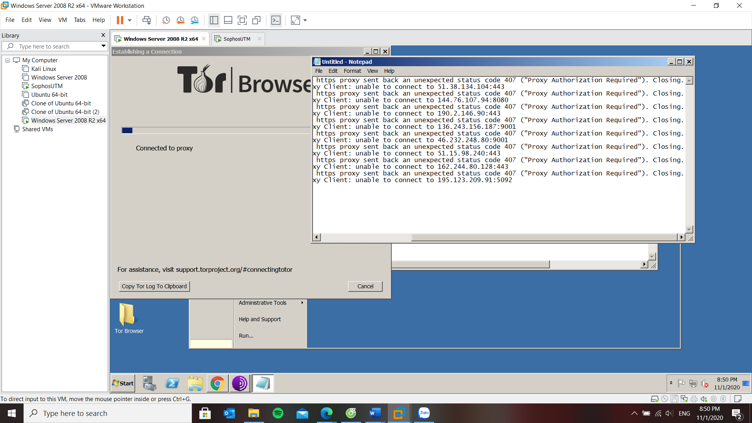

1. Kiểm tra kết quả khi truy cập **gmail.com; mail.uit.edu.vn; ctmail.vnu.edu.vn**

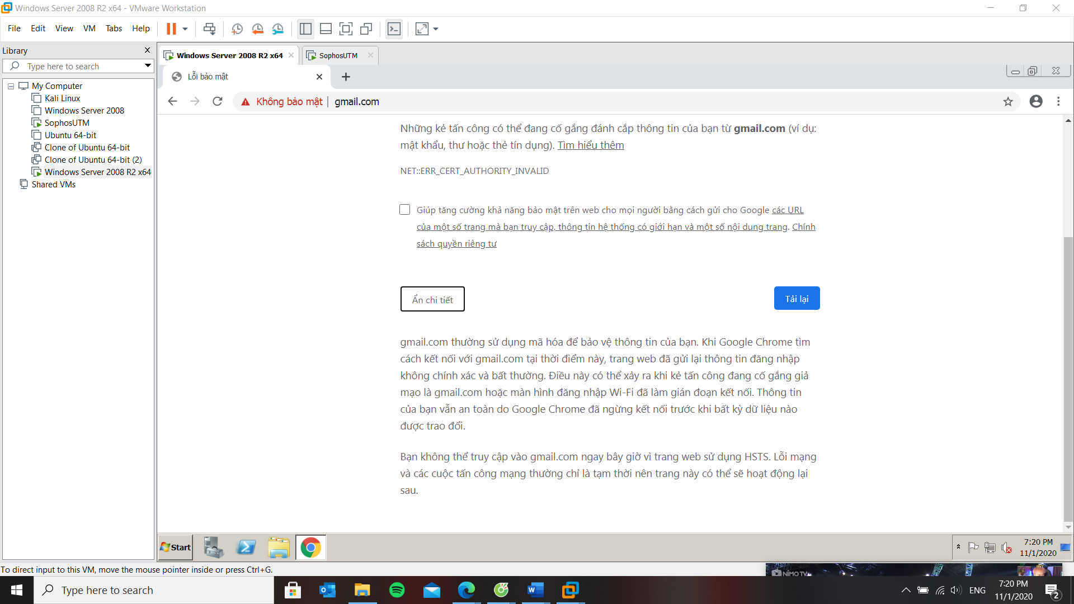

# Bài thực hành Lab6 – Tường lửa Sophos – Chính sách ứng dụng

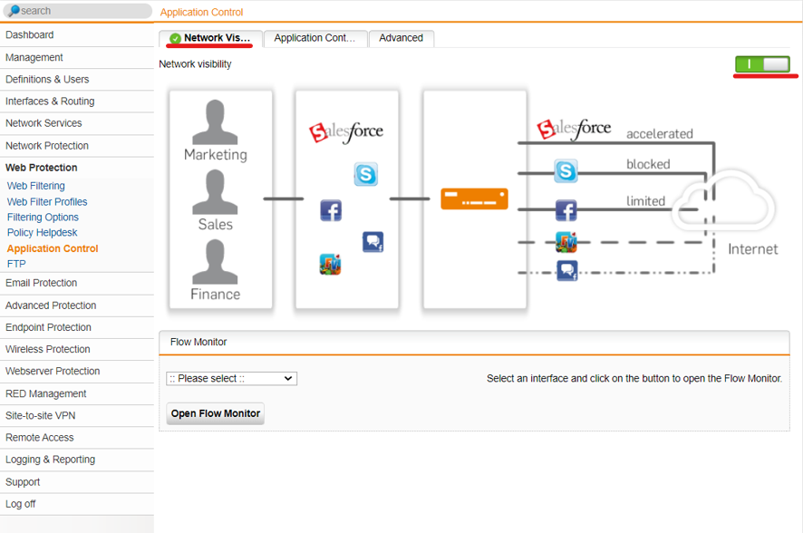

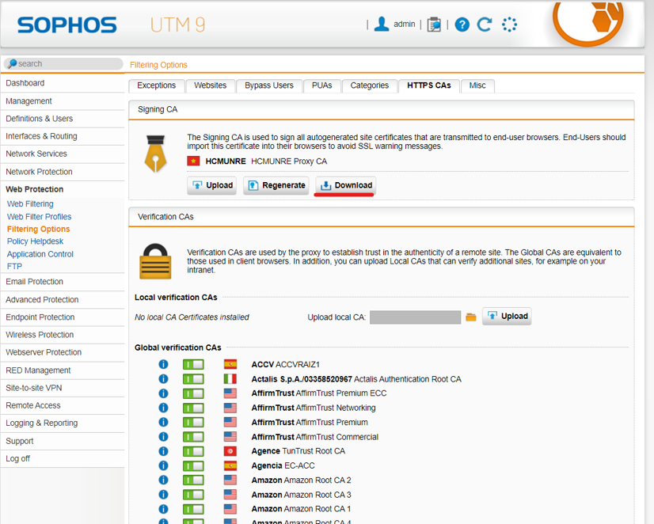

Tải Signing CA và Import vào máy





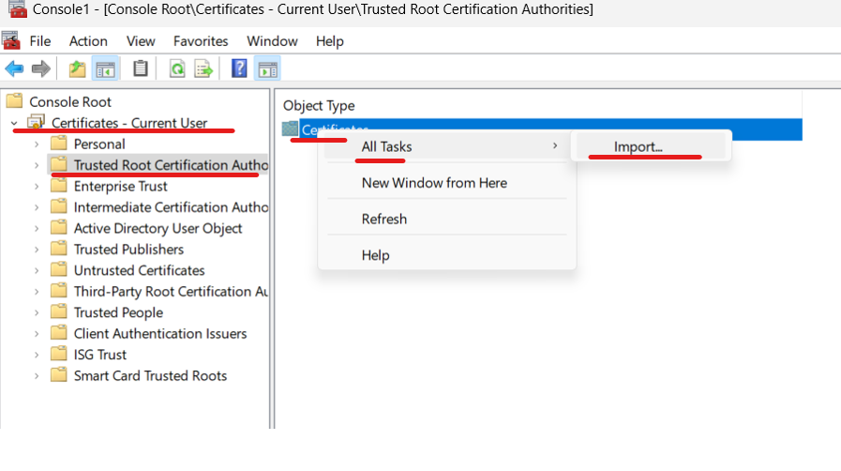

Import file vừa tải và cài theo mặc định.

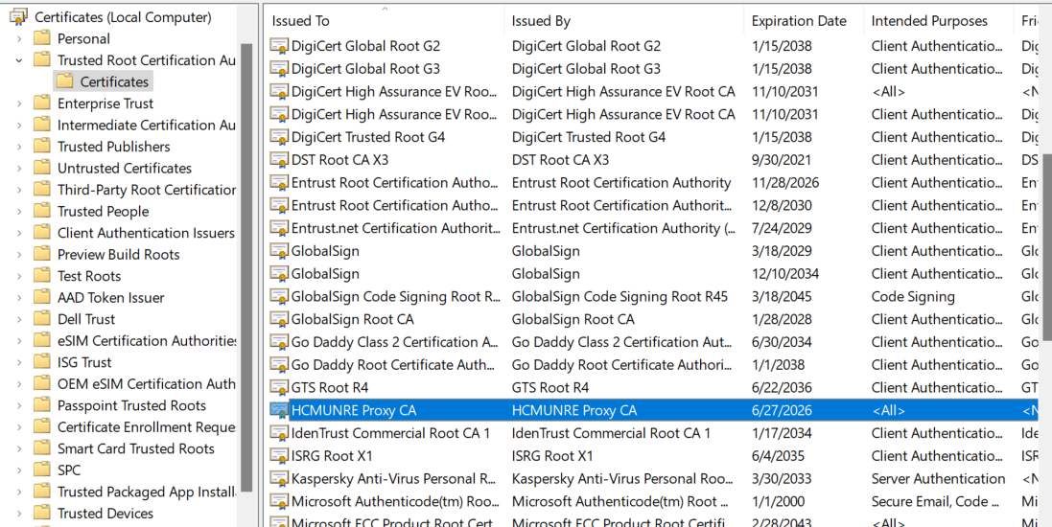

Sau khi import và cấp quyền thì Upload lên lại

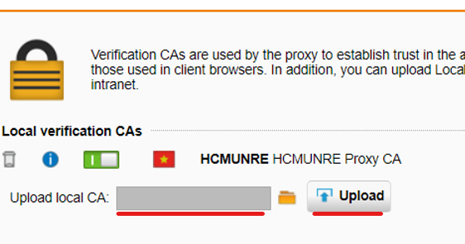

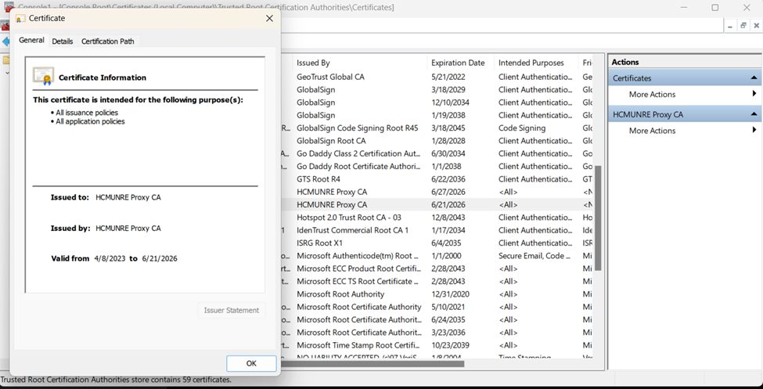



Thiết lập các quy tắc

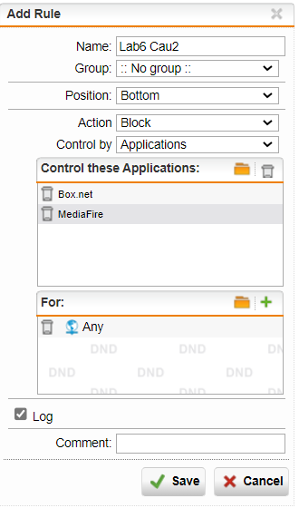

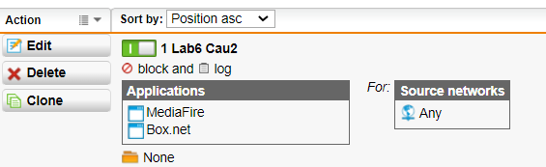

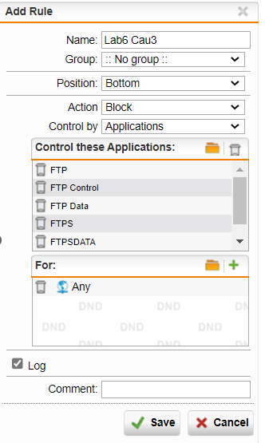

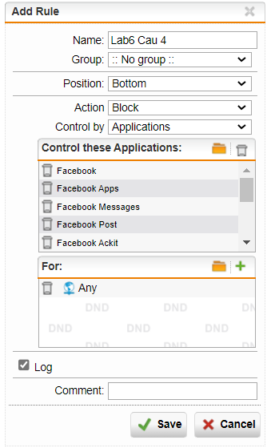

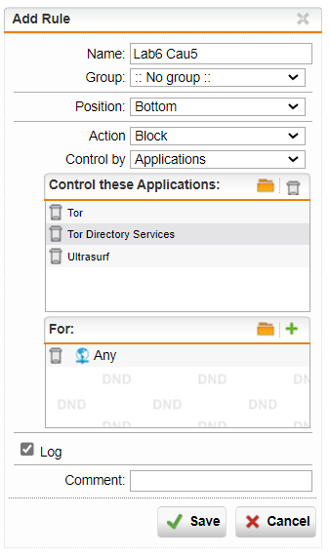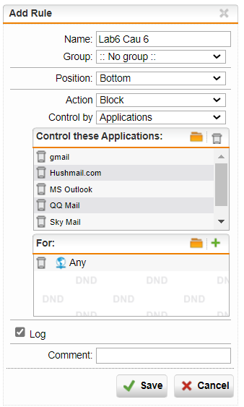

**Kết quả:**

Các website có https trên Internet Explorer không còn xảy ra tình trạng bị cảnh

báo HTTPS.



Không thể truy cập các website chia sẻ file như Mediafire, Dropbox, …

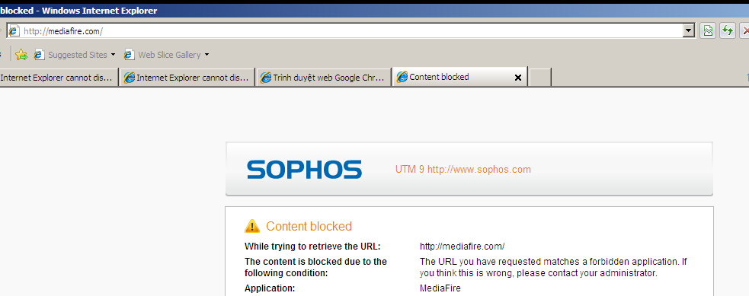



Thử nghiệm khi truy cập và sử dụng với các Mạng xã hội phổ biến.



Kiểm tra kết quả khi truy cập gmail.com; mail.uit.edu.vn; ctmail.vnu.edu.vn

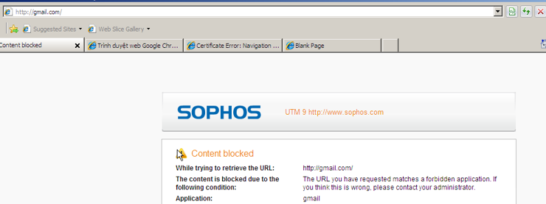

Mail.uit.edu.vn không bị chặn.





# Bài thực hành Lab7 – Local DNS Attack

**Môi trường:**

* Máy ảo Vmware Ubuntu 22.04.2 làm DNS server
* Máy ảo Vmware Ubuntu 22.04.2 làm User
* Máy ảo Vmware Ubantu 22.04.2 làm Attacker

**Thiết lập IP tĩnh cho cả 3 máy**

* DNS server: 192.168.0.10/24
* User: 192.168.0.100/24
* Attacker: 192.168.0.200/24

Trước tiên, cần thiết lập vùng mạng NAT trước, vì có thể máy ảo không thuộc lớp mạng 192.168.0.0/24.

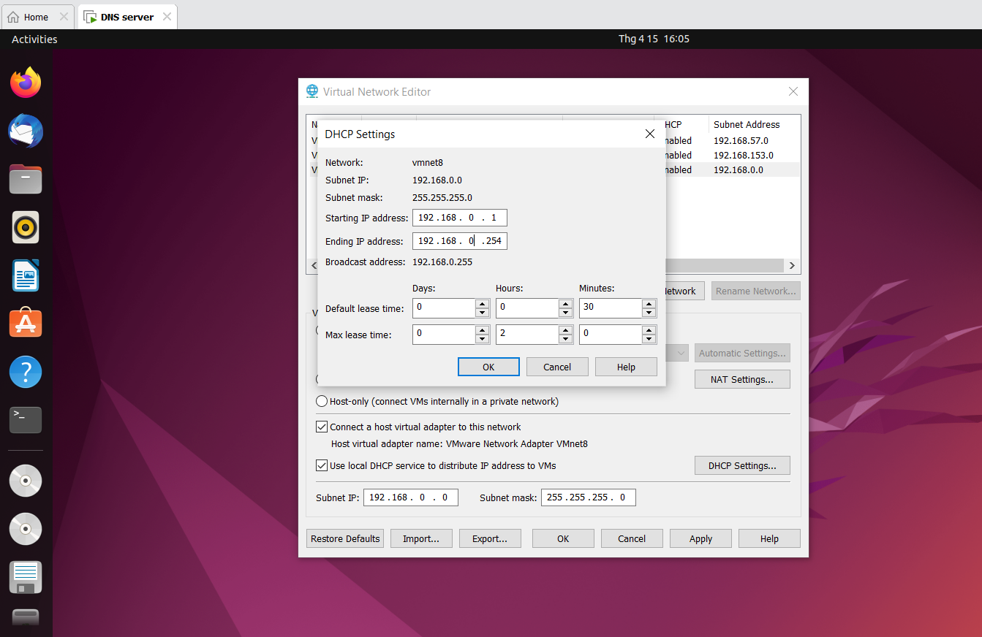

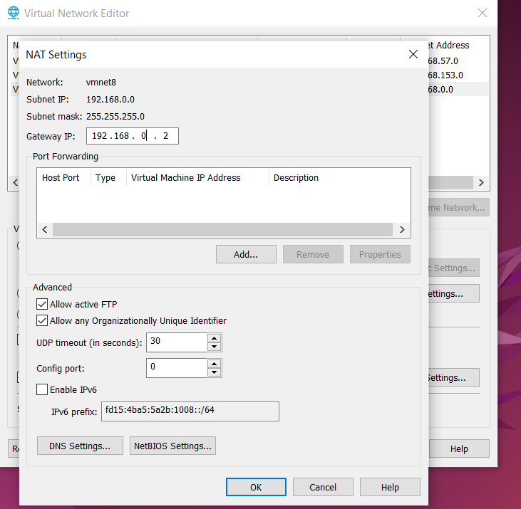

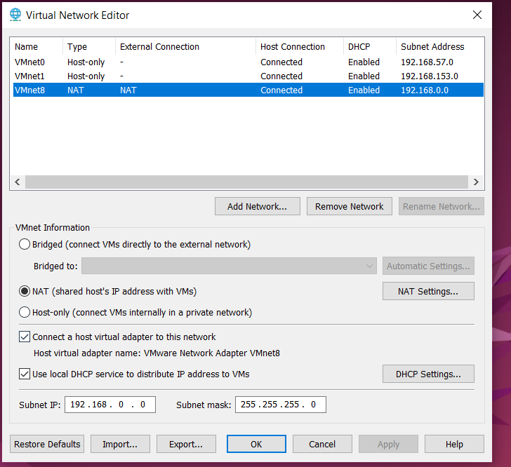

2.1. Install and configura the DNS server

Sau đó ta thiết lập IP tĩnh cho DNS server như sau:

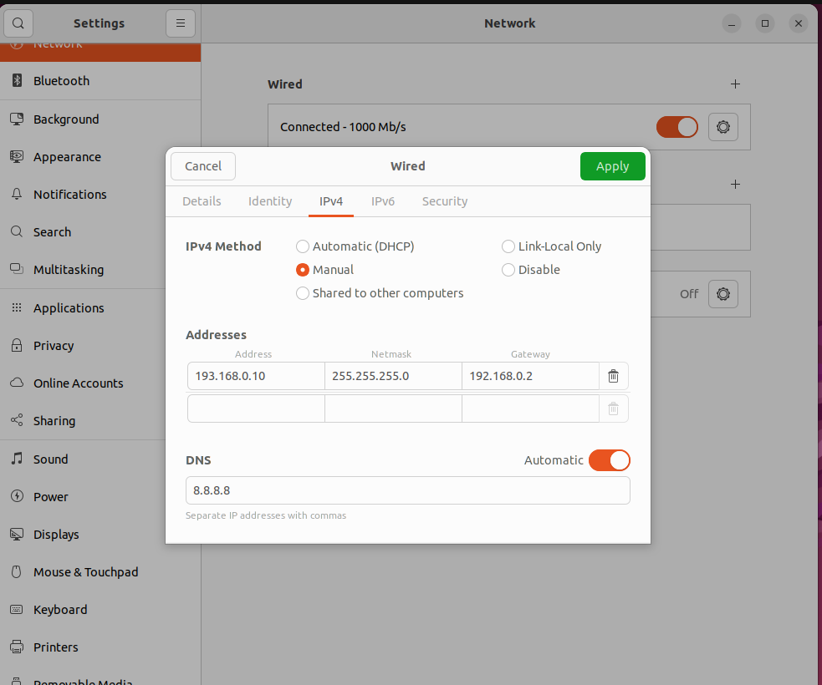

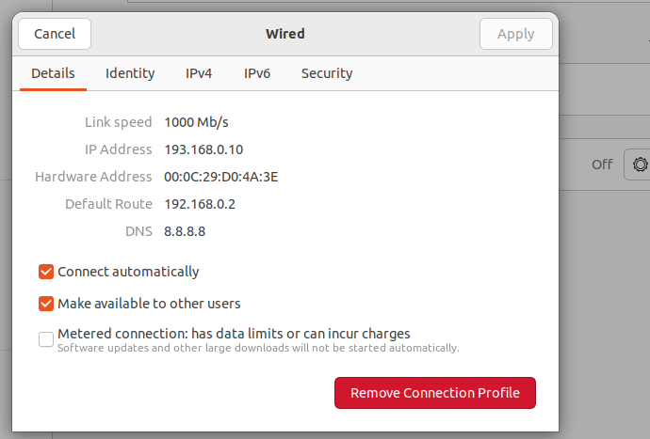

Và sau đó restart lại máy để apply vào. Sau đó vào terminal để kiểm tra bằng lệnh: ifconfig.

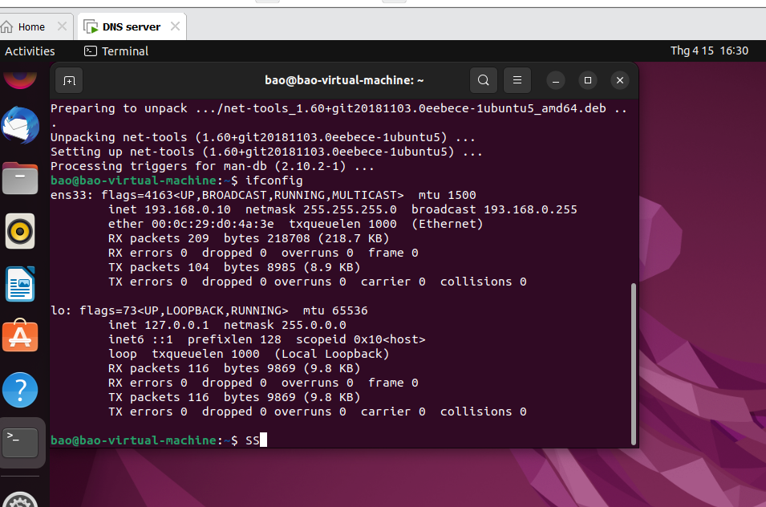

Và kiểm tra tốc đọ mạng google: ping google.com

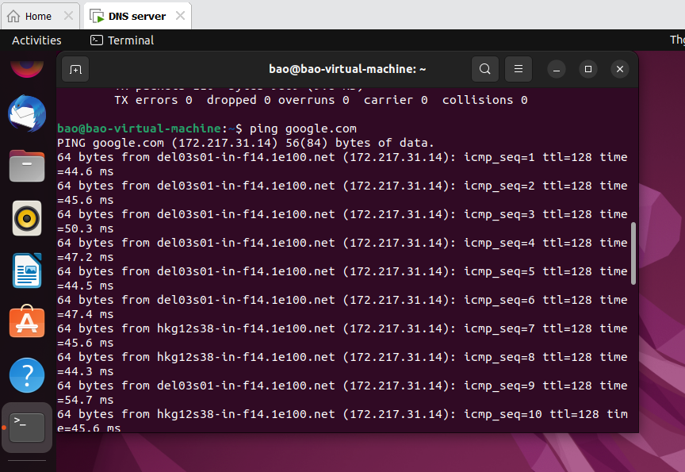

Và cài bind9 vài DNS Server này: sudo apt-get install bind9:

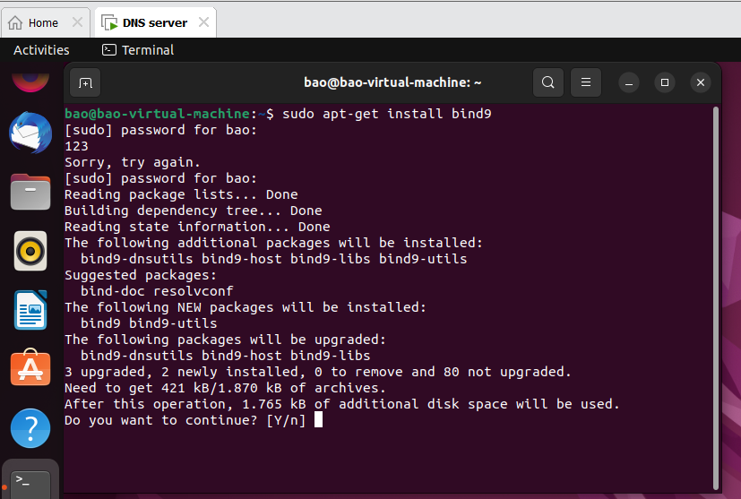

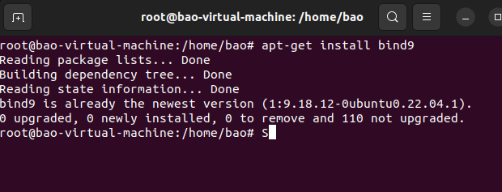

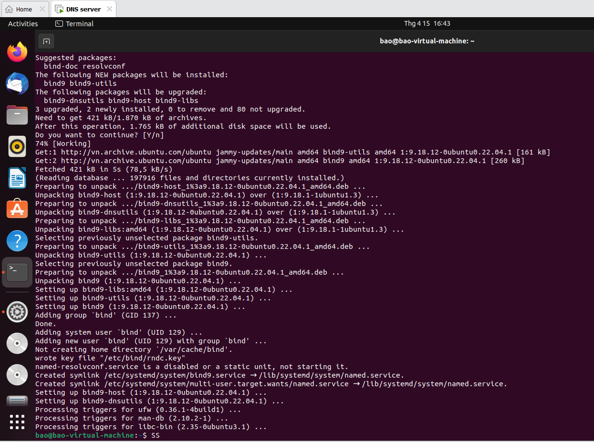

Step 2: Tạo file có tên named.conf.options

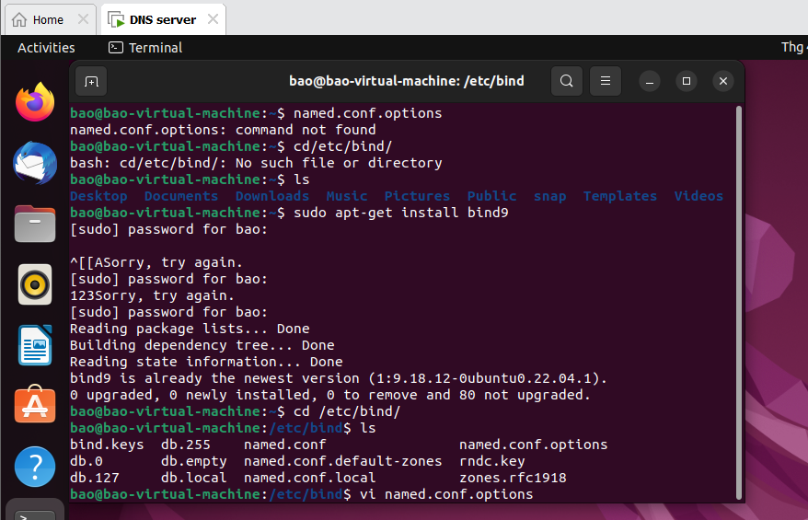

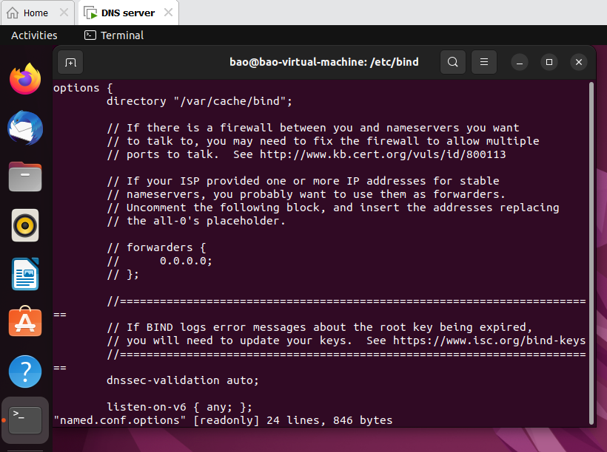

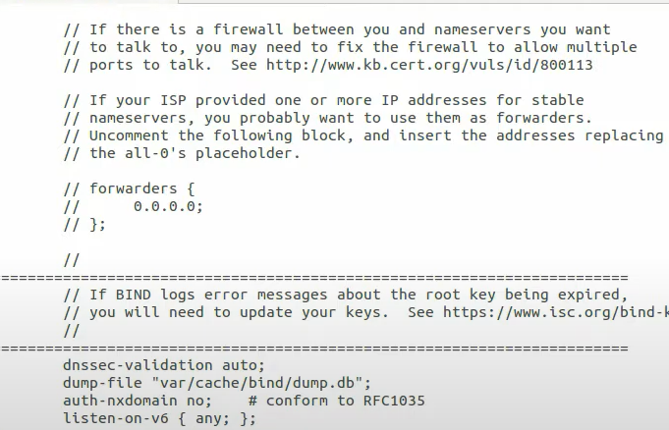

Step 3: Tạo zone

Ta sử dụng một domain là example.com

Và đườn dẫn /etc/bind/ để tạo file named.conf với nội dung như trên

2.2. Cấu hình máy User

Bên máy này cũng thiết lập IP tĩnh 192.168.0.100

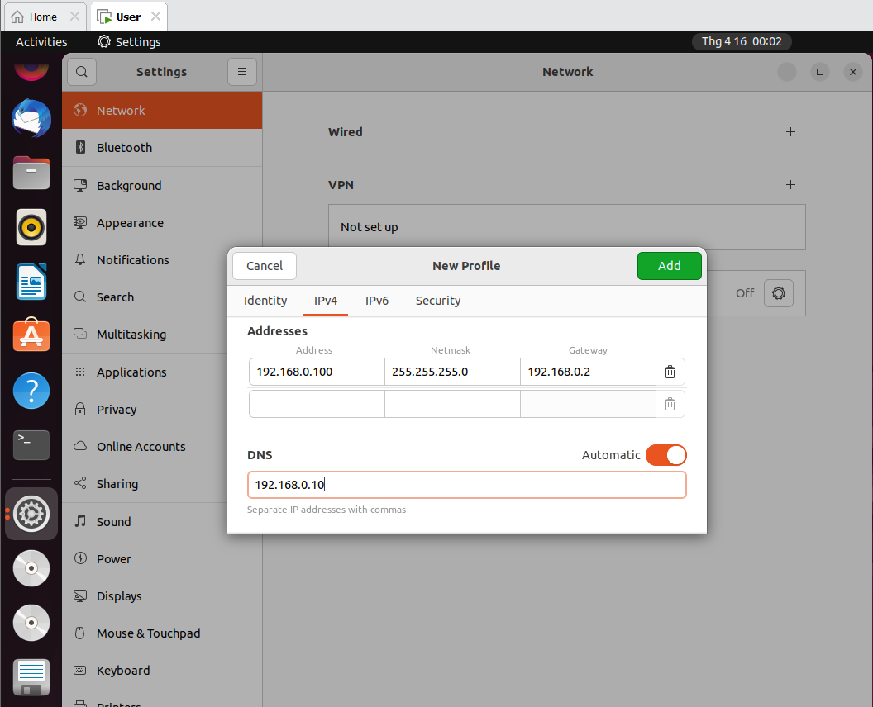

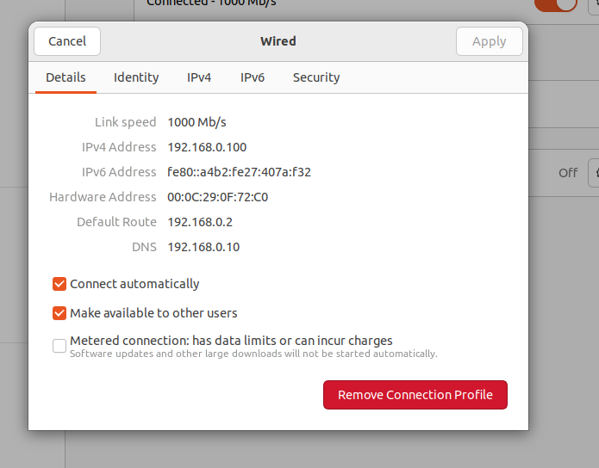

Và ta chỉnh sửa file /ect/resolv.conf để chỉ ra khi cần phân giải tên miền thì phải thông qua máy nào (IP).

Ở đây ta thiết đặt là nameserver 192.168.0.10

Restart lại để apply nó

2.3. Attacker

Ta không cần cấu hình gì nhiều- chỉ đạt mỗi IP cho nó như mặc định của mô hình: 192.168.0.200

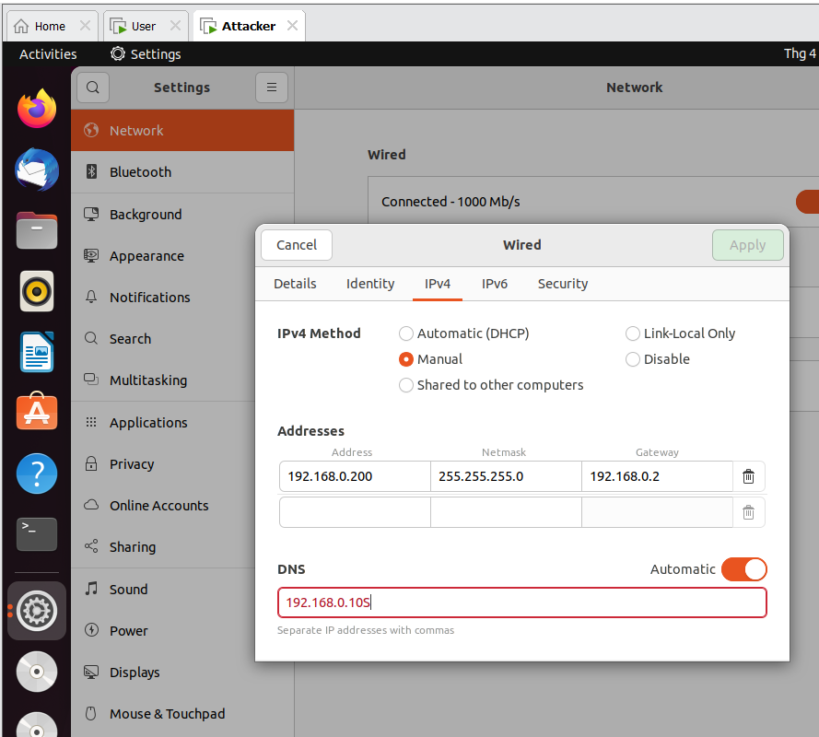

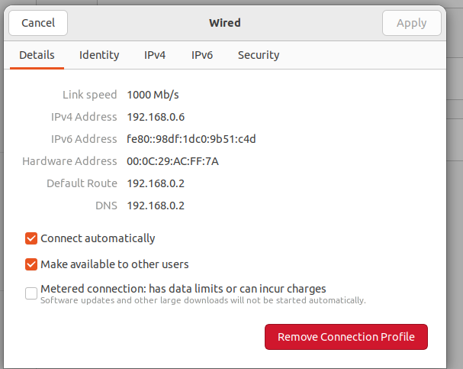

2.4. Ta sử dụng lệnh dig [www.example.com](http://www.example.com) trên máy User để xem một vài thông tin về domain [www.example.com](http://www.example.com)

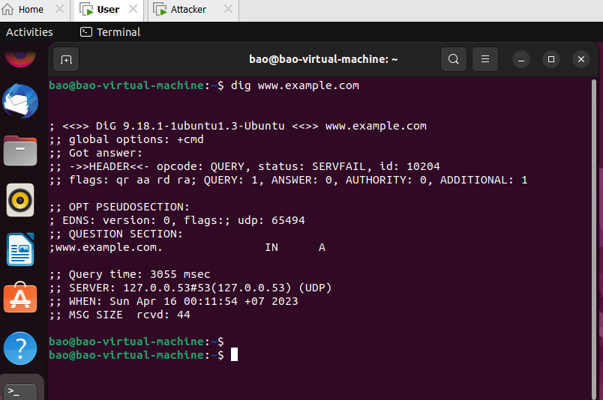

ANSWER SECTION chứa bảng ánh xạ DNS. Ví dụ [www.example.com](http://www.example.com) là 192.168.0.101

3.2. Task 1 – Attacker have alrealy compromised the victim’s machine

Trong tấn công này, attacker xân nhập máy người dùng có quyền chỉnh sửa file/etc/host để chuyển hướng truy cập của người dùng đến địa chỉ độc hại

Ví dụ như trường hợp attacker có thể telnet đến máy user và có quyền chỉnh sửa file host đó.

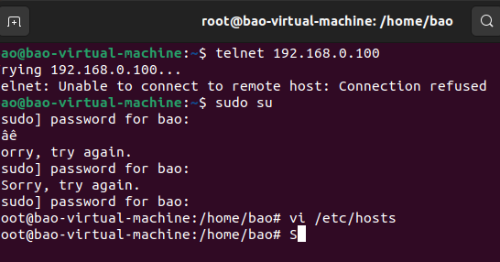

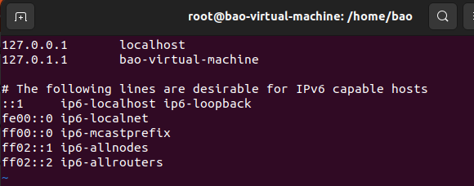

Attacker chuyển hướng tên miền [www.example.com](http://www.example.com) vốn được maping đến 192.168.0.101, thì đổi thành 192.168.0.200 [www.example.com](http://www.example.com) (địa chỉ Attacker)

Đối với nslookup thì có vẻ nó không khả quang, như lệnh ping hoặc truy cập bằng web browser thì được

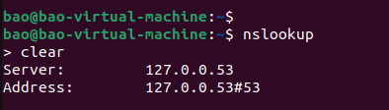

3.2- Dicrectly Spoof Response to User

Trong phần này, khi User truy vấn tên miền, thì nó sẽ gửi một gói tin DNS request đến DNS server. Lúc này, Attacker sniff được, lấy thông tin từ gói tin đó và giả mạo một gói tin phản hồi DNS response đáp ứng đầy đủ các yêu cầu của một gói DNS response thật, nhưng trong gói này Attacket đã đổi IP domain cần truy vấn thành IP độc hại của mình mong muốn.

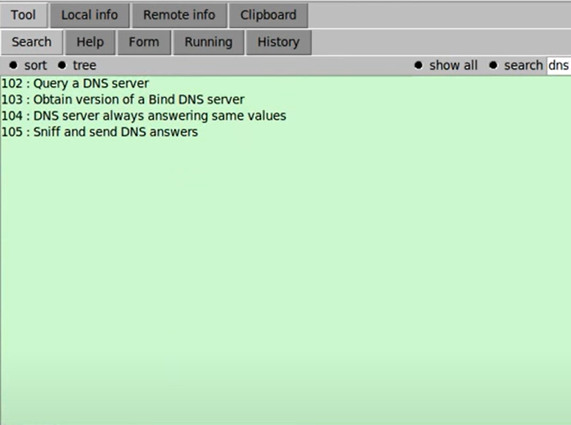

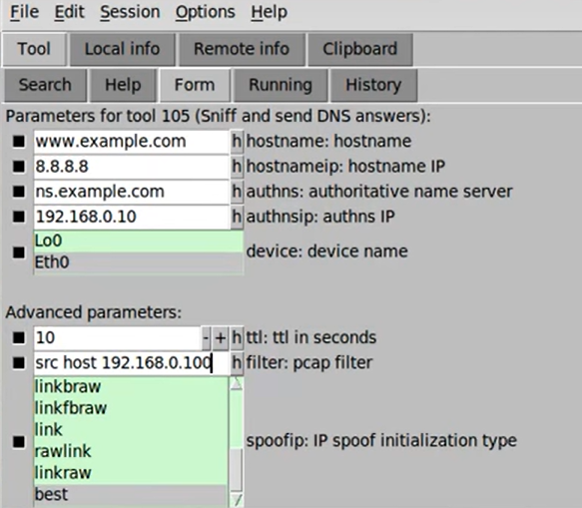

Trong này, Attacker sử dụng công cụ Netwag để thực hiện điều này. Và trong trường hợp filter gõ src host <địa chỉ ip user> để chỉ tấn công mỗi ip user này

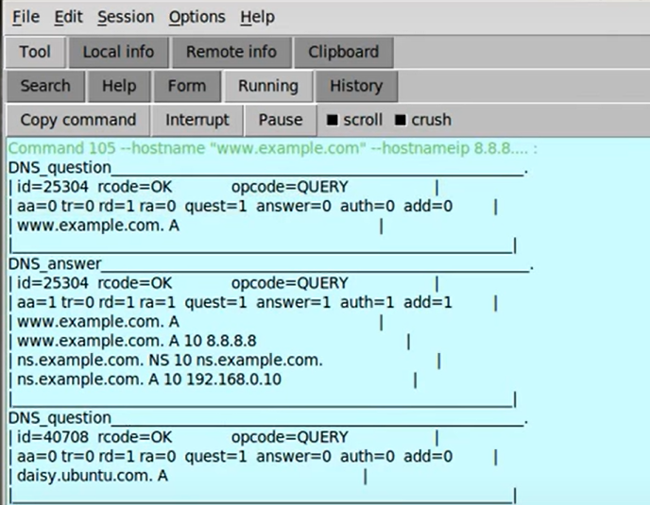

3.3-Task 3- DNS server Cache Poisoning

Trong phần tấn công, Attacker tấn công vào máy server thay vì máy người dùng để đạt hiệu quả. Vì khi user truy vấn 1 tên miền không nằng trong DNS server (Apollo), thì DNS server này sẽ truy vấn một Root DNS server ở a nằm ngoài mạng local. Lợi dụng điểm này, Attacker sẽ gởi một tin giả mạo đến DNS server trước khi gói tin từ Root DNS server phản hồi về sẽ giống như tấn công ở Task 2 nhưng lần này nhằm vào DNS server.

Cuộc tấn công này sẽ lâu dài, vì kết quả của gói tin giả mạo sẽ được lưu trên DNS cache của server. Từ đó, mà nhiều user khi truy cập tên miền đó thông qua DNS server sẽ cũng bị ảnh hưởng.

Trước khi làm phần này nên configure một số thứ bên DNS server để các máy mà thiết lập DNS đến server 192.168.0.10 đều có thể truy vấn được

Cấu hình của forwarding DNS server

Bên máy user và attacker thì trong file /ect/resolv.còn phải chỉ ra nameserver 192.168.1.10 – là địa chỉ của DNS server

Giờ thì truy cập thử bằng nslookup trên máy user. User đã truy xuất thành công và tiếp tục trên attacker sẽ tấn công vào DNS server.